ВОЕННЫЙ УЧЕБНО-НАУЧНЫЙ ЦЕНТР СУХОПУТНЫХ ВОЙСК «ОБЩЕВОЙСКОВАЯ АКАДЕМИЯ ВООРУЖЕННЫХ СИЛ РОССИЙСКОЙ ФЕДЕРАЦИИ»

(ФИЛИАЛ, Г. ТЮМЕНЬ)

Кафедра военно-специальных дисциплин

ВЗРЫВНОЕ ДЕЛО

УЧЕБНОЕ ПОСОБИЕ

ЧАСТЬ I

ВЗРЫВЧАТЫЕ ВЕЩЕСТВА, СРЕДСТВА И СПОСОБЫ ВЗРЫВАНИЯ, ПОДРЫВНЫЕ ЗАРЯДЫ

«Рекомендовано государственным образовательным учреждением высшего профессионального образования – Военным учебно-научным центром Сухопутных войск «Общевойсковая академия Вооруженных Сил Российской Федерации» в качестве учебного пособия для курсантов Военного учебно-научного центра Сухопутных войск «Общевойсковая академия Вооруженных Сил Российской Федерации», (филиал, г. Тюмень) обучающихся по специальности «Применение инженерных подразделений и эксплуатация средств инженерного вооружения».
Регистрационный номер рецензии г. Департамента образования Министерства обороны Российской Федерации.

Тюмень
Издание ВУНЦ СВ «ОВА ВС РФ»
2013 г.
Учебное пособие разработано полковником Малых И.А.

Общее редактирование материалов учебного пособия и подготовку его к изданию осуществил кандидат технических наук подполковник Кузьмин Е.А.

Рецензенты:
кандидат технических наук, доцент Саркисян Г.Т.
кандидат военных наук, доцент Селимшаев А.Г.

«Взрывное дело». Учебное пособие. Ч.1. «Взрывчатые вещества, средства и способы взрывания, подрывные заряды». – Тюмень: Издательство Военного учебно-научного центра Сухопутных войск «Общевойсковая академия Вооруженных Сил РФ» (филиал, г. Тюмень), 2013 г., 267 c.

В учебном пособии «Взрывное дело» изложены основные положения по вопросам взрывчатых веществ, средств и способов взрывания, подрывных зарядов применяемых в инженерных войсках РФ, США и ФРГ, а также по основам боевой эффективности зарядов разрушения.

ОГЛАВЛЕНИЕ

Введение ………………………………………………………................ |  |  |  |  |  | 6
Глава первая. Основы теории боевой эффективности зарядов разрушения…………..…………………………………….……….…... |  |  |  |  |  | 8
 |  | 1.1 Взрывчатые вещества……………………………………….… |  |  |  | 8
 |  |  |  |  | 1.1.1 Явление взрыва, взрывные процессы……………….….. | 9
 |  |  |  |  | 1.1.2 Взрывчатые вещества…………………………………… | 12
 |  |  |  |  | 1.1.3 Химия и технология взрывчатых веществ…………….. | 14
 |  | 1.2 Нагрузки на преграды от взрыва контактных и неконтактных зарядов……………………………………………... |  |  |  | 17
 |  |  |  |  | 1.2.1 Разлёт ПВ и основные зависимости параметров взрыва…………………………………………………………... | 18
 |  |  |  |  | 1.2.2 Давление на преграду и продолжительность его действия………………………………………………………… | 21
 |  |  |  |  | 1.2.3 Удельный импульс, импульс действующий на преграду………………………………………………………… | 26
 |  |  |  |  | 1.2.4 Разминирующий эффект взрыва зарядов……………… | 33
 |  | Вопросы для контроля и самопроверки………………………….. |  |  |  | 35
Глава вторая. Взрывчатые вещества, средства взрывания и подрывные заряды…………..………………...………………………… |  |  |  |  |  | 36
 |  | 2.1 Классификация взрывчатых веществ.………………….…….. |  |  |  | 36
 |  |  |  |  | 2.1.1 Основные взрывчатые характеристики ВВ……………. | 36
 |  |  |  |  | 2.1.2 Классификация ВВ……………………………………… | 41
 |  |  |  |  | 2.1.3 Инициирующие ВВ……………………………………. | 41
 |  |  |  |  | 2.1.4 Бризантные ВВ………………………………………….. | 45
 |  |  |  |  | 2.1.5 Краткие сведения о ВВ, применяемых в промышленности……………………………………………… | 54
 |  | 2.2 Средства взрывания…………………………………………… |  |  |  | 55
 |  |  |  |  | 2.2.1 Классификация и общие требования к СВ…………….. | 56
 |  |  |  |  | 2.2.2 Средства взрывания, назначение, применение, технические характеристики, устройство, правила применения…………………………………………………….. | 56
 |  |  |  |  | 2.2.3 Меры безопасности при обращении с СВ…………….. | 66
 |  | 2.3 Подрывные заряды…………………………………………....... |  |  |  | 66
 |  |  |  |  | 2.3.1 Классификация стандартных подрывных зарядов……. | 67
 |  |  |  |  | 2.3.2 Сосредоточенные, удлинённые и кумулятивные заряды…………………………………………………………... | 69
 |  |  |  |  | 2.3.3 Специальные подрывные заряды……………………… | 108
 |  | 2.4 Учёт, хранение, перевозки (переноски) и уничтожение инженерных боеприпасов…………………………………………. |  |  |  | 129
 |  |  |  |  | 2.4.1 Правила хранения, учёта и выдачи ВВ и СВ на войсковых и полевых расходных складах…………………… | 130
 |  |  |  |  | 2.4.2 Правила переноски и перевозки ВВ и СВ……………... | 137
 |  |  |  |  | 2.4.3 Правила и порядок уничтожения ВВ и СВ…………… | 141
 |  |  |  |  | 2.4.4 Отчётность за израсходованные ВВ и СВ…………….. | 142
 |  | 2.5 Взрывчатые вещества и средства взрывания армии США и ФРГ………………………………………………………………….. |  |  |  | 142
 |  |  |  |  | 2.5.1 Взрывчатые вещества, средства взрывания и подрывные заряды армий США………………………………. | 143
 |  |  |  |  | 2.5.2 Взрывчатые вещества, средства взрывания и подрывные заряды армий ФРГ……………………………….. | 153
 |  | Вопросы для контроля и самопроверки.………………………… |  |  |  | 171
Глава третья. Огневой способ взрывания…………..………………... |  |  |  |  |  | 173
 |  | 3.1 Огневой способ взрывания…………………………………… |  |  |  | 173
 |  |  |  |  | 3.1.1 Сущность, назначение, средства и принадлежности огневого способа взрывания…………………………………. | 173
 |  |  |  |  | 3.1.2 Зажигательные трубки, изготавливаемые в войсках  (в полевых условиях)………………………………………….. | 174
 |  |  |  |  | 3.1.3 Зажигательные трубки промышленного изготовления, их применение………………………………………………… | 176
 |  |  |  |  | 3.1.4 Огневые цепи для взрывания наружных и внутренних зарядов…………………………………………………………. | 180
 |  |  |  |  | 3.1.5 Меры безопасности при огневом способе взрывания и при работе с детонирующим шнуром……………………….. | 186
 |  |  | Вопросы для контроля и самопроверки.………………………….. |  |  | 187
Глава четвёртая. Электрический способ взрывания……..................... |  |  |  |  |  | 189
 |  |  | 4.1 Сущность и назначение ЭСВ …………………………………. |  |  | 189
 |  |  |  |  | 4.1.1 Средства и принадлежности ЭСВ …………………….... | 192
 |  |  |  |  | 4.1.2 Саперные провода и их сростки ….…………………… | 192
 |  |  |  |  | 4.1.3 Схемы электровзрывных сетей и их расчёт …………… | 194
 | 4.2 Источники тока, проверочные и измерительные приборы…. |  |  |  |  | 198
 |  |  |  |  | 4.2.1 Подрывные машинки КПМ-3, КПМ-1А, ПМ-4,  конденсаторный взрывной прибор КВП-4/100……………... | 199
 |  |  |  |  | 4.2.2 Работа с источниками тока……………………………... | 208
 |  |  |  |  | 4.2.3 Проверочные и измерительные приборы М-57, Р-343 (353)…………………………………………………………….. | 209
 |  |  |  |  | 4.2.4 Меры безопасности при электрическом способе взрывания………………………………………………………. | 214
 | Вопросы для контроля и самопроверки.………………………….. |  |  |  |  | 215
Заключение ……………………………………………………………… |  |  |  |  |  | 217
Список использованной литературы …………………………………. |  |  |  |  |  | 218
Приложения…………………………………………………………….. |  |  |  |  |  | 219

ВВЕДЕНИЕ

Современные изменения в системе военного образования вызвали необходимость разработки учебной Программы 3-го поколения. Анализ существующих Руководств, Наставлений, справочной и информационной литературы показал, что содержание их не в полной мере отвечают квалификационным требованиям этой Программы. Многие положения устарели, требуют переработки с учетом опыта боевых действий в локальных войнах и вооруженных конфликтах. Некоторые рекомендации носят общий характер, имеются неточности в методиках решения задач, а также в обеспечении мер и требований безопасности производства взрывных работ. До сих пор отсутствуют обобщенные справочные данные по взрывчатым веществам, средствам взрывания и подрывным зарядам армии США и ФРГ.
Сложившееся положение будет заметно сказываться на качестве теоретических и практических знаний курсантов по основной его компетенции. Потребовалась разработка нового учебного Пособия, где устранялись бы эти недостатки. С учетом специфики дисциплины «Взрывное дело» Пособие создано в 2-х частях. Первая часть посвящена изучению взрывчатых веществ, средств и способов взрывания, подрывных заряды, а также основ боевой эффективности зарядов разрушения. Этот материал даст возможность для перехода к рассмотрению вопросов организации и выполнения различных инженерных задач. Они войдут в содержание 2-ой части Пособия. Практическая направленность в обучении будет формироваться не только на полевых занятиях, но и на практических, где планируется производство расчетов. С этой целью кроме Пособия будет издан Практикум.
На базе кафедры периодически проводятся сборы по Программам дополнительного профессионального обучения. Многие вопросы занятий по этим Программам совпадают с учебной Программой 3-го поколения для курсантов. Вместе с тем, объем содержания излагаемого материала по учебным вопросам больше, чем у курсантов. Эти обстоятельства также учтены в Пособии.
Таким образом, учебное Пособие следует рассматривать как издание, которое предназначено для оказания помощи в получении дополнительных теоретических и практических знаний применения энергии взрыва. Это необходимо при выполнении задач по устройству и преодолению заграждений, производству разрушений различных объектов, отрывки укрытий и окопов для боевой техники и личного состава в мерзлых и скальных грунтах и т.д. Содержание Пособия распределено по 12 темам и включает 7 разделов изучения дисциплины «Взрывное дело».

ГЛАВА 1 ОСНОВЫ ТЕОРИИ БОЕВОЙ ЭФФЕКТИВНОСТИ
ЗАРЯДОВ РАЗРУШЕНИЯ

1.1 Взрывчатые вещества
Как известно, практически все инженерные боеприпасы в той или иной форме используют энергию взрыва, за счет которой совершается работа разрушения, деформирования, повреждения и поражения различных целей. Такое явление может быть обусловлено выделением химической энергии, которая происходит при разложении химического взрывчатого вещества (ВВ).
Впервые в начале XIII века в качестве ВВ стал применяться порох и он оставался единственным долгие годы. В Европе порох стал применяться с конца XIII в., а в подземных минах впервые был применен в 1487 г. в Италии при осаде замка Скрезанелла. В войнах ХVI-ХVII веков пороховые заряды применялись преимущественно для разрушения крепостных стен. Русские войска при взятии Казани в 1552 году для разрушения городской стены взорвали четыре пороховых заряда: один массой около 1 т, а три заряда по 3,9 т. Взрывы пороховых зарядов русские войска применяли при штурме Азова (1695 г.), Нарвы (1710 г.), Нотебурга (1702 г.). Подземно-минную борьбу русские войска вели при осаде Бендер (1770 г.), Ландскроны (1771 г.), Кракова (1772г.) и особенно при обороне Севастополя (1853-1856).
В конце XIX и в начале XX веков в практике взрывного дела появились новые ВВ, которые стали называться бризантными. К числу их относились: пироксилин (1880 г.), мелинит (1895 г.), тротил (1909 г.) и др. Затем стали разрабатываться новые, более мощные бризантные ВВ, такие как гексоген, октоген, тетрил, ТЭН, которые дошли и до нашего времени. Разумеется, они совершенствовались, повышались их свойства и характеристики, а также боевая эффективность. Достаточно сказать, что сейчас в мире насчитывается свыше пяти тысяч различных видов ВВ.
Что это такое ВВ? Несмотря на то, что во многих источниках приводятся различные понимания названия ВВ, однако смысловое содержание по сути остается одинаковым. Оно сводится к следующему: Взрывчатыми веществами мы будем называть: химические соединения или смеси, способные под влиянием внешнего воздействия к чрезвычайно быстрому химическому превращению, сопровождающемуся выделением большого количества тепла и высоконагретых газов, которые расширяясь, совершают механическую работу.
В результате такого процесса в короткий промежуток времени, измеряемый микросекундами, исходное ВВ превращается в сильно нагретые газообразные и парообразные продукты взрыва с очень высоким давлением, которые формируют область повышенного давления. Эта область, расширяясь, сжимает и вытесняет окружающую среду, передает ей часть энергии взрыва, вследствие чего по среде со сверхзвуковой скоростью распространяется взрывная волна.
Взрывная волна, встречая на своем пути различные объекты (цели) и взаимодействуя с ними (отражаясь и обтекая их), нагружает, разрушает, повреждает, сдвигает или перемещает их. Продукты взрыва, фрагменты разрушенных взрывом сооружений, получивших значительную кинетическую энергию, действуют на объекты и цели как дополнительные (а в ряде случаев и как основные) поражающие факторы.
Что же это за процессы, которые присущи ВВ и называют взрывом, и каковы условия его возникновения рассмотрим в следующем подразделе.

1.1.1 Явление взрыва, взрывные процессы
В общем случае, взрыв представляет собой процесс весьма быстрого химического превращения вещества, сопровождающийся переходом его потенциальной энергии в кинетическую с образованием расширяющихся продуктов взрыва (ПВ). Самым существенным признаком взрыва является мгновенное образование области высокого давления, последующее её расширение и вовлечение окружающей среды в движение.
Взрывы, вызванные химическими превращениям, характерны только для ВВ. Считается, что химическое превращение может быть взрывным тогда, когда имеет место три обязательных фактора (признака):
1. Экзотермичность процесса. Взрывное превращение должно быть само распространяющимся с выделением тепла, т.е. быть экзотермическим, за счет выделившегося тепла. Газообразные продукты реакции разогреваются до нескольких тысяч градусов, что приводит к еще большему повышению давления в области реакции. При расширении газов совершается работа по перемещению окружающей среды, чем больше выделится тепла, тем сильнее будут сжаты ПВ, тем значительнее разрушительное действие взрыва.
Теплота реакции или удельная энергия взрывчатого (взрывного) превращения характеризует общий запас энергии 1 кг данного ВВ, который может быть реализован при взрыве и является важнейшей характеристикой взрывчатого вещества. Для современных ВВ удельная энергия взрывного превращения достигает 4,0...7,2 мДж/кг (900...1800 ккал/кг).
2. Сверхзвуковая скорость процесса является наиболее характерным признаком взрыва. Переход ВВ к конечным ПВ происходит за
10⁻⁴…10⁻⁶ с. Поэтому энергия взрыва выделяется в объёме, который соизмерим или равен объёму заряда. Высокая скорость реакции приводит к высокой объёмной плотности энергии. Ориентировочные расчёты показывают, что объёмная плотность энергии при взрыве заряда ВВ на два порядка и более превосходит таковую при обычном горении. Этим обусловлена большая мощность взрыва и высокая его разрушительная способность.
3. Наличие газообразных ПВ. Высокое давление, возникающее при взрыве и обусловленный им разрушающий эффект, не могли бы быть достигнутыми, если бы химическая реакция не сопровождалась выделением достаточно большого количества газообразных продуктов. Современные ВВ в процессе взрывного превращения выделяют 600…900 л/кг газообразных продуктов.
Только одновременное присутствие этих трех факторов придают химической реакции характер взрыва.
Взрывные процессы могут сильно отличаться друг от друга, как по своим внешним признакам, так и по существу. В зависимости от условий возбуждения, природы ВВ и ряда других причин взрывное превращение может протекать в виде горения, взрыва и детонации.
1. Горение отличается от взрыва сравнительно малой (дозвуковой) скоростью распространения фронта реакции (от миллиметров до нескольких метров в секунду). При этом скорость горения зависит от внешнего давления. С увеличением последнего скорость горения, как правило, увеличивается. Поэтому в замкнутом и полузамкнутом пространстве горение более энергично, чем на открытом воздухе. При горении поток газообразных продуктов направлен в сторону, противоположную распространению фронта горения, а давление растет плавно и не так сильно, как при взрыве. Однако скорость горения не превосходит скорости звука во взрывчатом веществе. В зависимости от внешних воздействий горение может быть устойчивым и протекать с постоянной скоростью, переходить во взрыв или затухать совсем.
Для порохов горение является основным видом взрывного превращения. Работа, совершаемая продуктами горения, выражается в метании тел или сообщении им скорости.
2. Взрыв - процесс, распространяющийся по массе ВВ со скоростью, превышающей скорость звука в нем. Причем сам процесс неустойчив, а его скорость меняется под влиянием самых различных факторов. Поэтому взрыв - процесс переходный: при увеличении его скорости взрыв может перейти в детонацию, а при уменьшении – в горение. При взрыве по заряду ВВ пробегает ударная волна, на фронте которой слой ВВ мгновенно сжимается и в результате этого в нем начинаются реакции распада молекул исходного ВВ и образование молекул новых веществ. Химическая реакция, в процессе которой и выделяется энергия, завершается на некотором удалении от фронта ударной волны. В момент прохождения ударной волны частицы ВВ перемещаются в направлении движения её фронта, а по окончании химической реакции – в окружающую заряд среду. Такой характер взрыва обуславливает отличную от горения форму воздействия на среду. Взрыв производит разрушение, дробление окружающей плотной среды или предметов и их перемещение в пространстве.
3. Детонация – это взрыв, распространяющийся по заряду ВВ с постоянной и максимально возможной для данных условий скоростью. она характеризуется теми же признаками, что и взрыв. отличием детонации от взрыва является постоянная и максимально возможная для данного вида ВВ скорость. детонация - наиболее совершенная (с точки зрения энерговыделения) и стационарная форма взрыва.
Необходимо отметить, что горение, взрыв и детонация отличаются по характеру своего распространения. При горении передача энергии по массиву ВВ от слоя к слою вещества осуществляется путём теплопередачи, диффузии и излучения, а при взрыве и детонации – путём сжатия ВВ ударной волной.
Таким образом, ВВ является источником энергии, которая во многом будет зависеть от своего химического состава. В следующем подразделе рассмотрим материал общего характера, связанного с составом бризантных ВВ.

1.1.2 Взрывчатые вещества
Как уже было отмечено, в настоящее время имеется огромное количество бризантных ВВ, которые по химическому составу могут быть разделены на две группы: индивидуальные и смеси.
Индивидуальные химические соединения – это органические вещества, в молекулах которых содержатся нитрогруппы NO₂. Причем в зависимости от того как связаны нитрогруппы с атомами С, N, О различают:
- C=>NO₂- соединения ароматического ряда;
- N=>NO₂- соединения алифатического ряда;
- O=>NO₂- нитраты спиртов
По химической структуре ВВ представляется возможным судить об его свойствах (чувствительности, стойкости, составе ПВ, мощности, взаимодействии с другими веществами и ряде других свойств). Например, соединения ароматического ряда менее чувствительны и более стойки, чем нитраты спиртов. Чем больше количество нитрогрупп в молекуле ВВ, тем оно мощнее и чувствительнее. В большинстве ВВ, применяемых в инженерных боеприпасах, содержатся 3-4 нитрогруппы, к ним относятся:
тротил - ароматический ряд;
гексоген, октоген, тетрил – алифатический ряд;
ТЭН - нитраты спиртов.
Смеси - самая многочисленная группа ВВ, которая может быть представлена двумя классами:
1-й класс - смеси, содержащие взрывчатые компоненты;
2-й класс - смеси, состоящие из невзрывных компонентов.
К 1-му классу относятся: аммиачно-селитренные (АС) ВВ (смесь АС с нитросоединениями); сплавы и смеси нитросоединений; хлораты и перхлоратные ВВ- смеси солей хлорной кислоты с нитросоединениями.
В смесях 2-го класса, состоящих из невзрывных компонентов, реакция взрыва происходит путём окисления элементов, входящих в горючие вещества. К таким ВВ относятся:
дымные пороха (смеси серы, селитры и угля);
оксиликвиты (смесь жидкого кислорода с горючими веществами);
смеси азотной кислоты или твёрдого окислителя с жидкими горючими веществами (аммиачная селитра + дизельное топливо).
Необходимо заметить, что в военно-инженерной практике смеси нашли ограниченное применение. Это связано с тем, что они не удовлетворяют требованиям, предъявляемым к бризантным ВВ. Исключение составляют сплавы, смеси нитросоединений и дымные пороха. Кроме того, существуют способы, с помощью которых могут быть достигнуты требуемые свойства ВВ. Это обеспечивается путём введения в ВВ различных добавок для усиления, например, чувствительности, детонационной способности, увеличения энергии взрыва и т.п., или для понижения чувствительности (очень важно для безопасности при обращении с ВВ). Первые называются сенсибилизаторами (металлические опилки, корунд, алюминиевая пудра и т.д.). Вторые – флегматизаторы (парафин, вазелин, тальк, различные масла и т.д.).
Вместе с тем основные характеристики ВВ закладываются в ходе процесса их изготовления. Другими словами, свойства ВВ определяются технологическими процессами, которые сопровождают производство ВВ. Остановимся лишь на основных нитросоединениях с привлечением условных схем реакции для получения различных ВВ.

1.1.3 Химия и технология взрывчатых веществ
Соединения ряда N=>NO₂
Гексоген (циклотриметилентринитрамин) является бризантным ВВ повышенной мощности. Интересно, что в 1899 г. был получен патент на получение гексогена как лекарственного препарата. Значительно позднее выявились его качества как ВВ.
Исходным сырьем для производства гексогена является уротропин (C₆H₁₂N₄), база которого практически неограничена, т.к. он получается из природного газа.

Схема реакции получения гексогена

t ⁰ (CH₂NNO₂)₃ - гексоген
C₆H₁₂N₄+HN0₃ =>
t⁰ (CH₂NN0₂)₄ - октоген

На схеме показано, что в результате реакции, меняя лишь температурный режим, можно получить не только гексоген, но и ВВ, которое назвали октоген (циклотетраметилентетранитрамин). Последнее несколько мощнее и более чувствительно, чем гексоген (это видно по количеству нитрогрупп). Однако широкого применения в инженерных боеприпасах октоген не нашёл.
Что касается гексогена, то он представляет собой белый кристаллический порошок, негигроскопичен, плохо растворим, с металлами не взаимодействует, очень токсичен. Применяется в инженерных боеприпасах, как правило, в смесях с тротилом (ТГ) и алюминиевой пудрой (ТГА). Могут встречаться капсюли-детонаторы и электродетонаторы, снаряженные гексогеном. Кроме того, гексоген в смеси с пластифицирующими составами (смазочные масла, смолистые связывающие вещества и т.п.) образуют пластичные ВВ.
Основные взрывчатые характеристики гексогена:
скорость детонации - 8000 м/с;
удельная энергия взрывчатого превращения - 5,7 МДж/кг;
температура взрыва - 3380 ⁰С;
объём газообразных ПВ - 910 л/кг.
Тетрил (тринитрофенилметилнитрамин) - это бризантное ВВ повышенной мощности было получено в 1877 г. путём 2-х стадийного нитрования монометиланилина (вещество, применяемое при производстве красителей и медицинских препаратов). Процесс получения тетрила весьма ответственный и содержит ряд сложных дополнительных технологических особенностей, в т. ч.: для обеспечения безопасности протекания самого процесса.

Схема реакции получения тетрила

C₆H₅NHCH₃ + HNO₃ => | С₆Н₃(NO₂)₂NHCH₃ | I-Диметиланилин
С₆Н₃(NO₂)₂NHCH₃ + HNO₃ => | C₆H₂(NО₂)₃N(N0₂)CH₃ | II- Тетрил

Тетрил представляет собой светло-жёлтый кристаллический порошок, негигроскопичен, с металлами не взаимодействует, хорошо прессуется. Применяется для снаряжения капсюлей-детонаторов, электродетонаторов, а также в качестве дополнительных детонаторов в некоторых типах инженерных боеприпасов. В смеси с тротилом (тетритол) используется в инженерных боеприпасах армии США.
Основные взрывчатые характеристики тетрила:
скорость детонации - 7500 м/с;
удельная энергия взрывчатого превращения - 5,1 МДж/кг;
объём газообразных ПВ - 765 л/кг.

Соединения ряда O=>NO₂
Нитраты спиртов или нитроэфиры составляют основу бездымных порохов и твёрдых ракетных топлив, а также входят в состав промышленных ВВ. Некоторые нитроэфиры из-за сравнительно высокой детонирующей способности и относительной простоты получения используются в инженерных боеприпасов для снаряжения капсюлей-детонаторов, электродетонаторов, дополнительных детонаторов и детонирующих шнуров. К ним относится ТЭН, (пентаэритриттетранитрат) или пентрит.
ТЭН - бризантное ВВ повышенной мощности, при производстве которого используется пентаэритрит С(СН₂ОН)₄- продукт для изготовления пластмасс и медицинских препаратов. Впервые ТЭН был получен в 1894 году.

Схема реакции получения ТЭНа

С(СН₂ОН)₄ + HN0₃ =>C(CH₂ON0₂)₄

ТЭН представляет собой белое кристаллическое вещество, негигроскопичное, плохо прессуется, с металлами не взаимодействует, достаточно стоек, поэтому может долго храниться. В армиях иностранных государств находит применение в смеси с тротилом (пентолит).
Основные взрывчатые характеристики ТЭНа:
скорость детонации - 8300 м/с;
удельная энергия взрывчатого превращения - 5,76 МДж/кг;
объём газообразных ПВ - 790 л/кг.

Соединения ряда C =>NO₂
Тротил (тринитротолуол, TNT)- самое распространенное бризантное ВВ. Это достаточно мощное ВВ, сравнительно безопасное и удобное в обращении, обладает большой химической стойкостью. Тротилом снаряжаются артиллерийские снаряды, мины, торпеды, авиабомбы, подрывные заряды и т.п. Он может быть основой ряда других ВВ, например, различных смесей и сплавов с гексогеном (ТГ), смесей с АС.
Исходным материалом для изготовления тротила является толуол, азотная и серная кислоты. Природным источником толуола вначале был каменный уголь, а сейчас нефть. Толуол (С₆Н₅СН₃) представляет собой бесцветную жидкость, при последовательном нитровании которой образуются в различных соотношениях мононитротолуол (MNT), динитротолуол (DNT), и, наконец, тринитротолуол (TNT).

Схема реакции получения тротила

С₆Н₅СН₃ | + | HNO₃/H₂SO₄ | => C₆H₄CH₃(N0₂) | I стадия MNT
C₆H₄CH₃(N0₂) | + | HNO₃/H₂S0₄ | => C₆H₃CH₃(N0₂)₂ | II стадия DNT
C₆H₃CH₃(N0₂)₂ | + | HNO₃/H₂SO₄ | => C₆H₂CH₃(N0₂)₃ | III стадия TNT
В результате нитрования толуола на 1-й стадии образуется мононитротолуол (MNT) - жидкость светло-жёлтого или красно-коричневого цвета. MNT не является ВВ и его дальнейшее нитрование приводит к получению динитротолуола (DNT), содержащего две нитрогруппы. Это уже, хотя сравнительно слабое, но ВВ, которое может быть в кристаллическом виде. Последующим нитрованием DNT получается искомое вещество TNT, включающее три нитрогруппы. Кроме того, наличие метила (СН₃) приводит к тому, что тротил не реагирует с металлами корпусов, из которых изготавливают боеприпасы. Он хорошо прессуется и дает отливки высокого качества.
Основные взрывчатые характеристики:
скорость детонации - 7000 м/с;
удельная энергия взрывчатого превращения - 4,2 МДж/кг;
температура взрыва - 3000 °С;
объём газообразных ПВ - 730 л/кг.
Тротил широко используется для снаряжения инженерных боеприпасов. Причем это связано с его способностью плавиться при сравнительно низкой температуре (81 ⁰С), что позволяет вводить жидкий тротил в корпуса боеприпасов. Подобная технология снаряжения боеприпасов весьма проста и не требует значительных затрат. Вместе с тем для возбуждения взрыва литого тротила требуется дополнительный детонатор в виде прессованного тротила.

1.2 Нагрузки на преграду от взрыва контактны
и неконтактных зарядов
Начальные понятия о явлении взрыва, взрывных процессах, ВВ и их свойствах и некоторых характеристиках дают основание в элементарном представлении перейти к очень важному аспекту теории боевой эффективности зарядов разрушения, имеющего практическое значение - оценке механического действия взрыва. Основное внимание будет уделено вопросам определения нагрузок, которые будет испытывать преграда при действии ПВ контактного и неконтактного зарядов. Причем, под контактным зарядом будет пониматься такой заряд, который хотя бы одной из своих граней касался бы преграды.
Что дает это материал для практики? Во-первых, понимание физической сущности процессов, происходящих при взрыве контактного заряда. Во-вторых, возможность получения расчётных соотношений для определения нагрузки, которую будет испытывать преграда. Это позволит определить характер и объём разрушения преграды, которая может быть в виде балки, плиты, опоры моста, колонны и т.п. В-третьих, правильно выбрать место расположения заряда и рациональную его форму. Всё сказанное соответствует и неконтактному заряду.

1.2.1 Разлёт ПВ и основные зависимости параметров взрыва
В теории действия взрыва существует система уравнений, которая описывает разлёт ПВ и формулирует три фундаментальных закона - сохранения массы, импульса и энергии. В простейшем варианте для решения этой системы разлёт ПВ рассматривался в сильно разреженную среду.
При этом условия на поверхности разлёта ПВ схематично представлены в следующем виде на рис. 1.

Исходные параметры ВВ
Q_{o},ρ_{o},p_{o}
1
1¹
1¹

u_{o}
w_{o}

1
1¹
1¹

Рис. 1. Расчётная схема для определения начальных параметров ПВ

С началом разлёта ПВ первым в движение вступают частицы с поверхности заряда (положение 1-1), скорость которых u.Вслед за ними начинают движение частицы более глубоких слоёв, так, что граница, разделяющая частицы, пришедшие в движение и еще покоящиеся, перемещается в глубь ПВ с некоторой скоростью w. Эту скорость назвали скоростью перемещения поверхности разлёта, а саму границу - поверхностью разлёта. Следует отметить, что в реальном процессе возмущения, вглубь ПВ перемещаются со скоростью звука, а граница этого возмущения представляет собой голову волны разрежения, на которой параметры ПВ меняются плавно. Далее, за бесконечно малый промежуток времени фиксируется в элементарной площадке перемещение фронта разлетающихся ПВ и поверхности разлёта (положение 1¹ - 1¹). Решение системы дает следующие результаты:
- Закон сохранения массы

$\overline{ρ}=\frac{w_{O}}{u_{o}+w_{o}}ρ_{o}$ (1.1)

- Сохранения импульса

$w_{o}=\frac{p_{o}}{ρ_{o}u_{o}}$ (1.2)

3. Сохранения энергии

$u_{0}=\sqrt{2Q_{o}}$ (1.3)

Система формул 1.1…1.3 определяет среднюю скорость ПВ u, скорость перемещения поверхности разлёта wи плотности ПВ в начале разлёта через исходные характеристики ВВ Q, , p
Например, для тротила с плотностью =1600 кг/м³ , давлением в начале разлёта ПВ р=0,911 10¹⁰ Па и удельной энергией взрывчатого превращения Q=4,2 10⁶ Дж/кг получим следующие данные:

u===2900 м/с;
w===1960 м/с,
для сравнения скорость звука в ПВа=4130 м/с;
==.

Рис. 2. Картина разлёта ПВ заряда кубической формы

Расчётные соотношения 1.1...1.3 положены в основу построения приближенной картины разлёта ПВ зарядов произвольной формы. Рассмотрим построение картины разлёта ПВ, например, кубического заряда (рис. 2).Такой заряд ограничен шестью гранями. Разлёт ПВ начнется с этих граней и будет происходить по направлениям перпендикулярным (по нормали) граням. Вглубь заряда от каждой грани со скоростью w, также совпадающей с её нормалью, будет перемещаться поверхность разлёта. Линии пересечения соседних поверхностей разлёта, из-за постоянства скорости wна всех направлениях, совпадут с биссектрисами свободных углов и разделят заряд на шесть равных пирамид с вершинами в центре заряда. На рисунке положение ПВ показаны для двух моментов времени: в начале разлёта и, когда поверхности разлёта подошли к центру заряда. Аналогично могут быть построены картины разлёта ПВ для зарядов других форм. Ниже на рис. 3 показана картина разлёта ПВ для заряда в форме параллелепипеда.
Таким образом, для того, чтобы построить картину разлёта ПВ в сильно разреженную среду необходимо каждый свободный угол разделить биссектрисой. Решение задачи о разлёте ПВ определяет характеристики газового потока в свободном пространстве. Теперь стоит вопрос, а какую нагрузку будет испытывать преграда при действии на неё потока ПВ?

Рис. 3. Картина разлёта ПВ заряда в форме параллелепипеда

1.2.2 Давление на преграду и продолжительность его действия
Контактный заряд
ПВ могут улетать лишь со свободных (или освобождающихся ) поверхностей. Если заряд некоторыми своими гранями контактирует с преградой, то разлёт ПВ будет происходить только со свободных граней; со стороны граней, контактирующих с преградой, на неё в течение некоторого времени τ будет действовать давление р₀, возникающее в момент взрыва в продуктах детонации. Это давление будет оставаться постоянным до тех пор, пока к точке преграды не подойдет волна разрежения (поверхность разлёта). Так как скорость перемещения поверхности разлёта для данного вещества - величина постоянная, то продолжительность действия на фиксированную точку преграды в месте её контакта с зарядом определяется простым соотношением

$τ=\frac{x}{w_{o}}$ , (1.4)

где x- расстояние от рассматриваемой точки преграды до ближайшей свободной поверхности заряда.
Таким образом, все точки преграды, контактирующие с зарядом, испытывают одинаковое давление р₀, но продолжительность действия этого давления для разных точек не одинаково, оно тем больше, чем дальше от свободных поверхностей заряда находится точка преграды, т.е. чем больший путь поверхности разлёта нужно пройти от ближайшей свободной поверхности заряда, чтобы достичь этой точки и снять в ней давление.
В качестве примера, рассмотрим (рис. 4), как меняется характер разлёта ПВ заряда, имеющего форму параллелепипеда, с увеличением количества граней, контактирующих с преградой.

А
B
C
А
а)
б)
в)
г)

Рис. 4. Характер разлёта ПВ заряда, контактирующего с преградой

В позиции б заряд контактирует с преградой только своим основанием. Точки А, В, С испытывают одинаковое давление, но продолжительность его действия в этих точках разная. К точке А поверхность разлёта подходит сразу в момент взрыва, поэтому τ=0. К точке В поверхность разлёта подойдет пройдя путь АВ со стороны ближайшей свободной (боковой) поверхности заряда. Продолжительность действия давления в ней

$τ_{в}=\frac{АВ}{w_{0}}$ .

В точку С одновременно подойдут две поверхности разлёта со стороны боковой поверхности и со стороны верхней грани заряда. Для неё

$τ_{с}=\frac{АС}{w_{0}}$ .

При размещении заряда в углу (позиция в) наиболее продолжительное воздействие давления будут испытывать точки преграды за точкой А. Для заряда, размещенного в углублении (позиция г), во всех точках преграды продолжительность действия давления одинакова и максимальна. На боковых стенках она одинакова на фиксированной глубине, но убывает по мере приближения к верхней свободной грани заряда.
В связи с тем, что продолжительность действия ПВ на реальные преграды мала по сравнению со временем их деформации, можно считать, что за время приложения нагрузки преграда не получает практически никаких перемещений, а ей лишь сообщается некоторая скорость. При таком силовом воздействии на преграду давление, хотя и является важной, но не может быть единственной характеристикой, тем более, что оно во всех точках контакта преграды с зарядом одинаково.

Неконтактный заряд
Теперь рассматривается случай, когда преграда нагружается взрывом неконтактного заряда. Это значит, что на преграду действуют разлётающиеся ПВ или непосредственно или через среду, которую они вытесняют. Решение задачи качественной и количественной оценки взаимодействия потока и преграды намного сложнее, чем для контактного заряда. Тем не менее, и в случае для неконтактного заряда формулировка физической модели, вывод расчётных соотношений предполагает ряд допущений и условностей.
В силу объективных причин это позволит значительно упростить методику теоретического решения задачи, которая связана с механическим действием от взрыва неконтактного заряда. Результаты решения представлены в конечном виде, хотя в постановочной части содержатся элементы, показывающие порядок получения необходимых расчётных соотношений.
Важнейшими расчётными соотношениями, как и для контактного заряда, остаются давление и продолжительность его действия.
Например:
К преграде, находящейся на расстоянии, а от сферического заряда, под некоторым углом подходит расходящийся поток ПВ (рис. 5). Необходимо определить давление в точке А на преграде, которое создается набегающим потоком ПВ от взрыва заряда с радиусом r₀.
А
α
r₀
a

Рис. 5. Схема действия расходящегося потока ПВ на преграду

Мысленно вырезается в окрестностях точки А бесконечно малая площадка dF и рассматривается как на неё действуют частицы газового потока массой dm за время dt. Далее, на основании закона сохранения импульса, получают искомое уравнение и решают его относительно давления.
Формула, определяющая закон изменения давления ПВ на преграду имеет вид:
$p={p_{m}\left(1-\frac{t}{τ}\right)}^{γ-1}$ , (1.5)
$p_{m}={p_{0}\left(\frac{r_{0}}{r}\right)}^{γ-1}\cos^{2}α$, (1.6)

где р_{m} - максимальное давление, которое создает поток ПВ на фиксированную точку преграды в момент подхода к ней фронта ПВ;
t - время, отсчитываемое от момента прихода в данную точку фронта ПВ;
- продолжительность действия давления на преграду, определяемая по формуле:

$τ=\left(\frac{1}{u_{0}}+\frac{1}{w_{0}}\right)r_{0}$ ; (1.7)

- показатель одномерности потока ( - для сосредоточенного заряда, - для удлиненного заряда, - для плоского заряда).
В формулу 1.6 входят две переменные величины r и . Для плоской преграды

$r=\frac{a}{cosα}$ , (1.8)

Поэтому формула 1.6 примет вид

$p_{m}={p_{0}\left(\frac{r_{0}}{a}\right)}^{γ-1}\cos^{γ+1}α$, (1.9)

Как видно из формул 1.6 и 1.9, величина максимального давления зависит от характеристик ВВ (р_{о}), размеров и формы заряда (r_{o},), расстояния от центра заряда до точки на преграде rи от угла падения потока на преграду .
Известно, что кратковременное действие взрывной нагрузки не может в полной мере охарактеризовать максимальное значение давления ПВ. Поэтому вводят интегральную характеристику нагрузки - удельный импульс, который рассмотрим в следующем вопросе. Это в полной мере касается и контактного заряда.

1.2.3 Удельный импульс, действующий на преграду
Контактный заряд
В общем случае за характеристику взрывной нагрузки можно принять интегральную величину - удельный импульс
$$i=\int_{0}^{τ}{pdt .}$$

(1.10)

Однако, при контактном взрыве давление на преграду в течение всего времени действия нагрузки считается постоянным, поэтому можно записать

$$i=p_{0}τ$$

или заменив значением 1.4 и согласно 1.2 для W₀, получим

$i=xρ_{0}u_{0} .$ (1.11)

Формула 1.11 определяет, как распределяется удельный импульс по преграде в точках контакта с зарядом. В качестве примера покажем распределение удельного импульса по преграде при взрыве контактного заряда в виде низкого () и высокого () цилиндров (рис. 6 и 7) . Прежде всего, проводим биссектрисы свободных углов и разбиваем заряды на области разлёта. В случае рис. 6 к центральному участку поверхность разлёта может подойти только от верхней свободной грани заряда, поэтому для всех точек этого участка x=H. От центрального участка в направлении к граням заряда удельный импульс уменьшается, а на границе заряда i=0. Таким образом, эпюра распределения будет выглядеть в виде усеченной пирамиды, а в пространстве- усеченного конуса, где максимальное значениеi=Hρ₀u₀

b

H
b-2H

i=Hρ₀u₀

b

Рис. 6. Распределение удельного импульса по преграде при b>2H
b

H

$$i=\frac{b}{2}ρ_{0}u_{0}$$

b

Рис. 7. Распределение удельного импульса по преграде при b<2H
В случае, показанном на рис. 7 наиболее нагруженной окажется точка под центром заряда, которая удалена от ближайшей грани на расстоянии x=b/2. Поэтому максимальный удельный импульс i=(b/2)ρ₀u₀. Эпюра представляет собой конус, высота которого i_{max}.
Для практики важно уметь строить не только эпюры удельного импульса, но и уметь быстро определять по известной массе заряда и его форме суммарный импульс, который он передает преграде за время разлёта ПВ. С этой целью получим необходимые расчётные формулы.
Суммарный импульс I действующего на преграду, определяется по общим правилам геометрии путём вычисления объёма фигуры эпюры. Поскольку сделать это относительно несложно, необходимые расчётные формулы покажем без выводов, в конечном виде.
Итак, расчётная формула импульса находится из выражения

I= , (1.12)

где С - масса заряда, кг;
µ -коэффициент формы заряда, безразмерная величина, которая зависит только от линейных размеров заряда.
Для заряда цилиндрической формы:

, если
(1.13)
, если .

Для заряда в форме параллелепипеда со сторонами и () и высотой
, если
(1.14)
, если .

Импульс I_{у}, действующий на единицу длины преграды от взрыва контактного удлиненного заряда, может быть определен по формуле

I_{у =}, (1.15)

Если поперечное сечение заряда представляет собой прямоугольник с основанием и высотой , то

, если
(1.16)
, если

Как видно, различие форм заряда учитывается только коэффициентом формы. Следует отметить, что максимальное значение коэффициента формы имеет заряд, у которого H/b<<1. (для него , случай плоского заряда). Для полусферического заряда µ=1/2.
Приведенные выше формулы, дают возможность производить расчёты для оценки механического действия взрыва контактного заряда.

Неконтактный заряд
В общем виде удельный импульс определяется по формуле 1.10.
Подставим значение р из выражение 1.5

или

. (1.17)

С учетом формул 1.6 и 1.7, сделав некоторые преобразования окончательно получим

$i=\frac{u_{0}{+w}_{0}}{γ}\frac{ρ_{0}r_{0}^{γ}}{a^{γ-1}}\cos^{γ+1}α$. (1.18)
Для практических расчётов целесообразно вычисление производить по формулам, в которых масса заряда входит в явном виде. Рассмотрим частные случаи

Сферический заряд ()
Масса сферического заряда
Для формула 1.18 будет иметь вид
Заменив через из выражения для массы заряда, получим
или
,. (1.19)
где
.

Удлиненный заряд ()
Масса единицы длины удлиненного заряда (расход ВВ, погонная масса)
Для такого заряда
Заменив через и, воспользовавшись величиной , получим формулу
. (1.20)
Плоский заряд ()
Масса единицы поверхности плоского заряда
,
где - половина толщины плоского заряда.
Для такого заряда согласно 1.18
.
Вводя значения и , окончательно получим
(1.21)
Для определения суммарной нагрузки, сообщаемой взрывом элементу конструкции или сооружению, необходимо взять значение удельного импульса по поверхности преграды, т.е.
В качестве такой преграды принимается плита, относительно которой рассматриваются частные случаи:
Сферический заряд
α
a

Рис. 8. Расчётная схема поиска удельного импульса на плиту от взрыва сферического заряда
Заряд, взрывается над центром круглой плиты с диаметром d (рис. 8). Расстояние от плиты до центра заряда - а

,
где = .
Удлиненный заряд
Удлиненный заряд с расходом ВВ С_{у} взрывается над плитой, ширина которой b(рис. 9).Ось заряда параллельна поверхности плиты и находится от неё на расстоянии а

_{о},
где

b
α

Рис. 9. Расчётная схема поиска удельного импульса на плиту от взрыва сферического заряда
Теперь перейдем к рассмотрению одного из вариантов практического применения приведенных выше расчётных формул для оценки разминирующего эффекта действия взрыва зарядов.

1.2.4 Разминирующий эффект взрыва зарядов
В боевой практике инженерных войск заряды ВВ для уничтожения отдельных мин применяются давно. Обычно для этих целей использовались так называемые накладные заряды, т.е. контактные заряды, укладываемые на мины. Взрывом такого заряда, как правило, обеспечивалась детонация заряда мины, и, следовательно, её уничтожение. Для реализации этого способа необходимо было обнаружить каждую мину, что делалось вручную, поэтому заряды являлись лишь вспомогательным средством, они дополняли ручной способ проделывания проходов в минных полях.
При взрыве контактного заряда, масса которого С, преграде передается импульс

. (1.22)
Когда взрывом контактного заряда стремятся вызвать срабатывание датчика цели, импульс, переданный взрывом этого заряда, следовательно,

$C≥\frac{i_{ср}F}{μ\sqrt{2η_{0}Q_{0}}}$, (1.23)

где i_{ср} – удельный импульс срабатывания датчика цели;
F - площадь датчика цели.
Например: Рассчитать контактный заряд, необходимый для срабатывания датчика цели американской мины М19, для которой удельный импульс срабатывания i_{ср}=620 Па·с, а площадь датчика цели F=0,038 м².
Согласно формуле (1.23) для тротилового заряда (Q=4,2 10⁶ Дж/кг, η_{о}=0,7):
Если заряд представляет собой низкий цилиндр, диаметр которого в два раза больше высоты, то μ=1/3 и
С = 29,148 г ≈ 30 г.
Неконтактный заряд
Неконтактные заряды могут взрываться на земле и в воздухе на некоторой высоте над минным полем.
Среди зарядов разминирования удлиненные заряды самые распространенные. В современных конструкциях обычно используются удлиненные цилиндрические заряды литых, прессованных или пластичных взрывчатых веществ в жестких или мягких оболочках или эластичных ВВ без оболочек.
При взрыве удлиненного заряда на некоторой высоте а удельный импульс фазы сжатия определяется по формуле 1.20.
Например, для проделывания прохода в минном поле применяется УЗ с расходом ВВ 8кг/м (ВВ- тротил). Заряд располагается на высоте 0,5 м от поверхности земли. Необходимо определить ширину прохода, образуемого при взрыве заряда, если известно, что для срабатывания мин необходима нагрузка, удельный импульс которого составляет 500 Па с (рис. 10).

b/2
α
а

Рис. 10. Схема действие взрыва удлинённого неконтактного заряда на мину

Величину А₀ (для тротила) найдем из выражения

=
Таким образом,
Определим ширину прохода
или

Вопросы для контроля и самопроверки
- Что называется ВВ и взрывом?
- Назовите три обязательных признака взрыва.
- Чем отличается горение от детонации?
- Назовите, какие бывают индивидуальные химические соединения.
- Какие вещества применяются для флегматизации и сенсибилизации ВВ?
- Процесс получения тротила.
- Какие законы физики привлекаются для определения средней скорости ПВ, скорости перемещения поверхности разлёта и плотности ВВ?
- Правило построения картины разлёта ПВ.
- Как меняется характер давления контактного заряда?
- Как меняется продолжительность действия давления на преграду при взрыве неконтактного заряда?
- Для чего необходимо знать распределение удельного импульса по преграде при взрыве контактного заряда?
- Как можно количественно оценить разминирующий эффект взрыва заряда над взрывателем мины?

ГЛАВА 2 ВЗРЫВЧАТЫЕ ВЕЩЕСТВА, СРЕДСТВА
ВЗРЫВАНИЯ И ПОДРЫВНЫЕ ЗАРЯДЫ

2.1 Классификация взрывчатых веществ
В общем случае все ВВ могут классифицироваться по различным признакам. Например, по агрегатному состоянию (жидкие, твёрдые, пластичные, газообразные), по химическому составу (индивидуальные и смеси) и т.д. В военно-инженерной практике принято ВВ классифицировать по таким признакам, которые позволяют судить об области их применения и мощности. Однако, прежде чем приступить к рассмотрению интересующихся нас ВВ целесообразно остановиться на очень важном вопросе, который связан с характеристиками ВВ

2.1.1 Основные взрывчатые характеристики ВВ
К основным характеристикам ВВ можно отнести следующие:
плотность ВВ - ρ₀, кг/м³;
удельная энергия взрывного (взрывчатого) превращения - Q₀, Дж/кг (ккал/кг);
скорость детонации - D_{Д}, м/с;
бризантность, мм;
фугасность, см³;
физическая стойкость;
химическая стойкость.
Вместе с тем, в расчётах можно встретить такие характеристики как:
удельный объём образовавшихся при взрыве газов - V, м³/кг;
температура взрыва – T (К, ⁰C).
Плотность ВВ - одна из основных характеристик. Плотность ВВ в значительной мере влияет на скорость детонации и, следовательно, на объём заряда и его бризантное действие.
Удельная энергия взрывного (в некоторых источниках встречаются взрывчатого) превращения - одна из основных характеристик ВВ, рассчитывается теоретически на основе реакций взрывного превращения или определяется опытным путём при помощи специальной калориметрической установки, внутри которой взрывается (сжигается) определенное количество ВВ. По изменению температуры, зная массу и теплоемкость материала установки, а также массу испытуемого ВВ, вычисляют Q₀.
Скорость детонации - является одной из важных характеристик ВВ. Она определяет давление продуктов взрыва до начала их разлёта. Чем выше скорость детонации, тем больше мощность взрыва и его местное действие. Скорость детонации зависит от химической природы ВВ, наличия в нем примесей (добавок) и от диаметра заряда. Скорость детонации определяется опытным путём. Один из наиболее простых методов - метод Дотриша, основанный на сравнении известной скорости детонации детонирующего шнура со скоростью детонации испытуемого заряда (ПР-69, с. 375).
Если уменьшать поперечное сечение заряда, то при определенном для каждого ВВ диаметре удлиненного заряда распространение взрыва по заряду станет невозможным. Такой диаметр заряда называется критическим. Плоский заряд может быть взорван, если его толщина больше критической. Критический диаметр и критическая толщина зависят от условий взрывания: они максимальны, если заряды взрываются в свободном пространстве и не имеют оболочек. При наличии оболочек или при расположении плоского заряда на плоской преграде, где боковой разлёт затруднен или ограничен, критические размеры могут оказаться меньшими.
Для ВВ, используемых в инженерных боеприпасах, скорость детонации находится в пределах 6600-8450 мс. Выделяющаяся при взрывном превращении энергия преобразуется в механическую работу, которую совершают газообразные ПВ в процессе своего расширения. Механическая работа взрыва условно разделяется на две формы: бризантную и фугасную.
Бризантная форма работы взрыва - способность ВВ к местному разрушительному действию, которое является результатом резкого удара ПВ по окружающей среде. Бризантное действие проявляется на близком расстоянии от заряда и в очень коротком интервале времени (10⁻⁵-10⁻⁶ с). Для оценки бризантности на свинцовый столбик диаметром 40 мм и высотой 60 мм через стальной диск устанавливают цилиндрический заряд ВВ массой 25 г (проба Гесса). При взрыве заряда свинцовый столбик деформируется. Мерой оценки бризантности есть разность между высотой столбика до и после взрыва в мм.
Фугасное действие взрыва характеризуется работой, которую могут совершить ПВ при расширении. Фугасное действие взрыва определяется в первую очередь удельной энергией взрывного превращения. Оно характеризуется расширением стандартной свинцовой бомбы и выражается в кубических сантиметрах. В центре бомбы высверливается гнездо диаметром 25 мм и глубиной 125 мм. В гнезде размещается заряд ВВ массой 10 г в бумажной оболочке вместе с детонатором, а свободное пространство засыпают кварцевым песком. Под действием взрыва бомба, пластически деформируясь, раздувается. Разность объёмов до и после взрыва в см³ и является мерой оценки фугасности испытуемого ВВ. Фугасное действие взрыва зависит от скорости детонации и объёма выделившихся при взрыве газов. Чем больше выделяется газов при взрыве, тем выше в общем случае фугасное действие взрыва.
При любом взрывном превращении происходят восстановительные и окислительно-восстановительные реакции, т.е. за счет кислорода содержащегося в молекуле взрывчатого вещества или в веществе одного из его компонентов, окисляются горючие компоненты с образованием газообразных продуктов: паров воды H₂O, газов СО₂ и СО, обладающих максимальным экзотермическим эффектом.
В составе взрывчатого вещества (индивидуального или смесевого) может быть разное количество кислорода: избыточное, достаточное или недостаточное для полного окисления водорода и углерода соответственно до H₂O и СО₂. В первом случае говорят, что взрывчатое вещество обладает положительным кислородным балансом, во втором – нулевым и в третьем – отрицательным кислородным балансом. Тротил, гексоген, ТЭН, тетрил имеют отрицательный баланс.
В смесях стремятся получить ВВ, кислородный баланс которого будет близок к нулевому. В этом случае, как следует из сказанного выше, достигается максимальный экзотермический эффект, а удельная энергия взрывного превращения Q₀ достигает максимума. Обычно же кислородный баланс в смесевом ВВ либо несколько положительный, либо несколько отрицательный, в зависимости от того, в какую сторону от теоретического отклоняются практически происходящие экзотермические реакции. Во всяком случае, состав смесевого ВВ подбирают так, чтобы достичь максимального значения удельной энергии взрывного превращения Q₀. В целях повышения энергетического запаса ВВ в них вводят алюминий в виде порошка или пудры. При этом дополнительная энергия выделяется в результате вторичных реакций окисления алюминия кислородосодержащими продуктами первичного разложения ВВ (СО и НО). Введение алюминия приводит к некоторому снижению параметров детонации, так как реакции взаимодействия происходят на стадии расширения продуктов детонации, а в самой детонационной волне алюминий ведет себя как инертный материал. Таким образом, добавки алюминия усиливают фугасные формы работы взрыва и снижают бризантные.
Температура взрыва характеризует экзотермичность реакции взрывного превращения, давление, под которым будут находиться продукты реакции в момент взрыва, а также работу, которую могут совершить продукты взрыва при их охлаждении до температуры окружающей среды. Температура взрыва из-за скорости протекания процесса рассчитывается теоретически. Для большинства ВВ она находится в пределах 3500-5000 ⁰С.
Физической стойкостью взрывчатых веществ называют свойство вещества сохранять свои первоначальные физические характеристики (плотность, состав, структуру) в течение заданного срока.
Химической стойкостью называется свойство взрывчатого вещества не претерпевать в условиях хранения, транспортировки и боевого применения химических превращений, которые могли бы привести к изменению химических свойств ВВ и самовоспламенению.
Одной из важнейших характеристик, определяющих безопасность обращения с ВВ, является его чувствительность к удару. Испытания по оценке чувствительности ВВ к удару проводятся на специальном приборе, в котором груз массой 10 кг сбрасывается с высоты 0,25 м на заряд ВВ массой 0,1 г. Чувствительность к удару оценивается в процентном отношении числа взрывов к общему числу испытаний. Это качественная оценка чувствительности ВВ, характеризующая безопасность обращения с ним. Ряд ВВ по чувствительности к удару представлен в таблице 2.1.
Для снаряжения инженерных боеприпасов широкое применение находят тротил и флегматизированный гексоген. Тротил обладает низкой чувствительностью к механическому действию, что определяет безопасность обращения с ним.

Таблица 2.1

Характеристики некоторых ВВ

№ п/п | Взрывчатое вещество | Чувствительность к удару , %
1. | Тротил | 4 – 8
2. | ТГА-16 | 13
3. | ПВВ-4, МС, ЭВВ-11 | 20
4. | А-IX-I | 24
5. | ТГ-50 | 32
6. | ТГ-40, ПВВ-5А, ПВВ-12с, ВС-6Д | 36
7. | ПВВ-7 | 44
8. | А-IX-2 | 76
9. | ТЭН | 100

Гексоген значительно превосходит тротил по скорости детонации и удельной энергии взрывного превращения. Однако, применение гексогена ограничено его высокой чувствительностью к механическому воздействию (чувствительность к удару – 70-90 %).Флегматизация гексогена приводит к снижению чувствительности с сохранением высоких энергетических показателей. Гексоген флегматизируют тротилом (МС, ТГА-16, смеси ТГ) или инертными добавками (составы типа ПВВ,A-IX-I).
Рассмотренные характеристики дают основание перейти к классификации ВВ по принятым признакам.

2.1.2 Классификация ВВ
В общем случае классификацию ВВ можно представить в структурном виде, как это показано на рис. 11.
ВЗРЫВЧАТЫЕ ВЕЩЕСТВА
Инициирующие
Бризантные
Метательные
Пиротехнические составы
Гремучая ртуть,
Азид свинца,
ТНРС, Тетразен

Повышенной мощности
Нормальной мощности
Дымный и бездымный порох
Неорганические окислители + металл. горючие
Пониженной мощности
ТЭН
Гексоген
Тетрил
ВВ на основе аммиачной селитры, аммониты, динамоны, аммоналы
Тротил
ПВВ

Рис. 11. Классификация взрывчатых веществ

По применению ВВ делятся на инициирующие (ИВВ), бризантные (БВВ), метательные (МВВ) и пиротехнические составы.

2.1.3 Инициирующие ВВ
Инициирующие ВВ (ИВВ) обладают высокой чувствительностью к внешним воздействиям (удару, трению, наколу, огню) и способны в очень малых количествах (доли грамма) вызвать детонацию бризантных ВВ. Такие свойства ИВВ предопределили их применение в средствах взрывания (капсюли-детонаторы, электродетонаторы, капсюли-воспламенители и др.) К ИВВ относятся: гремучая ртуть; азид свинца; тенерес (ТНРС) и тетразен.
ИВВ характеризуются большой скоростью полного горения, что обусловливает достижение высокой температуры продуктов сгорания, вследствие этого новые слои ИВВ легко воспламеняются и повышается массовая скорость горения.
Пламя легко проникает вглубь, что сопровождается резким увеличением поверхности горения, а, следовательно, и увеличением его скорости, которая быстро становится больше предела, при котором еще возможно устойчивое горение. Повышение массовой скорости горения приводит к быстрому переходу горения во взрыв, а взрыва – в детонацию.
Нарастание скорости детонации до максимума происходит не мгновенно, а на каком-то расстоянии от точки инициирования. Толщину этого слоя ВВ, на котором скорость детонации достигает своего максимального значения, называют участком разгона детонации. Помимо короткого участка разгона инициирующие ВВ должны обладать бризантностью, достаточной для возбуждения детонации вторичных взрывчатых веществ. ИВВ принято характеризовать инициирующей способностью, под которой понимается то количество ИВВ, которое вызывает надежную детонацию бризантных ВВ. Самая высокая инициирующая способность у азида свинца – по гексогену она равна 0,03 г.
Известно очень большое число инициирующих ВВ, однако лишь некоторые из них нашли практическое применение. Ниже будут рассмотрены важнейшие из этих веществ: гремучая ртуть, азид свинца, тринитрорезорцинат свинца (тнрс), тетразен.
Гремучая ртуть. Гремучую ртуть Нg(ONC)₂ получают растворением металлической ртути в азотной кислоте и добавлением полученного раствора к этиловому спирту. Гремучая ртуть – белый или серый кристаллический порошок с плотностью 4310кг/м³. Она легко взрывается от незначительного удара.
Вода уменьшает чувствительность гремучей ртути к механическим воздействиям и другим видам начального импульса. При содержании 30% воды она теряет свои качества. Температура вспышки гремучей ртути 170-180°С. Скорость детонации 5600 м/с при максимальной плотности.
Гремучая ртуть в присутствии влаги энергично взаимодействует с алюминием. Поэтому алюминиевая оболочка разрушается, а за счет теплоты реакции может возникнуть взрыв. Составы, содержащие гремучую ртуть, не должны соприкасаться с алюминиевой оболочкой. В присутствии влаги гремучая ртуть реагирует, правда очень медленно, и с медью, причем образуется весьма чувствительная гремучая медь. Чтобы избежать этого, медные оболочки защищают лакировкой. С никелем гремучая ртуть практически не взаимодействует.
Гремучую ртуть применяют для изготовления ударных и накольных составов, для снаряжения капсюлей-воспламенителей и капсюлей-детонаторов. Ввиду высокой чувствительности гремучую ртуть, как и другие инициирующие ВВ, перевозят только в виде готовых изделий (капсюлей).
Азид свинца. Азид свинца Рb(Nз)₂ получают реакцией обменного разложения азида натрия с азотнокислым свинцом, смешивая водные растворы этих солей:

2NаN₃ + Рb (NО₃)₂ = Рb(N₃)₂ + 2NаNО₃

Азид свинца осаждается в виде мелкокристаллического, несыпучего порошка. Плотность кристаллов азида свинца - 4730кг/м³. Температура вспышки составляет 613 К (340°С). Скорость детонации равна 5100 м/с.
Азид свинца недостаточно чувствителен к лучу пламени, наколу и реагирует с влагой воздуха, образуя окисную пленку, ухудшающую чувствительность к внешним воздействиям. Чтобы обеспечить безотказную детонацию от накола жала или луча пламени и исключить образование пленки в азидных капсюлях-детонаторах поверх слоя азида свинца запрессовывают специальные воспламенительные составы более чувствительные к соответствующему импульсу, обычно ТНРС.
Азид свинца при увлажнении не теряет чувствительности к механическим воздействиям. Он легко взаимодействует с медью, особенно в присутствии влаги и углекислоты; при этом образуются очень чувствительные к механическим воздействиям соли меди. С алюминием азид свинца не взаимодействует, поэтому его прессуют в алюминиевые оболочки, но не в медные или мельхиоровые.
По сравнению с гремучей ртутью азид свинца имеет ряд важных преимуществ:
его инициирующее действие значительно больше, поэтому количество азида свинца в капсюлях-детонаторах в 2-2,5 раза меньше, чем количество гремучей ртути;
он менее чувствителен к сотрясениям, что особенно важно для применения в артиллерийских капсюлях-детонаторах;
для получения азида свинца не нужны дефицитные или дорогие материалы, тогда как для производства гремучей ртути требуется дорогая ртуть.
Тринитрорезорцинат свинца (ТНРС). ТНРС - С₆ Н (О₂ Рb) (NО₂)₃ Н₂О получают при взаимодействии натриевой соли стифниновой кислоты с азотнокислым свинцом в водном растворе.
Плотность ТНРС 3080 кг/м³, цвет жёлтый. Температура вспышки 275°С. Чувствителен к пламени, при воспламенении дает мощный луч огня. Чувствительность к удару меньше, чем у азида свинца. Применяется для воспламенения азида свинца в капсюлях-детонаторах, а также в ударных составах для снаряжения капсюлей-воспламенителей.
Тетразен - С₂Н₈ОN₁₀ представляет собой мелкокристаллический порошок с жёлтоватым отливом; плотность равна 1650кг/м³, в воде практически нерастворим и мало гигроскопичен. Температура вспышки около 140°С.
Бризантность тетразена мала, он не обладает достаточной инициирующей способностью для возбуждения детонации бризантных ВВ. По чувствительности к трению и удару близок к гремучей ртути.
Примесь 2-3% тетразена к азиду свинца резко повышает чувствительность последнего к наколу. Тетразен применяют также в смеси с ТНРС в ударных составах капсюлей-воспламенителей и накольных составах капсюлей-детонаторов. Он играет здесь роль сенсибилизатора ТНРС.
Ударные составы на основе тетразена имеют низкую бризантность, капсюли-воспламенители с такими составами не разрушают своим взрывом пороховые замедлители.

2.1.4 Бризантные ВВ
Повышенной мощности
Гексоген (В США –RDX) Химическое название – циклотриметилентринитрамин С₃Н₆О₆N₆. По внешнему виду представляет собой белое вещество с плотностью монокристалла 1816кг/м³. Температура плавления 204-205°С. Технический продукт плавится при температуре 202°С, при плавлении разлагается. Он весьма ядовит, предельно допустимая концентрация 0,001 мг/л, поражает центральную нервную систему, главным образом головной мозг, вызывает нарушения кровообращения и малокровие.
Гексоген характеризуется высокой чувствительностью к механическим воздействиям: к удару (70-90 %) - нижний предел - 70 мм, трению без кварцевого песка 150 МПа. С целью снижения чувствительности гексоген флегматизируют воскоподобными веществами.
Температура вспышки 220-230°С. На открытом воздухе он сгорает ярким белым пламенем без остатка, при быстром нагревании разлагается с взрывом. Критический диаметр детонации 1-1,5 мм. Гексоген характеризуется высокой чувствительностью к удару. С увеличением плотности скорость детонации повышается. Температуру 185°С выдерживает в течение 2,5 ч.
Молекулярная масса 222 г/моль, кислородный баланс - 21,6%; работоспособность в свинцовой бомбе 480 см³, давление детонации 34,7-35,4 ГПа. Температура взрыва - 3380°С. Удельная энергия взрывного превращения при плотности ρ₀= 1800 кг/м³ - 5,9 МДж/кг; ρ₀ = 1000 кг/м³ - 5,3 МДж/кг. Скорость детонации при плотности: ρ₀ =1700 кг/м³ – 8600 м/с; ρ₀ =1650 кг/м³ – 8330 м/с.
Гарантийный срок хранения в складских условиях - 20 лет. Гексоген применяют в сплавах с тротилом, также в пластичных ВВ типа гексопластов, в эластичных, детонирующих шнурах. На его основе изготавливают ВВ А-IX-1, А-IX-2.
ТЭН. По внешнему виду белое кристаллическое вещество с температурой плавления 141,3 °С и плотностью 1770кг/м³, плохо прессуется.
ТЭН не гигроскопичен. Кислородный баланс - 10,1%. Температура плавления 141,6°С. Температура продуктов взрыва 4500°С. Энергия взрывного превращения 5,68-5,85 МДж/кг. Объём продуктов взрыва - 0,79 м³/кг. Скорость детонации при ρ₀ =1620 кг/м³ – 7913 м/с; ρ₀ =1730 кг/м³ - 8350 м/с. Фугасность 450-480 см³, бризантность по Гессу 24 мм. Критический диаметр детонации – 1-1,5 мм. Чувствительность к удару– 100%.
ТЭН – токсичное вещество, вызывает раздражение верхних дыхательных путей, покраснение слизистых оболочек и кожи, при попадании в легкие вызывает расширение кровеносных сосудов.
ТЭН химически стоек, более чувствителен к механическим воздействиям, чем гексоген. Чувствительность к инициирующему импульсу: масса предельного инициирующего заряда гремучей ртути 0,17 г., азида свинца - 0,03 г. Температура вспышки 205-225°С.
Чистый и флегматизированный ТЭН используется для снаряжения средств инициирования и детонирующих шнуров, для прессованных дополнительных детонаторов, а также в эластичных ВВ.
Тетрил. Представляет собой однородный, сыпучий, негигроскопичный кристаллический порошок от светло-жёлтого до темно-жёлтого цвета. Эмпирическая формула С₇Н₅О₈N₅. Кислородный баланс – 47,4%. Удельная энергия - 3,49 МДж/кг. Объём продуктов взрыва 0,74-1,09 м³/кг. Скорость детонации при ρ₀=1680 кг/м³ - 7750 м/с. Фугасность - 340 см³; бризантность по Гессу 22 мм. Чувствительность к удару – 48-60%. Сильно токсичное взрывчатое вещество. Температура вспышки 185-220°С. Температура взрыва – 3370°С. Энергия взрывного превращения 4,51 МДж/кг.
Нормальной мощности
Тротил (тринитротолуол, тол, ТНТ). Тротил С₆Н₂СН₃(NО₂)₃. По внешнему виду тротил представляет собой светло-жёлтое и, в зависимости от технологии, кристаллическое, чешуйчатое или гранулированное вещество. Температура плавления очищенного продукта 80,6°С. При наличии примесей, в основном асимметричных нитротолуолов, температура плавления снижается до 75-77°С. Примеси образуют с тротилом многокомпонентные эвтектические сплавы, имеющие маслообразный вид, вследствие чего их называют тротиловым маслом.
Плотность монокристалла тротила 1663 кг/м³. Растворимость в воде низкая - 0,15% при 100°С, что является благоприятным свойством. Тротил токсичен, предельно допустимая концентрация 0,001 мг/л, он поражает дыхательные пути, пищеварительный тракт. При длительном воздействии вызывает слабость, головокружение, дерматиты кожи, гепатит.
Очищенный тротил представляет собой физически и химически стойкое вещество, достаточно безопасное в обращении. Чувствительность к трению 300 МПа. Температура вспышки 290°С, температура взрыва – 2820°С. Восприимчивость к детонации удовлетворительная: предельный инициирующий заряд азида свинца 0,1 г, гремучей ртути – 0,38 г.
Термостойкость тротила 215°С. Эту температуру выдерживает тротил в течение 4 часов 40 минут, а температуру 225°С — соответственно 2 часов 30 минут. Скорость детонации в среднем составляет 6900-7000 м/с. Объём продуктов взрыва – 0,75-0,87 м³/кг.
Критический диаметр детонации (Dкр) прессованного тротила составляет 8-10 мм. С увеличением плотности скорость детонации увеличивается, а чувствительность к детонации снижается. Удельная энергия взрывного превращения 4,2 МДж/кг. Удельная энергия взрывного превращения тротила принята за эталон и используется во всех теоретических расчётах. Другие ВВ приводятся к эквиваленту тротила по зависимости

$E=\frac{Q_{0}}{Q_{T}}$ ,

где E – тротиловый эквивалент;
Q₀ – удельная энергия взрывчатого превращения ВВ;
Q_{T} - удельная энергия взрывчатого превращения тротила.
Для ведения взрывных работ применяются прессованные тротиловые стандартные шашки:
- Большая шашка массой 400 г с размерами 50х50х100 мм.
- Малая шашка массой 200 г с размерами 25х50х100 мм.
- Цилиндрическая (буровая) шашка массой 75 г с размерами высотой 70 мм и диаметром 30 мм.
Общий вид этих шашек представлен на рис. 12. Шашки покрыты слоем парафина и обернуты бумагой, пропитанной парафином.

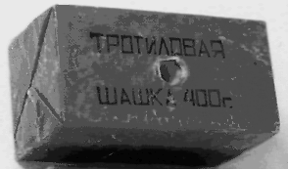

1

а
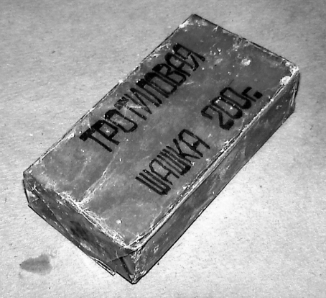

1
б
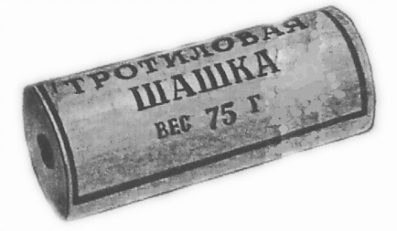

1

в
Рис. 12. Общий вид стандартных шашек:
а - массой 400 г; б- массой 200 г; в- 75 г; 1- запальные гнёзда

Основные данные по упаковке шашек:
1. Шашки тротиловые 400 г – в ящик упаковывается 64 шт. и 1 шт. по 200 г. Масса ВВ - 25 кг.
2. Шашки тротиловые 200 г и 400 г - в ящик упаковываются 30 шт. по 400 г и 65 шт. по 200 г. Масса ВВ - 25 кг.
3. Шашки тротиловые 200 г - в ящик упаковываются 123 шт. по 200 г и 1 шт. 400 г. Масса ВВ - 25 кг.
4. Шашки тротиловые 75 г – в ящик упаковываются 250 шт. Масса ВВ- 18,750 кг.
Тротил в чистом виде или в смеси с гексогеном (смеси ТГ) широко применяется в различных инженерных боеприпасах.
Пластичное ВВ
ПВВ–4. Он представляет собой однородную массу светло-кремового цвета, состоящую из гексогена – 78% и пластификатора (связующих веществ)- 22%. Пластит-4 негигроскопичен, легко деформируется усилием рук, что позволяет изготавливать из него заряды различной формы. При этом необходимо применять оболочки из ткани, пленки и т.п., т.к. он не липкий, легко крошится. ПВВ-4 выпускается в брикетах, которые имеют массу 1 кг и размеры 70х70х145 мм. В ящике упаковываются 32 брикета. Заряды из пластита-4 взрываются от капсюля-детонатора или электродетонатора, вставленного на глубину не менее 10 мм.
Температура вспышки 230°С. Удельная энергия взрывного превращения 3,84 МДж/кг. Скорость детонации при плотности 1400 кг/м³ составляет 7000 м/с. Фугасность 290 см³, бризантность - 20 мм. Критический диаметр детонации - 6 мм. Чувствительность к удару – 20%.
Рассмотрим несколько подробно ВВ, в составе которых используется гексоген.
Состав ПВВ-5А. Представляет собой пластичное ВВ и содержит 85% гексогена и 15% инертной связки. Состав ПВВ-5А - однородная, негигроскопичная, пластичная масса от белого до кремового цвета, сохраняет пластичность при температуре от - 40 до + 50 ⁰С. Температура вспышки 230°С. Удельная энергия взрывного превращения 4,6 МДж/кг. Удельный объём продуктов взрыва 0,85 м³/кг. Скорость детонации при плотности 1400 кг/м³ составляет 7400 м/с. Фугасность - 330 см³, бризантность - 20 мм. Критический диаметр детонации - 5-6 мм. Чувствительность к удару – 33%.
Состав ПВВ-7. Представляет собой пластичное ВВ и содержит 71% гексогена, 17% алюминиевого порошка и 12% инертной связки. По внешнему виду однородная негигроскопичная пластичная масса серого цвета. Температура вспышки 230⁰С. Удельная энергия взрывного превращения 6,27 МДж/кг; удельный объём продуктов взрыва - 0,84 м³/кг. Скорость детонации при плотности 1520 кг/м³ составляет 6500 м/с. Фугасность - 480 см³, бризантность -20 мм. Критический диаметр детонации – 6 мм, чувствительность к удару – 44%.
Состав ПВВ-12с. Представляет собой морозостойкое пластичное вещество, содержащее 85% гексогена и 15% инертной связки.
Состав ПВВ-12с - однородная пластичная масса от белого до кремового цвета, сохраняет пластичность от -50 до +50°С. Температура вспышки - 300°С, удельная энергия взрывного превращения - 4,57 МДж/кг, удельный объём продуктов взрыва - 0,8 м³/кг. Скорость детонации при плотности 1500 кг/м³ составляет 7760 м/с. Критический диаметр детонации - 8 мм, фугасность - 335 см³. Чувствительность к удару – 20-36%. Гарантийный срок хранения в складских условиях составляет 10 лет.
Состав А-IX–I . Представляет собой флегматизированный гексоген и содержит 95% гексогена и 5% флегматизатора. Состав А-IХ-1 - однородное, порошкообразное, негигроскопичное сыпучее вещество оранжевого цвета. Температура вспышки - 200°С. Удельная энергия взрывного превращения - 4,8-5,22 МДж/кг, удельный объём продуктов взрыва - 0,97 м³/кг. Фугасность - 420-450 см³, бризантность - 23 мм. Скорость детонации при плотности 1680 кг/см³ составляет 8450 м/с. Критический диаметр детонации - 3 мм. Чувствительность к удару – 24%.
Состав А–IХ–2. Представляет собой механическую смесь, содержащую 80% А-IХ-1 и 20% алюминиевой пудры. Состав А-IХ-2 однородное сыпучее негигроскопичное вещество серо-стального цвета. Плотность состава - 1650-1750 кг/м³. Температура взрыва 5000^{о}С, температура вспышки – 207°С. Удельная энергия взрывного превращения 6,35-6,48 МДж/кг. Удельный объём продуктов взрыва - 0,75 м³/кг. Скорость детонации при плотности: ρ₀ = 1800 кг/м³ - 8400 м/с.
Состав ЭВВ-11. Представляет собой эластичное ВВ, которое содержит 80% гексогена и 20% инертной связки. Состав ЭВВ-11 по внешнему виду однородная негигроскопичная эластичная масса белого цвета. Температура вспышка 230°С. Удельная энергия взрывного превращения - 4,5 МДж/кг, удельный объём продуктов взрыва - 0,88 м³/кг. Скорость детонации при плотности 1400 кг/м³ составляет 7450 м/с. Критический диаметр детонации - 6 мм. Бризантность - 18 мм. Чувствительность к удару – 20 %.
Состав ВС–6Д. По внешнему виду маслянистая жидкость от светло-жёлтого до темно-жёлтого цвета. Негигроскопична, нерастворима в воде. Не затвердевает при температуре – 50°С. Температура вспышки - 225°С. Удельная энергия взрывного превращения - 5 МДж/кг. Скорость детонации при плотности 1530 кг/м³ составляет 7150 м/с. Фугасность - 380 см³, бризантность - 20 мм. Чувствительность к удару – 32-36 %.
Смесь ТМ. Представляет собой смесь, содержащую тротил - 35± 5%, А-IX-1 – 43±4%, алюминиевую пудру или порошок – 22±5%. По внешнему виду однородная масса серебристого цвета с буроватым оттенком. Чувствительность к удару по стандартной пробе – 44-48%.

Гекфол-5 (А-IX-10). Представляет собой флегматизированный гексоген и содержит 93,5-95% гексогена и 5-6,5% флегматизатора, в состав которого входят: 98% оксизина и 2% красителя жирорастворимого оранжевого или краплака. Состав Гекфол-5 однородный, негигроскопичный, рассыпчатый порошок оранжевого или сиреневого цвета.
Физические и физико-химические свойства: плотность состава – 1620-1660кг/м³; Температура воспламенения – 220⁰С. Взрывные свойства: Q_{О} – 5,1 МДж/кг; скорость детонации при ρ = 1640кг/м³ 8310 км/с; фугасность – 430 см³; чувствительность к механическим воздействиям к удару по стандартной пробе – 20-24%. Гекфол-5 – токсичное вещество. При попадании в организм возможно отравление.
Состав ТГ-50. Представляет собой сплав, содержащий 50% тротила и 50% гексогена. Состав ТГ-50 - однородная негигроскопичная масса от светло-жёлтого до темно-жёлтого цвета.
Температура вспышки - 226°С. Плотность сплава 1640-1680 кг/м³. Энергия взрывного превращения 4,2-4,68 МДж/кг. Объём продуктов взрыва 0,9 м³/кг. Скорость детонации 7650-7800 м/с. Фугасность 370-450 см³. Бризантность - 20 мм. Чувствительность к удару – 32%.
Состав ТГ-40. Представляет собой сплав, содержащий 40%тротила и 60% гексогена. Состав ТГ-40 - однородная негигроскопическая масса от светло-жёлтого до темно-жёлтого цвета.
Температура вспышки 225-260°С. Плотность сплава 1650-1680 кг/м³. Энергия взрывного превращения 4,27-4,9 МДж/кг. Объём продуктов взрыва - 0,9 м³ /кг. Скорость детонации при плотности: ρ₀ = 1680 кг/м³ - 7750 м/с. Фугасность- 350-430 см³. Бризантность - 22,5 мм. – 36%.
Смесь МС (морская смесь). Представляет собой смесь, содержащую 19% тротила, 57% гексогена, 17% алюминиевого порошка, 7% флегматизатора. По внешнему виду - однородная негигроскопическая масса светло-коричневого цвета с оранжевым оттенком и отдельными серебристыми блестками алюминиевого порошка.
Температура вспышки – 210°С, гарантийный срок хранения в складских условиях - 20 лет. Удельная энергия взрывного превращения – 5,72-6,1 МДж/кг. Объём продуктов взрыва - 0,73-0,77 м³/кг. Скорость детонации при плотности: ρ₀ = 1680 кг/м³ - 7500-7600 м/с. Бризантность – 18-22 мм. Чувствительность к удару – 20%.
Состав ТГА–16. Представляет собой плавленую механическую смесь, содержащую 60% тротила, 24% гексогена, 13% алюминиевого порошка, 3% алюминиевой пудры. Состав ТГА-16 по внешнему виду - однородная негигроскопичная масса серого цвета. Плотность сплава – 1670-1600 кг/м³. Температура вспышки – 325°С. Температура взрыва – 4500°С. Энергия взрывного превращения 5,68-5,85 МДж/кг. Объём продуктов взрыва - 0,65 м³/кг. Скорость детонации при плотностиρ₀ = 1700 кг/м³ - 7000 м/с. Фугасность - 430 см³. Бризантность – 18-20 мм. Чувствительность к удару – 13%.
Пониженной мощности
В настоящее время в инженерных войсках БВВ пониженной мощности не применяются, поскольку они не отвечают многим требованиям, предъявляемым к ВВ. Преимущественно они используются в народном хозяйстве. Основными видами БВВ пониженной мощности являются аммиачно-селитренные ВВ, которые представляют собой смеси аммиачной селитры (NH₄NO₃) c другими ВВ или горючими веществами. Подобных ВВ очень большое количество. Можно выделить 3 группы аммиачно-селитренных ВВ: аммониты- селитра смешивается с тротилом с добавлением иногда и других невзрывчатых примесей; динамоны - смеси селитры с невзрывчатыми веществами, богатые углеродом (торф, древесные опилки, гудрон, уголь и т.п.); аммоналы- взрывчатые смеси, в которых кроме взрывчатых и горючих добавок применяется ещё и алюминиевая пудра (она значительно повышает удельную энергию взрывчатого превращения).
Метательные ВВ
Исторически сложилось так, что после появления БВВ, пороха стали называть метательными ВВ. Это связано с незначительным дробящим действием взрыва пороха по сравнению с эффектом отбрасывания и разбрасывания. Такое название сохранилось и до нашего времени, хотя порохами называют группу ВВ, используемых в качестве источников энергии движения снарядов, пуль, мин, реактивных снарядов и т.п.
Основным видом взрывчатого превращения порохов в обычных условиях является горение не переходящее в детонацию. Для практического использования порохов к ним предъявляются следующие основные требования:
- Достаточная мощность (работоспособность), обеспечивающая метательное или воспламеняющее действие.
- Обеспечение безотказности их действия и безопасность в обращении.
- Способность не изменять свои физико-механические свойства при хранении.
- Способность устойчиво и закономерно гореть.
- Однообразие качества.
- Достаточная механическая прочность.
Существующие в настоящее время большое количество разнообразных порохов могут быть разделены на две группы, пороха- механические смеси и пороха коллоидного типа. В ходе изучения дисциплины мы будем рассматривать только дымный (черный) порох, который относится к 1-й группе. Состав дымного пороха: окислитель- калиевая селитра (75%); горючее- древесный уголь (15%); цементатор - сера (10%).
Дымный порох легко воспламеняется от удара, трения, искры, прострела пули и теряет способность к горению даже при небольшом увлажнении до (5%), при этом из блестящего он становится матовым.
В инженерных боеприпасах применяется пороха в качестве воспламенителей, средств для передачи огня (огнепроводные шнуры), дистанционных составов, вышибных зарядов и т.д.
При воспламенении пороха, заключенного в замкнутую оболочку, горение его существенно ускоряется (до 400 м/с), и он способен выполнить некоторую механическую работу (слабое дробление и отбрасывание).
Пиротехнические составы
Пиротехнические средства широко применяются для имитации световых, тепловых, звуковых, дымовых и реактивных эффектов. Некоторые из этих эффектов находят применение в практике инженерных войск. Основой пиротехнических составов являются окислители и горючие. В качестве горючего используют главным образом металлы Al, Mg и их сплавы, углеводородные смеси, а в качестве окислителя - нитраты, хлораты и перхлораты щелочных и щелочно-земельных металлов.
В отличие от ВВ пиротехнические составы при обычных условиях сгорают менее бурно, но скорость реакции горения может быть значительно увеличиваться вплоть до перехода во взрыв. Об этом нельзя забывать

2.1.5 Краткие сведения о ВВ, применяемых в промышленности
ВВ, применяемые в промышленности - это взрывчатые вещества, характеризующиеся пониженной чувствительностью к внешним воздействиям и относительно невысокой стоимостью. Она должна безотказно детонировать от средств инициирования, не оказывать вредного воздействия на организм человека при изготовлении и обращении с ними.
Все промышленные ВВ являются механическими смесями взрывчатых и невзрывчатых веществ. Например, аммонит 6ЖВ представляет собой механическую смесь аммиачной селитры (79%) и тротила (21%); Т-19 –механическая смесь двух ВВ - аммиачной селитры (61%) и тротила (19%) и невзрывчатого вещества – поваренной соли (20%); аммонал скальный №1 прессованный- аммиачной селитры (66%), тротила (5%), гексогена (24%) и невзрывчатого вещества- алюминиевой пудры (5%).
По физическому состоянию промышленные ВВ могут быть: порошкообразные, гранулированные, прессованные, полупластичные, пластичные, жидкие, литые и текучие (льющиеся).
По характеру действия продуктов взрыва на среду промышленные ВВ подразделяются на дробящие и метательные.
Физико-механические характеристики промышленных ВВ: плотность, химическая стойкость и сыпучесть.
Различают плотности ВВ:
истинную - отношение массы ВВ к её собственному объёму без учета объёма каких-либо воздушных промежутков. Понятие применимо к веществу, находящемуся в жидком или расплавленном состоянии;
гравиметрическую - отношение массы ВВ к объёму, занимаемую веществом вместе с воздушными промежутками, имеющимися между частицами;
патронирования - отношение массы патрона к его объёму (с оболочкой);
заряжания - отношение массы заряда ВВ к объёму зарядной камеры, предназначенной для размещения заряда ВВ.
Технологическая стойкость - способность ВВ сохранять свои первоначальные свойства и качества при перевозке, подготовке и заряжании.
Химическая стойкость ВВ - способность ВВ сохранять неизменными свои химические свойства при хранении, перевозке и нахождении в шпуре (скважине).
Сыпучесть- способность ВВ свободно высыпаться через калибровочные отверстия и заполнять замкнутые объёмы (бункера, шпуры, скважины, камеры). Хорошую сыпучесть имеют гранулированные ВВ, плохую- порошкообразные.
Наконец, следует отметить, что промышленные ВВ базируются на окислении горючих элементов кислородом. Поэтому все без исключения взрывчатые механические смеси должны состоять не менее чем из двух (взрывчатых или невзрывчатых) компонентов, а именно: горючего (горючей добавки) и окислителя.

2.2 Средства взрывания
Средствами взрывания (СВ) называют такие средства, которые обеспечивают возбуждение взрыва бризантных ВВ. К ним относятся: капсюли-детонаторы (КД); электровоспламенители (ЭВ); электродетонаторы (ЭД); огнепроводные шнуры (ОШ); детонирующие шнуры (ДШ); воспламенительные фитили.

2.2.1 Классификация и общие требования к СВ
Все перечисленные СВ можно условно классифицировать по 2-м признакам:
способу первичного (начального) возбуждения самих СВ;
способу инициирования взрыва зарядов.
По способу первичного возбуждения СВ различают:
лучевые (капсюли-детонаторы КД №8-А, КД №8-М, ТАТ-1Т);
накольные (капсюли-детонаторы КД-МВ, М-1и воспламенители КВ-11, КВ- 11а);
электрические (электродетонаторы ЭДП, ЭДП-р и электровоспламенители НХ-ПЧ, НХ-10-1,5).
По способу инициирования взрыва зарядов:
огневой;
электрический;
безкапсюльный (с применением ДШ, когда возбуждение взрыва заряда осуществляется вне заряда).
К СВ предъявляются различные требования, однако общими для них являются:
безопасность в обращении;
постоянство свойств ВВ применяемых в СВ;
безотказность действия;
создание начального импульса необходимого и достаточного для возбуждения взрыва бризантных ВВ.
Из всех перечисленных СВ, в главе будут рассмотрены табельные капсюли-детонаторы КД №8-А (КД №8 М), ЭДП, ЭДП-р, ОШ и ДШ.

2.2.2 Средства взрывания, назначение, применение,
технические характеристики, устройство, правила применения
Капсюли-детонаторы (КД)
КД – предназначены для инициирования (возбуждения детонации) зарядов ВВ огневым способом. Применяются для изготовления зажигательных трубок.
Капсюль-детонатор КД №8-А (рис. 13) представляет собой алюминиевую цилиндрическую гильзу (1) длиной 45,5-48,5 мм и диаметром 6,08-7,05 мм, закрытую с одного конца и открытую с другого. В нижней части гильзы (7) располагается БВВ повышенной мощности (обычно тетрил, массой 1,02 г). Сверху в гильзу запрессована чашечка (2) с ИВВ: тенерес (4) - 0,1 г; азид свинца (5) - 0,2 г. В центре чашечки (её иногда называют капсюльной втулкой) имеется отверстие закрытое шелковой сеточкой (3), предохраняющей от высыпания ИВВ. Расстояние от верхнего среза дульца гильзы до чашечки 17-23 мм. Основание гильзы выполнено в виде кумулятивной выемки (6), которая обеспечивает концентрацию энергии взрыва в необходимом направлении.
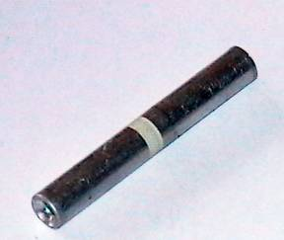

а
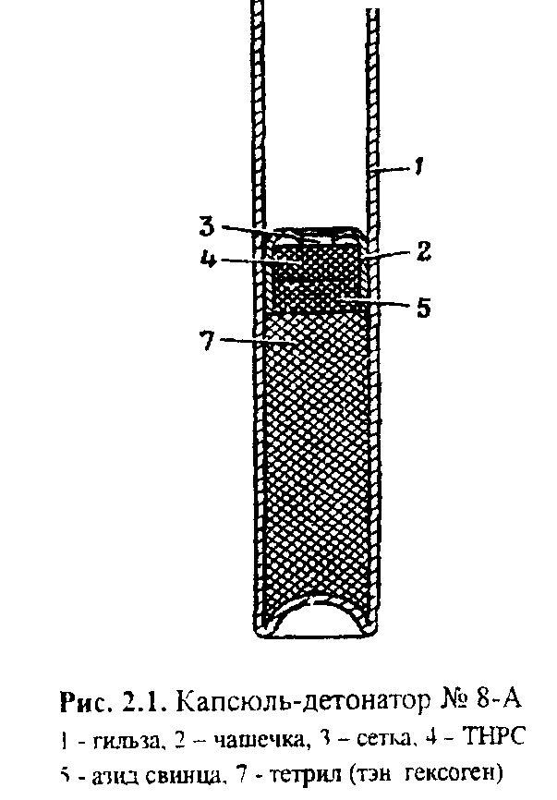

6

б
Рис. 13. Капсюль-детонатор КД № 8-А:
а – общий вид; б - разрез
1 - цилиндрическая гильза; 2 – чашечка; 3 – отверстие; 4 – тенерес;
5 – азид свинца; 6- кумулятивная выемка; 7 – гильза.

Капсюль-детонатор КД №8-М по конструкции не отличается от КД №8-А, за исключением: гильза выполнена из меди; в качестве ИВВ в чашечке содержится 0,5 г гремучей ртути; длина гильзы 47-51 мм.

КД №8-М в инженерных войсках, как правило, не используются.
Взрыв КД может быть вызван:
пучком искр ОШ (огневой способ взрывания);
пламенем электровоспламенители (электрический способ взрывания);
взрывом ДШ;
воздействием ударной волны;
пламенем КВ (запалы инженерных мин и других боеприпасов).
Так как в КД применяются ИВВ, то они обладают высокой чувствительностью к внешним воздействиям. Поэтому обращаться с КД следует осторожно. Нельзя их бросать, ронять, бить по ним, следует беречь их от влаги, особенно КД снаряженные гремучей ртутью. Хранить их надо в сухих местах отдельно от ВВ.
Перед применением КД необходимо осмотреть. Если есть трещины или помятости гильзы, коррозия металла в виде пятен или сплошного налета на стенках гильзы, а также опудренность внутренних стенок инициирующим составом, то такие КД применять запрещается. Они должны только уничтожаться.
Хранятся и перевозятся КД в картонных (металлических) коробках, в которые укладываются по 50 (100) штук дульцем вверх. К местам выполнения работ они переносятся в специальных пеналах, в сумках минера-подрывника. Переносить КД в карманах запрещается.
КД из коробок или пеналов разрешается доставать только по одному и непосредственно перед применением.
В промышленности, кроме перечисленных КД могут использоваться КД № 8С (8Б) в стальной (бумажной) гильзе.
Электродетонаторы (ЭД)
ЭД предназначены для инициирования (возбуждения детонации) зарядов ВВ электрическим способом. В общем случае ЭД представляет собой ЭВ и КД №8-А заключенные в один корпус. На рис. 14 показано устройство электродетонаторов ЭДП и ЭДП-р, а также ЭВ.
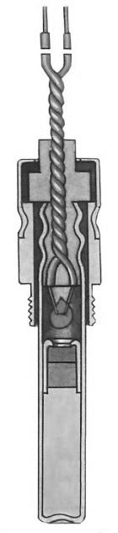
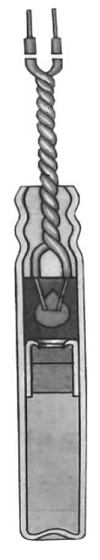
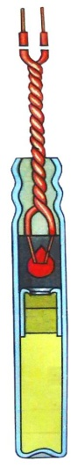

6
9
6
6
7
8
7
7

5
5
5
4
2
4
3
3
1
4
2
1

а б в
Рис. 14. Электродетонаторы:
а - ЭДП; б – ЭДП-р; в -электровоспламенитель;
1 - гильза; 2- заряд инициирующего ВВ; 3- заряд ВВ повышенной мощности; 4- платиноиридиевый мостик; 5- воспламенительный состав; 6- провода; 7- пластиковая пробка; 8- крышка; 9- ниппель с резьбой.

ЭВ преобразует электрическую энергию в тепловую (в виде луча пламени). Он состоит из двух изолированных (медных или стальных) проводов, между жилами которых напаяна или напрессована тонкая проволока называемая мостиком, а мостик окружен воспламенительным составом в виде твёрдой капельки, покрытой лаком для защиты воспламенительного состава от увлажнения.
Мостик изготовляется из сплава платины и иридия, или из сплава никеля и хрома (нихром). Диаметр платиноиридиевого мостика равен 0,025 мм, а нихромового 0,03 мм. Длина мостика 2-3 мм. Длина изолированных проводов (концевиков) определяется заказчиком и обычно составляет 1-1,5 м.
Воспламенительный состав, окружающий мостик, состоит из смеси роданистого свинца, бертолетовой соли и древесного угля, замешанных на костном клее.
Внутренняя часть гильзы ЭД заполнена влагоизолирующей пластиковой пробкой, а гильза для прочного закрепления электровоспламенителя гофрирована.
Принцип действия ЭД: при протекании электрического тока по мостику ЭВ, он нагревается до такой температуры, которая обеспечивает воспламенение воспламенительной капельки. Луч пламени, образующийся при этом, воздействует на инициирующее ВВ, вызывая тем самым детонацию последнего, т.е. взрыв электродетонатора.
Основные характеристики приведены в табл. 2.2 (для сравнения в правом столбце приведены характеристики ЭД, которые применяются в промышленности).

Таблица 2.2

Технические характеристики ЭД

Наименование  параметра | Тип Электродетонатора
Наименование  параметра | ЭДП (ЭДП-р) | ЭД-8Э и ЭД-8Ж
Капсюль – детонатор | КД№8-А | №8-М или №8-С
Материал мостика | Сплав платины и иридия | Сплав никеля и хрома
Диаметр мостика, мм | 0,025 | 0,03
Длина провода, м | 1 | 1,5
Сопротивление в холодном состоянии, Ом | 0,9-1,5 | 1,6-4,2
Расчётное сопротивление, Ом | 2,5 | 4
Безопасный ток, А | 0,18 | 0,18
Минимальный воспламенительный ток, А | 0,4 | 0,4
Расчётный ток, А
а) При взрывании одиночного ЭД
постоянный | 0,5 | 0,5
переменный | 1 | 1,3
б) При взрывании группы ЭД
постоянный | 1 | 1
переменный | 1,5 | 2,5

О приведенных характеристиках можно сказать следующее:
1. Сопротивление в холодном состоянии – этот параметр позволяет судить об исправности ЭДП и подбирать их в одно электровзрывную сеть и примерно равными характеристиками, что имеет существенное значение при выборе источника тока.
2. Расчётное сопротивление – это максимальное значение сопротивления мостика при его нагревании, или в момент взрыва.
3. Безопасный ток – это величина силы тока при которой ЭД не взрывается.
4. Минимальный воспламенительный ток – это величина силы тока при которой у ЭД воспламеняется воспламенительный состав.
5. Расчётный ток – это минимальное значение тока, при котором происходит гарантированное возбуждение взрыва одного ЭД.
В промышленности применяются также электродетонаторы замедленного и короткозамедленного действия. Взрыв их происходит не «мгновенно» после включения тока, а через некоторый промежуток времени, определяемый замедлителем введенным в состав электродетонатора.
Электродетонаторы замедленного действия (ЭДЗД) выпускаются с замедлениями в 0,5; 0,75; 1; 1,5; 2; 4; 6; 8 и 10 секунд.
Электродетонаторы короткозамедленного действия (ЭДКЗ) могут иметь разные ступени замедления, например, 25; 50; 75; 150; 200; 250 мсек.; 15; 30; 45; 60; 75; 90; 105 и 120 мсек.
Мостики накаливания в электродетонаторах замедленного и короткозамедленного действия нихромовые, диаметром 0,03 мм. Введение столбика замедляющего состава приводит к увеличению длины гильзы электродетонатора до 65-90 мм.
Электродетонаторы всех типов укладываются в картонные коробки по (ЭДП) 35 шт., (ЭДП-р) 25 шт. Три коробки укладываются в цинк, который запаивается. Два цинка укладывается в деревянный ящик.
Обращаться с электродетонаторами необходимо осторожно, как и с КД. Кроме этого, нельзя сильно натягивать провода или пытаться выдернуть их из гильзы электродетонатора.
Перед применением, ЭД должны быть проверены на исправность с помощью малого омметра, по показаниям которого определяется проводимость электродетонатора. Проверкой проводимости можно ограничиться только при взрывании одиночного ЭД или при взрывании группы ЭД конденсаторными машинками. Во всех остальных случаях измеряется сопротивление ЭД линейным мостом. ЭД, включаемые в одну электровзрывную сеть (взрываемые одновременно одним источником тока), подбираются так, чтобы максимальная и минимальная величина их сопротивления, не отличались между собой более чем на 0,3 Ом.
Для защиты личного состава производящего измерения, от осколков гильзы электродетонатора в случае его взрыва, следует помещать его за фанерным или дощатым щитом, за листом металла, или зарывать в землю (песок) на глубину 5-10 см, или, наконец, удалять его от людей на 25-30 м.
Электродетонаторы с разрывом электрической цепи или, а также ЭД с помятостями гильзы и трещинами на ней, с непрочно закреплёнными проводами в гильзе применять запрещается.

Огнепроводный шнур (ОШ)
ОШ предназначен для инициирования взрыва капсюлей-детонаторов и воспламенения изделий из дымного пороха. Применяется для изготовления зажигательных трубок.
ОШ представляет собой сердцевину из мелкозернистого дымного пороха, заключенную в оболочку из хлопчатобумажных и льняных нитей и внешней оболочки (рис. 15). В центре проходит направляющая нить.
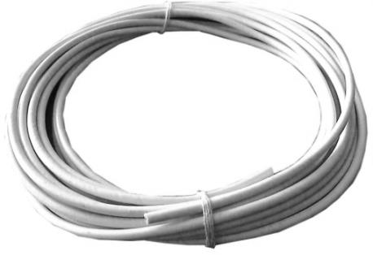

а
оболочка
хлопчатобумажная оплетка
сердцевина
направляющая нить

б
Рис. 15. Огнепроводный шнур:
а – общий вид; б - разрез
В качестве табельных ОШ в инженерных войсках применяются ОШП в пластикатовой оболочке белого или серого цвета (ранее применялись ОША и ОШДА – соответственно, в асфальтированной и двойной асфальтированной оболочке) и ОШМГ – огнепроводный шнур медленного горения с оболочкой голубого или синего цвета.
По стандарту, время горения отрезка ОШП длиной 60 см должна находиться в пределах 60-70 с. Под водой шнур горит на глубине до 5 м, горение его под водой протекает быстрее, чем на воздухе. Время горения ОШМГ в три раза меньше, чем у ОШП.
Основные характеристики ОШ приведены в табл. 2.3.

Таблица 2.3

Технические характеристики ОШ

Наименование  параметра | ОШП | ОШДА | ОША
Материал оболочки | Пластикат | Двойной  асфальтированный | Асфальтированный
Цвет шнура | Серо-белый | Серо-черный | Серо-черный
Диаметр шнура, мм | 4,8…6,0 | 4,8…6,0 | 4,8…6,0
Область применения | под водой до 5 м. | в сырых местах | в сухих местах
Скорость горения, см/с | 1 | 1 | 1
Температурный диапазон применения | от -15 до +45С⁰ | от -15 до +45С⁰ | от -15 до +45С⁰

Для безопасности взрывных работ большое значение имеет постоянная и равномерная скорость горения шнура. Так при ускоренном горении, взрывник может не успеть уйти в укрытие или на безопасное расстояние, при замедленном же горении наоборот, выждав положенное время, он может выйти из укрытия и при подходе к заряду попасть в зону действия взрыва.
Поэтому перед применением шнур подвергается наружному осмотру и испытанию на скорость горения. При наружном осмотре из шнура вырезаются отрезки с местами переломов и трещин в оболочке, со следами подмокания, с разлохмаченной оплеткой (особенно на концах шнура) и другими наружными дефектами.
Для проверки скорости горения шнура, с конца круга отрезают до 5 см и уничтожают. Затем отрезают один отрезок длиной 60 см, и воспламеняют его, замеряя время горения отрезка по секундомеру. Шнур, погасший при испытании или показавший время горения менее 60 и более 70 с, к применению не допускаются.
Хранится ОШ в бухтах по 10 м, в сухих и прохладных местах, нельзя допускать соприкосновения шнура с жирами, нефтью, керосином и бензином портящими шнур.
При обращении со шнуром не следует подвергать его механическим воздействиям (изгибам, сильным напряжениям и т.п.), особенно на морозе, так как при этом может быть повреждена оболочка или нарушена целостность пороховой сердцевины.

Детонирующий шнур (ДШ)
ДШ предназначен для одновременного взрывания нескольких зарядов или групп зарядов. Применяется при огневом, электрическом и безкапсюльном способе взрывания. На вооружении инженерных войск находится детонирующий шнур марки ДШВ в пластикатовой оболочке красного или малинового цвета. В промышленности находят применение детонирующие шнуры марки ДША и ДШБ с оболочками из хлопчатобумажных нитей, пропитанных специальным составом.
По устройству ДШВ аналогичен ОШП (рис. 16). Исключение составляет сердцевина, которая состоит из БВВ ТЭН и вместо одной направляющей нити применяется две.
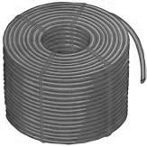

а
оплетка
хлопчатобумажнаяоплетка
сердцевина
направляющиенити

б
Рис. 16. Детонирующий шнур
а – общий вид; б - разрез
Для инициирования ДШ необходимо к его свободному концу прочно прикрепить КД или ЭД (шпагатом, изолентой, скотчем и т.п.) по всей их длине.
При простреле пулей ДШ может взрываться, а от горения перейти к детонации.
Если шнур применяется под водой или в сырых местах, концы его необходимо хорошо изолировать водонепроницаемой мастикой или изоляционной лентой.
ДШВ хранится в бухтах по 50 м.
Технические характеристики представлены в табл. 2.4.

Таблица 2.4

Технические характеристики ДШ

Наименование  параметра | ДША | ДШБ | ДШВ
Материал оболочки | Нитяная | Нитяная | Пластикатовая
Маркировка | Белого цвета с красной нитью | Красного цвета | Красного цвета
Диаметр шнура, мм | 4,8-6,1 | 4,8-6,1 | 4,8-6,1
Скорость детонации, м/с | 6500 | 6500 | 6500
Диапазон применения | от -35 до +50 ⁰С | от -35 до +50 ⁰С | от –35 до +50 ⁰С
Область применения | В сухих и  влажных местах | Можно под  водой | Как и ДШБ

При обращении с ДШ должны соблюдаться те же меры безопасности, что и при обращении с ВВ, нельзя ударять по нему или бросать на него какие либо предметы. Вблизи шнура не разрешается курить и разводить открытый огонь. Шнур хранится в бухтах в сухих помещениях, а торцы шнура защищают мастикой или изоляционной лентой. Необходимо защищать ДШ от действия солнечных лучей.
ДШ режут на отрезки необходимой длины чистым, острым ножом на деревянной подкладке. Предварительно раскатав всю бухту или часть её так, чтобы от места разреза до неразвернутой части бухты было не менее 10 м. После каждого разреза следует счищать остатки шнура (крошки) с подкладки и ножа или следующий разрез шнура делать на новом участке подкладки. Отрезать детонирующий шнур вставленный в КД запрещается.
2.2.3 Меры безопасности при обращении с СВ
При производстве взрывных работ в любой обстановке основное внимание должно уделяться мерам безопасности. Безопасность выполнения взрывных работ зависит от строгого соблюдения мер, обеспечивающих безопасность лиц, непосредственно подготавливающих и производящих взрывы, посторонних лиц и населения, а также сооружений, расположенных вблизи места взрыва.
Меры безопасности при обращении с СВ:
- Капсюли-детонаторы, зажигательные трубки и ЭД хранятся отдельно от ВВ и готовых зарядов, в стороне от места выполнения работ.
- СВ содержащие КД, должны хранится в герметичной заводской укупорке в отдельных сухих хорошо проветриваемых помещениях, не подверженных перегреву в летнее время и резкому понижению температуры зимой. Тщательно оберегать от ударов, толчков и действия огня. Переносить СВ от полевых расходных складов к местам производства работ отдельно от ВВ, в заводской укупорке или в деревянных пеналах.
- ДШ и ОШ разрешается переносить одному человеку вместе с ВВ (одна бухта ДШ и до 5 кругов ОШ).
- Каждый КД должен проверяться на исправность.
- Получив ОШ необходимо проверить его скорость горения.
- Во время подготовительных работ ДШ должен храниться в тени.
- СВ поврежденные или разбросанные в результате воздействия взрыва, подлежат уничтожению.
- Погасший (недогоревший) ОШ вторично не воспламенять.
- Сети ДШ подвергшиеся длительному воздействию солнечных лучей, не могут использоваться вторично и подлежат уничтожению.
- По окончании работ неизрасходованные СВ должны быть сданы на склад, а непригодные для дальнейшего использования СВ должны уничтожаться на месте производства работ.

2.3 Подрывные заряды
Подрывным зарядом (ПЗ) называется определенное количество ВВ, определенной формы, которое подготовлено для производства взрыва. ПЗ предназначены для выполнения различных взрывных работ, при этом ПЗ могут изготавливаться, как промышленностью (стандартные заряды), так и изготавливаться вручную.

2.3.1 Классификация стандартных подрывных зарядов
В общем случае ПЗ могут классифицироваться по трем признакам:
по характеру действия ПВ;
по форме;
по расположению относительно подрываемого объекта.
На рис. 17 показана условная классификация ПЗ в виде структурной схемы.
Подрывные заряды
По расположению
относительно подрываемого элемента
По характеру
действия ПЗ

По форме
Обычные
(фугасные)
Кумулятивные
Специальные
Сосредоточенные
Удлиненные
Фигурные
Плоские
Контактные
Неконтактные
Внутренние
Наружные

Рис. 17. Классификация подрывных зарядов

Применительно к стандартным зарядам (СЗ) необходимо отметить, что по устройству подавляющее их число содержат элементы, которые являются типовыми для всех зарядов. Они включают в себя:
корпус (металл или оболочка из искусственных материалов);
ВВ с подготовленными (или отсутствующими) отверстиями под СВ;
различные приспособления для переноски, установки и крепления (ножки, ручки, шнуры, ленты, шаблоны, анкеры и т.п.).
Признаки, по которым производилась классификация, позволяют обобщить возможности боевого применения ПЗ. Так, при взрыве обычных зарядов разрушение объекта осуществляется за счет действия на них ПВ или возникшей при этом ударной волны. Эффект разрушения во многом будет определяться фугасностью взрыва ПЗ. В то время как для кумулятивных ПЗ результат воздействия на объект будет связан с их способностью концентрировать энергию взрыва в определенном направлении и месте. Что же касается специальных ПЗ, то их применение предполагает выполнение специфических задач в особых условиях.
При разрушении различных объектов можно в максимальной степени использовать энергию взрыва путём придания ПЗ различной формы. Если длина, ширина и высота (три характерных размера) заряда примерно одинаковы, то такой заряд называют сосредоточенным. Примером сосредоточенного заряда является заряд в форме шара или куба. Могут считаться сосредоточенными зарядами 200 или 400 г шашки, а также ящик тротила.
Заряд, у которого один линейный размер во много раз превышает два других (примерно равных между собой) называется удлиненным. Типичными примерами удлиненных зарядов могут быть табельные удлиненные заряды.
Фигурные заряды – это такие заряды, которые плотно прилегают к элементу конструкции и повторяют его форму. Обычно при применении 200 или 400 г шашек такой заряд делается составным из нескольких частей.
К плоским зарядам относятся такие заряды, когда один характерный размер во много раз меньше двух других. Например, если на большой площади расположить слой постоянной толщины жидкого, порошкообразного или пластичного ВВ, то его можно назвать плоским зарядом.
Относительно понятий внутренних и наружных зарядов, очевидно, они не нуждаются в определении. Точно также как контактный и неконтактный заряды. Заметим, что контактным принято считать такой заряд, который хотя бы одной точкой контактирует с преградой.

2.3.2 Сосредоточенные, удлиненные и кумулятивные заряды
Сосредоточенные заряды
Табельными сосредоточенными ПЗ являются СЗ-3а и СЗ-6. Они предназначены для выполнения общих подрывных работ и представляют собой определенные количества взрывчатого вещества нормальной мощности, помещенные в герметичную металлическую укупорку.
Заряд СЗ-3А (рис. 18) имеет металлический корпус (1) и снаряжается литым тротилом или сплавом ТГ-50 (2). Заряд имеет два промежуточных детонатора (3) из прессованного тротила. На одном торце заряда имеется запальное гнездо (4) с резьбой под КД-№8, а на другом - гнездо (5) под специальный взрыватель. Запальные гнёзда закрыты пробками (6). На боковых гранях заряда закреплены ручка для переноски и четыре кольца.
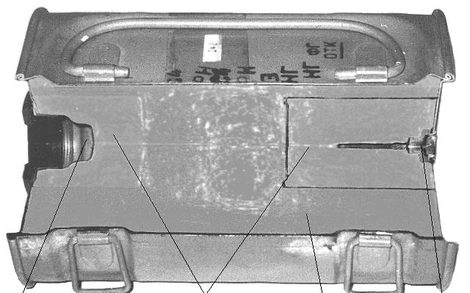
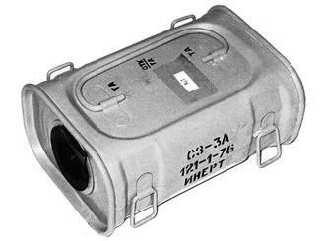

6
6
5
4
3
1
2

а б
Рис.18. Стандартный заряд СЗ-3А:
а – общий вид; б – разрез;
1 – корпус; 2 – заряд ВВ (ТГ-50); 3 – промежуточные детонаторы (прессованный тротил); 4 – запальное гнездо под КД-№8А; 5 – гнездо под спецвзрыватель; 6 – пробки

Каждый заряд комплектуется двумя резиновыми шнурами с карабинами на концах. На 5 зарядов поставляется 1 анкер. Шнур с карабинами в нерастянутом положении имеет длину 100 см. При растяжении он может удлиняться до 150 см. С помощью шнуров и анкеров производится крепление зарядов на подрываемых объектах. Для крепления заряда шнур с натяжением обертывается вокруг перебиваемого элемента и карабинами крепится за кольца на заряде. При малом сечении элемента шнур может обертываться вокруг элемента и заряда несколько раз, а при большом сечении используются два шнура, которые соединяются между собой. Шнуры могут использоваться как лямка при переноске зарядов через плечо.
Заряд может применяться под водой на глубинах до 100 м. При подрывании стандартных объектов применение стандартных зарядов ВВ более предпочтительно, так как не требуется проводить сложных расчётов, закрепление заряда производится очень быстро, присоединение средств взрывания производится быстро и надежно, разрушение объекта гарантируется.
Заряд СЗ-6 (рис. 19) по устройству аналогичен заряду СЗ-3А, но отличается от него длиной и массой (больше в два раза). Он комплектуется шнурами с карабинами (2 шт. на заряд) и анкерами (2 шт. на 5 зарядов). Основные характеристики зарядов приведены в табл. 2.5.
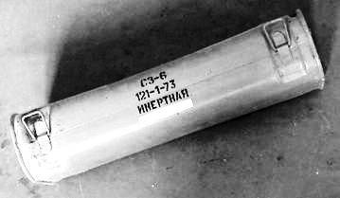

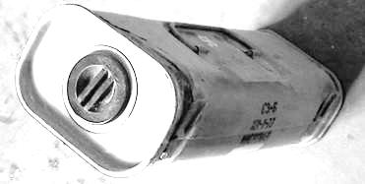

Рис. 19. Стандартный заряд СЗ-6
Таблица 2.5
Основные характеристики зарядов

Тип заряда | Общая масса, кг | Масса ВВ, кг | Габаритные размеры, мм
СЗ-За | 3,7 | 2,8 | 98х142х200
СЗ-6 | 7,3 | 5,9 | 98х142х395
Удлиненные заряды
К табельным удлиненным зарядам относятся: СЗ-4П, СЗ-6м, СЗ-1Э.
Заряд СЗ-4П (рис. 20) предназначен для выполнения работ при подрывании металлических и деревянных конструкций, стен зданий, взрывных работах в грунтах, и представляют собой определенные количества пластичного взрывчатого вещества типа пластита (ПВВ-4) нормальной мощности помещенные в герметичную гибкую пластикатовую оболочку.
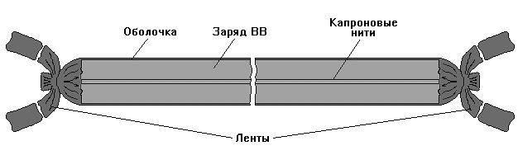
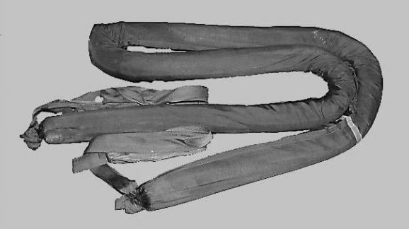
1
2
3
4

а б
Рис.20. Стандартный заряд СЗ-4П
а – общий вид; б - разрез
1- оболочка; 2 – заряд ВВ (ПВВ-5А); 3 – технологические нити;
4 - ленты

Заряд СЗ-4П снаряжен пластичным взрывчатым веществом ПВВ-5А. (2). Оболочка заряда ВВ (1) состоит из двух слоёв: нижнего из полиэтиленовой ленты и верхнего - из капроновой ткани. На концах заряда привязаны ленты (4) для крепления на подрываемом объекте, а также для связывания зарядов в цепочку по длине или нескольких зарядов по толщине. Внутри заряда по всей длине проходят технологические нити (3).
Каждые шесть зарядов (один ящик) комплектуются двумя шаблонами для образования запальных гнёзд, отрезком ленты длиной 2 м и инструкцией по установке в заряд средств взрывания.
При изготовлении зарядов требуемой формы и массы из зарядов СЗ-4П необходимо учитывать, что каждые 10 см длины заряда содержат 0,2 кг ВВ. Из зарядов С3-4П можно изготавливать сосредоточенные заряды путём перегибания заряда СЗ-4П несколько раз и связывания его лентой. При необходимости применения удлиненных зарядов длиной более 2 м, СЗ-4П соединяются между собой концами внакладку примерно на 10-15 см и закрепляются с помощью ленты.
Соединение зарядов по толщине в несколько нитей производится связыванием их лентой так, чтобы заряды плотно прилегали один к другому по всей длине. При изготовлении зарядов с расходом менее 2 кг/м заряды СЗ-4П могут разрезаться острым стальным ножом на деревянной подкладке.
Для обеспечения надежного перебивания элементов необходимо, чтобы заряд плотно прилегал к его поверхности, при этом повторял бы форму перебиваемого элемента. В табл. 2.6 приведено требуемое количество нитей заряда СЗ-4П в зависимости от толщины и материала разрушаемой конструкции.
Таблица 2.6
Требуемое количество нитей заряда СЗ-4П
для разрушения конструкций

Стальные конструкции |  | Железобетонные конструкции
толщина  элементов, см | количество нитей заряда, шт | толщина элементов, см | количество нитей заряда, шт.
толщина  элементов, см | количество нитей заряда, шт | толщина элементов, см | для выбивания бетона | с частичным перебиванием арматуры
До 1,5 | 1 | До 15 | 1 | 1
1,5…2,5 | 2 | 20 | 1 | 2
2,5…2,5 | 3 | 25 | 1 | 3
3,5…4,0 | 4 | 30 | 2 | 4
4,0…4,5 | 5 | 40 | 2 | 8
4,5…5,0 | 6 | 50 | 3 | 12

Заряд СЗ-4П взрывается от капсюля-детонатора № 8, установленного в массу BB на глубину не менее 10 мм. В месте установки капсюля-детонатора в массе ВВ шаблоном выпрессовывается запальное гнездо. При отсутствии шаблона на заряде ножом делается косой разрез, в который устанавливается капсюль-детонатор.
Заряды СЗ-4П можно взрывать детонирующим шнуром. Для этого конец детонирующего шнура с тремя узлами на нем помещается в массу ВВ заряда или обертывается вокруг заряда 3-4 витками, плотно прилегающими один к другому и к заряду. Вставленный в заряд капсюль-детонатор (конец детонирующего шнура) привязывается к заряду лентой.
Заряд СЗ-6м (рис. 21) предназначен для выполнения работ при подрывании металлических и деревянных конструкций, стен зданий, взрывных работах в грунтах, и представляют собой определенные количества пластичного взрывчатого вещества типа пластита (ПВВ-4) нормальной мощности, помещенные в герметичную гибкую пластикатовую оболочку.
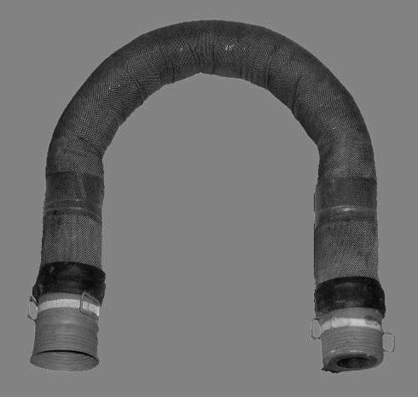

а
Металлические обоймы
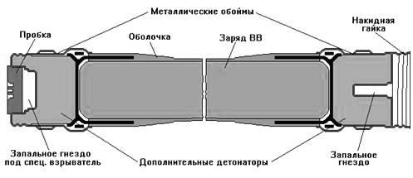
Накидная гайка
Заряд ВВ
Оболочка
Пробка

Запальное гнездо под спец. взрыватель
Дополнительные детонаторы
Запальное гнездо

б
Рис. 21. Стандартный заряд СЗ-6м
а – общий вид; б - разрез
Заряд СЗ-6м гибкий, снаряжен пластичным ВВ. Оболочка заряда ВВ состоит из двух слоёв: нижнего – из полиэтиленовой пленки и верхнего (защитного) – из капроновых нитей. На концах заряда имеются резиновые муфты и металлические обоймы, в которых размещены дополнительные детонаторы из прессованного тротила. На торцах обойм имеются запальные гнёзда с резьбой, в одной – под электродетонатор ЭДП-р (запал МД-5М), в другой – под специальный взрыватель. Гнёзда закрыты пробками. Одна из обойм имеет наружную резьбу, другая - накидную гайку. Это позволяет соединять заряды между собой. На каждой обойме имеется по два кольца для крепления заряда на подрываемом объекте.
Заряд СЗ-6м комплектуется шнурами с карабинами (2 шт. на заряд) и анкерами (2 шт. на 5 зарядов). Гибкость заряда обеспечивает удобство крепления на подрываемых элементах сложной конфигурации.
Заряд СЗ-6м гибкий, что обеспечивает удобство крепления на подрываемых элементах сложной конфигурации.
Соединение нескольких зарядов по длине производиться с помощью накидных гаек на торцах заряда.
Средство взрывания электро- или капсюль-детонатор, запал вставляются в запальное гнездо. Специальный взрыватель ВПЗ-1 – в специальное запальное гнездо.
Заряд СЗ-1Э (рис. 22) предназначен для разрушения элементов конструкций из металла, железобетона и дерева. Он представляет собой гибкую ленту, сформированную из эластичного взрывчатого вещества ЭВВ-11 массой 1 кг, длиной 2000 мм, шириной 50 мм и толщиной 7 мм.
Для удобства транспортирования и хранения заряд свертывается, в рулон вокруг картонной трубки и упаковывается в полиэтиленовый мешок. Слои заряда в рулоне отделены друг от друга фторопластовой пленкой, которая предохраняет их от слипания между собой.
Заряды комплектуются: стальными зажимами для их крепления на подрываемых элементах конструкций; ножами для разрезания заряда на отрезки требуемой длины; шаблонами для изготовления запальных гнёзд под средства взрывания.
Подрывной заряд СЗ-1Э может применяться в виде ленты (удлиненный заряд) и в виде рулона (сосредоточенный заряд) диаметром - 140 мм и высотой - 50 мм.
Боевая эффективность одного слоя ленты:
перебивает дерево диаметром- 250 мм;
разрушает железобетон- 100 мм;
перебивает стальной лист- 10 мм.
В полевых условиях из зарядов СЗ-1Э можно изготавливать заряды других форм и массы путём перегибания их, наращивания по длине и ширине, а также сворачиванием в виде конуса для изготовления кумулятивных зарядов.
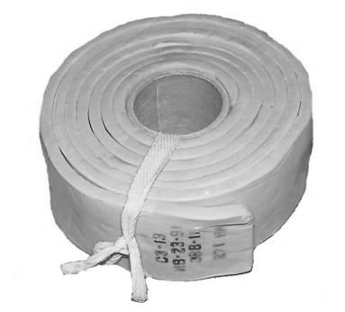

а
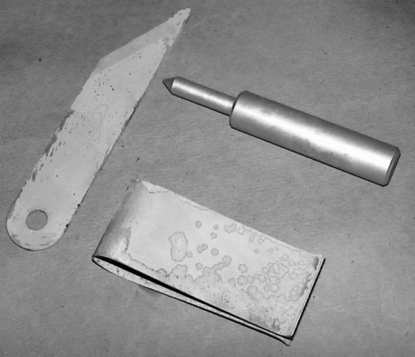
Шаблон

Нож

Зажим

б
Рис. 22. Стандартный заряд СЗ-1Э
а – общий вид; б – комплект заряда

Крепление заряда на разрушаемом объекте осуществляется стальными зажимами или подручными средствами.
Крепление средств взрывания осуществляется в запальных гнёздах, изготовленных с помощью шаблона, в массе ВВ или между слоями заряда.
Для взрывания с помощью детонирующего шнура ДШ-В шнур обертывается вокруг заряда 3-4 витками, плотно прилегающими друг к другу и к заряду или конец ДШ-В с тремя-четырьмя узлами помещается между слоями, после чего слои заряда прижимаются друг к другу стальными зажимами.
При использовании упаковки (ящика) с зарядами в качестве сосредоточенного заряда необходимо:
установить (если требуется – закрепить) ящик с зарядами на разрушаемом объекте;
сорвать фанерный щиток, закрывающий отверстие в крышке ящика;
через отверстие в крышке ящика вставить электродетонатор (зажигательную трубку, запал МД-5М) между слоями заряда.
Применение заряда СЗ-1Э наиболее целесообразно для перебивания стальных элементов конструкций и там, где требуется получить минимальное побочное действие разрушения.
Стальные листы перебиваются удлиненными зарядами, плотно прилегающими к их поверхности. Для полного перебивания листов лента заряда должна перекрывать их поверхность по всей ширине. В случае устройства пробоин зарядом перекрывается только часть поверхности листа, равная величине пробоины.
Стальные балки (швеллеры, двутавры и т.д.) перебиваются удлиненными зарядами, которые плотно закрепляются на их поперечном сечении. При этом части заряда, располагающиеся с противоположных сторон полок или стенок балок, необходимо устанавливать со сдвигом одна относительно другой по длине балки.
Стальные трубы подрываются удлиненными зарядами, установленными на наружной поверхности. Удлиненный заряд должен охватывать не менее 3/4 окружности трубы.
Стальные тросы перебиваются зарядом или его отрезком, обвитым вокруг троса по кольцу, или парными сосредоточенными зарядами, закреплёнными с противоположных сторон троса со сдвигом одного по отношению к другому. Взрыв обоих зарядов производится одновременно.
Стальные стержни, прутья, бруски и т.п. подрываются кольцевыми, сосредоточенными или кумулятивными зарядами, изготовленными из СЗ-1Э.
Деревянные элементы сооружений (бревна, брусья, пакеты бревен, кусты свай) подрываются сосредоточенными зарядами или закреплёнными по всему периметру подрываемого элемента удлиненными зарядами. Падение дерева происходит в сторону, с которой один слой заряда накладывается на другой, т.е. в сторону, с которой масса ВВ больше. Один слой заряда перебивает около 20 см дерева средней крепости.
Железобетонные элементы конструкций толщиной до 100 мм разрушаются одним слоем заряда. На месте подрыва происходит полное выбивание бетона. Для выбивания бетона, с частичным перебиванием арматуры необходимо два слоя заряда. При толщине подрываемых железобетонных элементов конструкций более 100 мм целесообразно заряды устанавливать таким образом, чтобы части заряда на противоположных сторонах подрываемых элементов располагались со смещением. Железобетонные элементы конструкций можно разрушать зарядами СЗ-1Э, используемыми в качестве сосредоточенных.
Кумулятивные заряды
Если заряд имеет на внешней поверхности вогнутость, углубление или выемку, то при взрыве в этом месте создается сходящийся поток ПВ (рис. 23). Плотность по мере их схождения возрастает, следовательно, увеличивается давление, что приведет к возрастанию разрушительного действия ПВ. Подобный эффект усиления действия ПВ получил название кумулятивного эффекта, а сама выемка – кумулятивная выемка. Заряды, обладающие таким эффектом, стали называться кумулятивными.
Кумулятивный эффект может во много раз увеличиться, если выемку покрыть тонкой металлической облицовкой. Под действием ПВ облицовка сжимается и её частицы, обладающие высокой скоростью, вызывают такие напряжения, которые превышают предел прочности материала облицовки. В связи с этим материал облицовки в момент встречи частиц на оси выемки ведет себя как жидкость, но не переходит в это состояние. Сходящийся поток начинает расчленяться на два потока: большая часть образует пест, а меньшая часть разворачивается в противоположном направлении и образует кумулятивную струю, которая выбрасывается с большой скоростью в направлении взрыва (рис. 24).

Рис. 23. Схема образования сходящегося потока ПВ

Пест
Кумулятивная струя

Рис. 24. Формирование кумулятивной струи и песта

В настоящее время применяются два основных типа кумулятивных зарядов пробивающие и режущие.
Заряды 1-го типа имеют кумулятивную выемку в форме конуса, параболоида или полусферы и формируют при взрыве кумулятивный поток, ударное ядро или кумулятивную струю, который и пробивает в преграде отверстие.
Заряды 2-го типа имеют удлиненную кумулятивную выемку, поперечное сечение которой может представлять параболу, полуокружность и т.п. При взрыве они формируют кумулятивную пелену или, так называемый, кумулятивный нож, который и разрезает преграду. Для наглядности на рис. 25 показан эффект действия взрыва зарядов на стальную плиту.
1
2
3

Рис. 25. Действие взрыва зарядов на стальную плиту:
1 – заряд без выемки; 2 – заряд с выемкой; 3 – заряд с выемкой,
облицованной металлом

К сосредоточенным кумулятивным зарядам относятся заряды: КЗ-4; КЗ-5; КЗ-6; КЗ-7. Они предназначены для выполнения следующих задач:
пробивание броневых и железобетонных толщ различных сооружений;
разрушение твёрдого покрытия дорог и аэродромов, подземных трубопроводов;
пробивание шпуров, в бетоне, железобетоне, в мерзлых грунтах;
повреждение военной и промышленной техники;
уничтожения боеприпасов.
Кумулятивный заряд КЗ-4 (рис. 26) предназначен для пробивания броневых и железобетонных толщ различных сооружений, разрушения твёрдого покрытия дорог и аэродромов, подземных трубопроводов, пробивания шпуров в бетоне и железобетоне, пробивания шпуров в мерзлом грунте, повреждения военной и промышленной техники и уничтожения боеприпасов.
Заряд имеет металлический корпус, заряд ВВ (сплав ТГ-50) с полусферической кумулятивной облицовкой. Внутри заряда ВВ имеется деревянная линза, улучшающая пробивное действие. В центре крышки корпуса закреплён стакан с дополнительным детонатором, имеющим запальное гнездо с резьбой. Гнездо закрыто пробкой. Снаружи на корпусе имеются две ручки для переноски заряда и прицел. Прицел состоит из откидной рамки, съемной планки-мушки и скобы для её установки.
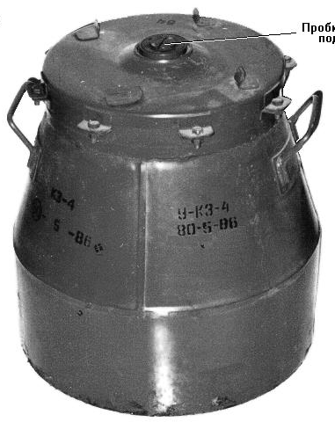
Пробка гнезда под запал

а
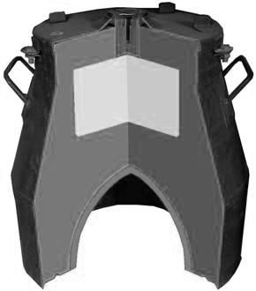
Дополнительный
детонатор
Деревянная линза

Металлический корпус
Полусферическая облицовка

Заряд ВВ (ТГ-50)

б
Рис. 26. Сосредоточенный кумулятивный заряд КЗ-4:
а – общий вид; б – разрез

На откидной рамке имеются четыре отверстия для прицеливания с расстояний 3, 5, 7 и 10 м. Заряд имеет индивидуальную упаковку в виде решетчатого цилиндрического барабана со складными откидными ножками. На одном из торцов барабана закреплён ключ для вывинчивания пробки из запального гнезда и отвинчивания гаек болтов, крепящий торцовую крышку упаковки. В упаковке заряд может перекатываться по местности. Для удобства перекатывания заряд комплектуется тягой с лямкой, двумя скобами и двумя полуосями для крепления тяги к барабану. На торцах барабана имеются болты с барашковыми гайками для крепления скоб с полуосями. Концы тяги надеваются на полуоси, к тяге привязывается лямка. Буксировать заряд можно вручную, за танком или бронетранспортером.
КЗ-4 может применяться в упаковке и без упаковки. Для пробивания горизонтальных толщ заряд устанавливается в упаковке на раскрытых ножках. Заряд КЗ-4 пробивает защитные толщи с расстояния. Эффективность действия заряда в зависимости от расстояния до пробиваемой преграды приведена в табл. 2.7.

Таблица 2.7
Эффективность действия КЗ-4 в зависимости
от расстояния до преграды

Расстояние, м | Железобетон |  |  | Броня
Расстояние, м | Пробиваемая толщина, см | Диаметр  пробоины, мм |  | Пробиваемая толщина, см | Диаметр  пробоины, мм
0,5 | 50 |  | 350 | 30 | 110
1 - 2,5 | 200 |  | 300 | 50 | 80
3-5 | 150 |  | 300 | 35 | 60
7 | 130 |  | 200 | 30 | 60
10 | 100 |  | 300 | 20 | 80

Для пробивания вертикальных и наклонных толщ заряд устанавливается в упаковке или без упаковки на бок и прицеливается с помощью прицела. Ось заряда должна быть по возможности перпендикулярна плоскости пробиваемой преграды. Для установки заряда в нужном положении под него подсыпается земля или подкладываются подкладки из дерева. Между зарядом и преградой не должно быть массивных препятствий.
При разрушении твёрдых покрытий дорог и аэродромов КЗ-4 применяется без упаковки. Для извлечения заряда из упаковки необходимо отвинтить ключом гайки у четырех болтов, крепящих торцовую крышку, выбить болты, вынуть крышку и извлечь заряд. Заряд устанавливается на бок в приямке глубиной 0,6 м сбоку покрытия так, чтобы действие кумулятивной струи было направлено под покрытие параллельно плоскости покрытия. Заряд при взрыве разрушает железобетонное покрытие толщиной 15 см в направлении оси заряда до 4,5 м и перпендикулярно оси до 3 м.
Для подготовки заряда к взрыву необходимо:
вывинтить пробку из запального гнезда;
установить (прицелить) заряд;
ввинтить в запальное гнездо зажигательную трубку ЗТП (электродетонатор ЭДП-р, присоединенный к проводной сети, взрыватель замедленного действия с запалом МД-5М).
Кумулятивный заряд КЗ-5 (рис. 27) предназначен для пробивания броневых и железобетонных толщ различных сооружений, разрушения твёрдого покрытия дорог и аэродромов, подземных трубопроводов, пробивания шпуров в бетоне и железобетоне, пробивания шпуров в мерзлом грунте, повреждения военной и промышленной техники и уничтожения боеприпасов.
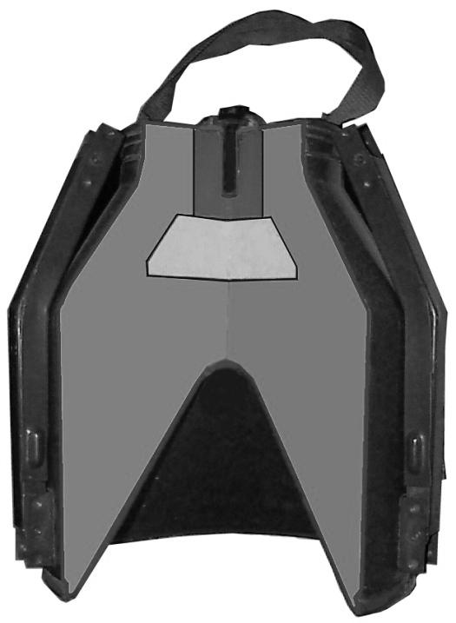
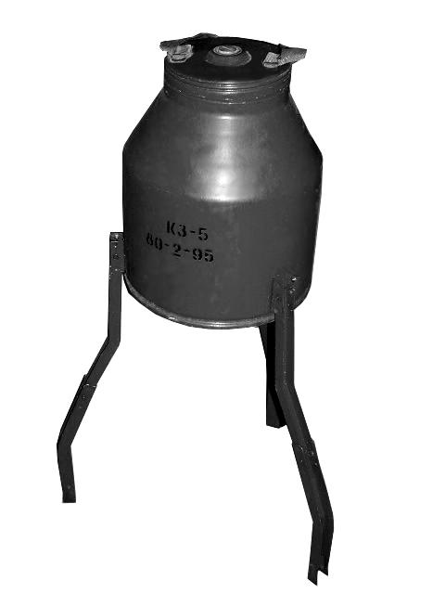
Дополнительный
детонатор

Ножка
Линза (пенопласт)

Корпус

Заряд ВВ (ТГ-50)
Кумулятивная облицовка

а б
Рис. 27. Сосредоточенный кумулятивный заряд КЗ-5:
а – общий вид; б – разрез

Заряд имеет металлический корпус заряд ВВ с конической кумулятивной облицовкой. Внутри заряда ВВ имеются линза из пенопласта и дополнительный детонатор с резьбовым запальным гнездом. Гнездо закрыто пробкой. Сверху на крышке корпуса закреплена ручка для переноски. На боковой поверхности корпуса прикреплены три складные откидные ножки для установки заряда на пробиваемой преграде. Крепление заряда на наклонных и вертикальных поверхностях осуществляется стальным штырем и отрезком ленты длиной 15 м, которые входят в комплект каждого заряда.
Характеристики заряда КЗ-5 приведены в табл. 2.8.

Таблица 2.8
Характеристики заряда КЗ-5

Масса, кг | 12,5
Тип ВВ | ТГ-50
Масса ВВ, кг | 8,5
Диаметр, мм | 215
Высота, мм: со сложенными ножками | 280
с раскрытыми ножками | 618
Средства взрывания | ЭДП-р, ЗТП или взрыватель с запалом МД-5М
Температурный диапазон применения, °С | от – 50 до + 50
Пробиваемая толщина и диаметр пробоины:*  брони  железобетона  мерзлого грунта | 45/25  140/45  200/180
*Числитель - пробиваемая толщина, см; знаменатель - диаметр пробоины, мм.

Установка заряда КЗ-5 на пробиваемых толщах производится на раскрытых ножках. При разрушении дорог и взлетно-посадочных полос аэродромов с твёрдым покрытием заряды КЗ-5 применяются для пробивания покрытий и образования под ними скважин, которые используются для закладки зарядов ВВ.
При взрыве на железобетонном покрытии толщиной 15 см заряд пробивает в плите отверстие диаметром около 20 см и образует в грунте под покрытием скважину глубиной 0,7-1,6 м и диаметром 15-45 см, заполненную рыхлым грунтом. Скважина перед закладкой в неё заряда расчищается вручную металлическим совком. Обнаженная арматура в отверстии в плите отгибается ломом.
Зарядом КЗ-5 можно разрушать подземные трубопроводы на глубинах до 1,5 м при взрыве заряд пробивает грунт и трубопровод. При диаметре до 800 мм. Трубопровод пробивается насквозь (обе стенки) с образованием отверстий диаметром 50-250 мм.
Для подготовки заряда к взрыву необходимо:
вывинтить пробку из запального гнезда;
раскрыть ножки и установить заряд (при необходимости закрепить его с помощью штыря и ленты);
ввинтить в запальное гнездо электродетонатор ЭДП-р, присоединенный к проводной сети (зажигательную трубку ЗТП или взрыватель с запалом МД-5М).

Кумулятивный заряд КЗ-6 (рис. 28) предназначен для пробивания броневых и железобетонных толщ различных сооружений, разрушения твёрдого покрытия дорог и аэродромов, подземных трубопроводов, пробивания шпуров в бетоне и железобетоне, пробивания шпуров в мерзлом грунте, повреждения военной и промышленной техники и уничтожения боеприпасов.
Заряд имеет металлический корпус, заряд ВВ (сплав ТГ-40) с конической кумулятивной облицовкой. Внутри заряда ВВ имеется пенопластовая линза и дополнительный детонатор с резьбовым запальным гнездом, закрытым пробкой.
Сверху на заряде имеется ручка. Кумулятивная полость закрыта стаканом, что обеспечивает формирование кумулятивной струи при взрыве заряда в воде. Стакан также служит опорой при установке заряда на пробиваемой преграде. На стакане сбоку имеются два выступа для закрепления утяжелителя. Утяжелитель надевается на заряд в случае установки его в воде (без утяжелителя заряд в воде опрокидывается и всплывает). Утяжелитель представляет собой чугунное кольцо с пазами на внутренней поверхности, в которые входят выступы стакана при установке утяжелителя на заряд.
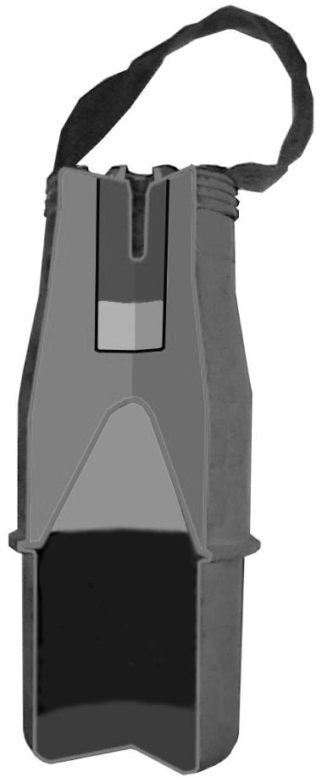
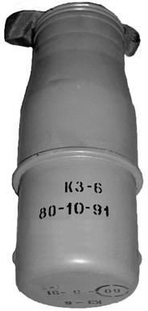

а б
Рис. 28 Сосредоточенный кумулятивный заряд КЗ-6:
а – общий вид; б – разрез

Каждые восемь зарядов комплектуются двумя утяжелителями и отрезком ленты длиной 50 м. Лента используется для крепления зарядов на месте установки и для опускания заряда в скважины (например, при уничтожении не взорвавшихся боеприпасов заглубившихся грунт).
КЗ-6 допускает установку в воде на глубинах до 20 м.
КЗ-6 кумулятивной струёй, образующейся при взрыве, обеспечивает возбуждение взрыва боеприпасов с толщиной стенок до 15 мм и ВВ без оболочки:
при открытом расположении с расстояния до 1 м;
при расположении боеприпаса за броней толщиной до 30 мм с расстояния до 0,5 м;
через слой грунта толщиной до 25 см.
Заряд, установленный на броне, при взрыве обеспечивает повреждение узлов военной техники за броней толщиной до 50 мм. Характеристики заряда представлены в табл. 2.9.
Таблица 2.9
Характеристики заряда КЗ-6

Масса, кг | 3 (4,8 с утяжелителем)
Тип ВВ | ТГ-40
Масса ВВ, кг | 1,8
Диаметр, мм | 112
Высота, мм | 292
Средства взрывания | ЭДП-р, ЗТП или взрыватель с запалом МД-5М
Температурный диапазон применения, °С | от – 50 до + 50
Пробиваемая толщина и диаметр пробоины:*  брони  железобетон  мерзлого грунта | 21,5/20  55  80/50
*Числитель - пробиваемая толщина, см; знаменатель - диаметр пробоины, мм.

Для подготовки к взрыву заряда, расположенного открыто, необходимо:
вывинтить пробку из запального гнезда;
установить (закрепить) заряд на подрываемом объекте;
ввинтить в запальное гнездо электродетонатор ЭДП-р, присоединенный к проводной сети (зажигательную трубку ЗТП, взрыватель с запалом МД-5М).
Для подготовки к взрыву заряда в скважине или в воде необходимо:
привязать к ручке заряда ленту требуемой длины;
установить на заряд утяжелитель, для чего надеть его на заряд снизу так, чтобы выступы на стакане прошли в сквозные пазы, а затем повернуть утяжелитель до входа выступов в несквозные пазы;
вывинтить пробку из запального гнезда и ввинтить в него электродетонатор ЭДП-р, присоединенный к проводной сети;
прикрепить провода электродетонатора и проводной сети со слабиной к ленте, привязанной к заряду;
опустить заряд в скважину (установить в воду) на подрываемый объект.
Кумулятивный заряд КЗ-7 (рис. 29) предназначен для пробивания броневых и железобетонных толщ различных сооружений, разрушения твёрдого покрытия дорог и аэродромов, подземных трубопроводов, пробивания шпуров в бетоне и железобетоне, пробивания шпуров в мерзлом грунте, повреждения военной и промышленной техники и уничтожения боеприпасов.
Ручка
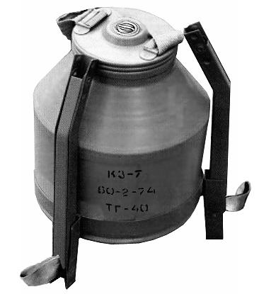
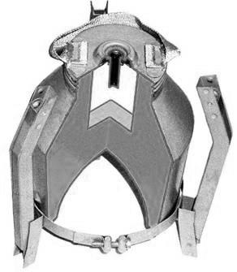
Дополнительный детонатор

Корпус
Запальное гнездо
Заряд ВВ
ТГ-40
Линза

Ножки

Петли

а б
Рис. 29. Сосредоточенный кумулятивный заряд КЗ-7:
а – общий вид; б – разрез

Заряд имеет металлический корпус, заряд ВВ (сплав ТГ-40) с полусферической кумулятивной облицовкой. Внутри заряда ВВ имеются пенопластовая линза и дополнительный детонатор с резьбовым запальным гнездом, закрытым пробкой. Сверху на заряде имеется ручка. На заряде с помощью кольца закреплены три складные откидные ножки. На концах ножек имеются петли из тесьмы, за которые раскрываются ножки (для раскрытия ножки необходимо потянуть за петлю в сторону и вниз).
Характеристики заряда приведены в табл. 2.10.
Каждый заряд комплектуется стальным штырем и отрезком ленты (20 м на четыре заряда), которые используются для крепления заряда на подрываемом объекте.
Заряд при взрыве на железобетонной толще более 0,7 м образует в ней шпур, имеющий размеры не менее: глубина 0,6 м; диаметр (на глубине 0,5 м) 40 мм. Взрывом заряда на железобетонном покрытии дороги (аэродрома) в плите толщиной до 15 см пробивается отверстие диаметром не менее 20 см и образуется в грунте под покрытием скважина глубиной 1,0-1,4 м и диаметром 0,3-0,5 м, которая после расчистки может быть использована для закладки заряда ВВ.

Таблица 2.10
Характеристики заряда КЗ-7

Масса, кг | 6,5
Тип ВВ | ТГ-40
Масса ВВ, кг | 4
Диаметр, мм | 162
Высота, мм: со сложенными ножками | 272
с раскрытыминожками | 670
Средства взрывания | ЭДП-р, ЗТП или взрыватель с запалом МД-5М
Температурный диапазон применения, °С | от – 50 до + 50
Пробиваемая толщинаи диаметр пробоины:*  брони  железобетона  мерзлого грунта | 28/35  70/40  110/140
*Числитель - пробиваемая толщина, см; знаменатель - диаметр пробоины, мм.

Заряд устанавливается на подрываемом объекте и подготавливается к взрыву так же, как и заряд КЗ-5.
Для подготовки заряда к взрыву необходимо:
вывинтить пробку из запального гнезда;
раскрыть ножки и установить заряд (при необходимости закрепить его с помощью штыря и ленты);
ввинтить в запальное гнездо электродетонатор ЭДП-р, присоединенный к проводной сети (зажигательную трубку ЗТП или взрыватель с запалом МД-5М).
Удлиненные кумулятивные заряды
К удлиненным кумулятивным зарядам относятся заряды КЗУ, КЗУ-2, а также кольцевой заряд КЗК.
Кумулятивный заряд КЗУ (рис. 30) удлиненный, предназначен для перебивания элементов железобетонных и металлических конструкций: колонн, балок, плит и т. п.

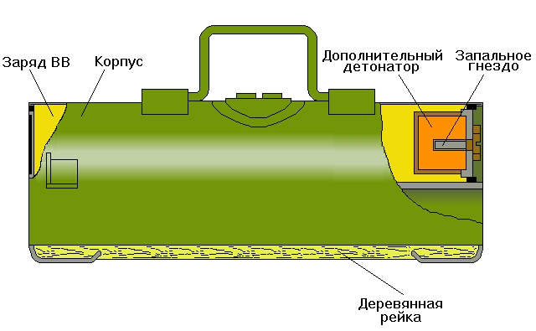
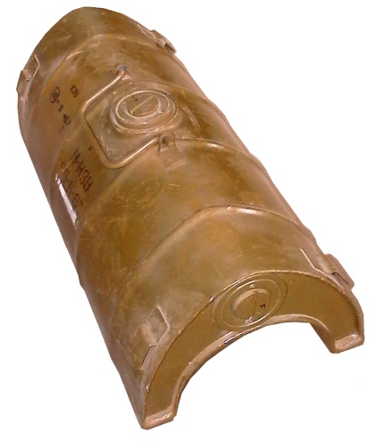
Дополнительный детонатор
Запальное гнездо
Заряд ВВ
Корпус

Деревянная рейка

а б
Рис. 30. Сосредоточенный кумулятивный заряд КЗУ:
а – общий вид; б – разрез

КЗУ имеет металлический корпус, снаряженный взрывчатым веществом ТГ-50 с полуцилиндрической кумулятивной полостью и стальной облицовкой. В одном из торцов корпуса и сверху закреплены стаканы с дополнительными детонаторами и запальными гнёздами с резьбой, закрытыми пробками.
Заряд имеет ручку для переноски и четыре проушины для крепления заряда на подрываемом объекте и связывания зарядов по длине. Снизу к корпусу прикреплены две деревянные рейки, обеспечивающие установку заряда на наиболее выгодном (фокусном) расстоянии от перебиваемого элемента.
Каждые два заряда комплектуются отрезком ленты длиной 3 м для крепления и связывания зарядов.
Технические характеристики заряда приведены в табл. 2.11.

Таблица 2.11
Технические характеристики заряда КЗУ

Масса, кг | 18
Масса ВВ (ТГ-50), кг | 12
Длина, мм | 500
Ширина, мм | 225
Высота, мм | 195
Средства взрывания | Электродетонатор ЭДП-р, зажигательная трубка ЗТП, взрыватель с запалом МД-5М
Эффективность:  по стали  по железобетону  по каменной кладке, бетону | пробиваемая толщина:  120 мм  1000 мм*  1500 мм
*Заряд выбивает бетон, арматура перебивается на глубине до 200 мм.

При перебивании элементов большой ширины заряды составляются впритык (торцами один к другому). Заряды должны перекрывать сечение перебиваемого стального или железобетонного элемента по всей ширине. При перебивании железобетонных элементов, имеющих слабую арматуру, а также элементов из бетона и каменной кладки цепочка из зарядов может перекрывать ширину перебиваемого элемента не полностью — может не доходить до края элемента на расстояние до 0,5 м.
При перебивании бетонных элементов и каменной кладки, имеющих толщину до 750 мм, заряды КЗУ могут устанавливаться с интервалами 0,5 м и соединяться детонирующим шнуром. При установке зарядов впритык один к другому соединение их детонирующим шнуром не требуется.
Кумулятивный заряд КЗУ-2 (рис.31) предназначен для перебивания элементов конструкций. Заряды КЗУ-2 рекомендуется применять преимущественно для перебивания элементов металлических конструкций и повреждения военной и промышленной техники.
При отсутствии других зарядов заряды КЗУ-2 также можно использовать для перебивания дерева и элементов железобетонных конструкций (плит, балок).
Заряд состоит из корпуса, заряда ВВ (сплав ТГ-40), съемных магнитов, дополнительного детонатора и пенопластового вкладыша. Заряды комплектуются детонирующими устройствами ДУ (1 шт. на два заряда), отрезком ленты (30 м на 10 зарядов) и пластмассовыми коробками для средств взрывания (1 шт. на пять зарядов).
Корпус дюралевый, с торцов закрыт колпачками. На корпусе закреплены: сверху — пружинная защелка для крепления дополнительного детонатора; с боков — две планки с пазами для крепления магнитов и два кольца для привязывания заряда лентой на нестальных элементах подрываемых объектов.
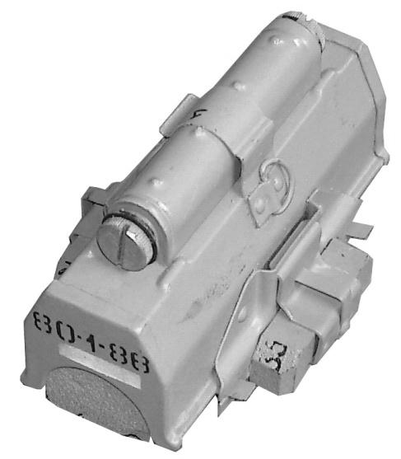

а
Защелка
Запальные гнезда
Шашка ВВ
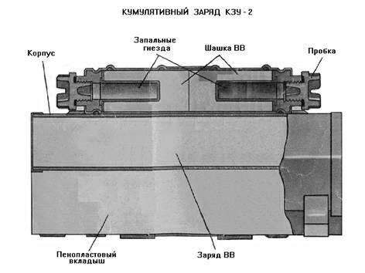
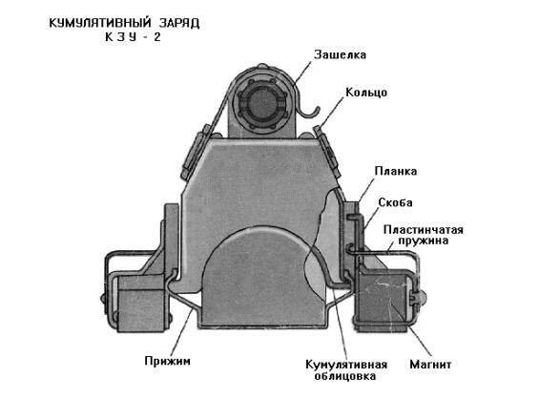
Кольцо
Пробка
Корпус

Скоба
Планка

Прижим
Магнит
Кумулятивная облицовка
Пенопластовый вкладыш
Заряд ВВ

б
Рис. 31.Сосредоточенный кумулятивный заряд КЗУ-2:
а – общий вид; б – разрез

Заряд ВВ имеет полуцилиндрическую кумулятивную полость со стальной облицовкой.
Магниты обеспечивают быстрое крепление заряда на элементах стальных конструкций. Каждый магнит помещен в скобу с пружинной защелкой. В упаковке магниты хранятся попарно замкнутыми. При установке магнита на заряд отогнутый конец скобы вставляется в широкий паз планки и закрепляется пружинной защелкой, конец которой входит в узкий паз на планке.
Дополнительный детонатор состоит из стакана, снаряженного двумя шашками из взрывчатого вещества А-IХ-10. С торцов стакан закрыт втулками с резьбовыми гнёздами, в которые ввинчены пробки. Одно гнездо используется для ввинчивания электродетонатора ЭДП-р (зажигательной трубки ЗТП или взрывателя с запалом МД-5М). Другое гнездо при необходимости используется для ввинчивания в него детонатора при соединении зарядов детонирующими устройствами ДУ. Для обеспечения возможности применения взрывателей ВЗД-6ч, ВЗД-144 или ВЗД-144ч с запалом МД-5М дополнительный детонатор можно передвигать вдоль корпуса заряда. Для фиксации дополнительного детонатора в необходимом положении на нем имеются четыре выступа, между которыми входит пружинная защелка, а на корпусе заряда имеются выступы сверху, которые исключают смещение дополнительного детонатора в боковом направлении.
Пенопластовый вкладыш вложен в кумулятивную полость и закреплён двумя прижимами. Вкладыш обеспечивает формирование кумулятивной струи при взрыве заряда в воде. При установке заряда на суше вкладыш снимается, так как он снижает эффективность заряда.
Детонирующее устройство ДУ служит для соединения зарядов, установленных с промежутками, в целях передачи детонации от одного заряда другому. ДУ имеет массу 120 г и длину 560 мм. ДУ состоит из отрезка детонирующего шнура и закреплённых на его концах двух детонаторов с резьбовыми втулками и ограничителями.
При соединении двух зарядов КЗУ-2 детонаторы вставляются в запальные гнёзда дополнительных детонаторов и закрепляются в них ввинчиванием втулок.
В каждой пластмассовой коробке могут быть размещены взрыватель ВЗД-6ч и запал МД-5М или два взрывателя ВЗД-ЗМ и два запала МД-5М. Комплектация зарядов КЗУ-2 взрывателями и запалами, детонирующими устройствами ДУ, электродетонаторами или зажигательными трубками производится в войсках.
Технические характеристики заряда КЗУ-2 приведены в табл. 2.12.

Таблица 2.12

Технические характеристики заряда КЗУ-2

Масса, кг | 0,9 (с магнитами)
Масса ВВ, кг | 0,32
Длина, мм | 150
Ширина, мм | 105 (с магнитами)
Высота, мм | 85
Средства взрывания | ЭДП-р, ЗТП, взрыватель с запалом МД-5М
Температурный диапазон применения | От — 50 до + 50 °С
Перебиваемая толщина:  стального листа, мм  пакета из стальных листов, мм  железобетона (выбивание бетона), см | 36  30  До 30
Примечание: Заряды КЗУ-2 допускают применение в воде, при этом их эффективность снижается на 20 — 30 %.

Один заряд перебивает дерево диаметром до 25 см. Цепочка зарядов КЗУ-2, перекрывающая железобетонный элемент толщиной 30 см по всей ширине, выбивает из него бетон; арматура перерезается на глубину до 30 мм. Место установки зарядов на подрываемой конструкции выбирается в соответствии с рекомендациями РПР-69.
Количество зарядов КЗУ-2, необходимых для перебивания элемента, и схема их установки зависят от размеров и формы поперечного сечения элемента. Цепочка зарядов должна перекрывать перебиваемый элемент по всему поперечному сечению с одной стороны профиля.
Схемы установки зарядов КЗУ-2 для перебивания металлических элементов различного профиля приведены на рис. При установке зарядов вплотную один к другому детонация передается надежно без нарушения кумуляции:
от торца одного заряда к торцу другого;
от торца одного заряда к торцу другого при угле между плоскостями торцов до 50°;
от кумулятивной выемки одного заряда к торцу другого;
от тыльной стороны одного заряда к торцу другого;
от торца одного заряда к тыльной стороне другого.
При установке зарядов в соответствии с приведенными схемами и комбинациями из них (на элементах сложного коробчатого сечения) вплотную один заряд к другому без зазоров при взрывании одного заряда, обозначенного стрелкой, детонация передается всем зарядам независимо от их количества.
При установке зарядов на элементах, имеющих сложное поперечное сечение (двутавровые и коробчатые балки), необходимо следить, чтобы заряды, расположенные на различных плоскостях балки, были установлены кумулятивными выемками один против другого (в одном сечении).
При установке зарядов с промежутками до 0,5 м они соединяются детонирующими устройствами ДУ. При промежутках между зарядами более 0,5 м применяется дополнительно отрезок детонирующего шнура необходимой длины. В этом случае детонирующее устройство ДУ перерезается пополам и половинки его внакладку по 10 см привязываются изолентой или шпагатом к концу отрезка детонирующего шнура. Удлиненными таким способом ДУ заряды соединяются между собой. При соединении зарядов КЗУ-2 с помощью ДУ и отрезков ДШ не допускается образование петель на детонирующем шнуре. Наличие петель может привести к перебиванию шнура и отказу в передаче детонации.
На стальных элементах заряды крепятся магнитами. Магниты должны плотно прилегать к поверхности перебиваемого элемента. При сильном загрязнении поверхности она очищается в месте установки зарядов.
Заряды, соединенные попарно магнитами, могут переноситься к месту установки в вещевых мешках.
Для установки магнитов на заряд необходимо:
вставить отогнутый конец скобы, закреплённой на магните, в широкий (верхний) паз планки;
нажать на пружинную защелку, ввести её отогнутый конец в узкий (нижний) паз планки и отпустить защелку.
При установке на суше с зарядов снимаются пенопластовые вкладыши, для чего необходимо: снять оба прижима; вынуть вкладыш из кумулятивной полости.
В случае применения зарядов в воде вкладыши не снимаются.
При установке зарядов КЗУ-2 на нестальных элементах магниты на заряды не устанавливаются. Заряды за кольца привязываются к перебиваемому элементу лентой.
Для подготовки к взрыву заряда КЗУ-2 электродетонатором ЭДП-р (зажигательной трубкой ЗТП) необходимо:
установить заряд (заряды) на подрываемом объекте;
соединить их (при необходимости) детонирующими устройствами ДУ;
вывинтить пробку из запального гнезда дополнительного детонатора;
ввинтить в запальное гнездо электродетонатор ЭДП-р, присоединенный к проводной сети (зажигательную трубку ЗТП).
Взрыв заряда производится по команде.
Заряды КЗУ-2 могут применяться с взрывателями замедленного действия ВЗД-ЗМ, ВЗД-6ч, ВЗД-144 и ВЗД-144ч, как прилипающие мины, для повреждения военной и промышленной техники.
Для установки заряда (зарядов) КЗУ-2 с взрывателем замедленного действия необходимо:
установить заряд (заряды) на подрываемом объекте;
соединить заряды (при необходимости) ДУ;
в случае использования взрывателей ВЗД-6ч, ВЗД-144 или ВЗД-144ч у заряда КЗУ-2, в который будет устанавливаться взрыватель, передвинуть дополнительный детонатор в сторону свободного конца, отжав защелку;
вывинтить пробку из запального гнезда;
подготовить к установке взрыватель замедленного действия;
ввинтить запал МД-5М во взрыватель;
ввинтить снаряженный взрыватель запалом МД-5М в запальное гнездо;
если ввинчиванию взрывателя в заряд КЗУ-2 мешают соседние заряды или элементы подрываемой конструкции, то заряд КЗУ-2, в который нужно ввинтить взрыватель (или дополнительный детонатор с него), снимается, в запальное гнездо ввинчивается взрыватель, и заряд вместе с взрывателем устанавливается на место.
Взрыв заряда, установленного с взрывателем замедленного действия, произойдет после его пуска в момент истечения времени замедления.
Обезвреживание зарядов КЗУ-2, установленных с взрывателями замедленного действия, производится в соответствии с правилами обезвреживания взрывателя. После снятия взрывателя из зарядов вывинчиваются детонирующие устройства ДУ и заряды снимаются с места установки.
Кумулятивный заряд УМКЗ (рис. 32) предназначен для разрушения металлических конструкций из двутавровых балок, швеллеров, уголков, для пробивания стальных труб, отверстий в металлических емкостях, а также для разрушения элементов бетонных и железобетонных конструкций.
Заряд УМКЗ состоит из заряда с магнитами и элемента неизвлекаемости.
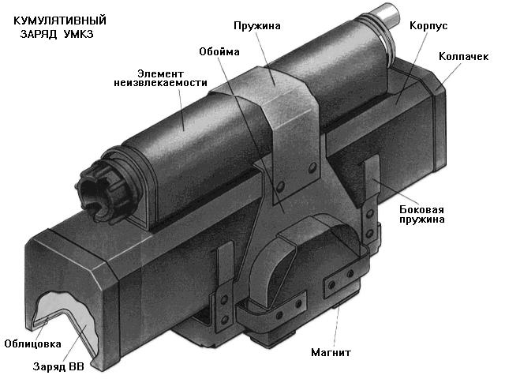

Рис. 32. Кумулятивный заряд УМКЗ

Заряд с магнитами состоит из корпуса с кумулятивной оболочкой, заряда ВВ, обоймы, двух съемных магнитов. Корпус изготовлен из листового алюминия с закреплённой в нижней части корпуса кумулятивной оболочкой из меди. Торцы заряда закрыты алюминиевыми колпачками.
Обойма служит для крепления на заряде ЭНИ или транспортировочного вкладыша и магнитов. Она состоит из двух планок, соединенных пружиной, которая поджимает ЭНИ или транспортировочный вкладыш. Четыре боковые пружины, закреплённые на планках, служат для установки заряда на нестальных объектах с помощью ранцевой резины или хлопчатобумажной ленты.
Установка заряда на стальных элементах производится с помощью съемных магнитов, которые устанавливаются на обойме с помощью пружин, входящих в прорези планок. В заряде имеется сквозное отверстие для установки ЭНИ. Для передачи детонации от одного заряда к другому, установленных на расстоянии до 0,5 м между ними, используется ДУ.
Характеристики кумулятивного заряда УМКЗ приведены в таблице 2.13.
Таблица 2.13
Характеристики кумулятивного заряда УМКЗ

Тип заряда | Кумулятивный удлиненный
Тип элемента неизвлекаемости (ЭНИ) | Механический
Габаритные размеры, мм:  длина  ширина (с магнитами)  ширина (без магнитов)  высота (с магнитами)  высота (без магнитов) | 150  70  46  76  74
Масса, кг:  заряда с магнитами и ЭНИ  заряда с ЭНИ без магнитов  заряда без магнитов и ЭНИ  ВВ А-IХ-1  упаковки с 6 комплектами | 0,56  0,43  0,33  0,185  7,8
Время замедления ЭНИ, мин | 3 — 120
Температурный диапазон применения, ⁰С:  с использованием ЭНИ  без ЭНИ  группы зарядов | от — 20 до + 50  от — 40 до + 50  от — 35 до + 50
Заряд УМКЗ обеспечивает пробивание:
стальных листов толщиной до 30 мм со сквозной пробоиной длиной до 160 мм и шириной 10-12 мм;
стальных листов толщиной 35 мм с образованием пробоины шириной 10-12 мм и глубиной 32-33 мм (оставшаяся непробитая часть имеет сквозную трещину);
пакетов стальных листов общей толщиной до 36 мм;
брони толщиной 20 мм.
Заряд УМКЗ обеспечивает разрушение (перебивание):
стального каната диаметром до 35 мм;
рельса типа Р50;
200-литровых бочек с горючим (бензин, керосин) с последующим воспламенением горючего;
деревянных столбов (свай) диаметром до 250 мм.
Элемент неизвлекаемости ЭНИ (рис. 33) предназначен для приведения в действие заряда УМКЗ и установки его в неизвлекаемое положение. ЭНИ механического принципа действия, имеет временной предохранитель (металлоэлемент).

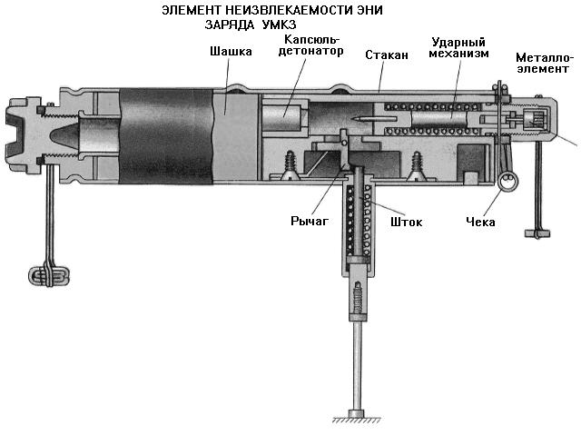

Рис. 33. Элемент неизвлекаемости ЭНИ
ЭНИ состоит из пробки, втулки с резьбой для ввинчивания запала МД-5М, стакана с двумя выштамповками для фиксации обоймы, шашки из ТЭНа, втулки, заармированной в пластмассовом корпусе, капсюля-детонатора МГ-8-Т, ударного и спускового механизмов.
Ударный механизм состоит из ударника с резаком и жалом, боевой пружины, втулки, прокладок, чеки с кольцом, металлоэлемента, колпачка, предохраняющего металлоэлемент от выпадения, герметизирующего колпачка. Ударный механизм удерживается в корпусе шплинтом.
Спусковой механизм состоит из планки, втулки, подпружиненного штока, съемного штока, подпружиненного рычага, оси.
К колпачку привязаны сменные металлоэлементы, упакованные в перкаль. ЭНИ собираются и поступают на склад с металлоэлементом №2. К пробке привязана таблица времени замедления.
Принцип действия.
При выдергивании чеки элемента неизвлекаемости резак под действием пружины ударника перерезает металлоэлемент, рычаг при этом начинает поворачиваться вокруг оси и упирается в шток. Ударник удерживается на боевом взводе.
При попытке снять заряд с подрываемого объекта шток выходит из зацепления с рычагом, рычаг под действием ударника поворачивается, освобождая ударник. Ударник накалывает капсюль-детонатор. Срабатывание капсюля-детонатора приводит к детонации шашки ЭНИ и взрыву заряда УМКЗ.
Применение
Для подготовки заряда УМКЗ к применению необходимо:
извлечь из упаковки заряд и проверить, нет ли повреждений (деформаций), при их наличии заряд к применению не допускается;
извлечь из упаковки ЭНИ и проверить, нет ли деформаций, наличие чеки, перемещение штока путём нажатия на него пальцем. При наличии деформаций и заедании штока ЭНИ к применению не допускается;
ввинтить в ЭНИ шток;
снять колпачок, держа ЭНИ в вертикальном положении ударным механизмом вверх, и убедиться в исправности резака и наличии металлоэлемента;
заменить при необходимости металлоэлемент №2 в зависимости от температуры окружающей среды и требуемого времени замедления. Установить выбранный металлоэлемент, надеть предохранительный колпачок и навинтить на ЭНИ герметизирующий колпачок;
установить ЭНИ на заряд так, чтобы шток вошел в отверстие заряда (при подготовке заряда к применению с взрывателями ВЗД-6ч, ВЗД-144ч, ВЗД-144 и взрывательным устройством ВУЗ-4 установка ЭНИ на заряд предварительно не производится);
закрепить ЭНИ на заряде обоймой;
установить магниты, для чего, сжав пальцами пружинные защелки магнитов, ввести их концы в отверстия на планке обоймы и проверить надежность зацепления их за планку или подготовить требуемой длины ранцевую резину (хлопчатобумажную ленту) и пропустить резину (ленту) под боковые пружины на планке обоймы;
подготовить средство взрывания в соответствии с рекомендациями по их применению.
Заряды УМКЗ могут применяться для разрушения:
двутавровой балки №60 (пять-шесть зарядов);
швеллера № 4 (четыре заряда);
уголка № 14 (два заряда);
стальной трубы диаметром 219 мм с толщиной стенки 8 мм (пять зарядов);
стальной трубы диаметром свыше 350 мм с толщиной стенки до 20 мм;
коллектора диаметром 1800 мм с толщиной стенки 150 мм.
Кроме того, заряды УМКЗ могут применяться для пробивания отверстий с периметром не менее 1250 мм в стальных листах толщиной до 30 мм (восемь зарядов) и с периметром не менее 660 мм в стальных листах толщиной до 25 мм (четыре заряда).
Для приведения в действие зарядов УМКЗ могут применяться следующие средства взрывания:
взрыватели замедленного действия ВЗД-6ч, ВЗД-144ч, ВЗД-144, ВЗД-1М, ВЗД-3М;
взрывательное устройство ВУЗ-4;
электродетонатор ЭДП-р с подрывной машинкой;
зажигательная трубка ЗТП;
взрыватель МУВ-2 (МУВ-3) в случае отсутствия других взрывателей или невозможности применения электрического способа взрывания.
При применении заряда УМКЗ с взрывателями замедленного действия ВЗД-144ч, ВЗД-144, ВЗД-6ч и взрывательным устройством ВУЗ-4 необходимо:
вывинтить пробку из ЭНИ;
ввинтить взрыватель (накольное устройство ВУЗ-4) запалом МД-5М в запальное гнездо ЭНИ;
установить ЭНИ с взрывателем (накольным устройством ВУЗ-4) на заряд таким образом, чтобы спусковой механизм вошел в отверстие заряда, при этом допускается вывинчивание запала МД-5М из запального гнезда ЭНИ на 1/2 оборота;
закрепить ЭНИ на заряде. При установке заряда, снаряженного взрывателями, крепление его производится с помощью двух обойм;
установить заряд на подрываемом объекте;
выдернуть чеку из ЭНИ (при применении с взрывателями ВЗД-144ч, ВЗД-144 перед извлечением чеки из ЭНИ необходимо выдернуть пусковую и предохранительную чеки взрывателя);
привести в действие взрыватель (накольное устройство ВУЗ-4) в соответствии с рекомендациями по его применению.
При применении заряда УМКЗ с взрывателями ВЗД-1М, ВЗД-3М, ЭДП-р, ЗТП, МУВ-2 (МУВ-3) необходимо:
установить заряд с ЭНИ на подрываемый объект;
вывинтить пробку из ЭНИ;
ввинтить взрыватель запалом МД-5М (электродетонатор ЭДП-р, присоединенный к проводной сети, зажигательную трубку) в запальное гнездо ЭНИ;
выдернуть чеку из ЭНИ (перед извлечением чеки из ЭНИ необходимо выдернуть предохранительную чеку у взрывателя МУВ-2 (МКВ-3) и чеку у взрывателя ВЗД-1М, ВЗД-3М);
привести в действие взрыватель (ЭДП-р, ЗТП) в соответствии с рекомендациями по его применению.
При необходимости ЭНИ может быть использовано в качестве взрывателя замедленного действия к заряду УМКЗ, при этом шток в спусковой механизм не ввинчивается. В этом случае заряд не является неизвлекаемым и срабатывает после перерезания металлоэлемента.
При установке нескольких зарядов вплотную один к другому необходимо учитывать, что детонация без нарушения кумулятивного эффекта надежно передается от одного заряда к другому при следующем их взаимном расположении:
от торца одного заряда к торцу другого;
от кумулятивной выемки одного заряда к торцу другого;
от торца одного заряда к тыльной стороне другого заряда;
от торца одного заряда к торцу другого при угле между плоскостями торцов до 50°;
от бока одного заряда к торцу другого.
При применении группы зарядов подготовка и установка на объект заряда, снаряженного средством взрывания, производится в последнюю очередь. При этом допускается устанавливать некоторые заряды УМКЗ без ЭНИ, вместо них под обойму помещаются транспортировочные вкладыши.
Заряды могут располагаться с зазором.
При установке нескольких зарядов с промежутками между ними до 0,5 м заряды соединяются детонирующим устройством (ДУ), для чего необходимо:
вывинтить пробку из ЭНИ;
ввинтить в запальное гнездо детонатор ДУ, второй детонатор ДУ устанавливается в запальное гнездо ЭНИ следующего заряда. При промежутках между зарядами более 0,5 м применяется дополнительный отрезок детонирующего шнура необходимой длины. Детонирующее устройство перерезается пополам и половинки его внакладку по 10 см привязываются к концам отрезка детонирующего шнура.
При установке зарядов на стальных элементах конструкций, имеющих сложное поперечное сечение (например, двутавровая балка), необходимо следить, чтобы заряды, расположенные на различных плоскостях, были установлены кумулятивными выемками в одном сечении.
Для подрывания стальных труб и пустотелых колонн заряды устанавливаются на наружной поверхности, охватывая не менее 3/4 окружности этих объектов.
Стальные тросы диаметром до 35 мм перебиваются одним зарядом, установленным поперек троса. Перебивание стальных тросов диаметром до 67,5 мм производится двумя зарядами, установленными диаметрально противоположно один к другому.
Разрушение одиночных металлических опор высоковольтных линий электропередач (ЛЭП) производится одновременным взрывом зарядов, устанавливаемых на опоре ЛЭП в шести местах: у основания каждой из четырех ног опоры и на двух соседних ногах на высоте 0,5 м от основания опоры. Взрыв зарядов рекомендуется производить с помощью взрывательного устройства ВУЗ-4.
Подрывание железобетонных опор контактной сети электрифицированных железных дорог производится восемью зарядами, устанавливаемыми в два яруса с противоположных сторон опоры (по четыре заряда в каждом ярусе) и со смещением ярусов по высоте на 1 м относительно друг друга. Передача детонации от одного яруса зарядов к другому осуществляется с помощью ДУ, удлиненного детонирующим шнуром.
Железобетонные колонны сечением 300х300 мм разрушаются четырьмя зарядами, устанавливаемыми по два с противоположных сторон колонны со смещением их по высоте на 0,3 м. Передача детонации от одной группы зарядов к другой осуществляется с помощью ДУ, удлиненного детонирующим шнуром. Перебивание деревянных элементов конструкций диаметром до 250 мм производится взрывом одного заряда. Элементы диаметром до 300 мм перебиваются взрывом двух зарядов, устанавливаемых один против другого с противоположных сторон.
Кумулятивный заряд ЛКЗ-80 (рис. 34) предназначен для перебивания элементов металлических конструкций и легких железобетонных конструкций.
Заряд состоит из корпуса, заряда ВВ (сплав ТГ-50) и пенопластового вкладыша. Корпус — стальной, имеет сверху две скобы, к которым привязана тесьма, служащая ручкой для переноски, и с каждого боку по две скобы для крепления заряда на подрываемом объекте. Заряд ВВ имеет на торцах два дополнительных детонатора с резьбовыми запальными гнёздами, заклеенными бумажными кружками. Кумулятивная полость заряда полуцилиндрическая, со стальной облицовкой. Пенопластовый вкладыш обеспечивает формирование кумулятивной струи при взрыве заряда в воде. Вкладыш закреплён в кумулятивной полости загибанием лапок на выступающих краях корпуса, которые обеспечивают установку заряда на фокусном расстоянии от поверхности перебиваемого элемента.
Применение заряда ЛКЗ-80 аналогично применению зарядов КЗУ и КЗУ-2. Заряды ЛКЗ-80 крепятся на подрываемых объектах за скобы на корпусе мягкой вязальной проволокой. Заряды, установленные на расстояниях один от другого, соединяются отрезками детонирующего шнура с капсюлями-детонаторами № 8-А на обоих концах отрезков.
Технические характеристики заряда приведены в табл. 2.14.
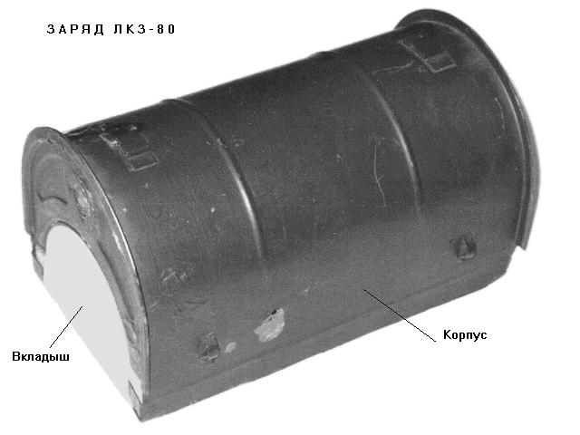

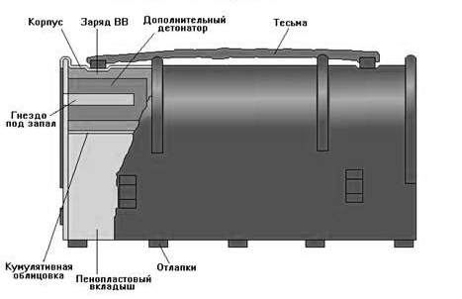
а

б
Рис. 34. Кумулятивный заряд ЛКЗ-80:
а – общий вид; б - разрез

Таблица 2.14

Технические характеристики заряда ЛКЗ-80

Масса, кг | 2,5
Масса ВВ, кг | 1,5
Длина, мм | 200
Ширина, мм | 120
Высота, мм | 115
Температурный диапазон применения | от — 50 до + 50 °С
Перебиваемая толщина:  стального листа, мм  железобетона (выбивание бетона), см | 80  до 50
Примечание. Заряды КЗУ-2 и ЛКЗ-80 допускают применение в воде, при этом их эффективность снижается на 20 — 30 %.

Для подготовки к взрыву заряда (зарядов) ЛКЗ-80 необходимо:
установить и закрепить заряд (заряды) на подрываемом объекте;
соединить заряды (при необходимости) сетью из детонирующего шнура;
прорвать ножом или деревянной палочкой бумажный кружок, закрывающий запальное гнездо;
ввинтить в запальное гнездо электродетонатор ЭДП-р, присоединенный к проводной сети (зажигательную трубку ЗТП или взрыватель с запалом МД-5М).
Кумулятивный заряд КЗК (рис. 35). Кумулятивный заряд кольцевой КЗК, предназначается для перебивания стальных стержней, тросов и других металлических связей.
Заряд КЗК состоит из полукольцевых зарядов, соединенных с помощью петель со шплинтом, и замка с пружинной защелкой.
Полукольцевой заряд имеет металлический корпус, снаряженный взрывчатым веществом ТГ-50, с полукольцевой кумулятивной полостью и стальной облицовкой.
Для обеспечения формирования кумулятивной струи в воде в полость установлен съемный пенопластовый вкладыш, который крепится прижимом.
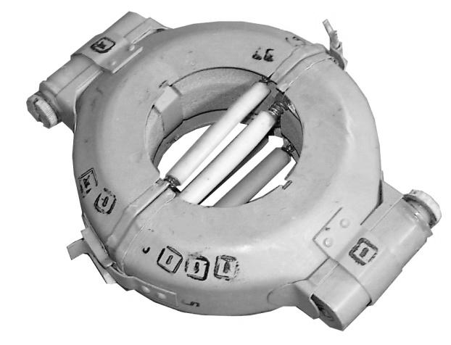
Промежуточные детонаторы

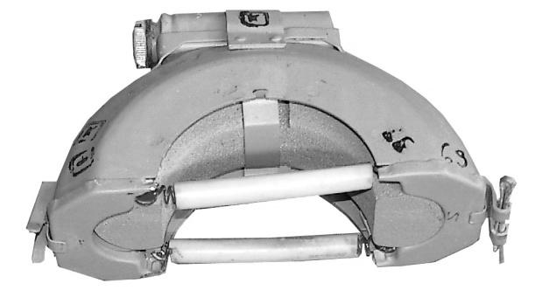

Полукольцевые заряды
Пружины
Пенопластовый вкладыш
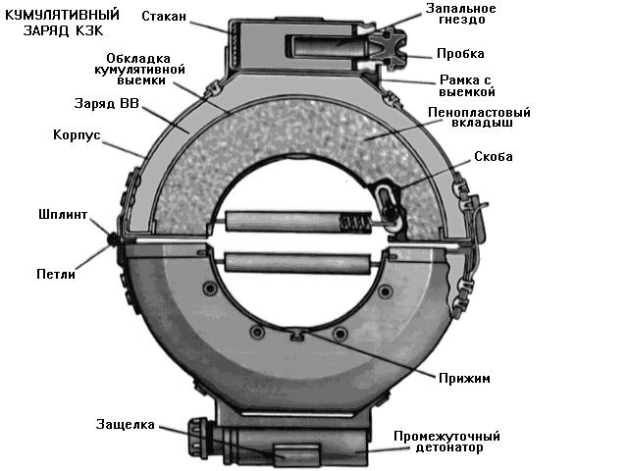

Рис. 35. Кумулятивный заряд КЗК:
а – общий вид; б – разрез

Дополнительный детонатор помещен в металлический стакан и закреплён на корпусе с помощью рамки и пружинной защелки. При хранении резьбовое запальное гнездо в дополнительном детонаторе закрывается пробкой. Дополнительный детонатор может сниматься, что обеспечивает возможность ввинчивания в него взрывателей с запалом МД-5М. Каждый полукольцевой заряд имеет две пружины, заключенные в пластикатовые трубки.
Пружины обеспечивают крепление и центровку заряда при установке его на перебиваемом элементе. Натяжение пружин может быть изменено передвижением скоб, имеющих продольную прорезь, что позволяет крепить заряд на элементах диаметром более 60 мм. Для крепления заряда на элементах диаметром менее 60 мм ослабление пружин не требуется. Для крепления на перебиваемом элементе каждый полукольцевой заряд комплектуется планкой и шплинтом. Заряд с защелкой имеет планку с крючком, а заряд с крючком - планку с защелкой.
Основные технические характеристики заряда приведены в табл. 2.15.
Для перебивания элементов диаметром свыше 30 мм применяются кольцевые заряды. Для их крепления на перебиваемом элементе необходимо открыть замок, надеть заряд на элемент и, сжимая полукольцевые заряды, закрыть замок так, чтобы крючок вошел в отверстие на защелке. При раздельном применении полукольцевые заряды разъединяются. К каждому полукольцевому заряду шплинтом присоединяется планка (соответственно с крючком или защелкой).

Таблица 2.15

Технические характеристики заряда КЗК

Масса, кг | 1
Масса ВВ (ТГ-50), кг | 0,4
Длина, мм | 200
Ширина, мм | 160
Средства взрывания | Электродетонатор ЭДП-р,  зажигательная трубка ЗТП,  взрыватель с запалом МД-5М
Глубина установки в воде | до 10 м
Заряд перебивает:  стальной стержень диаметром  стальной трос диаметром | Кольцевой | Полукольцевой
 | 70 мм  65 мм | 30 мм  30 мм
Полукольцевой заряд с планкой крепится аналогично кольцевому. Каждые 8 зарядов комплектуются вещевым мешком для переноски.
При перебивании элементов, находящихся на суше, пенопластовый вкладыш с заряда снимается перед установкой заряда на объект. Наличие вкладыша снижает эффективность заряда (до 15 %).

2.3.3 Специальные подрывные заряды
Зажигательный заряд ЗЗ-1 (рис. 36) предназначен для поджигания горючего, военно-технического и другого имущества, военной и промышленной техники.
Зажигательный заряд состоит из корпуса, внутри которого помещены факел (специальный зажигательный состав), пороховой воспламенитель и пиротехнический замедлитель. В корпус с одного торца ввинчена втулка с капсюлем-воспламенителем, который закрыт колпачком. Другой торец корпуса закрыт мембраной.
Зажигательный заряд применяется со всеми взрывателями замедленного действия, имеющими ударник, накольные механизмы и содержащие их устройства. В качестве импровизированных взрывателей замедленного действия можно использовать взрыватели МУВ-2, МУВ-3, МУВ-4.
При наколе капсюля-воспламенителя жалом ударника загорается пиротехнический замедлитель, который через 1 минуту передает луч огня пороховому воспламенителю. От него воспламеняется факел. Газы, образовавшиеся при сгорании порохового воспламенителя, вышибают мембрану, и пламя от горящего факела получает свободный выход. Пламя имеет длину до 1,5 м и высокую температуру, достаточную для поджигания горючих материалов. Пламя и шлаки, образующиеся при горении, способны прожечь (проплавить) тонкие металлические оболочки.
При установке заряда необходимо около него располагать как можно больше легко воспламеняющихся материалов (стружка, солома, сено, ветошь, пропитанная бензином, керосином или дизтопливом, и др.).
При поджигании штабелей имущества в деревянной упаковке и древесины заряды ЗЗ-1 и горючие материалы необходимо устанавливать в нижней части штабеля с наветренной стороны между ящиками и в промежутках между лесоматериалами.
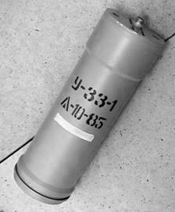

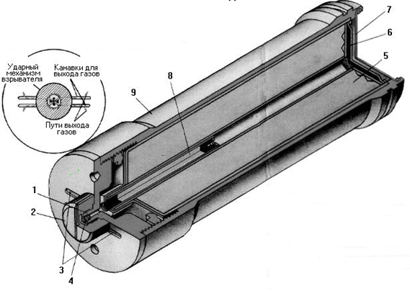
а
Схема выхода газов, образующихся при горении пиротехнического замедлителя

1. Ниппель.
2. Колпачок.
3. Канавки для выхода газов.
4. Капсюль-воспламенитель.
5. Факел (зажигательный состав).
6. Пороховой замедлитель.
7. Мембрана.
8. Пиротехнический замедлитель.
9. Корпус.

б

Рис. 36. Зажигательный заряд ЗЗ-1:
а – общий вид; б – разрез

Для установки заряда необходимо:
положить в место установки заряда легко воспламеняющиеся горючие материалы;
отвинтить колпачок, закрывающий капсюль-воспламенитель;
в соответствии с заданием подготовить и навинтить на втулку заряда взрыватель замедленного действия или пусковое устройство ВУЗ-8;
установить заряд, направив его мембраной в сторону поджигаемых материалов.
Основные характеристики заряда ЗЗ-1 приведены в табл. 2.16.

Таблица 2.16
Характеристики заряда ЗЗ-1

Масса, кг | 1,7
Диаметр, мм | 75
Длина, мм | 235
Средства приведения в действие | ВЗД-ЗМ, ВЗД-6ч, ВЗД-144  или ВЗД-144ч, взрывательные устройства ВУЗ-4, ВУЗ-8
Температурный диапазон применения, °С | ±50

При установке заряда 33-1 для поджигания жидкого горючего, разлитого на земле, взрыватель должен возвышаться над поверхностью горючего.
Взрывозажигательный заряд ВЗЗ-2 предназначен для уничтожения сжиганием жидких топлив (дизельное топливо, мазут, нефть, керосин, бензин, жидкие ракетные топлива), находящихся в наземных резервуарах.
Заряд может применяться для повреждения наземных трубопроводов (нефтепроводов, газопроводов и др.) и поджигания вытекающего из трубопровода жидкого топлива.
Взрывозажигательный заряд ВЗЗ-2 состоит из подрывного заряда ПЗ-1, зажигательного заряда ЗЗ-1 с поплавком или без поплавка и взрывательного устройства ВУЗ-2.
Подрывной заряд ПЗ-1 состоит из четырех звеньев (рис. 37) , соединенных шарнирами. Каждое звено представляет собой удлиненный кумулятивный заряд с полуцилиндрической кумулятивной полостью и стальной облицовкой. Звенья снаряжены сплавом ТГ-40 и закрыты с торцов колпачками. На одном из звеньев между двумя направляющими с помощью шарнира и пружинной защелки закреплён дополнительный детонатор с резьбовым запальным гнездом, закрытым пробкой. При подъеме пружинной защелки дополнительный детонатор можно выдвигать по пазам из-под защелки и откидывать в вертикальное положение, что обеспечивает удобство ввинчивания в запальное гнездо взрывателя ВЗД-6ч с запалом МД-5М. Для исключения самопроизвольного смещения дополнительного детонатора на нем сверху имеется выступ.
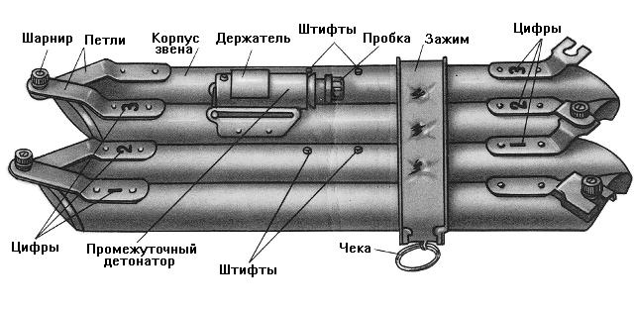

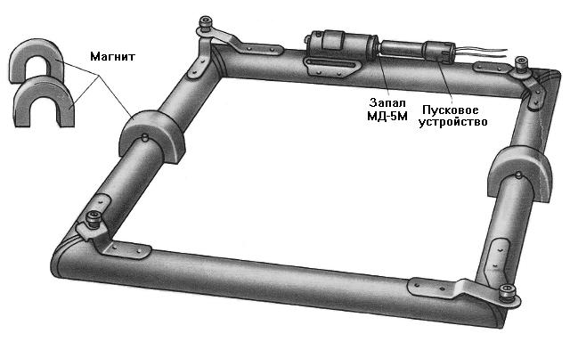
а

б
Рис. 37. Подрывной заряд ПЗ-1 взрывозажигательного заряда ВЗЗ-2
а – транспортное положение; б – разложенный вид

В транспортном положении звенья сложены вплотную боками один к другому и скреплены зажимом, закрытым чекой. Для пробивания стенки резервуара звенья раскладываются в виде квадратной рамки. Звенья также могут быть соединены в прямую линию. При этом получается удлиненный кумулятивный заряд длиной 1,4 м. В таком виде подрывной заряд ПЗ-1 применяется для повреждения трубопроводов. Для удобства сборки звеньев в линию на петлях шарниров нанесены цифры «1», «2», «3». Соединяемые концы звеньев должны иметь одинаковые цифры.
Для разъединения (соединения) звеньев нужно, нажав на головку шарнира, сжать пружину и вывести шарнир из петли (ввести шарнир в петлю).
Для крепления на стальных стенках резервуаров и трубопроводов в комплект ПЗ-1 входят два дуговых магнита. На двух звеньях заряда имеются штифты, между которыми устанавливаются магниты.
Зажигательный заряд ЗЗ-1 с поплавком (рис. 38) служит для поджигания жидких горючих топлив, вытекающих из резервуаров, пробитых подрывным зарядом.
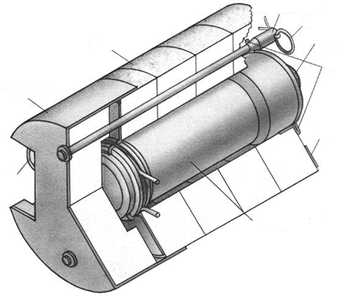
Колпачок
Чека направляющей
Направляющая
Щиток
Зажигательный заряд ЗЗ-1
Поплавок
Стабилизатор
Чека
Отлапки

Рис. 38. Зажигательный заряд ЗЗ-1 с поплавком
взрывозажигательного заряда ВЗЗ-2

Зажигательный заряд, входящий в комплект ВЗЗ-2, помещен в пенопластовый поплавок, что обеспечивает его плавучесть на поверхности жидкого топлива и лучшие условия для поджигания его. ЗЗ-1 закреплён в поплавке пружинящей чекой и отлапками. Поплавок имеет стабилизатор, который прикреплен двумя направляющими стержнями. В транспортном положении стабилизатор фиксируется чеками, установленными в отверстия на выступающих концах направляющих стержней. В боевое положение стабилизатор выдвигается на направляющих, для чего необходимо выдернуть чеки и выдвинуть стабилизатор. Между поплавком и стабилизатором образуется ограниченный объём горючего, что обеспечивает лучшие условия для его прогревания и воспламенения.
Взрывательное устройство ВУЗ-2 (рис. 39) служит для приведения в действие ПЗ-1 и ЗЗ-1. Оно состоит из импульсного генератора и двух пусковых устройств, соединенных с генератором проводами длиной по 10 м с разъемным контактом, состоящим из колодки и наконечника.
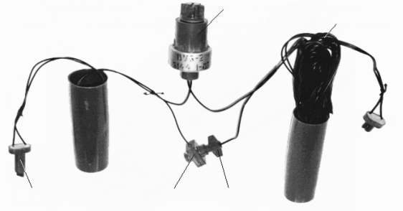
Импульсный генератор

Пусковое устройство
Колодка
Наконечник

Рис. 39. Взрывательное устройство ВУЗ-2

Импульсный генератор служит источником энергии для приведения в действие электровоспламенителей в пусковых устройствах. Генератор ВУЗ-2 не имеет капсюля-воспламенителя. Якорь генератора ВУЗ-2 перемещается от удара ударником взрывателя (пускового устройства) по толкателю. Толкатель генератора закрыт колпачком. Разъемный контакт служит для разрыва электровзрывной цепи пусковых устройств при хранении ВУЗ-2. Колодка имеет пластинчатый контакт, а наконечник — игольчатый. В колодке имеется два гнезда для установки наконечника. При установке наконечника в любое из гнёзд игла наконечника замыкается с пластинчатым контактом в колодке. Колодка и наконечник имеют байонетное соединение. В гнёздах колодки имеются выступы, а на наконечнике - фигурные пазы.
Основные технические характеристики указаны в табл. 2.17.

Таблица 2.17
Технические характеристики ВЗЗ-2

Масса, кг:  комплекта ВЗЗ-2 в индивидуальной упаковке (сумке) | 6,2
подрывного заряда ПЗ-1 | 2,4
зажигательного заряда 33-1 с поплавком | 2,7
взрывательного устройства ВУЗ-2 | 0,4
Габаритные размеры, мм:
сумки с комплектом ВЗЗ-2 | 445х250х200
подрывного заряда ПЗ-1 (в боевом положении) | 390х390х50
зажигательного заряда 33-1 с поплавком:  диаметр  длина | 175  275
Температурный диапазон применения, ° С | ±50
Размеры пробоины в стенке резервуара толщиной до 16 мм | 350х350
Время образования устойчивого пожара, мин. | 1
Расчёт для установки, чел. | 2
Время установки на объекте, мин. | до 1

Состав комплекта:
подрывной заряд ПЗ-1 | 1
зажигательный заряд ЗЗ-1 с поплавком | 1
взрывательное устройство ВУЗ-2 | 1
взрыватель замедленного действия ВЗД-3М или ВЗД-6ч (неснаряженный) | 1
запал МД-5М | 1
коробка для взрывателя и запала | 1
сумка для переноски комплекта ВЗЗ-2 | 1
При срабатывании взрывателя ВЗД-ЗМ (ВЗД-6ч) или взрывательного устройства ВУЗ-2 ударник ударяет по толкателю генератора ВУЗ-2, что вызывает его срабатывание. Импульс тока от генератора вызывает срабатывание электровоспламенителей в пусковых устройствах. Под действием газов сработавших электровоспламенителей ударники накалывают: в одном пусковом устройстве ВУЗ-2 - запал МД-5М, ввинченный в запальное гнездо ПЗ-1; в другом пусковом устройстве ВУЗ-2 - капсюль-воспламенитель ЗЗ-1. Взрывом ПЗ-1 в стенке резервуара (трубопровода) пробивается пробоина, через которую вытекает жидкое топливо. ЗЗ-1 плавает на поверхности вытекшего топлива. Факел ЗЗ-1 загорается через одну минуту после накола капсюля-воспламенителя. За это время через пробоину вытечет достаточное количество топлива, которое воспламеняется горящим факелом в результате возникает устойчивый очаг пожара.
Для установки на трубопроводах диаметром менее 0,7 м или на бочках с горючим заряд ПЗ-1 раскладывается в линию или может применяться в сложенном виде (в транспортном положении). На штабелях из бочек с горючим заряд устанавливается в сложенном виде в промежуток между бочками нижнего и второго рядов в центре штабеля. В этом случае взрывом заряда разрушаются три бочки, контактирующие с зарядом. Крепление подрывного заряда ПЗ-1, разложенного в рамку или линию, на стальной стенке резервуара (трубопровода) производится с помощью магнитов.
При установке ВЗЗ-2 на резервуарах и трубопроводах зажигательный заряд ЗЗ-1 с поплавком устанавливается на расстоянии до 10 м от подрывного заряда в углублении на местности, в котором будет скапливаться вытекающее из резервуара (трубопровода) топливо. Место для установки заряда ЗЗ-1 следует выбирать так, чтобы он не повреждался осколками, разлётающимися при взрыве подрывного заряда (например, под защитой выпуклости стенки резервуара). Запрещается помещать заряд ЗЗ-1 под резервуаром или накрывать его каким-либо предметом, препятствующим всплытию. Заряд ЗЗ-1 надежно воспламеняет топливо, только плавая на его поверхности.
Генератор ВУЗ-2 устанавливается на земле между зарядами ПЗ-1 и ЗЗ-1.
При уничтожении жидкого топлива в бочках, уложенных в штабеля, зажигательный заряд ЗЗ-1 устанавливается без поплавка. Горючее из бочек, разрушенных взрывом подрывного заряда ПЗ-1, растекается по земле тонким слоем и на малой площади. Поэтому заряд ЗЗ-1 устанавливается на земле в углублении на расстоянии около 1 м от места установки подрывного заряда. При установке ближе 1 м заряд ЗЗ-1 может быть отброшен взрывом подрывного заряда.
Для установки подрывного заряда ПЗ-1 необходимо:
вывинтить пробку из запального гнезда дополнительного детонатора;
извлечь чеку из зажима и снять зажим;
разложить заряд в виде рамки или в линию;
установить заряд на резервуар (трубопровод) и, удерживая заряд левой рукой, правой рукой закрепить его магнитами (на нестальных резервуарах заряд ПЗ-1 прижимается к стенке резервуара подпорками из подручных средств).
Для уменьшения шума, возникающего при установке магнитов, каждый магнит сначала устанавливается на ребро одного полюса, а затем поворачивается в сторону заряда до касания стенки резервуара вторым полюсом так, чтобы магнит охватил звено в промежутке между штифтами на корпусе.
Для установки зажигательного заряда ЗЗ-1 с поплавком необходимо:
извлечь чеки из отверстий в концах направляющих стержней;
сдвинуть стабилизатор с поплавка до отказа;
свинтить колпачок, закрывающий капсюль-воспламенитель;
установить заряд в указанное место.
Для установки взрывательного устройства ВУЗ-2 необходимо:
остановить генератор;
растягивая провода, поднести одно пусковое устройство к установленному зажигательному заряду ЗЗ-1;
навинтить пусковое устройство на резьбовую втулку заряда ЗЗ-1;
поднести второе пусковое устройство к установленному ПЗ-1;
ввинтить в пусковое устройство запал МД-5М;
ввинтить запал МД-5М в запальное гнездо ПЗ-1;
свинтить с генератора колпачок, закрывающий капсюль-воспламенитель;
подготовить взрыватель ВЗД-ЗМ (ВЗД-6ч) или взрывательное устройство ВУЗ-2 (подготовка взрывателей ВЗД-ЗМ или ВЗД-6ч может быть произведена заблаговременно перед выходом к объекту);
навинтить взрыватель (пусковое устройство ВУЗ-2) на резьбовую втулку генератора (в случае использования взрывателя ВЗД-6ч качнуть его вместе с генератором и прослушиванием убедиться в работе часового механизма);
замкнуть разъемный контакт, вставив наконечник в гнездо колодки.
ПЗ-1 могут применяться отдельно от ЗЗ-1 для повреждения резервуаров (трубопроводов) с различными жидкостями или газами. Взрывание зарядов ПЗ-1 в этом случае может производиться с помощью зажигательных трубок ЗТП, электрическим способом электродетонаторами ЭДП-р, с помощью взрывателей замедленного действия ВЗД-ЗМ, ВЗД-6ч или ВЗД-144ч с запалами МД-5М, с помощью взрывательных устройств ВУЗ-2 с запалом МД-5М.
ЗЗ-1 с поплавками также могут применяться отдельно от ПЗ-1 для поджигания жидких топлив в открытых емкостях (резервуарах без крыш, траншеях), топлив, вытекших из резервуаров в обвалованный участок. Приведение в действие зарядов ЗЗ-1 в этом случае производится с помощью взрывательного устройства ВУЗ-2 или непосредственно взрывателями ВЗД-ЗМ, ВЗД-6ч или ВЗД-144ч, которые навинчиваются на резьбовую втулку заряда ЗЗ-1.
Заряд ЗЗ-1 с поплавком с выдвинутым стабилизатором и навинченным на втулку заряда взрывателем (пусковым устройством) устанавливается на поверхности жидкого топлива.
Если для приведения в действие заряда ЗЗ-1 используется взрыватель ВЗД-ЗМ или ВЗД-6ч, то заряд устанавливается так, чтобы взрыватель не был погружен в топливо.
Заряды, установленные с взрывателями ВЗД-ЗМ, обезвреживать запрещается.
Заряды, установленные с взрывателями ВЗД-6ч, ВЗД-144ч или с взрывательным устройством ВУЗ-2, приводимыми в действие от подрывной машинки, обезвреживаются в соответствии с правилами обезвреживания указанного взрывателя в следующем порядке:
разъединить разъемный контакт ВУЗ-2, вынув наконечник из колодки;
отвинтить от зарядов ПЗ-1 и ЗЗ-1 пусковые устройства;
вывинтить из пускового устройства запал МД-5М;
снять заряды ПЗ-1, ЗЗ-1 и взрывательное устройство ВУЗ-2;
отвинтить взрыватель от взрывательного устройства ВУЗ-2.
Окопный заряд ОЗ-1(рис. 40) предназначен для устройства взрывным способом одиночного стрелкового окопа (ячейки) в мерзлых и твердых грунтах. Заряды ОЗ-1 могут применяться для рыхления мерзлого или твёрдого грунтов при устройстве групповых стрелковых окопов на два-три человека, отрывке окопов для танков и боевых машин, отрывке укрытий для личного состава и транспортных машин.

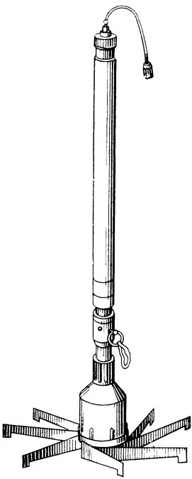
Пусковое устройство УП-60
Фугасный заряд с реактивным двигателем
Взрыватель
Кумулятивный заряд

Рис. 40. Окопный заряд ОЗ-1

Окопный заряд ОЗ-1 состоит из четырех узлов, собираемых в одно целое перед применением:
кумулятивного заряда;
фугасного заряда с реактивным двигателем;
взрывателя;
пускового устройства УП-60.
Каждый заряд ОЗ-1 комплектуется сумкой для переноски.
Кумулятивный заряд (рис. 41) имеет пластмассовый корпус заряд ВВ (А-IХ-1) с конической кумулятивной облицовкой. Внутри заряда ВВ имеется линза из пластмассы. Сверху заряд имеет резьбовое очко для взрывателя, закрытое пробкой. Кумулятивная полость закрыта колпаком, на котором закреплено приспособление для установки заряда. Приспособление для установки состоит из кольца и прикрепленных к нему восьми упругих стальных пластин. В транспортном положении пластины согнуты вокруг заряда и удерживаются лентой с пряжкой и чекой. При удалении чеки пластины выпрямляются, благодаря этому увеличивается опорная площадь заряда и улучшается его устойчивость при установке на поверхности грунта.
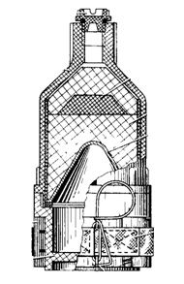
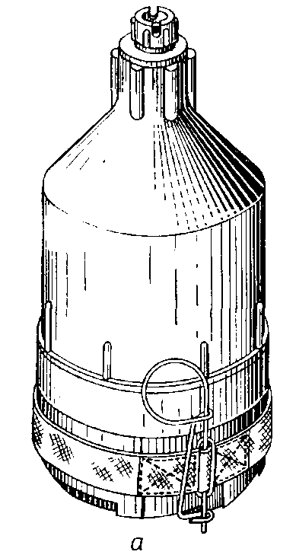
Линза
Пробка
Приспособление
для установки
Колпак
Корпус
Заряд ВВ
Кумулятивная облицовка
Лента
Чека

Рис. 41. Кумулятивный заряд окопного заряда ОЗ-1

Фугасный заряд с реактивным двигателем (рис. 42) имеет корпус в виде трубы. Фугасный заряд ВВ из цилиндрических шашек помещен в средней части трубы. В нижнем конце трубы закреплена втулка с дополнительным детонатором и резьбовым очком под взрыватель, закрытым пробкой. В пробке имеется резьбовое отверстие под зажигательную трубку ЗТП (электродетонатор ЭДП-р), что позволяет при необходимости взрывать фугасный заряд отдельно (без взрывателя). Отверстие закрыто пробкой. В отверстии пробки с внутренней стороны закреплена переходная втулка с резьбой под зажигательную трубку ЗТП (электродетонатор ЭДП-р), которая используется для ввинчивания в резьбовое очко кумулятивного заряда при взрывании его раздельно (без взрывателя).
В верхнем конце трубы размещен реактивный двигатель, который состоит из стального корпуса, сопловой крышки, порохового заряда, расширительной камеры, пиротехнического замедлителя и вышибного порохового заряда. В сопловой крышке имеется резьбовое гнездо для ввинчивания пускового устройства. Гнездо закрыто пробкой. Вышибной заряд с замедлителем предназначен для выбрасывания корпуса отработавшего реактивного двигателя перед взрывом фугасного заряда, что уменьшает осколочное действие взрыва.
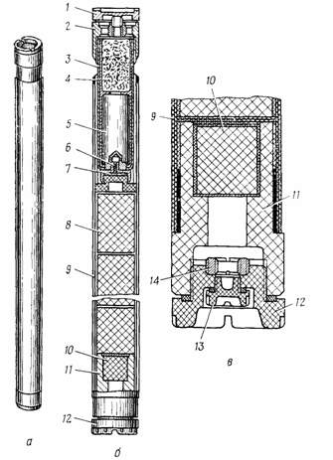

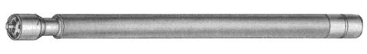

а б в
Рис. 42. Фугасный заряд с реактивным двигателем:
а - общий вид; б - разрез; в - разрез нижнего конца;
1 - пробка; 2 - сопловая крышка; 3 - корпус реактивного двигателя;
4 - пороховой заряд; 5 - расширительная камера; 6 – пиротехнический
замедлитель; 7 - вышибной пороховой заряд; 8 - фугасный заряд ВВ;
9 - корпус; 10 - дополнительный детонатор; 11 - втулка; 12 - пробка;
13 - пробка; 14 - переходная втулка

Взрыватель ОЗ-1 (рис. 43) - механический, имеет два накольно-воспламенительных детонирующих устройства: нижнее - для приведения в действие кумулятивного заряда; верхнее - для приведения в действие фугасного заряда. Взрыватель имеет предохранительное устройство, исключающее срабатывание взрывателя в транспортном положении и в случае падения заряда на бок при его применении.
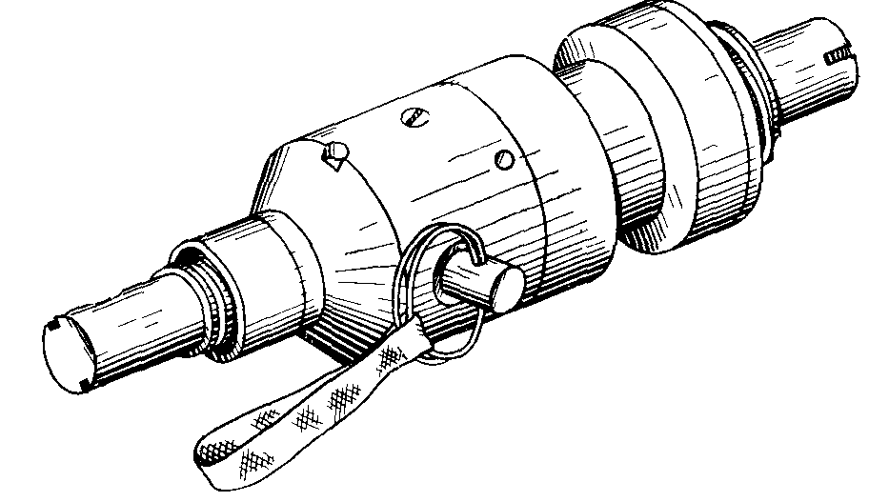

а
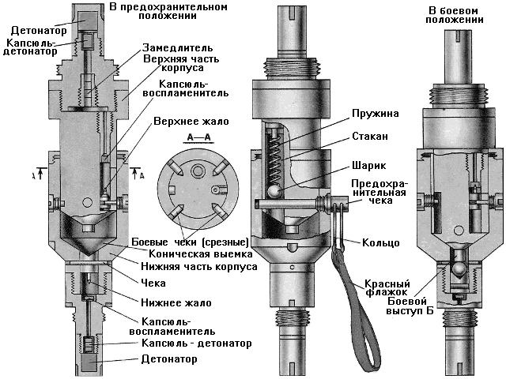

б в г
Рис. 43. Взрыватель ОЗ-1
а – общий вид; б – разрез; в – разрез предохранительного
устройства; г - разрез в момент срабатывания
Нижнее накольно-воспламенительное детонирующее устройство состоит из втулки, ударника, закреплённого во втулке срезной чекой, втулки с капсюлем-воспламенителем и капсюлем-детонатором и стакана с детонатором. Втулка имеет наружную резьбу для ввинчивания в очко кумулятивного заряда.
Верхнее накольно-воспламенительное детонирующее устройство состоит из корпуса с двумя каналами в которых размещены накольно-воспламенительное и предохранительное устройства, втулка с пиротехническим замедлителем и капсюлем-детонатором и стакана с детонатором. На втулке имеется наружная резьба для ввинчивания в фугасный заряд.
Корпус на нижнем конце имеет боевой выступ и соединен с втулкой четырьмя срезными чеками, а для исключения вращения винтами.
Накольно-воспламенительное устройство, размещенное в одном из каналов в корпусе, состоит из ударника, скрепленного с втулкой винтом, и капсюля-воспламенителя.
Предохранительное устройство состоит из стакана с пружиной и шарика. Шарик удерживается в канале предохранительной чекой с кольцом. К кольцу прикреплена петля из красной тесьмы. Предохранительная чека ввинчена в отверстие во втулке и дополнительно скрепляет втулку с корпусом.
Пусковое устройство УП-60 (рис. 43) состоит из отрезка огнепроводного шнура и закреплённых на его концах тёрочного воспламенителя и воспламенительного заряда. Сердцевина огнепроводного шнура состоит из медленно горящего состава, длина отрезка шнура 20 см, время замедления 50-83 с. Тёрочный воспламенитель состоит из корпуса, металлической гильзы, тёрочного капсюля-воспламенителя и терки. Корпус имеет ослабленное сечение, по которому может быть переломлен. Для предохранения от переламывания на корпус надета металлическая гильза с продольной прорезью, которая может сдвигаться с корпуса до упора выступа корпуса в конец прорези. При сдвигании гильзы ослабленное сечение освобождается и увеличивается длина плеча, что уменьшает усилие перелома корпуса. Терка с помощью нити прикреплена к ушку, закреплённому в отламываемой части корпуса. Воспламенительный заряд помещен в гильзе, обжатой на конце огнепроводного шнура. На гильзу надета резьбовая втулка для ввинчивания пускового устройства в резьбовое гнездо реактивного двигателя. Для исключения перемещения втулки по огнепроводному шнуру на нем закреплён ограничитель. Каждое пусковое устройство комплектуется пластмассовым пеналом для хранения и переноски.
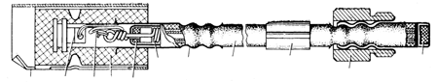

1
2
3
4
5
6
7
8
9
10
11

Рис. 43. Пусковое устройство УП-60:
1 — металлическая гильза; 2 — ушко; 3 — нить; 4 — корпус;
5 — тёрочный капсюль-воспламенитель; 6 — терка; 7 — гильза;
8 — огнепроводный шнур; 9 — ограничитель; 10 — втулка;
11 — воспламенительный заряд

Сумка для переноски заряда ОЗ-1 изготовлена из брезента и позволяет размещать в ней один заряд в собранном виде (пусковое устройство в пенале) или по элементам. Для всех элементов заряда имеются в сумке отдельные карманы. Собранный заряд размещается в кармане для фугасного заряда. Сумка имеет заплечный ремень.
Основные технические характеристики
Масса, кг:
собранного заряда - 3,5
кумулятивного заряда - 1,26
ВВ кумулятивного заряда (А-1Х-1) - 0.45
фугасного заряда с двигателем - 1,45
ВВ фугасного заряда - 0,65
взрывателя - 0,43
пускового устройства УП-60 - 0,025
Габаритные размеры, мм:
в боевом положении
высота - 900
диаметр основания - 420
сумки с зарядом раздельно по элементам - 680х145х100
сумки с зарядом в собранном виде
длина - 900
диаметр - 100
Температурный диапазон применения, °С - ±50
Время подготовки заряда к применению, мин. - 3
Время замедления пускового устройства, с - 50-83
Время на оборудование одиночного
стрелкового окопа, мин. - 25 - 40
Основные характеристики воронок образуемых взрывам ОЗ-1 представлены в табл. 2.18.

Таблица 2.18
Размеры воронки образуемой взрывом заряда ОЗ-1

Размеры | Не мерзлые грунты  (супесь, суглинок) |  | Мерзлые грунты (супесь, суглинок) с глубиной промерзания до 0.4 м
Размеры | 2-3 категории | 3-4 категории
Диаметр на уровне поверхности грунта, м. | 1,3 - 2,5 | 1 - 1,7 | 1,2 - 2,5
Диаметр на глубине  0,3 — 0,4 м. | 1 - 2 | 0,8 - 1,3 | 0,5 - 1,6
Глубина рыхления, м. | 1 - 1,6 | 1 - 1,6 | 1 - 1,6

Заряд ОЗ-1 устанавливается на поверхности грунта в вертикальном положении. Перед приведением в действие из взрывателя вывинчивается и удаляется предохранительная чека.
При удалении чеки шарик выталкивается подпружиненным стаканом из канала в корпусе взрывателя и скатывается в коническое углубление на ударнике. Стакан перемещается вниз и закрывает канал.
После выдергивания терки пускового устройства через 50-83 с воспламеняется пороховой заряд в реактивном двигателе. Образовавшиеся газы выходят через сопловые отверстия и толкают вниз фугасный заряд. От порохового заряда воспламеняется пиротехнический замедлитель в расширительной камере. Фугасный заряд вместе с корпусом взрывателя перемещается вниз. При этом срезаются четыре чеки, соединяющие корпус взрывателя с втулкой. При движении корпуса вниз происходит накол капсюля-воспламенителя ударником, расположенным в канале корпуса. От луча огня загорается пиротехнический замедлитель в верхней втулке. Одновременно с этим боевой выступ упирается в шарик и через него толкает нижний ударник, который срезает чеку и при движении вниз накалывает капсюль-воспламенитель. От луча огня взрывается капсюль-детонатор, от него - детонатор и затем кумулятивный заряд. Кумулятивная струя, образовавшаяся при взрыве кумулятивного заряда, пробивает в грунте шпур. Фугасный заряд, продолжая движение вниз под действием реактивной тяги, входит в пробитый шпур. После сгорания пиротехнического замедлителя в расширительной камере (замедлитель горит 0,5-0,9 с) воспламеняется вышибной пороховой заряд. Образовавшимися газами корпус реактивного двигателя отбрасывается от фугасного заряда на расстояние 1-3 м.
После сгорания пиротехнического замедлителя в верхней втулке взрывателя (замедлитель горит 1-2 с) от луча огня взрывается капсюль-детонатор, а от него — детонатор взрывателя. От него детонация передается дополнительному детонатору фугасного заряда и фугасному заряду. Взрывом фугасного заряда в грунте образуется воронка, которая вручную лопатой дооборудуется под стрелковый окоп (ячейку).
В случае опрокидывания заряда на бок шарик не устанавливается против боевого выступа и препятствует перемещению корпуса взрывателя относительно втулки. Накола капсюлей-воспламенителей не происходит и поэтому взрывов зарядов не последует.
Для сборки заряда необходимо:
вскрыть металлическую коробку с взрывателями;
вывинтить пробку из нижнего конца фугасного заряда и ввинтить в него до отказа верхний конец взрывателя;
вывинтить пробку из очка кумулятивного заряда и ввинтить в него нижний конец взрывателя.
Заряды ОЗ-1 допускают установку на местности с уклонами до 20°. Для установки заряда на местности с уклоном 20° и более выравнивается горизонтальная площадка диаметром 0,5 м. При наличии снежного покрова снег на месте установки заряда расчищается и заряд устанавливается на поверхности грунта.
Заряды ОЗ-1 образуют воронки необходимых размеров в грунтах до IV категории включительно и в мерзлом грунте при глубине промерзания до 0,4 м. В более твёрдых грунтах и при глубине промерзания более 0,4 м для образования воронки необходимых размеров последовательно применяются два заряда.
Взрывать заряды ОЗ-1 на мерзлых торфянистых грунтах не рекомендуется, так как фугасный заряд погружается в грунт на значительную глубину и при его взрыве может образоваться камуфлет с выпучиванием мерзлого слоя грунта.
Для приведения в действие одиночного заряда необходимо:
взять собранный заряд за фугасный заряд в левую руку так, чтобы кумулятивный заряд находился впереди на расстоянии 0,5-0,6 м от туловища на высоте пояса;
правой рукой отстегнуть пружинную защелку чеки и выдернуть чеку за кольцо (при выдергивании чеки пружинящие пластины резко выпрямляются, поэтому во избежание травм лица заряд не следует приближать к лицу ближе 0,5 м);
установить заряд в вертикальном положении на месте отрывки окопа;
отвинтить пробку на верхнем конце заряда;
извлечь из пенала пусковое устройство и ввинтить его в гнездо на верхнем конце заряда;
удерживая заряд левой рукой, правой рукой отвинтить и выдернуть предохранительную чеку;
сдвинуть металлическую гильзу на корпусе тёрочного воспламенителя пускового устройства в сторону от заряда до отказа (до освобождения ослабленного сечения);
переломить руками корпус тёрочного воспламенителя;
удерживая левой рукой пусковое устройство за оставшуюся часть корпуса, правой рукой резким рывком выдернуть терку за отломанную часть корпуса;
отойти на безопасное расстояние (отдельные комья мерзлого грунта и камни могут разлетаться на расстояние до 100 м).
Взрывание группы зарядов ОЗ-1 производится отделением солдат. Заряды устанавливаются на расстояниях не менее 7 м один от другого и приводятся в действие одновременно по команде (каждый заряд одним солдатом). Направление отхода солдат после приведения в действие пусковых устройств предварительно указывается командиром отделения.
Для рыхления мерзлого и твёрдого грунтов при устройстве групповых окопов (на 2-3 человека) и котлованов для различных укрытий заряды ОЗ-1 взрываются последовательно один за другим на расстояниях 0,5-0,75 диаметра воронки (по верху), образовавшейся при взрыве первого заряда. Количество зарядов определяется площадью котлована.
Кумулятивный и фугасный заряды допускают раздельное взрывание с помощью зажигательной трубки ЗТП или электродетонатора ЭДП-р.
При раздельном взрывании сначала взрываются кумулятивные заряды, установленные на поверхности грунта, и их взрывами в грунте образуются шпуры. В пробитые взрывами кумулятивных зарядов шпуры вручную устанавливаются фугасные заряды вниз двигателями. Взрывами фугасных зарядов образуются воронки (рыхлится грунт).
Раздельное взрывание кумулятивных и фугасных зарядов выгоднее применять для рыхления грунта при устройстве групповых окопов, окопов для танков и котлованов под укрытия. В этом случае кумулятивные заряды устанавливаются рядами на требуемой площади (в зависимости от размеров котлована). Расстояния между зарядами в ряду и между рядами принимаются 1,5-2 м. Взрывание зарядов производится одновременно электрическим способом. В шпуры, образованные взрывами кумулятивных зарядов, вручную устанавливаются вниз двигателями фугасные заряды. Взрыв зарядов осуществляется одновременно электрическим способом.
Кумулятивно-фугасный заряд КФЗ-1 (рис. 44) предназначен для ускоренного разрушения дорог, взлетно-посадочных полос аэродромов и других объектов.
Состав комплекта заряда приведен в табл. 2.19.
Основные тактико-технические характеристики
Масса заряда в укладочном ящике, кг - 76
Габаритные размеры заряда в укладочном
ящике, мм:
длина - 1560
ширина - 382
высота - 335
Толщина разрушаемых сезонно-мерзлых
грунтов, м - до 2
Разрушение объектов, установленных в грунт
на глубину, м - до 3,5
Размеры образуемой воронки, м:
диаметр - 5-7
глубина - 1,5-1,8
Время подготовки к применению, мин. - 5
Способ приведения в действие - электрический
Численность расчёта, чел. - 2
Температурный диапазон применения, °С - от -40 до +50
Гарантийный срок хранения, лет - 10
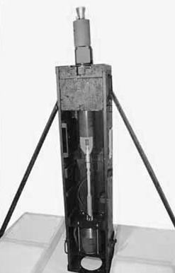

Рис. 44. Кумулятивно-фугасный заряд КФЗ-1

Заряд КФЗ-1 собирается и устанавливается на месте применения расчётом из двух человек. Приведение в действие заряда осуществляется электрическим способом с помощью проводной линии управления длиной 100 м. Электрический импульс, переданный по линии управления, вызывает срабатывание пиропатрона реактивного двигателя. От пиропатрона запускается реактивный двигатель. После достижения двигателем требуемой реактивной силы происходит взрыв кумулятивного заряда КЗ-5. Сформировавшаяся при этом кумулятивная струя образует в грунте шпур, в который под действием реактивной силы двигателя входит фугасный заряд. Взрыв фугасного заряда в грунте происходит на глубине 1,5-2 м и приводит к разрушению заглубленного объекта и образованию воронки.
Таблица 2.19
Состав комплекта

Укладочный ящик – пусковое устройство, шт | 1
Реактивный двигатель ИД-120, шт | 1
Фугасный заряд З-23, шт | 1
Взрыватель ВЗ-З0М, шт | 1
Кумулятивный заряд КЗ-5, шт | 1
Принадлежности, комплект | 1

В зависимости от выполняемой задачи заряд КФЗ-1 может применяться как одиночно, так и в составе группы зарядов. Количество зарядов в группе ограничивается только возможностями источника тока.

2.4 Учет, хранение, перевозка (переноска) и уничтожение
инженерных боеприпасов
Под хранением и сбережением инженерных боеприпасов (ИБП) понимается комплекс мероприятий, обеспечивающих содержание боеприпасов, в состоянии годном для использования по назначению и включает: прием и отправку боеприпасов, комплектацию и частичную их сборку, контроль качественного состояния, техническое обслуживание (ремонт), учет, а также их охрану и оборону.
ИБП могут храниться на арсеналах, базах и складах, которые подразделяются на центральные, фронтовые, флотские, окружные, армейские, корпусные и войсковые. В дальнейшем ограничимся рассмотрением войскового склада.
Склады подразделяются на постоянные, которые размещаются в районах постоянной дислокации и временные, развертывающиеся обычно при проведении учений, практических занятий по боевой подготовке, а также при ликвидации последствий стихийных бедствий. Такие временные склады называют полевыми расходными складами (ПРС).
На складах боеприпасы могут размещаться в специально оборудованных для этого хранилищах или площадках открытого хранения (ПОХ). Хранилища должны обеспечивать необходимые режимы хранения боеприпасов (температуру, влажность, возможность применения средств механизации и т.п.). В качестве хранилищ применяются различные типы сооружений. К ним относятся наземные, полузаглубленные, заглубленные и подземные.
Боеприпасы в процессе хранения подлежат периодическому контролю для определения их работоспособности, безопасности в обращении и пригодности к длительному хранению. Такой контроль осуществляется в специальных лабораториях.
На каждом складе должен быть разработан план размещения боеприпасов. В этом плане указывается организационные и технические мероприятия по хранению и сбережению ИПБ, а также качественные и количественные показатели загрузки хранилищ и ПОХ. План утверждается вышестоящим начальником.
Рассмотрим некоторые основные организационные и технические мероприятия по хранению, учету и выдачи ИБП.

2.4.1 Правила хранения, учета и выдачи ВВ и СВ на войсковых и полевых расходных складах
Согласно государственному стандарту все опасные грузы подразделяются на 9 классов опасности, ИБП относятся к 1-му - взрывчатые материалы (ВМ). При хранении, а также при перевозке ИБП необходимо учитывать степень их опасности по подклассам и группам совместимости.
Установлены 4 подкласса опасности:
Подкласс 1.1 - боеприпасы с опасностью взрыва массой (взрыв массой - взрыв, который одновременно охватывает весь штабель или хранилище боеприпасов).
Подкласс 1.2 - боеприпасы не взрывающиеся массой (при взрыве этих боеприпасов имеется опасность разбрасывания и существенного повреждения окружающих предметов).
Подкласс 1.3 - боеприпасы пожароопасные, не взрывающиеся массой. К этому подклассу относятся боеприпасы, выделяющие при горении большое количество тепла или загорающиеся один за другим с незначительным эффектом взрыва или разбрасывания, или того и другого вместе.
Подкласс 1.4 - боеприпасы, не представляющие значительной опасности. Действие взрыва таких боеприпасов обычно ограничивается упаковкой. Даже внешний источник инициирования не должен вызвать мгновенный взрыв содержимого упаковки.
Группы совместимости объединяют боеприпасы, в основном, по конструктивным особенностям, которые влияют на возможность возникновения и характер развития аварийной ситуации. Всего таких групп совместимости 8 и обозначаются они следующими буквами: B, C, D, E, F, G, L, S. Совокупность подкласса опасности и группы совместимости называется классификационным шифром боеприпаса. Правила совместного хранения боеприпасов должны учитываться в соответствие с табл. 2.20. В табл. 2.21 приведен классификационный шифр основных инженерных боеприпасов. Данные в табл. 2.22 учитываются при размещении и хранении боеприпасов.
Таблица 2.20
Группы совместимости боеприпасов

Группы  совместимости | B | C | D | E | F | G | L | S
B | + |  |  |  |  |  |  | +
C |  | + |  |  |  |  |  | +
D |  |  | + | + |  |  |  | +
E |  |  | + | + |  |  |  | +
F |  |  |  |  | + |  |  | +
G |  |  |  |  |  | + |  | +
L |  |  |  |  |  |  | + | +
S | + | + | + | + | + | + |  | +

Как видно из табл. 2.20 допускается хранение боеприпасов группы S с любой группой совместимости любого подкласса опасности, кроме L, а также в одном хранилище (ПОХ) боеприпасов группы совместимости D и E.
Таблица 2.21

Классификационный шифр боеприпасов

Группа  совместимости | Наименование боеприпаса | Классификационный шифр в подклассах
Группа  совместимости | Наименование боеприпаса | 1.1 | 1.2 | 1.3 | 1.4
В | Боеприпасы, содержащие инициирующие ВВ и имеющие менее двух независимых предохранительных устройств. | 1.1В | 1.2B | - | 1.4В
С | Метательные ВВ и другие дефлагирующие ВВ или боеприпасы их содержащие | 1.1С | 1.2C | 1.3C | 1.4С
Д | Вторичные детонирующие ВВ; дымный порох; боеприпасы, содержащие детонирующие ВВ без средств инициирования и метательных зарядов; боеприпасы, содержащие инициирующие ВВ и имеющие два и более независимых предохранительных устройства. | 1.1Д | 1.2Д | - | 1.4Д
Е | Боеприпасы, содержащие вторичные детонирующие ВВ без средств инициирования, но с метательным зарядом | 1.1Е | 1.2E | - | 1.4Е
F | Боеприпасы, содержащие вторичные детонирующие ВВ, средства инициирования и метательные заряды или без метательного заряда. | 1.1F | 1.2F | 1.3F | 1.4F
G | Пиротехнические вещества; боеприпасы, содержащие пиротехнические вещества; боеприпасы, содержащие как взрывчатые вещества, так и осветительные, зажигательные, слезоточивые или дымообразующие вещества | 1.1G | 1.2G | 1.3G | 1.4G
L | Взрывчатые вещества или боеприпасы, содержащие ВВ и обладающие особой опасностью, требующей изоляции каждого вида. | 1.1L | 1.2L | 1.3L | -
S | Вещества или боеприпасы, упакованные или сконструированные так, что при случайном срабатывании любое опасное проявление ограничивается самой упаковкой, а если тара разрушена огнем, то эффект взрыва или разбрасывания ограничен, что не препятствует проведению аварийных мер или тушению пожара в непосредственной близости от упаковки. | - | - | - | 1.4S

Таблица 2.22

Классификационный шифр основных инженерных боеприпасов

Классификационный шифр | Вещества и изделия
1 | 2
1.1В | Запалы; МД-2, МД-5м, МД-5, МД-10, МД-11, МД-8, капсюли-детонаторы и электродетонаторы, ЗТП.
1.4В | MB3-57, ВПДМ-1, ВПДМ-2, МВ-56, МВ-57, МВК, ЭДУ.
1.3С | Реактивные двигатели зарядов разминирования.
1.1D | Противотанковые, противопехотные (кроме осколочных кругового поражения), противодесантные, прилипающие и речные неокончательно снаряженные мины; удлиненные и сосредоточенные кумулятивные заряды ВВ, в том числе тротил в шашках, брикеты ПВВ, детонирующие кабели зарядов разминирования эластичные заряды ВВ, ДШ.
1.2D | Окопные заряды ОЗ-1, мины МЗД-21. Узлы передачи детонации.
1.2Е | Осколочные мины кругового поражения (ОЗМ-72 и пр.).
1.1F | Запалы МД-9, взрыватели ВР-04, П-09, противотанковые мины ПТМ-1, ПТМ-3.
1.2F | Снаряженные взрыватели к противотанковым минам УМП, МВП-62М, ИВЧ^62, МВН-62., МВД-62, МВН-72, МВН-8О; взрыватели ВУР-67, ВЗРП: мины ПМН-2; запалы МД-7м разъединительные устройства РУ-УР-67.
1.3G | Электровзрывные устройства ЭВУ, практические комплекты УИ-КПОМ-2, УИ-КПТМ-3к УИ-КПТМ-3квс зажигательная мина-граната ЗМГ, сигнальные мины, пиротехнические сигналы, сигнальные патроны СП-60.
1.4G | Электрозапальные устройства ЭЗУ, ЭЗУ-60; взрывные устройства ВУЗ-2, ВЗУ-4, ВУЗ-8, ВУК-2, ПВУ-79, БКМ-6; практические запалы УИ-МД-7м, УИ-МД-7м, УИ-МД-9, УИ-МД-10, УИ-МД-11; практические взрыватели УИ-МВ-57, УИ-МВЗ-57; практический мины УИ-ОЗМ-72, УИ-ПМН-2 практические комплекты УИ-ВКПМ-1, УИ-ВКПМ-2, УИ-KCФ-1, УИ-КСО-1, УИ-КПОМ-2л, УИ-КПОМ-2а, УИ-КПТМ-1, УИ-КПТМ-3; взрыватели МВЭ-НС; ОШП
1.1L | Кассетные боеприпасы КСФ-1, КСФ-1с-05, КСФ-lc, КПТМ-бс, КПТМ-1, КПТМ-1a, КПТМ-1вс.
1.2L | Кассетные боеприпасы КСО-1, КПОМ-2, КПОМ-2бс.
1.4S | Механические накольные механизмы, электрохимические накольные механизмы, взрыватели МВЭ-72, взрывательные устройства НВУ-П, практические взрыватели УИ-МВЧ-62, УИ-МВД-62, УИ-ВР-04.

Войсковой склад
На войсковом складе создается техническая территория с охранным периметром. Основные элементы войскового склада показаны на рис. 45.
100 м
25м
1
2
3
5
4
400 м

1

6

110

1270 м

7

7

40 м
50…200 м

25 м
5 10…15 м

11 11
9
8
10

Рис. 45. Типовая схема войскового склада:
1-запретная зона; 2- охранная зона; 3- зона исключения;
4- наружное ограждение; 5- внутреннее ограждение; 6- караульное помещение; 7- вышки; 8- хранилище СВ;9- хранилище ВВ; 10- водоем; 11- рабочий пункт; 12- ворота.

На технической территории размещаются хранилища под боеприпасы. Наземные хранилища (штабеля на ПОХ) должны быть обвалованы. Высота вала делается на 1,5 м выше карниза хранилища (штабеля на ПОХ) и шириной в верхней части не менее 1 м, а основание вала удаляется от хранилища на 2…3 м. Против прохода в вале возводится траверса длиной на 1…2 м больше ширины прохода. Обвалование хранилищ обеспечивает относительную защиту боеприпасов от действия аварийного взрыва и тем самым способствует повышению безопасности хранения.
Для проведения работ на складе оборудуются рабочие пункты, которые располагаются не ближе 25 м от хранилищ. На рабочем пункте должны быть рабочие столы, инструменты и приспособления для технического обслуживания и ремонта боеприпасов.
В целях противопожарной безопасности создается запас воды в водоемах, которые располагаются на расстоянии не менее 50 м и не более 200 м от хранилищ. Хранилища (ПОХ) должны быть укомплектованы пожарными щитами. Кроме этого, хранилища оборудуются средствами молниезащиты.
Ограждение охранного периметра технической территории должно состоять из 2-х рядов проволочного забора высотой не менее 2 м. Внутреннее ограждение устанавливается не ближе 40 м от хранилищ. Наружное ограждение располагается на расстоянии не менее 10…15 м от внутреннего.
Для обеспечения внешней безопасности устанавливается запретная зона, которая включает территорию, примыкающую к технической. Ширина запретной зоны 400 м. Её граница на местности обозначается соответствующими знаками, указателями и надписями. В запретной зоне в полосе шириной 25 м, прилегающей к внешнему ограждению, деревья должны быть разрежены, кустарник вырублен, нижние ветви обрублены на высоту не менее 2,5 м, а трава скошена. Все это делается для обеспечения обзора подходов к проволочному ограждению.
Внутри запретной зоны в полосе 100 м от внешнего ограждения устанавливается охранная зона, в пределах которой осуществляются мероприятия по охране и обороне склада. В этой зоне могут располагаться автоматические сигнальные устройства, электризуемые и инженерные заграждения.
Караульное помещение обычно находится на удалении до 70 м от внутреннего ограждения, а вышки для наблюдения сооружаются между внутренним и внешним ограждением.
В хранилищах против каждой двери устраиваются рабочие проходы шириной 1,5…2 м, а в середине хранилища или вдоль одной из стен - рабочие проходы шириной 1,25…1,5 м, вдоль стен - смотровые проходы шириной 0,6…0,7 м. Между верхним рядом штабеля и потолком должно быть свободное пространство не менее 0,5 м.
При штабельном хранении укладка боеприпасов производится ровно и устойчиво по номенклатурам, партиям и годам изготовления. Максимально допустимая высота штабеля не должна превышать (применительно к ВВ и СВ):
ВВ в упаковке - 4,5 м;
капсюли-детонаторы, электродетонаторы - 2,5 м;
детонирующие шнуры - 2,5 м;
огнепроводные шнуры и изделия из дымного пороха - 4м.
Загрузка хранилищ боеприпасами не должна превышать максимально допустимых норм загрузки, которые составляют: ВВ в изделиях и в тарно-штучной упаковке - 240 т; капсюльных изделий – 3 млн.шт.
Полевой расходный склад
Вблизи места производства взрывных работ организуется полевой расходный склад (ПРС), в котором осуществляется раздельное хранение ВВ и СВ в течение рабочего дня. В качестве полевых хранилищ могут использоваться землянки, блиндажи, траншеи или неглубокие выемки в грунте. ВВ и СВ укладываются невысокими штабелями, при этом разрешается закрывать их брезентом с грунтовой обсыпкой слоем 10…15 см.
На ПРС обычно не устраиваются система сигнализации, телефонная связь, молниезащита и т.п., которые обязательны для войсковых складах. Ограждение ПРС делают высотой не менее 1,5 м и не ближе 20 м от временных хранилищ. В условиях боевой обстановки ПРС могут оборудоваться непосредственно на машинах.
Учет и выдача ВВ и СВ на войсковых и полевых расходных складах
Выдача ВВ и СВ с войскового склада осуществляется по накладной. Этот документ оформляется на основании расчёт-заявки, которая составляется согласно приказа по части. Расчёт-заявка утверждается командиром части.
Полученное ВВ и СВ доставляется на ПРС. Выдача ВВ и СВ производится начальником ПРС по письменному распоряжению руководителя работ (занятия). Начальник ПРС ведет ведомость на выдачу ВВ и СВ, где отмечается кому, на основание чего и какое количество ВВ и СВ выдано.
По завершению рабочего дня (занятия) комиссией осуществляется проверка выдачи, получения и расхода ВВ и СВ, а также остатков на ПРС. Для этого используются данные, приведенные в распоряжениях и ведомости на выдачу ВВ и СВ. По результатам проверки комиссия составляет акт об израсходовании ВВ и ВВ.

2.4.2 Правила переноски и перевозки ВВ и СВ
Перевозка боеприпасов может осуществляться по железным дорогам, вертолетом (самолетом) или автомобильным транспортом. При отправке боеприпасов по железным дорогам выписывается повагонная ведомость (форма 223) в трех экземплярах: первый – прикрепляется к внутренней стенке вагона; второй - прикладывается к наряду (накладной); третий вручается начальнику воинского караула. Кроме того, начальнику караула вручается опись на охраняемый воинский транспорт, табель постам и аварийные карточки.
При отправке боеприпасов автомобильным транспортом, вертолетом (самолетом) составляется сопроводительный лист (форма 62), который вручается водителю (сопровождающему) или командиру вертолета (самолета).
Перевозимым инженерным боеприпасам присваиваются соответствующие условные номера по классификации России и международным ООН (табл. 2.23).
Вагоны, предназначенные для перевозки должны быть технически исправными, а также очищены, помыты, просушены, продезинфицированы. Не допускается в вагонах наличие следов масла, нефтепродуктов, извести, мучной пыли, серы, металлических порошков, минеральных удобрений, белого фосфора, нитрата натрия или других каких-либо опасных и легкогорючих веществ.
Важно отметить, что каждая грузовая единица с боеприпасами должна иметь маркировку, характеризующую вид и степень опасности. Маркировка наносится на упаковку, транспортный пакет, а также на контейнер или железнодорожное транспортное средство. На рис. 46 показаны знаки опасности с изображением условного номера.
Таблица 2.23
Условные номера основных ИБП

Классификационный шифр | Условный  номер РФ | Условный  номер ООН | Номер  авар.  карт. | КЭМ
Боеприпасы 1.1D, в т.ч.  Инженерные мины  Сосредоточенные и удлиненные заряды  Кумулятивные заряды | 127  113  131 | 0137  0048  0463 | 752  701  752 | 24Э  24Э  24Э
Боеприпасы классифик. шифра:
1.1F | 158 | 0465 | 752 | 24Э
1.1L | 163 | 0354 | 737 | 24Э
1.2E | 251 | 0468 | 734 | 24Э
1.2F | 223 | 0469 | 734 | 24Э
1.2D | 219 | 0138 | 734 | 24Э
1.2B | 209 | 0364 |  | 24Э
1.2L | 216 | 0355 | 738 | 24Э
1.3C | 305 | 0186 |  | 24Э
1.4B | 421 | 0350 | 753 | 24Э
1.4G | 411 | 0325 | 753 | 24Э
1.4S | 431 | 0384 | 753 | 24Э

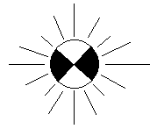

ВЗРЫВАЕТСЯ
752
1
1.1 D

ВЗРЫВАЕТСЯ
1
1.1 D

а) б)
Рис. 46. Знаки опасности:
а - для перевозки опасных грузов автомобильным транспортом;
б - для перевозки опасных грузов железнодорожным транспортом.
Ниже знака опасности наносится в равностороннем треугольнике условный номер боеприпаса.
При погрузке боеприпасов в вагоны и автомобили необходимо соблюдать следующие основные требования:
1. Загружаются боеприпасы, как правило, одной номенклатуры. Допускается загрузка боеприпасов разной номенклатуры с соблюдением правил совместных перевозок.
2. Боеприпасы укладываются равномерно по всей площади пола вплотную друг к другу крышками вверх и прочно закрепляются с применением прокладок, стоек, упоров и т.п.
3. Укладку боеприпасов в кузов начинают от кабины рядами, неполный ряд должен быть последним. Упаковки не должны возвышаться над бортом не более 1/3 высоты упаковки.
Автомобили (если они используются для перевозки ВВ и СВ более 2-х раз в неделю) оборудуются искрогасителем на выхлопную трубу, которая выносится в правую сторону перед радиатором, а также защитой для топливных баков. Защита представляет собой стальную сетку с ячейками 10х10 мм, закрепляемую к днищу бака и щитки, располагаемые на передней и задней стенках бака.
Каждый автомобиль комплектуется:
зеркалами заднего вида с обеих сторон;
красным флажком, прикрепляемым с левой стороны кабины;
3-мя огнетушителями емкостью не менее 5 л каждый;
трудно воспламеняющейся непромокаемой тканью;
набором инструментов для аварийного ремонта;
мигающим фонарем красного цвета или знаком аварийной остановки;
двумя знаками «Въезд воспрещен»;
комплектом цепей противоскольжения.
Каждый автомобиль, перевозящий ВВ и СВ, должен быть снабжен системой информации об опасности (СИО) в виде таблицы. В содержание таблицы включают степень опасности, условный номер ООН и код экстренных мер (КЭМ). На рис. 47 приведена подобная информационная таблица.

ВЗРЫВАЕТСЯ
1
1.1 D

Рис. 47. Информационная таблица для обозначения автомобиля, перевозящего тротил

Фон части таблицы, где размещены знак опасности, КЭМ и условного номера (или № ООН) изготавливается оранжевого цвета. Цифрами обозначается КЭМ при пожаре, буквой - по защите людей в пределах опасной зоны. Например:
1 - «Воду не применять! Применять сухие огнетушащие средства!»;
2 - «Применять водяные струи!»;
4- «Применять пену или составы на основе хладонов!»;
Э - «Необходима эвакуация людей».
Информационная таблица СИО устанавливается спереди на правой стороне бампера, а сзади - на стенке кузова, не перекрывая номерной знак и внешние световые приборы. Таблица не должна выходить за габариты автомобиля.
Перевозка ВВ и СВ, как правило, осуществляется раздельно. Вместе с тем разрешается совместная перевозка ВВ и СВ на одном автомобиле, при этом количество СВ (электродетонаторов и капсюлей-детонаторов) не должно превышать 400 шт., а расстояние между ВВ и СВ должно быть не менее 1,5 м. При этом СВ размещают в передней части кузова. Промежуток между ВВ и СВ заполняются негорючими материалами, свободной упаковкой или учебными боеприпасами, не содержащими ВВ.
При перевозке ВВ и СВ скорость транспортных средств ограничиваются Правилами дорожного движения. Скорость не должна превышать 60 км/ч, а дистанция между машинами – 50 м. Стоянка для отдыха должна находится вне населенных пунктов не ближе 100 м от дорог и 200 м - от жилых строений. Во время грозы автомобили следует остановить на открытом месте, на расстоянии не менее 200 м от леса и жилья, а люди должны быть удалены от транспортных средств не менее чем на 200 м. Запрещается проезд автомобилей с ВВ и СВ ближе 300 м от пожаров и менее 50 м от «факелов» на нефтегазовых промыслах.
Переноска ВВ и СВ осуществляется раздельно, причем СВ, содержащие капсюли-детонаторы (электродетонаторы) переносятся в сумках подрывника в заводской укупорке или деревянных пеналах. Переноска их в карманах - запрещена!
ДШ и ОШ в небольших количествах (до 1 бухты ДШ и до 5 кругов ОШ) разрешается переносить одному человеку вместе с ВВ. Более значительное количество указанных шнуров переносится отдельно от ВВ.
Лица, переносящие ВВ и СВ к местам выполнения задачи, должны передвигаться шагом в колонну по одному на дистанции не менее 5 м. Переносить одному человеку разрешается не более 32 кг. Переносить ВВ на спине или на плече запрещается!
На каждую группу лиц, переносящих ВВ и СВ к одному месту выполнения, назначается старший группы, который отвечает за сохранность переносимых ВВ и СВ и за соблюдение мер безопасности.

2.4.3 Правила и порядок уничтожения ВВ и СВ
ВВ и СВ, непригодные для производства взрывных работ, подлежат уничтожению. Для этого приказом по части назначается комиссия, которая руководствуется инструкцией. В инструкции определен порядок и способы уничтожения, меры безопасности, правила перевозки ВВ и СВ к месту уничтожения, их учета и т.п. Инструкция утверждается командиром части.
В зависимости от количества, вида и свойств ВВ и СВ, а также от местных условий уничтожение производится взрыванием или сжиганием. Взрыванием уничтожаются все бризантные ВВ, СВ, за исключением ОШ и изделия из пороха, последние уничтожаются сжиганием.
Количество одновременно уничтожаемых ВВ и СВ не должно превышать:
ВВ - 20 кг;
КД (ЭД) - 1000 шт.;
ДШ - 500 м.
Уничтожение ВВ и СВ должно производиться на специальных подрывных площадках с применением электрического способа взрывания и дополнительных детонаторов в виде зарядов массой не менее 0,8 кг.
Подрывные площадки ограждаются заборами из колючей проволоки и оборудуются укрытиями для личного состава и воронками (траншеями) для уничтожения ВВ и СВ. Воронки (траншеи) располагаются на расстоянии не менее 150 м друг от друга и глубиной не менее 1,5 м. Грунт подрывных площадок не должен быть каменистым. В радиусе 500…700 м вокруг площадок устанавливаются предупредительные знаки. На время уничтожения ВВ и СВ выставляется оцепление.

2.4.4 Отчетность за израсходованные ВВ и СВ
По окончанию взрывных работ составляется акт об израсходовании ВВ и СВ. Обычно такой акт составляет комиссия в составе председателя- руководителя взрывных работ, членов комиссии - начальника ПРС и не менее одного из числа выполнявших взрывные работы. В акте указывается количество израсходованных ВВ и СВ, место выполнения взрывных работ и результаты его осмотра, а также предложения комиссии. К акту должны прилагаться ведомость на выдачу ВВ и СВ и письменные распоряжения.
Акт, утверждаемый командиром части, является основанием для списания ВВ и СВ с соответствующих книг учета в воинской части. Неизрасходованные ВВ и СВ в тот же день должны быть сданы на войсковой склад по накладным и оприходованы.

2.5 Взрывчатые вещества и средства взрывания армий США и ФРГ
В настоящее время в армиях ведущих стран мира продолжаются работы по созданию более совершенных инженерных боеприпасов и средств разрушения объектов. Важным направлением при решении этой задачи считается разработка БВВ с высокими взрывчато - энергетическими характеристиками, что позволяет уменьшить массу заряда боеприпаса без снижения его эффективности или добиться большей эффективности при неизменной массе заряда. Такая тенденция заставила вновь обратиться к БВВ более мощным, чем тротил к таким как гексоген, ТЭН, тетрил и др. Несмотря на их некоторые отрицательные свойства, главным образом, высокой чувствительности к внешним воздействиям, неудовлетворительной технологичности и токсичности, тем не менее, удалось добиться снижения этих свойств. Обычно это осуществлялось путём введения различных добавок, которые снижали чувствительность или смешением различных ВВ.
Однако, как показал опыт локальных войн и вооруженных конфликтов, в боевых действиях можно встретить большое количество различных типов ВВ и СВ, применяемых для изготовления инженерных боеприпасов от простейших (кустарных) до сложных промышленных изделий. Разумеется, знать их всех, по вполне объективным причинам, не представляется возможным. Руководствуясь этими необходимо, как минимум, представлять свойства базовых ВВ и СВ, правила обращения с ними, конструкции различных зарядов и способы взрывания. Очень важно иметь, хотя бы такой запас общепринятых иностранных слов, с помощью которых можно прочитать маркировки ВВ, СВ и ПЗ, а с применением словаря - различные инструкции. Именно с этих позиций в пособии сравнительно широко представлен материал, который, прежде всего, предназначен для преподавателей, а наиболее основные положения его - для курсантов.
Следует заметить, что, несмотря на различие по назначению, форме, структуре, характеристикам и цвету многие ВВ, СВ и ПЗ имеют много общего с некоторым параметрами боеприпасов, которые приняты на вооружение инженерных войск РФ. Именно на эти обстоятельства будет обращено основное внимание при рассмотрении базовых ВВ, СВ и ПЗ армий США и Германии.

2.5.1 Взрывчатые вещества, средства взрывания и подрывные заряды армии США
Взрывчатые вещества
В отличии от армии РФ в США принято делить ВВ по следующим признакам:
Cutting Explosives (Перебивающие ВВ). Это ВВ, в основном применяются для перебивания металлических конструкций, пробивания в них отверстий. Они обладают высокой бризантностью, т.е. отличными дробящими свойствами. Их фугасность, в принципе, здесь не имеет значения. В какой-то мере, но не абсолютно однозначно эти ВВ можно приравнять к ВВ повышенной мощности.
Breaching Explosives (Разрушающие ВВ). Они предназначены для разрушения бетонных, каменных, кирпичных конструкций, объектов, сооружений, пробивания стен, взрывания опор мостов и т.п. Такие ВВ можно приравнять к бризантным ВВ нормальной мощности, обладающими дробящими и фугасными свойствами.
Cratering Explosives (ВВ для устройства воронок). Эти ВВ из-за высокой фугасности принято иногда называть фугасными.
Composition Explosives (Композитные ВВ). Подобные ВВ обычно получают из смеси нескольких взрывчатых веществ.
Military Explosives (Военные ВВ). Включает ВВ всех вышеперечисленных типов, поставляемые в армию и допущенные к применению в армии.
Commercial Explosives (Коммерческие ВВ). Это ВВ всех вышеперечисленных типов, но обычно используемые в народнохозяйственных целях. В армию не поставляются, но могут закупаться и использоваться в случаях, когда недостаточно военных ВВ (Military Explosives), когда применение коммерческих взрывчаток более целесообразно по цене.
Foreign Explosives (Иностранные ВВ). Все взрывчатые вещества иностранного производства. Применение в армии разрешается после полевых испытаний и определения характеристик.
К базовым можно отнести ВВ, с характеристиками:
Тротил (TNT) - Q₀ – 4,2 мДж/кг, D – 6300 м/с, ρ₀ – 1660 кг/м³;
Рис.1 Базовые ВВ армии США

Гексоген (Cyclonite) - Q₀ – 5,4 мДж/кг, D – 8700 м/с, ρ₀ – 1770 кг/м³;
Октоген (Octogen) - Q₀ – 5,5 мДж/кг, D – 9124 м/с, ρ₀ – 1670 кг/м³;
ТЭН (Pentrit) - Q₀ – 5,8 мДж/кг, D – 8300 м/с, ρ₀ – 1700 кг/м³;
Тетрил (Tetril) Q₀ – 4,5 мДж/кг, D – 7850 м/с, ρ₀ – 1700 кг/м³.
Тротил. Он же тол, тринитротолуол, TНT (Trinitrotoluene, TNT). Используется как в чистом виде в подрывных зарядах, а также в составе композитных (смесей взрывчатых веществ), или как дополнительный детонатор.
Тротил по своим взрывным характеристикам считается эталоном мощности взрывчатых веществ, т.е. взрывная мощность любого количества принимается за единицу, а все остальные взрывчатые вещества такого же количества оцениваются по мощности в сравнении с тротилом.
Пентрит (ТЭН) (Pentaerythrite Tetranitrate (PETN)). Пентрит очень чувствительное и очень мощное ВВ. Обычно в чистом виде в подрывных зарядах не используется. Он чаще используется для снаряжения детонаторов, дополнительных детонаторов, детонирующего шнура. Также используется в составных взрывчатых веществах с тринитротолуолом (TNT) или с нитроцеллюлозой. Тротиловый эквивалент (RE) -1,66.
Гексоген (Циклотриметиленетринитрамин) Cyclotrimethlnetrinitra-mine (RDX)). Гексоген очень чувствительное и очень мощное взрывчатое вещество. Он составляет основной заряд в электрических детонаторах M6 и неэлектрических детонаторах M7. Флегматизированный гексоген используется в качестве дополнительного детонатора (Subbooster), промежуточного детонатора (Booster). В основном гексоген используется в композитных взрывчатых веществах типа Composition A, B и С. Гексоген используется в коммерческих целях под названием циклонит (cyclonite). Тротиловый эквивалент (RE) - 1,6.
Тетрил. (Tetril). Тетрил - эффективное инициирующее взрывчатое вещество в его некомпозитной форме и в бризантных или подрывных зарядах в смеси с другими взрывчатыми веществами. Тетрил более чувствителен и мощен чем тротил, однако, ВВ на основе пентрита и гексогена которые повышают мощность и бризантность, могут заменять тетрил. Тротиловый эквивалент (RE) -1,25.
На основе перечисленных ВВ создаются смеси, так называемые, композитные (Composition) ВВ.
Пентолит. (Pentolite). Пентолит - смесь пентрита и тротила. Из-за своей высокой мощности пентолит в составе пентрит 50 % и тротил 50 % позволяет иметь эффективный промежуточный детонатор в некоторых моделях кумулятивных зарядов. Тротиловый эквивалент (RE) -1,2.
Тетритол. (Tetrytol) Тетритол - композитное взрывчатое вещество, содержащее тетрил на 75 % и тротил на 25 %. Тетритол мощнее, чем его компоненты, более бризантен, чем тротил и менее чувствителен, чем тетрил. Тротиловый эквивалент (RE) -1,2.
Военный динамит (Military Dynamite). Здесь от настоящего динамита осталось только название! Военный динамит - это композитное взрывчатое вещество, которое содержит гексоген 75 %, тротил 15 %, десенсибилизаторы и пластификаторы 10 %. Военный динамит не столь мощен, как коммерческий динамит. Эквивалентная сила военного динамита - 60 % коммерческого динамита. Поскольку военный динамит не содержит никакого нитроглицерина, он более устойчив и более безопасен в хранении и обращении чем коммерческий динамит. Тротиловый эквивалент (RE) -0,92.
Широкий спектр смесей (композиций) среди ВВ занимает гексоген, к ним относятся:
Композиция A3 (Composition A3). Композитное ВВ, содержащее 91 % гексогена и 9 % воска. Задача воска состоит в том, чтобы уменьшить чувствительность и связать частицы гексогена, сделать ВВ мягким и способным принимать требуемые формы. Композиция A3 применяется, как инициирующий заряд в некоторых современных кумулятивных зарядах. Подрывные заряды могут содержать композицию А3, как основное содержимое. Тротиловый эквивалент (RE) -1,3. Боле поздний вариант Композиция А-5.
Composition B. Композитное ВВ, содержащее приблизительно 60 % гексогена, 39 % тротила, и 1 % воска. Он более чувствителен, чем тротил. Из-за взрывной мощности композиция B применяется, как основное содержимое в кумулятивных зарядов. Тротиловый эквивалент (RE) -1,35.
Композиция B4 (Composition B4). Композиция B4 содержит 60 % гексогена, 39,5 % тротила и 0,5 % силиката кальция. Композиция B4 - основное содержимое в более новых моделях кумулятивных зарядов. Тротиловый эквивалент (RE) -1,3.
Композиция C4 (Composition C4 (C4)). Композитное ВВ, содержащее 91 % гексогена и невзрывные пластификаторы 9 %. Из C4 составляются подрывные заряды, наиболее используемый вид пластичного ВВ в подрывных работах. Тротиловый эквивалент (RE) -1,34. Варианты этого ВВ носят обозначения С3 и С2.
Эластичное взрывчатое вещество (Flex-X). Композитное взрывчатое вещество на основе либо гекосгена, либо пентрита. Его основное отличие от вышеприведенных пластитов, в том, что связующее вещество придает ВВ агрегатное состояние, схожее со свойствами листовой мягкой резины, но не пластилина или глины, характерное для большинства пластичных ВВ.

Подрывные заряды (Demolition Charges)
Наименования типов зарядов связаны с типом применяемого ВВ в них, например:
Cratering Charges - заряды, предназначенные для взрывных работ в грунтах.
Bursting Charges - заряды пригодные и для взрывных работ в грунтах и для общих взрывных работ.
Breaching Charges - заряды предназначенные для разрушения бетонных, каменных, кирпичных конструкций, объектов, сооружений, пробивания стен, взрывания опор мостов.
Demolition Charges - заряды пригодные для большинства подрывных работ по разрушению. Нередко употребляется для обозначения подрывных зарядов вообще, т.е. всех классов.
Roll Demolition Charges - заряды, представляющие собой эластичные взрывчатые вещества в виде длинных лент, намотанных на катушки. Чаще всего в таких зарядах используются взрывчатые вещества типа Cutting Explosives.
Shaped Demolition Charges - кумулятивные заряды. Чаще всего в таких зарядах используются взрывчатые вещества типа Cutting Explosives.
При этом наиболее употребительно наименование Demolition Charges, а остальные наименования чаще используются, если требуется подчеркнуть предпочтительное использование данного заряда.
Окраска боевых зарядов зависит от их предназначения или от типа, применяемой в них ВВ. Например, изделия бризантные обычно окрашиваются в оливково-серый цвет и имеют маркировку жёлтого или черного цвета

В армии США принят термин блочные подрывные заряды (Block Demolition Charges). Они представляют собой упакованные в оболочку бризантные заряды для подрывных работ и составляются из бризантных взрывчатых веществ типа тротила, тетритола, серии композитных ВВ.
Основными представителями блочных подрывных зарядов являются:
1/4-фунтовая тротиловая шашка (1/4-pound TNT Block Demolition Charge);
1/2-фунтовая тротиловая шашка (1/2-pound TNT Block Demolition Charge);
1-фунтовая тротиловая шашка (1-pound TNT Block Demolition Charge);
подрывной 2,5-фунтовый заряд М2 (Charge, Demolition Block, M2 (2½-Pound));
подрывной 2,25-фунтовый заряд М3 (Charge, Demolition Block, M3 (2¼ - Pound));
подрывной 2,5-фунтовый заряд М5A1 (Charge, Demolition Block, M5A1 (2½ - Pound);
подрывной заряд М112 (M112 Block Demolition Charge);
подрывной заряд М118 (M118 Block Demolition Charge);
катушечный подрывной заряд М186 (M186 Roll Demolition Charge);
40-фунтовый блочный подрывной заряд аммиачной селитры (40-Pound, Ammonium-Nitrate Block Demolition Charge);
военный динамит М1 (M1 Military Dynamite).
Характеристики вышеперечисленных подрывных зарядов представлены в приложении 1.
Специальные подрывные заряды и комплекты (Special Demolition Charges and Assemblies), включают:
кумулятивные подрывные заряды (Shaped Demolition Charges)
15-фунтовый кумулятивный подрывной заряд М2А4 (15-Pound, M2A4 Shaped Demolition Charge);
40-фунтовый кумулятивный подрывной заряд М3А1 (40-Pound, M3A1 Shaped Demolition Charge);

семейство подрывных кумулятивных удлиненных гибких зарядов по 20, 30, 40, 60, 75 гранов на фут (FLSC) (Familly Charge, Demolition, Shaped, Linear, Flexible: 20, 30, 40, 60, 75 Grains per foot. (FLSC));

семейство подрывных кумулятивных удлиненных гибких зарядов по 125, 225, 300, 400, 500 и 600 гранов на фут (FLSC) (Familly Charge, Demolition, Shaped, Linear, Flexible: 125, 225, 300, 400, 500 и 600 Grains per foot. (FLSC));

комплектные подрывные заряды (Demolition Charges Assembly)
комплектный подрывной заряд М183 (M183 Demolition Charge Assembly);
комплектный подрывной заряд М37 (M37 Demolition Charge Assembly).
Основные характеристики специальных подрывных зарядов, комплектных зарядов представлены в приложении 2.
Средства взрывания
Табельные средства взрывания, применяемые в инженерных войсках армии США, представлены большим количеством разнообразных видов, которые находятся на вооружение сравнительно продолжительное время, к ним относятся:

капсюль-детонатор М7 (Nonelectric Blasting Cap M7);

капсюль-детонатор специальный J-1 (Тип I) (Nonelectric Special Blasting Cap J-1(Type I));

огнепроводный шнур (Fuse blasting, time (Safety fuse));

огнепроводный шнур M700 (Time blasting fuse M700);

детонирующий шнур (Detonating cord Type I Class E);

зажигательная трубка М14 (Nonelectric Blasting Cap, Delay M14);

тёрочный воспламенитель огнепроводного шнура М1 (Ignitor, Time Blasting Fuse: M1, Friction);

всепогодный воспламенитель огнепроводного шнура М2 (Ignitor, Time Blasting Fuse: M2, Weatherproof);

герметичный воспламенитель огнепроводного шнура М60 (Ignitor, Time Blasting Fuse: M60, Waterproof);
механический 15-секундный запал М1А2 (Detonator, Percussion: M1A2, 15-second delay);

механический 8-секундный запал М1А2 (Detonator, Percussion: M1A2, 8-second delay);

запал тёрочный 15-секундный М1 или М1А1 (Detonator, Friction: 15-second delay M1 or M1A1);

запал тёрочный 8-секундный М2 (Detonator, Friction: 8-second delay M2);

взрыватель ударно-волновой М1 (Detonator Kit, Concussion M1);
электродетонатор М6 (Electric Blasting Cap M6);

электродетонатор специальный J-2 тип II (Cap Electric Blasting Specilal J-2 Type II);
двухжильный электрический кабель AWG №18 (Two-conductor wire AWG No.18);
подрывная машинка M32 (Blasting Machine M32);
подрывная машинка М34;

подрывная машинка Дикссон на 10 электродетонаторов (Blasting Machine, 10 Cap, Dixson);

подрывная машинка на 50 электродетонаторов (Blasting Machine, 50-Cap);
прибор проверки электродетонаторов (Test Set, Blasting Cap: M51);
гальванометр (Galwanometer, Blasting).
Основные характеристики вышеперечисленных средств взрывания представлены в приложении 3.
В заключение рассмотренных средств взрывания, отметим принятые на вооружение совсем недавно ударно-волновые средств взрывания, которые реализуются в неэлектрических способах взрывания.

Неэлектрические ударно-волновые средства взрывания (Nonelectric Demolition Accessories, Schock Wave)
Суть нового способа заключается в передаче инициирующего взрывного импульса от исходного источника к зарядам взрывчатого вещества. Условно этот способ сравним с передачей детонации по ДШ. Однако передача взрывного импульса происходит не за счет детонации ДШ, а за счет ударной волны взрыва (shock wave), движущейся внутри тонкой пустотелой пластмассовой трубки диаметром 3 мм (рис. 48), получившей название «ударная трубка» (shock tube), хотя по смыслу более точным будет название «трубка передачи ударной волны».
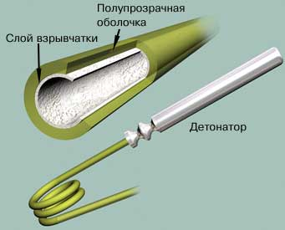
ВВ

Рис. 48. Пластмассовая трубка для передачи ударной волны

В армии США эти средства взрывания объединяются под названием «Modernized Demolition Initiators» и аббревиатурой MDI, т.е. «Современные инициаторы взрыва». Внутренняя поверхность трубки покрыта тонким слоем специального ВВ, в качестве которого используется либо бетабиацохлорид формалин-пентоксид (Betabiazochloric formalin-pentoxide), либо смесь октогена с алюминием (HMX/aluminium).
В системе взрывания MDI имеется, так называемый «сильный детонатор» (high strength cap), например М11, предназначен для инициирования взрыва в зарядах. Внешне представляет собой капсюль-детонатор, близкий по размерам к стандартному капсюлю-детонатору М7, однако, содержимое этого капсюля детонатора отличается. В нем нет инициирующего ВВ типа ТНРС, а содержатся только азид свинца и гексоген. В отличии от сильных детонаторов, слабые детонаторы (low strength cap), (например, детонатор М12), предназначены исключительно для передачи ударной волны от источника образования ударной волны к другому такому же передаточному детонатору или к конечному сильному детонатору (например, к М11).
Возбуждение ударной волны в трубке происходит с помощью запального устройства М81 (рис. 49), аналогичного по устройству для воспламенения огнепроводного шнура М60, за исключением того, что вставленная в цангу заглушка, имеет внутри сквозное продольное сверление диаметром 3,1 мм, в которое вставлена вторая заглушка. Если М81 необходимо использовать для передачи ударной волны, то извлекается только меньшая заглушка, а если требуется воспламенение огнепроводного шнура, то извлекаются обе заглушки. На противоположном конце трубки, в зависимости от её предназначения находится либо сильный детонатор, либо о слабый детонатор, который способен лишь инициировать ударную волну в следующей такой же трубке.
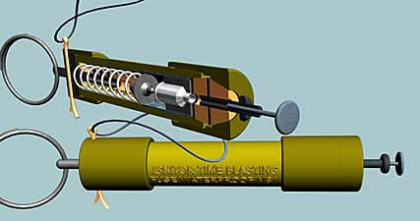

Рис. 49. Запальное устройство М81

Чтобы избежать ошибочного использования слабого детонатора, его диаметр делается больше, чем диаметр запального гнезда в стандартных американских шашках. Длина трубки, в зависимости от предназначения, колеблется от 9 до 305 м.
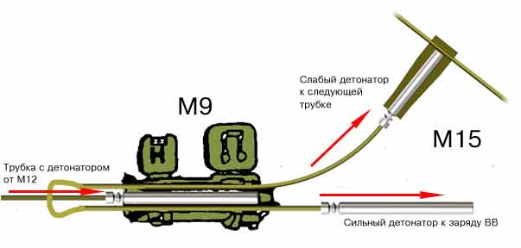
Для изготовления взрывных сетей применяются держатели М9 (рис. 50), предназначенные для соединения и прочного удержания до пяти концов трубок передачи ударной волны. По сути дела это просто соединительное устройство.

Рис. 50. Применение держателя М9 (вариант)
М9 представляет собой пластмассовую коробочку размерами 7,62х2х1,5 см с двумя откидными крышки с пружинными замками. В M9 могут разместиться близко к инициирующему детонатору до пяти трубок передачи ударной волны. В качестве варианта применения инициирующего детонатора могут использоваться обычные капсюль-детонаторы М7 или J-1 с огнепроводным или детонирующим шнуром, детонатор зажигательной трубки М14, электродетонаторы М6 или J-2, передаточные детонаторы М12 или М13.
Первичный импульс, (например, от воспламенителя М81, присоединенного к концу М12) возбудил ударную волну, которая по трубке пришла в передаточный детонатор. Его взрыв инициирует ударную волну в трубке М15 (детонатор с замедлением). Эта волна уходит в одну строну к сильному детонатору, который вставлен в заряд ВВ, в другую сторону к передаточному детонатору, который прикреплен к трубке передачи ударной волны следующего контура. Например, к следующему детонатору М12.

2.5.2 Взрывчатые вещества, средства взрывания и подрывные заряды армии ФРГ
К основным ВВ, находящимся на вооружении армии ФРГ можно отнести: Т - тротил, R – гексоген, TR - смесь тротила c гексогеном, Р - ТЭН (пентрит), С – тротил, А - аммиачная селитра, Н – октоген, Y - черный порох. Следует заметить, что одна или две буквы, стоящие перед группой цифр в новом обозначении в ряде случаев помогают определить тип ВВ, содержащейся в боеприпасе.
Тротил (TNT, Sprengkorper) ранее применялся в виде стандартных 100, 200 и 1000 г шашек. К настоящему времени остались лишь 100 г шашки DM11A1 (Sprenkoerper DM11A1 100 g). Общий вид шашки показан рис. 51. Шашка представляет собой заряд прессованного тротила цилиндрической формы, массой 100 г, диаметром 30 мм, длиной 100 мм и покрыта парафинированной бумагой. С одного из торцов имеется запальное гнездо для капсюль-детонатора и электродетонатора. Внутренний диаметр гнезда 7 мм, глубина гнезда 43 мм. В верхней части гнезда вделана втулка с внутренней резьбой М10 длиной 7,7 мм. Втулка обеспечивает ввинчивание и надежное удержание в гнезде электродетонаторов, имеющих резьбу и капсюльных держателей капсюль-детонаторов. Торец шашки, имеющий гнездо закрыт липкой наклейкой с маркировкой черного цвета.
Надпись по кругу «SPRENGKOERPER DM11A1», переводится «Подрывная шашка DM11A1», а надпись «LOS AB-1-2» означает номер партии, надпись в центре «SS-801» означает «Взрывчатое вещество тротил».
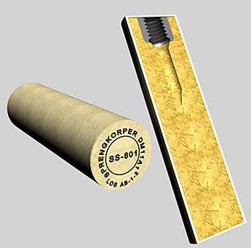

Рис. 51. 100 г шашка DM11A1 (Sprenkoerper DM11A1 100 g)

Упаковка: 250 шашек уложены в деревянный ящик типа DM60750A1 (рис. 52), имеющий размеры 57,5х24,5х27,8 см. Масса брутто 34 кг Использование ящика с шашками в качестве подрывного заряда не предусматривается.
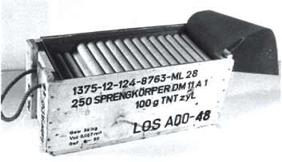

Рис. 52. Упаковочный ящик типа DM60750A1
500-граммовая подрывная шашка DM12B1 (Sprengkoerper, DM12B1, 500 g, formbar), представляет собой параллелепипед размерами 95х62х58 мм в оболочке из алюминиевой фольги, покрытой с обеих сторон слоем пластика (рис. 53). На лицевую сторону наклеена тканевая этикетка с маркировкой.

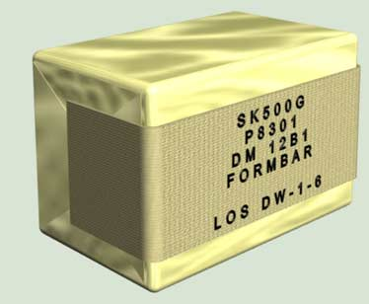

Рис. 53. 500-граммовая пластичная подрывная шашка DM12B1

В качестве ВВ используется пластифицированный пентрит светло-красного цвета (шифр P 8301). Запальных гнёзд шашка не имеет, поскольку с помощью подручных средств (карандаш, шаблон, отвертка) гнездо легко выделать в любом месте шашки. Упаковка: 50 шашек уложены в деревянный стандартный ящик для боеприпасов типа DM60751A1 размерами 49х29х26 см, масса брутто 32 кг.
Более крупные по размерам и массе шашки это уже заряды ВВ, поскольку их можно использовать в качестве самостоятельных зарядов или в качестве составных элементов более крупных зарядов. К ним относятся:
2,5-килограммовый подрывной заряд DM32. (SPRENGKOERPER, DM32, 2,5 kg, formbar), брикет размерами 20х10х8 см, упакованный в прозрачную полиэтиленовую обертку (рис. 54). На лицевой стороне приклеена бумажная этикетка с маркировкой серо-черного цвета
В качестве ВВ применяется смесь пентрита (88%) и каучука. Заряд может использоваться как самостоятельный заряд или как составная часть более крупных зарядов. Также можно отрезать или отламывать необходимые по размерам и массе части заряда, придавать им любую форму.
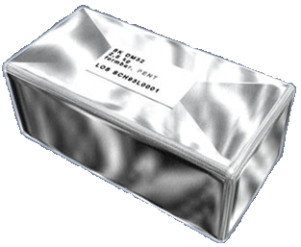

Рис. 54. 2,5-килограммовый подрывной заряд DM32

2,5-килограммовый подрывной заряд DM42. (SPRENGKOERPER, DM42, 2,5 kg, formbar), также имеет форму брикета с размерами 19х13х7 см (рис. 55).
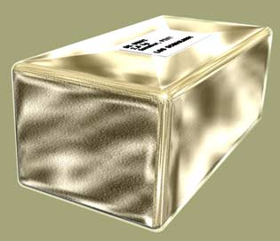

Рис. 55. 2,5-килограммовый подрывной заряд DM42

Он упакован в прозрачную полиэтиленовую обертку. На лицевой стороне приклеенная бумажная этикетка с маркировкой. ВВ оранжево-жёлтого цвета и состоит из - смеси пентрита (38,9%), гексогена (40,1%), бутадиен-стирольного каучука (10,2%), диоктилфтолата (9,2%), прочих добавок (1,7%). Никаких гнёзд для средств взрывания заряд не имеет. При необходимости гнездо выделывается в любом месте заряда прокалыванием любым подходящим по размеру и форме предметом.
Считается, что ВВ в зарядах ДМ-32 и ДМ-42 токсичны, поэтому какие-либо действия с этими ВВ можно выполнять только в средствах защиты (резиновых или латексных перчатках).

Кумулятивные заряды
Необходимо отметить, что в настоящее время применяются два основных типа кумулятивных зарядов: пробивающие и режущие.
Заряды первого типа имеют кумулятивную выемку в форме конуса, параболоида или полусферы и формируют при взрыве кумулятивный поток, ударное ядро или кумулятивную струю, которая пробивает в преграде отверстие.
Заряды второго типа имеют удлиненную кумулятивную выемку, поперечное сечение которой может представлять собой угол, параболу, полуокружность и т.п. При взрыве они формируют кумулятивную пелену или кумулятивный нож, который и разрезает преграду. Именно такого типа кумулятивные заряды находят широкое применение в инженерных войсках армии ФРГ. При этом предполагается одиночное или каскадное соединение зарядов.
К представителям кумулятивных зарядов применяемых в инженерных войсках армии ФРГ (прил. 4) относятся:
2-кг кумулятивный заряд DM29 (SCHNEIDLADUNG 2 kg, DM29);
9-кг кумулятивный заряд DM19 (SCHNEIDLADUNG 9 kg, DM19);
20-кг кумулятивный заряд DM35 (SCHNEIDLADUNG 20 kg, DM35).
Средства взрывания
Капсюль-детонатор DM11 (Sprengkapsel, DM11), предназначен для инициирования взрыва зарядов бризантных ВВ нормальной мощности, изготовления зажигательных трубок, а также для возбуждения взрыва детонирующего шнура (рис. 56). Состоит из алюминиевой гильзы (1), открытой с одного конца. Внутри гильзы вставлена чашечка (2), с инициирующим ВВ (3) - азид свинца (шифр S 9030 ) массой 0,3 г. Нижняя часть гильзы (4) заполнена тетрилом (шифр С 8040) массой 0,8 г. Внешний диаметр 6,9 мм, внутренний 6,3 мм, длина 45 мм. Расстояние от обреза дульца капсюля-детонатора до чашечки 19 мм. По существу это аналог КД-№ А с небольшими изменениями.

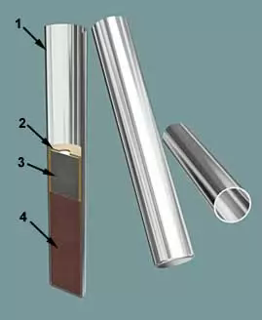

Рис. 56. Капсюль-детонатор DM11 (Sprengkapsel, DM11)

Упаковка: 10 капсюль-детонаторов уложены в пенал типа DM50750 или DM50750S, 200 пеналов уложены в ящик для боеприпасов DM60781A1 (64х50х34 см.), масса брутто 30 кг.
Учебный вариант капсюль-детонатора имеет обозначение DM10. Для отличия от боевого капсюля-детонатора учебный вариант имеет два горизонтальных сверления в нижней части гильзы.
Усилитель детонации DM11 (Zuendverstaerker, DM11), средство взрывания не имеющее аналогов ни в России, ни в США (рис. 57), размеры совпадают с размерами капсюля-детонатора DM11 Предназначен для передачи детонации от детонирующего шнура к заряду бризантного ВВ.
Состоит из гильзы медного сплава, открытой с одного конца. Внешний диаметр 6,9 мм, внутренний 6,3 мм, длина 45 мм. Расстояние от обреза открытого конца гильзы до чашечки 19 мм. Масса изделия 4 г. Нижняя часть гильзы заполнена пентритом массой 0,9 г.
Для того, чтобы надежно отличать усилитель детонации от капсюль-детонатора в нижней части гильзы имеется кольцевая проточка.
Упаковка: 10 усилителей детонации уложены в пенал типа DM50750B1, 400 пеналов уложены в ящик для боеприпасов DM60753A1 или DM60753A2. Размеры обеих ящиков одинаковы 56х40х34 см. Масса брутто 47,6 кг. Учебный вариант усилителя детонации имеет обозначение DM 10. Для отличия от боевого усилителя детонации учебный вариант имеет два горизонтальных сверления в нижней части гильзы.

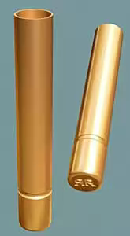

Рис. 57. Усилитель детонации DM11.

Огнепроводный шнур DM21 (Anzuendschnur, DM21), предназначен для возбуждения взрыва капсюлей-детонаторов DM11 в зажигательных трубках (рис. 58).

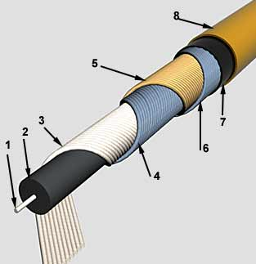

Рис. 58. Огнепроводный шнур DM21
Он состоит из гибкого шнура в пластиковом покрытии коричневого цвета. Внутри проходит сердцевина (2) из черного пороха (шифр Y 5980) в середине которой проходит направляющая нить (1), изготовленная из смеси штапельного и хлопкового волокна. Пороховая сердцевина оплетена четырьмя слоями диагональной оплетки из джутовой пряжи (3,4,5,6), направления витков слоёв оплетки чередуются. Поверх джутовой оплетки слой битума (7), который обеспечивает гидроизоляцию шнура Внешняя оболочка (8) из полиэтилена коричневого цвета, она защищает шнур от механических повреждений и служит дополнительной изоляцией.
Наружный диаметр 5,8 мм, скорость горения 0,6-0,9 см/с. Может использоваться в воде на глубине до 10 метров.
Упаковка 2-х видов:
1. Одна бухта шнура имеет длину 8 м. Пять бухт уложены в герметичный пластиковый пакет или в пакет из алюминиевой фольги. 20 пластиковых пакетов (800 м огнепроводного шнура) уложены в ящик для боеприпасов DM60752 (68х40х33 см) или DM60752A1 (68х40х35 см). Масса брутто 35 кг.
2. Одна бухта шнура имеет длину 8 м. Пять бухт уложены в герметичный пластиковый пакет или в пакет из алюминиевой фольги. 15 пластиковых пакетов (600 м огнепроводного шнура) уложены в ящик для боеприпасов DM60752 (68х40х33 см). Масса брутто 24 кг.
Огнепроводный шнур DM21 (Anzuendschnur, DM41), предназначен для возбуждения взрыва капсюлей-детонаторов DM11 в зажигательных трубках (рис. 59), также используется в стандартных зажигательных трубках типов DM49, DM69, DM69A1.

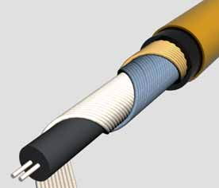

Рис. 59. Огнепроводный шнур DM21
Сердцевиной шнура является черный порох (шифр Y 5980) в середине которого проходят две направляющие нити, изготовленные из смеси штапельного и хлопкового волокна. Пороховая сердцевина оплетена тремя слоями диагональной оплетки из джутовой пряжи, причем направления витков слоёв оплетки чередуются. Поверх джутовой оплетки слой битума, который обеспечивает гидроизоляцию шнура. Внешняя оболочка состоит из полиэтилена коричневого цвета и защищает шнур от механических повреждений и дополнительно служит гидроизоляцией. Наружный диаметр 5,8 мм, скорость горения 0,7-0,9 см/с.
Отличие DM41 от DM21 состоит в том, что он имеет не одну, а две направляющие нити и три слоя оплетки вместо четырех. В остальном эти два типа шнуров аналогичны, включая и внешний диаметр.
Упаковка. Одна бухта шнура, укладывается в пакет из алюминиевой фольги, имеет длину 20 м. Шестнадцать бухт (320 м шнура) уложены в коробку из гофрированного картона размерами 54х26х26 см. Масса брутто 10,5 кг.
Детонирующий шнур DM11 (Sprengschnur, DM11), предназначен для одновременного взрыва (детонации) нескольких зарядов или групп зарядов с применением капсюлей-детонаторов, электродетонатора или усилителей детонации. Представляет собой гибкий шнур в пластиковой оболочке бронзово-зеленого цвета (рис. 60), имеющей через каждые 80 см кольца жёлтого цвета шириной по 20 см.
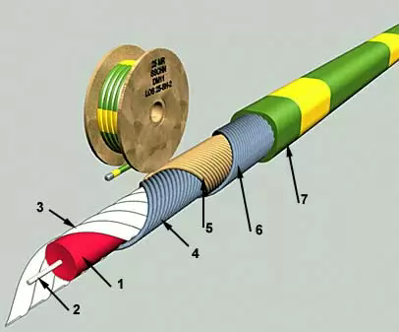

Рис. 60. Детонирующий шнур DM11
На концы шнура надеты металлические защитные съемные колпачки. После отрезания необходимого отрезка шнура на конец, остающийся на катушке, колпачок должен быть надет вновь.
Шнур имеет сердцевину (1) из пентрита (шифр P 8030) в середине которого проходит направляющая нить (2), изготовленная из смеси штапельного и хлопкового волокна. Погонная масса пентрита 10 г/м. Сердцевина обмотана лентой из конопляной или из нейлоновой пряжи (3), поверх которой имеются три диагональные чередующие оплетки (4, 5, 6) из штапельно-хлопковой пряжи. Наружная оболочка (7) полиэтиленовая.
В отличие от огнепроводных шнуров детонирующий шнур имеет квадратное сечение со скругленными гранями. Длина каждой стороны
4 - 5 мм, что обеспечивает возможность вставлять шнур в усилитель детонации DM11. Скорость детонации DM-11 6800 м/с.
Упаковка: шнур длиной 25 м намотан на пластмассовой или деревянной катушке (диаметр щёк катушки 14 см). 40 катушек уложено в деревянный ящик для боеприпасов DM60781A1 размерами 64х50х34 см, масса брутто 55 кг.
Воспламенитель огнепроводного шнура DM49 (Anzuendschnuran -
zuender, DM49), предназначен для воспламенения огнепроводного шнура марок DM21 и DM41 (рис. 61). Изготавливается из латуни.

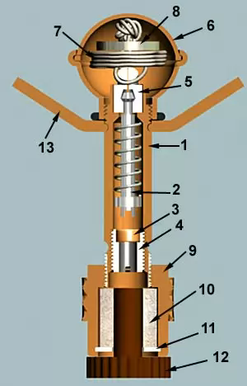
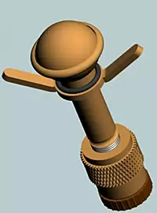

Рис. 61. Воспламенитель огнепроводного шнура DM49
Конструктивно состоит из латунной гильзы (1), внутри которой находится подпружиненный ударник (2). В нижнюю часть гильзы ввинчена втулка (4), в которой находится ударный капсюль (3). Ударник удерживается на месте за счет цанги (5), которая помещается в гнезде в верхней части гильзы. На верхнюю часть гильзы навинчена вытяжная головка (6), внутри которой находится вытяжной шнур (7) который охватывает дужку цанги. Концы шнура проходят через отверстие в стальной шайбе (8) и завязаны в узел.
На нижнюю часть гильзы навинчен латунный штуцер (9), имеющий в своей нижней части отверстие для огнепроводного шнура. Внутри штуцера помещается мягкая силиконовая зажимная втулка (10), которая опирается на латунную шайбу (11), вделанную в штуцер. В транспортном положении в штуцер вставлена бакелитовая заглушка (12). Для извлечения заглушки необходимо на пол-оборота вывинтить штуцер. Вследствие уменьшения давления шайбы (11) внутренний диаметр силиконовой втулки увеличивается и становиться возможным извлечь заглушку, и вставить вместо неё огнепроводный шнур. Обратным вращением штуцера шнур зажимается в воспламенителе
Гильза в своей верхней части обнимается крыльчатой гайкой (13), которая в данном изделии используется исключительно для удобства удержания воспламенителя в руке во время манипуляций с ним. Размеры: высота от верха головки до низа бакелитовой заглушки 6,5 см, горизонтальный габарит по концам лапок крыльчатой гайки 4,2 см. Масса воспламенителя 44 г.
Воспламенитель огнепроводного шнура DM69 (Anzuendschnuran -zuender, DM69), предназначен для воспламенения огнепроводного шнура марок DM21 и DM41 (рис. 62). В отличие от воспламенителя DM49 он полностью изготовлен из поликарбоната (исключая металлические пружину ударника, ударник и капсюльную втулку) с использованием силиконовых сальников и силиконовой зажимной втулки, которые предполагают полную герметичность воспламенителя.
Воспламенитель собран в поликарбонатной гильзе (1), имеющей две лапки для удобства использования. В нижней части гильзы навинчен штуцер (2), основная задача которого удерживать огнепроводный шнур. Для этого внутри штуцера размещена обжимная силиконовая втулка (3) выше и ниже которой находятся два герметизирующих кольца (4) из силикона (сальники). В транспортном положении вместо шнура в штуцер вставлена заглушка (5) из поликарбоната. Для замены заглушки на шнур необходимо на половину оборота вывинтить штуцер, после чего она легко извлекается. Шнур вставляется до упора и поворачиванием штуцера в обратную сторону надежно зажимается в воспламенителе. Во внутреннюю резьбу гильзы ввинчена капсюльная втулка с воспламенительным составом (6), которая сама по себе герметична и снабжена шариковым клапаном. Он смещается вниз и открывает проход лучу пламени к шнуру. В полости гильзы размещается ударник (7) со своей пружиной. Фигурной головкой ударник удерживается в подвешенном состоянии за счет того, что его опусканию вниз препятствуют два стопорных шарика (8), расположенных в горизонтальном сверлении вытяжной втулки (9). Между гильзой и вытяжной втулкой расположен герметизирующий сальник (13) из силикона. В верхнее отверстие втулки пропущен вытяжной шнур (10), концы которого пропущены в отверстия вытяжной шайбы (11) и завязаны узлом.
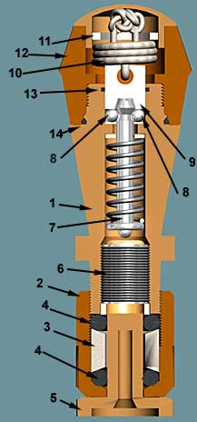

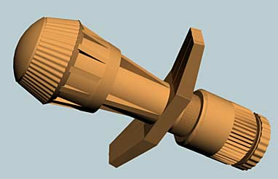

Рис. 62. Воспламенитель огнепроводного шнура DM69

На гильзу сверху навинчена вытяжная головка (12). Между головкой и гильзой герметизирующий сальник (14) из силикона.
Процесс воспламенения огнепроводного шнура после того, как он вставлен и зажат в воспламенителе, представлен на рис. 63. Нужно открутить вытяжную головку и резко дернуть за неё, удерживая другой рукой воспламенитель за крыльчатую гайку. Натянувшийся вытяжной шнур потянет вверх из гильзы цангу и соответственно соединенный с ней ударник .При этом пружина ударника дополнительно сожмется. Как только цанга окажется выше верхнего обреза гильзы, её половинки разойдутся в стороны под давлением головки ударника. Высвободившийся ударник под действием пружины резко пойдет вниз и ударит по капсюлю. Вспышка капсюля-воспламенителя воспламенит порох огнепроводного шнура.
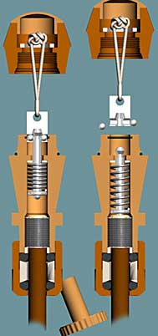

Рис. 63. Принцип действия воспламенителя DМ-69

Упаковка: 15 воспламенителей огнепроводного шнура уложены в коробку DM50753 или DM50753B1. 25 коробок (375 воспламенителей) упакованы в ящике для боеприпасов DM60755 размерами 48х22х27 см. Масса брутто 25 кг.
Имеется модифицированный вариант воспламенителя, который обозначается DM69A1 (рис. 64). Он отличается упрощенным видом вытяжной головки, наличием второго сальника над верхним сальником в штуцере и модифицированной капсюльной втулкой (шариковый клапан более герметичен).
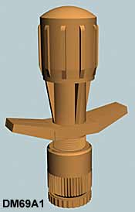

Рис. 64. Воспламенитель DM 69A1

Воспламенитель окрашен в коричневый цвет, что указывает на то, что он применим только для огнепроводного шнура.
Держатель капсюль-детонатора DM10 (Sprengkapselhalter, DM10), применяется при традиционном использовании огневого способа взрывания (рис. 65), предназначен для надежного закрепления зажигательных трубок или детонирующего шнура с усилителем детонации в зарядах и шашках, имеющих стандартные резьбовые запальные гнёзда. В частности, в табельных DM11A1, DM51, DM61, DM29, DM19, DM35.
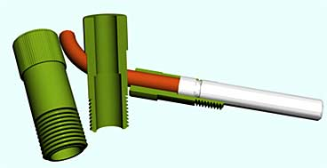

Рис. 65. Общий вид держателя капсюль-детонатора DM10

Представляет собой открытую с обеих торцов гильзу из поликарбоната наружным диаметром примерно 11…12 мм и длиной 30 мм. Внутренний диаметр от низа гильзы до середины высоты 7,1…7,2 мм, выше 6,0…6,1 мм. Таким образом, в середине высоты гильзы образуется уступ, препятствующий сквозному протягиванию капсюль-детонатора или усилителя детонации снизу вверх. В то же время сквозь гильзу свободно протягивается огнепроводный или детонирующий шнур. В верхней части гильзы располагается ребристая накатка для удобного удержания в руке. В нижней части гильзы имеется наружная резьба М10 высотой около 9 мм. Этой резьбой держатель вкручивается в резьбовое гнездо заряда.
При использовании сквозь гильзу сверху вниз продергивается огнепроводный или детонирующий шнур так, чтобы он вышел снизу наружу. Затем с помощью обжима (Schraubendreher) капсюль-детонатор закрепляется на огнепроводном шнуре (соответственно усилитель детонации на детонирующем шнуре). Затем держатель по шнуру сдвигается вниз до упора выступа капсюль-детонатора (усилителя детонации) во внутренний уступ гильзы.
Держатели имеют бронзово-зеленый цвет. Никаких обозначений на них не делается.
Герметичный держатель капсюль-детонатора DM20 (Wasserdi -
chter Sprengkapselhalter, DM20), предназначен для надежного закрепления зажигательных трубок или детонирующего шнура с усилителем детонации в зарядах и шашках, имеющих стандартные резьбовые запальные гнёзда (рис. 66) В частности, в табельных DM11A1, DM51, DM61, DM29, DM19, DM35.
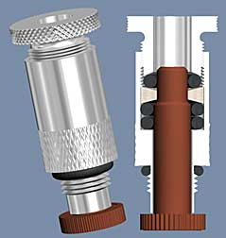

Рис. 66. Герметичный держатель капсюль-детонатора DM20
В отличие от держателя DM10 обеспечивает полную герметичность места соединения капсюль-детонатора и огнепроводного шнура (усилителя детонации и детонирующего шнура), может использоваться для подводных взрывных работ на глубинах до 5 м. Изготавливается из алюминия. Длина 40 мм, максимальный диаметр 14 мм.
Представляет собой металлическую гильзу, имеющую в верхней части внутреннюю резьбу, а внизу втулку с наружной резьбой М10.
Упаковывается в двух вариантах:
1. 10 штук уложены в картонной кассете в коробке для боеприпасов DM50754. 50 коробок (500 держателей) упакованы в ящик для боеприпасов DM60754В1 размерами 53х24х27 см. Вес брутто 17 кг (снаб. номер 1375-12-145-1430-ML00).
2. 20 штук уложены в картонной кассете в коробке для боеприпасов DM50753B1 (снаб. номер 1375-12-145-1648-ML00).
Зажигательная трубка DM121 (Sprengkapselzuender, DM121), предназначена для инициирования огневым способом взрыва заряда бризантных взрывчатых веществ типов DM11A1, DM51, DM61, DM29, DM19,DM35, имеющих резьбовое запальное гнездо (рис. 67). Может также использоваться и для инициирования взрыва зарядов, изготовленных из пластичных взрывчатых веществ. Как правило, любая зажигательная трубка состоит из воспламенителя, отрезка огнепроводного шнура, держателя капсюля–детонатора и капсюля-детонатора с колпачком. Время горения трубки составляет 15…25 с.
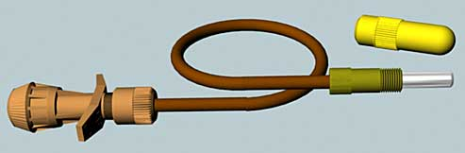

Рис. 67. Зажигательная трубка DM121

Окраска: воспламенитель и шнур - коричневые, держатель капсюль-детонатора - оливково-жёлтый, защитный колпачок ярко-жёлтый.
Упаковка: Зажигательная трубка упакована в прозрачный пластиковый пакет. 100 пластиковых пакетов уложены в ящик для боеприпасов DM60754A1 или DM60754A2 размерами 53х24х27 см. Масса брутто 10,1 кг.
Зажигательная трубка DM111 (Sprengkapselzuender, DM111), по назначению и устройству аналогична зажигательной трубке DM121, за исключением, длина огнепроводного шнура 50 см вместо 15 см, соответственно время горения этой трубки составляет 60…70 с (рис. 68).
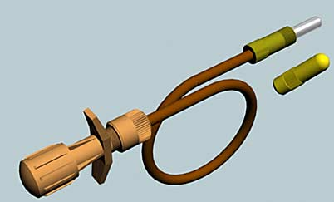

Рис. 68. Зажигательная трубка DM111

Упаковка: Зажигательная трубка упакована в прозрачный пластиковый пакет. 50 пластиковых пакетов располагаются в ящике для боеприпасов DM60754 или DM60754A1 размерами 53х24х28 см. Масса брутто 10,0 кг.
Зажигательная трубка DM121A1 (Sprengkapselzuender, DM121A1), в отличие от рассмотренных зажигательных трубок, она может также использоваться и для инициирования взрыва зарядов под водой. Время горения составляет 15…25 с.
Зажигательная трубка DM111 (Sprengkapselzuender, DM111A1), по своему устройству и назначению полностью совпадает с зажигательной трубкой DM121A1, отличаясь от неё только длиной огнепроводного шнура (50 см вместо 15 см). Потому время горения этой трубки составляет 60…70 с.
К средствам взрывания (прил. 5), применяемым при электрическом способе взрывания относятся:
Электродетонатор DM42 (Sprengkapsel, elektrisch, DM42);
Электровоспламенитель DM29 (Anzuender, elektrisch, DM29);
Подрывная машинка DM50 (Zuendmaschine, DM50);
Омметр (Ohmeter);
Комплект инициирующих изделий DM34 (Zuendgeraetesatz DM34).
Сумка подрывника (Sprengwerkzeugtasche), предназначена для размещения инструментов, используемых при подготовке взрывов огневым и электрическим способом (рис. 69).
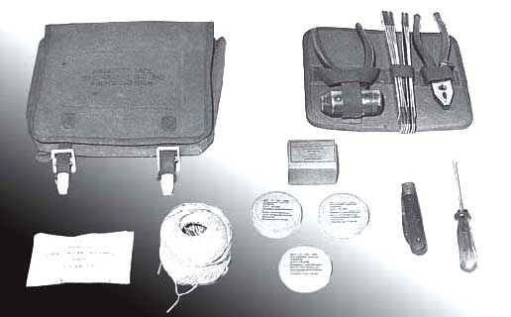

Рис. 69. Сумка подрывника

В комплект сумки входят: сумка парусиновая с планшетом; складной плотничный метр (2м); нож монтёрский; отвертка; плоскогубцы комбинированные с изолированными ручками (180 мм); обжим (специальные щипцы для обжимания капсюль-детонатора после введения в него огнепроводного шнура); три мотка изоляционной ленты шириной 15 мм (по 5 м на катушке в жестяной баночке); коробка быстрых соединителей; 400 метров шпагата; 100 защитных колпачков для огнепроводного и детонирующего шнура в пакете.
Габариты сумки 25х25х7 см. Масса 1,84 кг.
Ящик для средств воспламенения и инициирования саперный DM11 (Zundmittelkasten, Pioniere, DM11), предназначен для войсковой перевозки расходных средств воспламенения и инициирования и их оперативного использования при проведении взрывных работ инженерными подразделениями. Представляет собой деревянный окантованный железными уголками ящик DM759 или DM759A1 (размеры 58х55х26 см) бронзово-зеленого цвета, который внутри разделен на ячейки.
В ячейках находятся: 100 капсюль-детонаторов DM11 (или иные); 64 электродетонатора DM42 (или DM12A1); 200 усилителей детонации DM11; 20 зажигательных трубок по 0,15 м (DM121 или DM121A); 40 зажигательных трубок по 0,5 м (DM111 или DM111A); 20 взрывателей натяжного действия DM77; 15 взрывателей натяжного действия с 6-ти секундной задержкой DM47A1; 5 взрывателей натяжно-нажимного действия DM36; 5 бухт огнепроводного шнура (по 8 м) DM21; 60 воспламенителей огнепроводного шнура DM49 или DM69; 100 быстрых соединителей; 150 держателей капсюль-детонатора DM10; 50 водонепроницаемых держателей капсюль-детонатора DM20.
Этот комплект считается базовым. Все отсеки ящика рассчитаны именно на эти предметы, однако, реальное комплектование ящика зависит от предстоящих выполняемых задач. Один ящик полагается на саперный взвод.

Вопросы для контроля и самопроверки
1. Назовите ВВ, применяемые в КД№8-А снизу вверх.
- Основные характеристики КД№8-А
- Какие КД№8-А запрещается применять?
- Принцип действия электродетонатора.
- Основные электрические характеристики ЭДП.
- Порядок проверки исправности ОШП.
- Основные характеристики ОШП и ДШВ.
- Меры безопасности при применении ДШ.
- Подрывные заряды и их классификация.
- Чем отличается заряд СЗ-3а от СЗ- 6м?
- За счет чего обеспечивается кумулятивный эффект?
- Характеристики кумулятивных зарядов.
- Какая разница в механическом действии взрыва КЗ с простой выемкой и металлической?
- Основные характеристики КЗУ, КЗК и КЗУ-2.
- Принцип действия ВЗЗ-2.
- Есть ли общее в принципе действия ОЗ-1 и КФЗ-1?
- Что понимается под хранением ИБП?
- Как учитывается при хранении ИБП степень взрывопожароопасности?
- Типовая схема войскового склада.
- Порядок размещения ВВ и СВ в хранилищах.
- Организация полевого расходного склада.
- Порядок выдачи, получения и расходования ВВ и СВ.
- Оборудование и комплектность автомобиля для перевозки ВВ и СВ.
- Система информации об опасности.
- Количество ВВ и СВ, которое можно уничтожить одновременно.
- Условия, при которых допускается совместная перевозка ВВ и СВ на автомобиле.
- Какие табельные подрывные шашки и заряды применяются в армии ФРГ?
- В армии ФРГ?
- Назовите базовые ВВ армии ФРГ.
- Какая разница между ЭД армии РФ и ФРГ?
- Состав комплекта DM-34.
- Назовите отличия КД №8-А от DM-11.
- Назовите базовые ВВ армии США и какие их типы применяются для пластичных и эластичных ВВ?
- Назовите стандартные тротиловые шашки армии США.
- Какие заряды армии США могут применятся для разрушения взрывоопасных предметов без инициирования их взрыва?
- Расскажите о капсюле-детонаторе М7.
- Огнепроводный шнур М700.
- Электродетонатор М6.
- Рассказать о сущности ударно-волнового способа взрывания.

ГЛАВА 3 ОГНЕВОЙ СПОСОБ ВЗРЫВАНИЯ

3.1 Огневой способ взрывания
Инициирование взрыва заряда можно произвести одним из следующих способов: огневым, электрическим, механическим, химическим.
При производстве взрывных работ, основными способами являются огневой и электрический способы взрывания. Механический и химический способы применяются во взрывных устройствах различных мин.
Прежде, чем рассматривать огневой способ взрывания, необходимо дать ему определение.
Огневым способом взрывания (ОСВ) – называется способ инициирования зарядов зажигательными трубками.

3.1.1 Сущность, назначение, средства и принадлежности
огневого способа взрывания
Сущность ОСВ – заключается в передаче теплового импульса в виде пучка искр от источника по огнепроводному шнуру к капсюлю-детонатору, вставленному в заряд.
ОСВ предназначен для выполнения следующих задач:
инициирования одиночных зарядов;
разновременного инициирования серии зарядов, когда взрыв одного из них не может повредить другого заряда или другой серии;
для одновременного инициирования нескольких зарядов или серии зарядов с применением детонирующего шнура.
При ОСВ применяются средства (капсюли-детонаторы, огнепроводный шнур, детонирующий шнур, воспламенительный (тлеющий) фитиль, спички (саперные или обычные)) и принадлежности (обжим, нож (саперный или обычный), шпагат, изоляционная лента).
С помощью перечисленных средств и принадлежностей огневого способа взрывания имеется возможность изготавливать зажигательные трубки в войсках (в полевых условиях) (рис. 70).
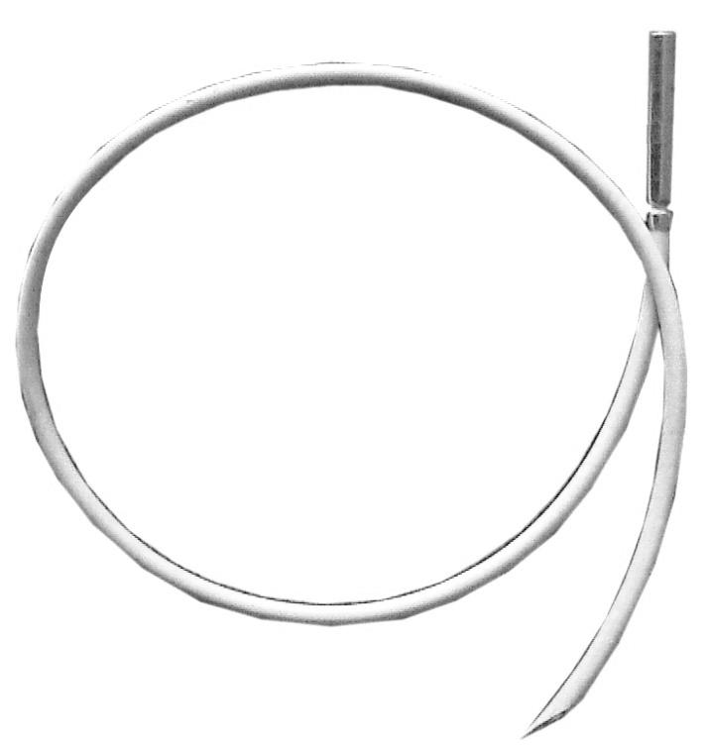

Рис. 70. Зажигательная трубка, изготовленная в войсках
(в полевых условиях)

Зажигательные трубки предназначаются для взрывания зарядов ВВ огневым способом, они выпускаются промышленностью или изготавливаются в войсках (в полевых условиях). Зажигательные трубки производятся с механическим и тёрочным воспламенителями. Однако в виду проблемы хранения зажигательных трубок с тёрочным воспламенителем применение их можно рассматривать, как исключение.

3.1.2 Зажигательные трубки, изготавливаемые в войсках
(в полевых условиях)
В войсках (в полевых условиях) зажигательные трубки изготавливаются двух видов:
без тлеющего фитиля;
с тлеющим фитилем.
Для изготовления зажигательных трубок и их воспламенения необходимо иметь: капсюль-детонатор, отрезок огнепроводного шнура, саперный (обычный) нож, обжим, спички, изолента (бумага).
Длина зажигательных трубок выбирается в зависимости от времени инициирования взрыва зарядов.
Зажигательные трубки без тлеющего фитиля короче 50 см изготавливать ЗАПРЕЩАЕТСЯ! В исключительных случаях в ходе боя или при защите мостов во время ледохода, зажигательные трубки разрешается изготавливать длиной не менее 15 см, зажигательные трубки с применением ТФ короче 10 см изготавливать ЗАПРЕЩАЕТСЯ!
Обжим необходим для создания прочного обжатия капсюля-детонатора на огнепроводном шнуре. Для этого на дульце гильзы КД обжимом делается кольцевая шейка на расстоянии 0,5 см от среза гильзы. Если обжима нет, то конец ОШ, вставленный в КД, обертывается одним слоем изоленты (или двумя слоями бумаги), так чтобы шнур не выпадал из гильзы КД под действием собственного веса. Изолента (бумага) наносится на расстоянии 2 мм от торца ОШ (рис. 71).
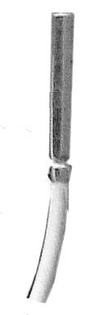
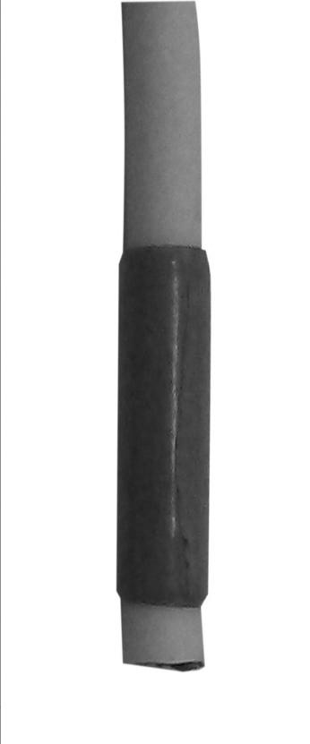
5мм
КД
шейка
ОШ
Изолента (бумага)
2мм

а)

б)

Рис. 71. Изготовление зажигательной трубки в войсках
(в полевых условиях):
а – с использованием обжима; б – с использованием изоленты (бумаги)
При использовании зажигательных трубок в сырых местах, при атмосферных осадках и при подводных взрывах, места соединения ОШ с КД покрываются 2-3 слоями изоленты. Изолента должна покрывать кольцевую шейку так, чтобы исключить попадание влаги внутрь гильзы КД.
Перед воспламенением зажигательной трубки, свободный конец ОШ обрезается под углом 30 и менее градусов. Это необходимо для большего обнажения пороховой сердцевины и удобства воспламенения его.
Если зажигательная трубка не будет сразу применена для производства взрыва, то свободный конец ОШ покрывают воском, пластилином или изолентой.

3.1.3 Зажигательные трубки промышленного изготовления, их применение
Промышленностью выпускаются зажигательные трубки четырех видов: ЗТП-50, ЗТП-150,ЗТП-300 и ЗТП-600 (рис. 72).
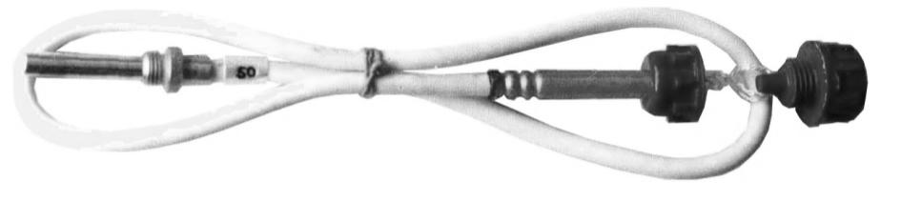

а)
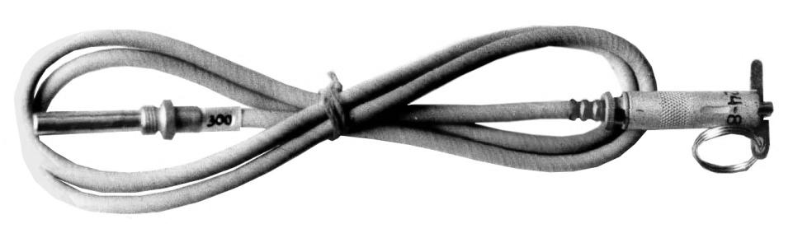

б)

Рис. 72. Зажигательная трубка:
а - ЗТПТ-50 (ЗТПТ-150; ЗТПТ-300) с тёрочным воспламенителем;
б – ЗТПМ-50 (ЗТПМ-150; ЗТПМ-300; ЗТПМ-600) с механическим
воспламенителем
Зажигательная трубка с механическим воспламенителем (рис. 73) состоит из воспламенительного узла, огнепроводного шнура, капсюля-детонатора № 8-А, втулки с резьбой и механического воспламенителя.
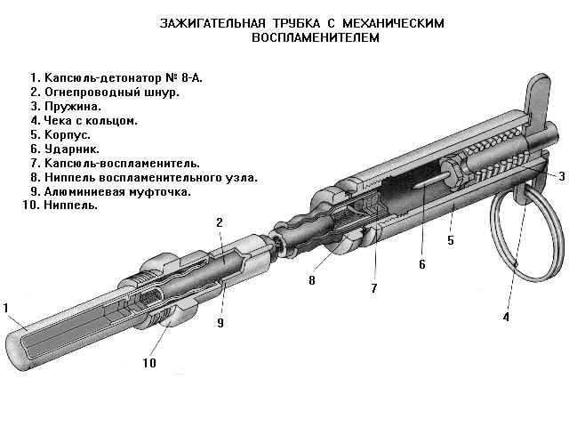

Рис. 73. Зажигательная трубка с механическим воспламенителем:
1 – капсюль-детонатор № 8А; 2 – огнепроводный шнур; 3 – пружина;
4 - чека с кольцом; 5 – корпус; 6 – ударник; 7 – капсюль-воспламенитель; 8 – ниппель воспламенительного узла; 9 – алюминиевая муфточка;
10 – ниппель

Механический воспламенитель состоит из корпуса, ударника, пружины и чеки с кольцом. Корпус имеет внутреннюю резьбу для навинчивания на воспламенительный узел. На торце корпуса имеются две прорези: глубокая и мелкая. Глубокая прорезь предназначена для установки чеки в предохранительное положение; при расположении в этой прорези чека за кольцо не выдергивается. В мелкую прорезь чека переставляется перед приведением зажигательной трубки в действие; из мелкой прорези чека легко выдергивается за кольцо. Для определения положения мелкой прорези в темноте на ощупь, на боковой поверхности корпуса против мелкой прорези выбраны канавки.
На огнепроводном шнуре зажигательной трубки укреплена алюминиевая муфточка, удерживающая втулку от смещения вдоль шнура. На муфточке нанесены числа, указывающие время замедления в секундах (50, 150, 300, 600).
Зажигательная трубка с тёрочным воспламенителем (рис. 74) состоит из тёрочного воспламенителя, огнепроводного шнура, капсюля-детонатора КД № 8-А и втулки с резьбой.
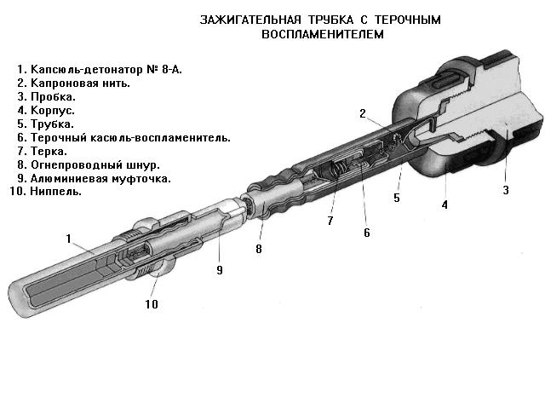

Рис. 74. Зажигательная трубка с тёрочным воспламенителем:
1 – капсюль-детонатор № 8А; 2 – капроновая нить; 3 – пробка; 4 - корпус; 5 – трубка; 6 – тёрочный капсюль-воспламениетель; 7 – терка;
8 – огнепроводный шнур; 9 – алюминиевая муфточка; 10 – ниппель

Тёрочный воспламенитель состоит из корпуса, трубки, тёрочного капсюля-воспламенителя, терки и пробки. Пробка соединена с петлей терки капроновой нитью.
Основные технические характеристики зажигательных трубок промышленного производства приведены в таблице 3.1.
Применение зажигательных трубок
Зажигательные трубки, воспламененные на воздухе, надежно горят в воде на глубине до 5 м. Трубки с механическим воспламенителем допускают приведение их в действие под водой на глубине до 5 м.
Для применения зажигательной трубки с механическим воспламенителем необходимо:
убедиться, что чека находится в глубокой прорези;
навинтить механический воспламенитель на втулку воспламенительного узла;
ввинтить капсюль-детонатор в запальное гнездо подрывного заряда, установленного на подрываемом объекте;
приподнять и поворотом на 90° переставить чеку из глубокой прорези в мелкую;
держа воспламенитель левой рукой за корпус (штоком ударника от себя), правой рукой за кольцо выдернуть чеку.

Таблица 3.1
Технические характеристики зажигательных трубок
промышленного производства

 | ЗТП-50 | ЗТП-150 | ЗТП-300 | ЗТП-600
Время замедления взрыва, с:  - на воздухе  - в воде на глубине 5 метров | 50  40 | 150  100 | 360  300 | 790  600
Длина, см | 35 | 150 | 100 | 200
Масса, г | 50 | 75 | 65
Цвет огнепроводного шнура | Белый | Белый | Голубой | Голубой

При выдергивании чеки ударник под действием пружины накалывает капсюль-воспламенитель, который зажигает огнепроводный шнур. После сгорания сердцевины, пучок искр вызывает взрыв капсюля-детонатора № 8-А.
Для применения зажигательной трубки с тёрочным воспламенителем необходимо:
ввинтить капсюль-детонатор в запальное гнездо подрывного заряда, установленного на подрываемом объекте;
отвинтить пробку;
держа воспламенитель левой рукой за трубку и корпус, правой за пробку выдернуть рывком терку.
При выдергивании терки загорается воспламенительный состав, который зажигает огнепроводный шнур, после сгорания сердцевины шнура, пучок искр вызывает взрыв капсюля-детонатора № 8-А.
Обращение с зажигательными трубками должно быть таким же осторожным, как обращение с капсюлями-детонаторами.
3.1.4 Огневые цепи для взрывания наружных и внутренних
зарядов
Принято считать, что взрывание зарядов с применением огневого способа взрывания предполагает применение различных средств, в совокупности которые могут быть названы огневыми цепями (по названию способа взрывания). Основу таких цепей обычно составляют ДШ. Они дают возможность производить одновременное взрывание нескольких зарядов или групп зарядов, а также обеспечивают сравнительную надежность взрыва зарядов. Поэтому подобные огневые цепи целесообразно применять даже в труднодоступных местах.
В общем случае во Взрывном деле наиболее распространенными являются два способа взрывания с помощью ДШ – капсюльный и бескапсюльный.
В первом случае один конец ДШ – закрепляют подобно ОШ и КД (рис. 75) и вставляют в запальное гнездо заряда, а второй - соединяют с КД зажигательной трубки и производят воспламенение ОШ. Взрыв КД зажигательной трубки приведет к детонации ДШ и взрыву КД.
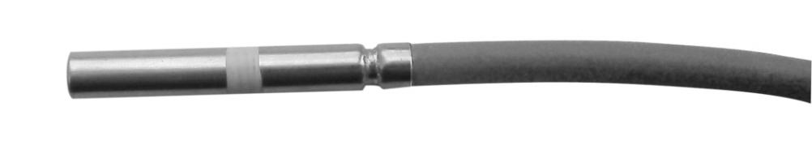

Рис. 75. Детонирующий шнур, закреплён в КД №8-А

Одной ЗТ или одним ЭД можно взорвать до шести концов ДШ. При большем количестве концов ДШ их удобнее привязывать к тротиловой шашке, а шашку взорвать при помощи ЗТ или ЭД.
Взрываемые концы ДШ плотно привязывают по всей длине КД зажигательной трубки или ЭД изолентой или шпагатом.
При помощи ДШ без КД можно инициировать взрывы заряды из порошкообразных и пластичных ВВ. С этой целью в заряд вкладывается отрезок ДШ, сложенный в 4-5 рядов без пересечений (рис. 76).
Следует заметить, что с помощью отрезков ДШ, обжатых с обеих сторон КД представляется возможным составлять сети из различного количества зарядов с применением сростков – это соединение двух концов ДШ между собой. Сростки ДШ выполняются: внакладку, прямым узлом, двойной петлей (рис. 77).
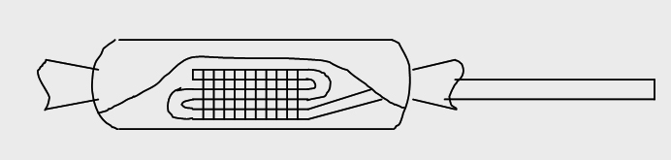

Рис. 76. Инициирование порошкообразных ВВ с использованием ДШ
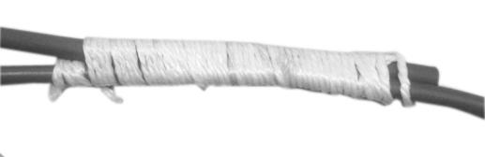
10 см

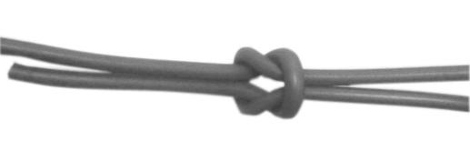
а)

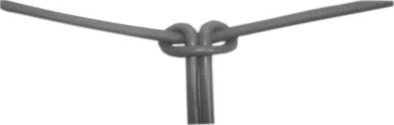
б)

в)

Рис. 77. Сростки детонирующего шнура:
а – внакладку; б – прямым узлом; в – двойной петлей

Сети ДШ бывают 3-х видов:
последовательные (рис. 78)
параллельные (рис. 79)
смешанные (рис. 80)
3
2
3
1

а)

б)

Рис. 78. Последовательная сеть детонирующего шнура:
а - без замыкающего шнура; б - с замыкающим шнуром;
1 - зажигательные трубки; 2 -заряды ВВ;
3 - отрезки детонирующего шнура

Рис. 79. Параллельная сеть детонирующего шнура:

При безкапсюльном способе взрывания зарядов, детонаторы располагаются вне заряда, т.е. точка инициирования взрыва заряда выносится за его пределы. Основу этого способа составляет «боевик». На 200 или 400 г шашку наматывают четырьмя-пятью непересекающимися витками ДШ, плотно прилегающими к граням шашки и один к другому (рис. 81). ДШ на шашке закрепляется шпагатом, изолентой и т.п. При необходимости можно вывести оба свободных конца ДШ.

а)

б)

Рис. 80. Смешанные сети детонирующего шнура
а - для наружных зарядов; б - для внутренних зарядов
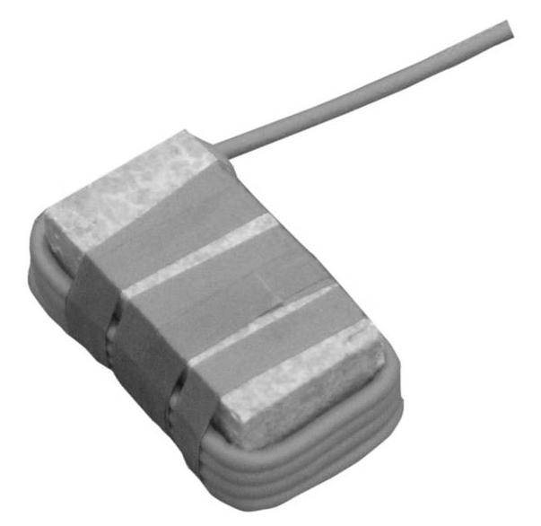
Тротиловая шашка
Изолента
Детонирующий шнур

Рис. 81. Боевик

Детонирующий шнур режут на отрезки необходимой длины чистым и острым ножом на деревянной подкладке. Перед началом резания бухту ДШ разматывают либо полностью, либо частично. От места разреза до неразмотанной части бухты должно быть не менее 10 м.
После каждого разреза следует очищать лезвие ножа и подкладку от частиц (крошек) ТЭНа или следующий разрез шнура производить на новом месте подкладки.
Отрезать ДШ, вставленный в КД – ЗАПРЕЩАЕТСЯ!

Варианты схем огневых цепей:
1. Заряд подготовлен к взрыву одной ЗТ (рис. 82).
ЗТ
заряд

Рис. 82. Огневая цепь в виде ЗТ

Недостаток этой цепи – при отказе не разрешается вскрытие и извлечение отказавшего заряда из-за наличия КД. Отказавший заряд уничтожается другим зарядом, располагаемым в скважине (колодце), которая отрывается на расстоянии 20…30 см от прежней.
2. Заряд подготовлен к взрыву бескапсюльным способом (рис. 83).
заряд
боевик

Рис.83. Огневая цепь в виде боевика

При такой огневой цепи разрешается извлекать отказавший заряд или вскрывать забивку и уничтожать накладным зарядом.
3. Заряд подготовлен к взрыву двумя боевиками (рис. 84).
Такая огневая цепь за счет дублирования способствует надежности взрыва заряда.
боевики
заряд

Рис. 84. Дублирующая огневая цепь

4. Заряд подготовлен к взрыву с помощью боевика и ЗТ (рис. 85).
Подобная комбинированная огневая цепь может применяться для дублирования взрыва заряда, когда разница по времени непосредственного инициирования взрыва заряда несущественная (отказ одного средства не должен привести к полному отказу взрыва заряда).
боевик
ЗТ

Рис. 85. Подготовка к взрыву заряда с помощью боевика и ЗТ

5. Заряд подготовлен к взрыву с помощью двух ЗТ.
Схема огневой цепи аналогична рис. 82 за исключением в заряд дополнительно вставлена еще одна ЗТ. Такая цепь по существу обеспечивает те же функции, что и цепь, показанная на рис. 84. Поэтому ограничимся лишь упоминанием об этом.

3.1.5 Меры безопасности при огневом способе взрывания и при работе с детонирующим шнуром
При огневом способе взрывания необходимо:
1. Получив огнепроводный шнур, убедиться в нормальной скорости горения.
2. Время горения зажигательных трубок заводского изготовления (ЗТП) определять по укрепленным на них муфточкам с цифрами.
3. Вести строгий учет зажигательных трубок и капсюлей-детонаторов и выдавать их только перед установкой в заряды.
4. Вести счет взрывающихся зарядов, чтобы проверить, не было ли отказов.
5. К отказавшим зарядам подходить не ранее чем по истечении 15 минут с момента, когда по расчёту должен был бы произойти взрыв; при подходе к отказавшим зарядам наблюдать, нет ли признаков горения шнура или самих зарядов.
6. При взрывании зарядов зажигательными трубками, количество подрывников для их воспламенения определять в зависимости от расстояний между зарядами, дистанции отхода и времени горения зажигательных трубок; одному человеку воспламенять более пяти трубок не разрешается.
7. Перед воспламенением зажигательных трубок подавать команду (сигнал) «ПРИГОТОВИТЬСЯ», по которой подрывники становятся у зарядов и приготавливаются к воспламенению.
8. Воспламенение производится по команде (сигналу) «ОГОНЬ» или по особым указаниям руководителя работ (старшего).
9. Отход после воспламенения производить по команде (сигналу) «ОТХОДИ» (остающийся срок горения шнура должен обеспечить отход всех подрывников в укрытие или на безопасное расстояние); отходить по этой команде (сигналу) должны все подрывники, в том числе и не успевшие воспламенить трубки.
10. Момент подачи команды (сигнала) «ОТХОДИ» руководитель работ определяет по часам или окончанию горения контрольного отрезка огнепроводного шнура, воспламеняемого им одновременно с подачей команды «ОГОНЬ»; контрольный отрезок огнепроводного шнура делать короче зажигательных трубок, на столько сантиметров, сколько секунд требуется для отхода подрывников на безопасное расстояние или в укрытие.
11. Подрывникам, воспламеняющим зажигательные трубки индивидуально (не в составе расчёта), убедившись в горении трубки, отходить самостоятельно, не ожидая команды (сигнала).
12. Загасший (недогоревший до конца) огнепроводный шнур вторично не поджигать.

При работе с детонирующим шнуром необходимо:
1. Во время подготовительных работ шнур должен находиться в тени.
2. Сети детонирующего шнура, подвергшиеся длительному действию солнечных лучей, не могут использоваться вторично и подлежат уничтожению.
3. Если заряды, соединенные детонирующим шнуром дали отказ подходить к ним разрешается только одному человеку и не ранее чем по истечении 15 мин; при подходе к отказавшим зарядам необходимо проверить отсутствие признаков горения детонирующего шнура и самих зарядов; при наличии таких признаков подходить к зарядам ЗАПРЕЩАЕТСЯ.
4. При взрывании групп зарядов, соединенных детонирующим шнуром, проверку результатов взрыва производить только одному человеку.

Вопросы для контроля и самопроверки
- Сущность и назначение ОСВ.
- Средства и принадлежности ОСВ.
- Что такое зажигательная трубка, условия их применения?
- Сростки ДШ.
- Что называется сетью ДШ и их виды?
- Что значит бескапсюльный способ взрывания?
- Основные элементы ЗТП-150 и порядок приведения его в действие.
- Что такое огневая цепь и их виды?
- Меры безопасности при огневом способе взрывания.
- Сколько и какие команды подаются при огневом способе взрывания?

ГЛАВА 4 ЭЛЕКТРИЧЕСКИЙ СПОСОБ ВЗРЫВАНИЯ

Электрический способ взрывания (ЭСВ) – это прием дистанционного управления взрывами зарядов по проводам. Основными элементами ЭСВ являются: источник электрической энергии; провода; проверочные и измерительные приборы (ПИП); электродетонаторы. С применением ЭСВ можно обеспечить следующее:
возможность производства одновременного или разновременного взрыва зарядов с относительно больших расстояний;
осуществлять контроль над исправностью всех элементов (ЭСВ);
сравнительную безопасность подготовки и производства взрыва зарядов.
Эти качества, несомненно, являются достоинствами ЭСВ. Вместе с тем подготовительные работы относительно трудоемкие и связаны с определенными затратами по времени. Следует заметить, что при работе вблизи мощных радиостанций, высоковольтных линий электропередач или во время грозы не исключается вероятность несанкционированного взрыва зарядов.

4.1 Сущность и назначение ЭСВ
В условном виде на рис. 86 показаны схемы элементов ЭСВ. Управление взрывом зарядов осуществляется с подрывной станции (ПС), где в качестве источников тока могут применяться табельные конденсаторные подрывные машинки (КПМ-1А, КПМ-3, КВП-4/100), подрывные машинки ПМ-4. Для проводов используется саперный проводник СПП-1 и СПП-2, а для взрыва зарядов – электродетонаторы ЭДП или ЭДП-р. Контроль за исправностью элементов ЭСВ обеспечивается малым омметром М-57 и переносным мостом Р-353.
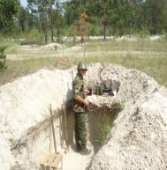
СПП-1,СПП-2
ЭДП, ЭДП-р
КВП-4/100
М-57, Р-353
ПС

узел безопасности
магистральные провода
участковые провода
КПМ-1А
КПМ-3
ПМ-4

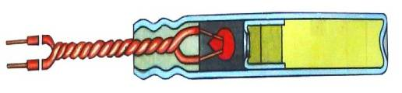

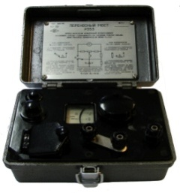
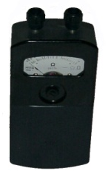
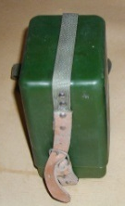
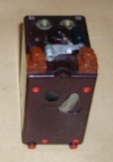

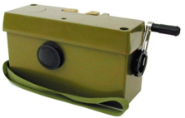
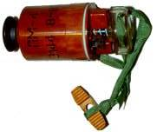

Рис. 86. Основные элементы ЭСВ

Отметим еще один элемент - это место, с которого принято проверять исправность магистральных и участковых проводов и электродетонаторов. Обычно такое место отмечается на местности и располагается там, где производится соединение магистральных и участковых проводов. Его называют узлом безопасности и располагают на удалении не ближе 25 м до ближайшего электродетонатора. Это вызвано необходимостью исключить поражение осколками ЭД при случайном несанкционированном его взрыве.
Как только к проводам будут подсоединены ЭД, то схему, которая показана на рис. 86 принято называть электровзрывной. Другими словами, сеть проводов, с присоединенными к ним ЭД называется электровзрывной (ЭВС). Сущность ЭВС заключается в передачи электрической энергии по проводам от источника тока к электровоспламенителю ЭД. Ток, протекая по мостику, нагревает его до такой температуры, которая обеспечивает воспламенение воспламенительной капельки. Образуемый при этом форс огня, подается на капсюль-детонатор. Происходит его взрыв.
Таким образом, ЭСВ применяется для взрыва ЭД. Последние, вставленные в заряды, вызывают их взрыв, с помощью которых могут решаться различные задачи.
Электрический способ взрывания - это применение электрической энергии для взрывания электродетонаторов или их групп, соединённых между собой проводами.
Для взрывания зарядов электрическим способом необходимы:
электродетонаторы;
провода;
источники тока (подрывные машинки);
проверочные и измерительные приборы.
Электрический способ взрывания имеет свои достоинства и недостатки в сравнении с огневым способом взрывания.
Достоинства:
возможность производства взрыва в точно установленное время;
возможность одновременного взрыва нескольких зарядов;
возможность контроля исправности, как всей сети, так и отдельных её элементов;
обеспечение относительной безопасности при подготовке и производстве взрывов зарядов;
отсутствие подрывника в момент приведения сети в действие в зоне действия зарядов.
Недостатки:
определенная сложность способа взрывания;
опасность преждевременных взрывов зарядов ВВ от грозовых разрядов или блуждающих токов наводимых в сети от находящихся вблизи мощных радиостанций и высоковольтных линий электропередач.

4.1.1 Средства и принадлежности ЭСВ
Табельные средства для ЭСВ включают в себя провода (СПП-1, СПП-2), электродетонаторы (ЭДП, ЭДП-р) и проверочные и измерительные приборы (малый омметр М-57 и переносной мост Р-353). Все они показаны на рис. 86. Следует отметить, что не всегда проверочные и измерительные приборы относятся к средствами взрывания. Имеются источники тока, в конструкциях которых предусматривается возможность проверки исправности проводов и ЭД (ПМ-4 и КВП-4/100).
К принадлежностям относятся: саперный нож, обжим, изолента, шпагат, скотч и т.п. Следует отметить, что имеется табельный комплект №77 для средств и принадлежностей ЭСВ.
Комплект №77 состоит:
конденсаторная подрывная машинка КПМ-1А 1 шт;
омметр малый М-57 1 шт;
провод саперный одножильный СПП-1 1000 м;
катушка саперного провода 1 шт;
бурав спиральный винтовой диаметром 35…38 мм 1шт;
обжим комбинированный 2 шт;
нож монтерский складной 2 шт;
сумка для переноски имущества 2 шт;
ящик для укладки приборов и имущества 1 шт.

4.1.2 Саперные провода и их сростки
Саперные провода предназначены для изготовления ЭВС. К табельным саперным проводам относятся: одножильный СПП-1; двухжильный СПП-2. Каждая жила этих проводов состоит из 7 медных проволок, заключенных в светотермостойкую оболочку из полиэтилена. Сопротивление 1 км провода СПП-1 - 37,5 Ом, а СПП-2 - 75 Ом. Усилие на разрыв составляют, соответственно 23 и 45 кг.
Для изготовления ЭВС могут использоваться также телефонные, электроосветительные провода и кабели. Однако при их применении необходимо знать значение величины сопротивления.
Саперные провода обычно хранятся в бухтах или на катушках, к которым прикрепляются бирки с указанием длины провода. Перед применением провод с бухты перематывается на катушку. Внутренний конец провода рекомендуется выпускать наружу на длину примерно 1 м.
Концы отрезков проводов в ЭВС могут сращиваться в виде прямого сростка или сростка под углом (рис. 87).

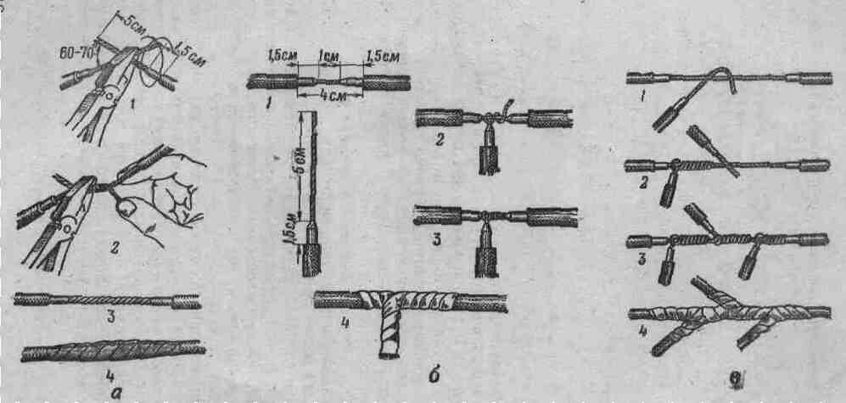

Рис. 87. Последовательность изготовления сростков саперного провода:
а – прямой сросток; б и в – сростки под углом;
1 – зачистка и накладывание жил; 2 – сращивание жил; неизолированный сросток; 4 – полностью готовый сросток.

Для изготовления простейшего прямого сростка необходимо снять изоляцию с обоих концов отрезков провода на длину 5 см. Наложить оголенные провода примерно на 1/3 длины и плотно скрутить витками до начала изоляции. Для этих целей можно использовать обжим.
Изолировать сросток необходимо начинать с одного конца. Изоляционная лента наматывается плотно, захватывая оболочку провода на 1,5...2 см. Поверх первого слоя изоляции накладывают еще один-два слоя. Чтобы исключить возможность разрыва изготовленного сростка целесообразно сделать предохранительную петлю (рис.88).

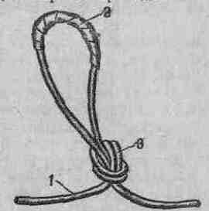

Рис. 88. Предохранительная петля на участке сростка
1 – провод; 2 – сросток; 3 – узел

4.1.3 Схемы электровзрывных сетей и их расчёт
Изготовление и прокладка ЭВС может производиться по-разному в зависимости от схемы соединения ЭД, условий обстановки, характера и объёма выполняемой задачи. Существуют определенные правила, которые сводятся к следующему:
1. Прокладка магистральных проводов начинается от узла безопасности в направлении к ПС. Катушка с неразвернутой частью проводов должна находиться на ПС.
2. Участковые провода прокладываются также от узла безопасности в сторону объекта, где располагаются ЭД с зарядами.
Соединения ЭД могут выполняться по различным схемам. Наиболее распространенными являются:
последовательная;
последовательное соединение групп, состоящих из попарно-параллельно соединенных ЭД ( в дальнейшем для простоты эту схему будем называть попарно-параллельная схема);
параллельно - пучковое соединение ЭД.
Есть еще одна схема ЭВС со смешанным соединением ЭД. Однако в силу ряда причин такая схема практически не применяется, поэтому рассматривать ее не будем.
Выбор той или иной схемы соединения ЭД связан с необходимостью производить расчёты. Цель расчёта сводится к подбору источника тока. Для этого необходимо сделать следующее:
- Определить общее сопротивление ЭВС R_{общ}
- Задаться потребным значением силы тока I_{потр}
- Найти потребную величину напряжения U_{потр}=I_{потр}R_{общ}
- Сделать вывод о соответствии полученных расчётных данных с паспортными (номинальными) характеристиками предполагаемого источника тока.
R_{общ} включает в себя:
r_{м} –сопротивление магистральных проводов, $r_{м}=\frac{L_{м}r_{пр}}{1000}$,
(L_{м}- длина магистральных проводов; r_{пр}- сопротивление 1км провода);
r_{уч} – сопротивление участковых проводов, $r_{уч}=\frac{L_{уч}r_{пр}}{1000}$,
(L_{уч}- длина участковых проводов; r_{пр}- сопротивление 1км провода);
r_{д} – расчётное сопротивление электродетонатора;
m – количество электродетонаторов в выбранной схеме.
Примечание: для конденсаторных подрывных машинок в расчёт принимаются только два параметраR_{общ} и m.
Рассмотрим в качестве примеров порядок расчёта ЭВС с различными схемами соединения ЭД.
ЭВС с последовательным соединением ЭД
В практике электрического способа взрывания самым распространенным является ЭВС с последовательным соединение ЭД (рис. 89). Эта сеть относительно проста по контролю, изготовлению и прокладке. Однако обрыв одного из магистрального или участкового проводов или ЭД приводит к разрыву всей сети (говорят произошел «отказ»).

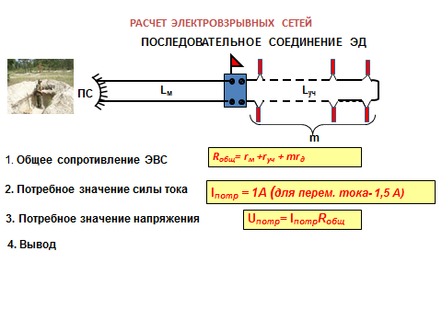

Рис. 89. Схема ЭВС с последовательным соединением ЭД

Расчёт ЭВС с последовательным соединением включает:
1. Расчёт общего сопротивления ЭВС: $R_{общ}=r_{м}+r_{уч}+mr_{д}$.
2. Расчёт потребного значения силы тока: $I_{потр}=$1 А (для переменного тока – 1,5 А).
3. Расчёт потребного значения напряжения: $U_{потр}=I_{потр}R_{общ}$.
4. Формулирование вывода.
ЭВС с попарно-параллельным соединением ЭД
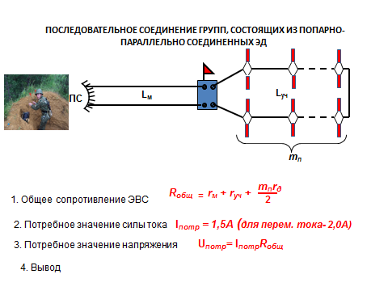
Схема ЭВС показана на рис. 90. Эта схема более надежнее, чем последовательная схема соединения ЭД. Появляется возможность дублирования взрыва зарядов двумя ЭД. Теперь в расчёте фигурирует количество пар (m_{п}). Однако другие недостатки, присущие 1-ой схеме, остаются практически теми же.

Рис. 90. Схема ЭВС с попарно-параллельным соединением ЭД.

Расчёт ЭВС с попарно-параллельным соединением включает:
1. Расчёт общего сопротивления ЭВС: $R_{общ}=r_{м}+r_{уч}+\frac{m_{п}r_{д}}{2}$.
2. Расчёт потребного значения силы тока: $I_{потр}=$1,5 А (для переменного тока – 2,0 А).
3. Расчёт потребного значения напряжения: $U_{потр}=I_{потр}R_{общ}$.
4. Формулирование вывода.
Схема ЭВС с параллельно-пучковым соединение ЭД
Своеобразие этой схемы (рис. 91) заключается в необходимости иметь источник, который обеспечивал бы большую величину силы тока. Поэтому количество ЭД в этой сети ограничено.
Расчёт ЭВС с параллельно-пучковым соединением включает:
1. Расчёт общего сопротивления ЭВС: $R_{общ}=r_{м}+\frac{r_{уч}+r_{д}}{n}$ ,
где n – число ветвей;
$L_{В}$ - длина одной ветви, которая соответствует: $L_{В}=L_{уч}$ (все ветви должны иметь примерно одинаковую длину).
2. Расчёт потребного значения силы тока: $I_{потр}=n∙i$ ,
где i – расчётная сила тока для взрыва одного ЭД.
3. Расчёт потребного значения напряжения: $U_{потр}=I_{потр}R_{общ}$.
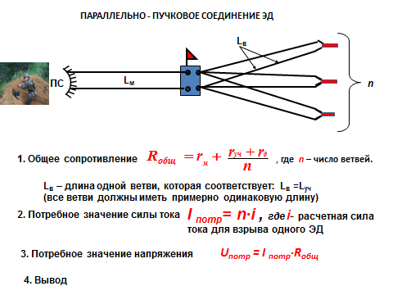
4. Формулирование вывода.

Рис. 91. Схема ЭВС с параллельно-пучковым соединением ЭД.

Кроме того, каждые параллельные ветви по длине должны быть примерно одинаковыми. За расчётную длину участкового провода принимается длина одной ветви. Схема ЭВС обладает достаточно высокой надежностью, хотя проверка каждой ветви не гарантирует их исправность после соединения проводов в пучки и необходимости повторной общей проверки ЭВС.
Таковы в общих чертах методики расчёта ЭВС с различными схемами соединения ЭД. Следует напомнить, что для конденсаторных взрывных машинок расчёт производится по 2-м параметрам: по общему сопротивлению ЭВС; по количеству ЭД в зависимости от схемы их соединения.
Прокладка электровзрывных сетей
ЭВС всегда должны быть двухпроводными и выполняются из изолированных проводов. При взрыве несколько групп зарядов с одного пункта управления (подрывной станции) обратный провод ЭВС разрешается делать общим для всех групп. Монтаж и прокладывание ЭВС должен производиться с особой тщательностью.
ЭВС могут изготавливаться на месте работ или поблизости от него, соблюдая скрытность от наблюдения противником.
Участковые и соединительные провода требуемой длины могут заранее изготавливаться, сворачиваться в бухты или наматываться на рогатульку, на которые прикрепляют бирки с указанием длины, сечения и сопротивления провода. Для удобства монтажа концы проводов зачищают на длину 5-7 см.
Провода укладываются со слабиной 10-15%.
Магистральные провода прокладываются от узла безопасности к подрывной станции. При неполном разматывании катушки - провод не обрезается, а к источнику тока на подрывной станции подводятся его внутренние концы, выпущенные из катушки. После разматывания магистральные провода проверяются на проводимость (если магистральные провода укладываются в землю, то они проверяются до засыпки и после засыпки грунтом).
Концы магистральных проводов должны быть изолированы. Если на подрывной станции находится несколько пар магистральных проводов, то во избежание перепутывания, их нумеруют.
При заблаговременной подготовке ЭВС должны укладываться в ровики глубиной не менее 15-20 см и укрываются за элементами подрываемых конструкций в целях предохранения проводов от механических повреждений осколками и действием воздушной ударной волны.
При пересечении ЭВС дорог и возможных путей движения войск, провода обязательно закапывают в грунт на глубину не менее 50 см. Зимой провода укладываются на поверхность грунта под снег.
Место подрывной станции выбирают так, чтобы с подрывной станции был хорошо виден подрываемый объект.
Подрывная станция размещается в укрытии (щель, блиндаж, убежище, подвал здания и т.п.) обеспечивающим защиту от обычных средств поражения, ОМП и зажигательных средств.
На подрывной станции должен быть запас проводов на случай быстрого исправления участков электровзрывной сети.

4.2 Источники тока, проверочные и измерительные приборы
Основным элементом ЭСВ является источник тока. Для инициирования зарядов электрическим способом взрывания применяются подрывные машинки, сухие элементы и батареи. Кроме того, могут использоваться аккумуляторные батареи, передвижные электростанции, силовые и осветительные сети местных электростанций.
Табельными источниками тока считаются конденсаторные подрывные машинки КПМ-3 и КПМ-1А, подрывная машинка ПМ-4, а также конденсаторный взрывной прибор КВП-4/100. Принцип действия машинок КПМ-3 и КПМ-1А состоит в том, что электрическая энергия маломощного генератора (индуктора) накапливается в течение нескольких секунд в виде заряда на конденсаторе-накопителе с последующей отдачей энергии в ЭВС. Следует отметить, что относительная простота их конструкции, надежность, возможность сохранения своих параметров при различных климатических условиях сделали их такими, которые вот уже на протяжении многих лет находятся на вооружении инженерных войск.
Основное внимание при изучении подрывных машинок будет уделено КПМ-3, причем в следующей последовательности: назначение, применение, общее устройство, функциональная схема, принцип действия, характеристики, порядок подготовки, проверки и применения.
Заметим, что большинство конденсаторных подрывных машинок имеют очень много общего. Именно по этой причине весь учебный материал сконцентрирован на изучение КПМ-3.
Вместе с тем, будут отмечены особенности подрывной машинки КПМ-1А и представлен учебный материал, который предстоит изучить применительно к ПМ-4.

4.2.1 Подрывные машинки КПМ-3, КПМ-1А, ПМ-4,
конденсаторный взрывной прибор КВП-4/100
Конденсаторная подрывная машинка КПМ-3, предназначена для взрывания электродетонаторов. Применяется при электрическом способе взрывания. Внешний вид машинки показан на рис. 92.
Машинка выполнена в пластмассовом корпусе. На верхней части укреплены зажимы закрытого типа для подключения к машинке проводов, держатель приводной ручки, кнопка контроля зарядки «К» с крышкой, окна для наблюдения за свечением сигнальных неоновых лампочек «Л1» и «Л2».
На передней стенке имеется гнездо для приводной ручки, закрываемое заслонкой и кнопка «Взрыв» (для подачи напряжения на зажимы).
На задней стенке прикреплена паспортная табличка с краткой инструкцией по применению.
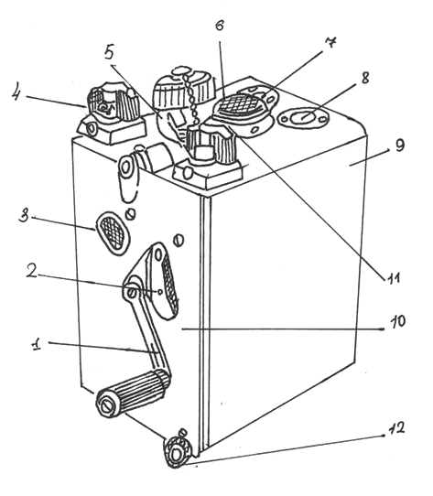

Рис. 92. Конденсаторная подрывная машинка КПМ-3
1 - приводная ручка; 2 – подпружиненная заслонка; 3 – кнопка «взрыв»;
4 – линейные зажимы; 5 – зажим крепления приводной ручки; 6 – кнопка «К»; 7 – неоновая лампа «Л1»; 8 – неоновая лампа «Л2»; 9 – корпус;
10 – передняя панель; 11 – заглушка; 12 – винт крепления.

Функциональная схема КПМ-3
На рис. 93 представлена в несколько упрощенном виде функциональная схема КПМ-3, которая позволит показать не только элементы электрической схемы, но и понять принцип действия машинки.
В общем случае принцип действия машинки состоит в том, что электрическая энергия маломощного генератора накапливается в течение нескольких секунд в виде заряда на конденсаторе - накопителе с последующей отдачей накопленной энергии в ЭВС.
Применительно к работе элементов функциональной схемы происходит следующее: при вставлении приводной ручки в гнездо размыкается контакт В3, который отключает разрядное сопротивление от накопительного конденсатора. С началом вращения приводной ручкой с частотой не менее 4об/с срабатывает переключатель В2 и замыкает свои контакты. Теперь напряжение, развиваемое генератором 1, повышается трансформатором 2 и схемой удвоения 3. Выпрямленный ток заряжает накопи-
тельный конденсатор 4. Когда напряжение на 4 достигнет 1600 В загорается Л1, сигнализирующая о готовности применения машинки.

Рис. 93. Схема электрическая функциональная КПМ-3:
1 - маломощный генератор; 2 – трансформатор; 3 - схема удвоения;
4 - накопительный конденсатор с разрядным сопротивлением; 5 - кнопка «Взрыв»; 6 - контрольное устройство с Л1 и Л2; В1, В2, В3 - соответственно кнопка контроля «К», автоматический переключатель и контакт разрядного сопротивления, связанный с заслонкой гнезда
приводной ручки

С прекращением вращения ручки Л1 гаснет, а В2 размыкает свои контакты и отключает накопительный конденсатор от разрядной цепи, т.е. исключает возможность разряда его через схему удвоения 3.
При нажатии кнопки «Взрыв» происходит разряд накопленного напряжения в ЭВС. Если приводная ручка будет извлечена, то заслонка вернется в исходное положение и тем самым В 3, замкнет контакты разрядного сопротивления на накопительный конденсатор и произойдет полный его разряд. Следовательно, нажатая кнопка «Взрыв» в этом случае результата не даст, взрыва не последует.
Электрическая схема КПМ-3 предусматривает проверку собственной исправности с применением контрольного устройства 6. Для этого необходимо сделать следующее: зарядить машинку до устойчивого свечения Л1, снять крышку с кнопки «К» и нажать одновременно кнопки «Взрыв» и «К» (переключатель В1 в положение 1-2) при этом загораются лампочки Л1 и Л2. Удерживая обе кнопки наблюдать за свечением Л1 и Л2. После прекращения свечения Л2 определить время свечения Л1.
Машинка развила зарядное напряжение не ниже 1600 В, если при нажатых кнопках «Взрыв» и «К» имело место свечения обеих ламп. Ёмкость накопительного конденсатора равна 4 мкФ, если время свечения Л1 с момента погасания Л2 составит не менее 60 с.
КПМ-3 обеспечивает номинальное напряжение 1600 В, масса комплекта машинки 2,3 кг, масса самой машинки 1,7 кг, ёмкость накопительного конденсатора 4 мкФ.
Возможности машинки КПМ-3 представлены в табл. 4.1.

Таблица 4.1

Возможности машинки КПМ-3

Схема соединения ЭД | Кол-во ЭД, шт | Общее сопротив., Ом
Последовательное | 200 | 600
Параллельное | 5 | 30
Последоват. соединение групп, состоящих из  попарно-соединенных ЭД | до 130 пар | 220

Конденсаторная подрывная машинка КПМ-1А
На рис. 94 показан общий вид КПМ-1А. По применению, устройству и принципу действия КПМ-1А имеет много аналогий. Отличие, в основном, касается некоторых конструктивных особенностей и технических характеристик.
КПМ-1А имеет одну неоновую лампочку Л1, свечение которой сигнализирует о готовности машинки к применению. В комплект машинки входят пульт- пробник и соединительный кабель.
Пульт - пробник предназначен для проверки исправности электрической схемы машинки и выполняет функции контрольного устройства КПМ-3. Что касается соединительного кабеля, то он служит для соединения 2-х машинок и в результате возможности машинки становятся примерно одинаковыми с КПМ-3.
КПМ-1А обеспечивает номинальное напряжение 1500 В, общая масса 2,1 кг, масса самой машинки 1,6 кг, ёмкость накопительного конденсатора 2 мкФ.
Возможности машинки КПМ-1А представлены в табл. 4.2.
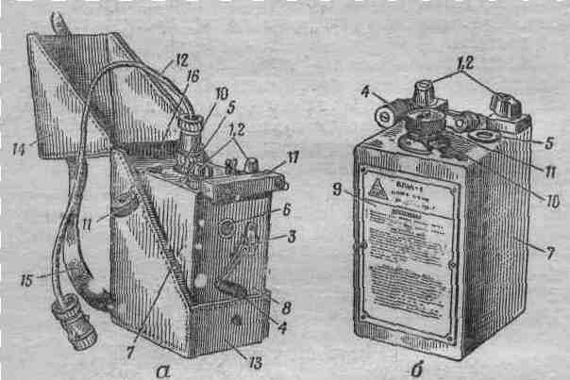
Рис. 94. Подрывная машинка КПМ-1А:
а - в футляре; в – без футляра
1, 2 – линейные зажимы; 3 – пружинная заслонка; 4 – приводная ручка;
5 – окно неоновой лампы; 6 – кнопка «Взрыв»; 7 – пластмассовый
корпус; 8 – крышка корпуса; 9 – металлическая пластинка с инструкцией; 10 – штепсельный разъем с контактами; 11 – заглушка штепсельного разъема; 12 – соединительный кабель с розетками; 13 – брезентовый
футляр; 14 – крышка футляра; 15 – плечевой ремень; 16 – карман для
укладки пульта и соединительного кабеля; 17 – пульт пробник

Таблица 4.2

Возможности машинки КПМ-3

Схема соединения ЭД | Кол-во ЭД, шт | Общее сопротив., Ом
Последовательное | 100 | 350
Параллельное | 5 | 15
Последоват. соединение групп, состоящих из  попарно-соединенных ЭД | до 60 пар | 80

Для подготовки машинки КПМ-1А к работе, необходимо:
открыть крышку брезентового футляра;
вставить в гнездо до упора приводную ручку;
присоединить защищенные концы магистральных проводов к линейным зажимам машинки;
равномерно вращать приводную ручку со скоростью 3-4 оборота в секунду, до появления устойчивого свечения сигнальной неоновой лампы.
Проверка исправности машинки КПМ-1А.
Машинка КПМ-1А имеет две проверки выполняемой в войсках:
1. На исправность электрической схемы машинки.
2. На исправность конденсатора накопителя.
Обе проверки выполняются при помощи пульта-пробника, представляющего собой омический делитель напряжения, выполненный из трех последовательно соединенных высокоомных сопротивлений, к двум из которых параллельно подключены две сигнальные неоновые лампы. Четвертое сопротивление является нагрузочным.
Проверка на исправность электрической схемы
При помощи откидных контактов, присоединить к линейным зажимам машинки пульт-пробник. Вставить в гнездо приводную ручку и вращением её в течение 8-10 секунд зарядить конденсатор-накопитель (до устойчивого свечения неоновой лампы). Нажать кнопку «взрыв» и удер-
живать её в утопленном состоянии в течение 60 секунд. Если проверяемая машинка исправна, то при нажатии кнопки «Взрыв» должны вспыхнуть обе неоновые лампы пульта-пробника, одна из них – должна быстро погаснуть, а вторая – должна светиться в течение 60 с.
Проверка исправности конденсатора-накопителя
Проверка на исправность конденсатора-накопителя производится взрыванием штатных электродетонаторов.
С этой целью к зажимам машинки с вставленной приводной ручкой, при помощи откидных контактов, подключается пульт-пробник, а к его зажимам, с соблюдением мер безопасности, через удлинитель (длиной не менее 30 метров), два параллельно соединенных электродетонатора. Производится зарядка конденсатора-накопителя вращением приводной ручки и нажимается кнопка «взрыв». Если при этом электродетонаторы взорвутся, машинка исправна и пригодна к применению.
Параллельная работа двух машинок
Параллельная работа двух машинок производится через контакты штепсельного разъема при помощи входящего в комплект каждой машинки соединительного кабеля, концы которого снабжены розетками.
Накопительные конденсаторы обеих машинок, оказываются подключенными параллельно друг с другом.
Приводные ручки обеих машинок при этом, должны быть вставлены в гнёзда. Зарядка конденсаторов-накопителей производится вращением любой приводной ручки, инициирование же производится нажатием кнопки «взрыв» только той машинки, к линейным зажимам которой присоединены магистральные провода электровзрывной сети.
Подрывная машинка ПМ-4, предназначена для взрыва ЭД, с относительно небольших расстояний. Подрывная машинка заключена в пластмассовый корпус, где имеются 2 зажима, переключатель положений, шток с толкателем и окошечко для светодиода (рис. 95)
Принцип действия
В подрывной машинке источником электрической энергии является импульсный генератор, магнитоэлектрического принципа действия. При движении толкателя, шток с якорем перемещается, разрывая магнитную цепь. В катушке генератора возникает ЭДС, которая поступает на линейные зажимы.
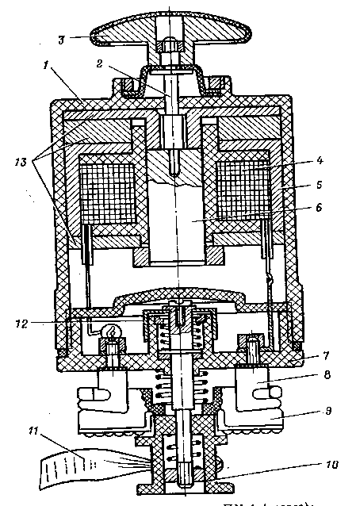

.

Рис. 95. Подрывная машинка ПМ-4
1 - корпус; 2 - шток; 3 - толкатель; 4 - индукционная катушка;
5 - кольцевой магнит; 6 - якорь; 7 - основание; 8 - линейный зажим; 9 - рычаг; 10 - ручка переключателя; 11 - петля для переноски;
12 - контакт; 13 – магнитопровод

Режим работы машинки устанавливается с помощью ручки переключателя рода работы. Электрическая схема машинки изображена на рис. 96.
В
Д1
Rогр
Д2

Рис. 96. Электрическая схема ПМ-4

Схема включает в себя: генератор магнитоэлектрической системы, диод Д1 и светодиод Д2, ограничительное сопротивление R_{огр}.
Принцип действия состоит в том, что при ударе по толкателю шток передвигается внутри индукционной катушки и наводит в ней ЭДС, которая подводится к зажимам. При этом имеет место 2 режима работы.
Первый - проверка исправности машинки и ЭВС. В этом режиме переключатель «В» устанавливается в 1- положение «транспортное», а выходные зажимы замкнуты накоротко (проверка исправности самой машинки) или к ним подсоединены провода ЭВС (проверка исправности ЭВС). При ударе по толкателю наводимая ЭДС имеет обратную полярность для Д1 и Д2, поэтому отсутствует свечение Д2. Возвратное движение толкателя вызовет ЭДС прямой полярности, что приведет к вспышке Д2. Это будет свидетельствовать об исправности соответственно машинки или ЭВС. Ограничительное сопротивление обеспечивает безопасный ток при проверке ЭВС.
Второй режим - производство взрыва. К зажимам подключаются провода линии управления и переключатель «В» устанавливается в положение 2 «боевое» (красный цвет на выступе переключателя). Теперь независимо от направления движения толкателя к зажимам будет прикладываться ЭДС, т.к. цепочка 1-го положения окажется зашунтированной.
В комплекте ПМ-4 имеется 2 проводные линии одноразового использования.
ПМ-4 имеет возможности по подрыву 5-ти последовательно соединённых ЭД с общим сопротивлением до 20 Ом или 2-х параллельно соединение ЭД с общим сопротивлением до 6 Ом.
Конденсаторный взрывной прибор КВП-4/100, предназначен для возбуждения взрыва электродетонаторов (электровоспламенителей), а так же для проверки исправности элементов электровзрывной сети и самой подрывной машинки (рис. 97).
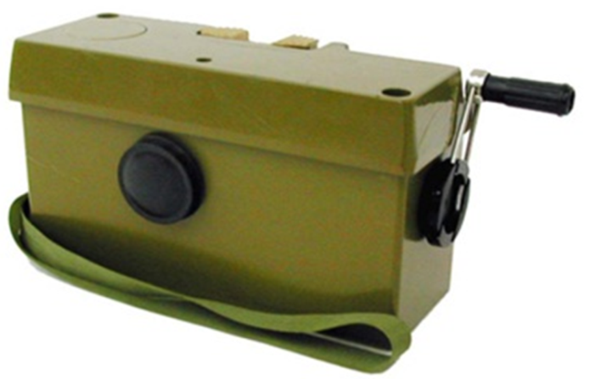

Рис. 97. Внешний вид конденсаторного взрывного прибора КВП-4/100

Характеристики КВП-4/100 представлены в табл. 4.3.

Таблица 4.3
Характеристики КВП-4/100

Наименование показателя | Значение показателя
Количество взрываемых ЭДП соединённых  параллельно  последовательно | 6  100
Масса, кг | 1,0
Габаритные размеры, мм:  длина  ширина  высота | 160  90  60
Номинальное рабочее напряжение, В | 520±20
Импульс на выходных контактах, мДж | 1200
Сопротивление взрывной цепи, Ом | до 250
Длина соединительной линии, м | до 1000
Назначенный ресурс взрываний, раз | 20 000
Температурный диапазон применения, °С | -40 - +50
Гарантийный срок хранения, лет | 6
4.2.2 Работа с источниками тока
КПМ-3
Подготовка к работе
- Зарядить накопительный конденсатор в установленном порядке.
- Снять крышку с кнопки «К» и одновременно нажать на кнопки «К» и «Взрыв».
- Наблюдать за свечением Л1 и Л2.
После прекращения свечения Л2 определить время свечения Л1. После этого сделать выводы в отношении готовности машинки к работе.
Порядок работы
- По команде «Приготовиться» выполнить следующее:
открыть крышку футляра и присоединить к зажимам провода;
отодвинуть заслонку и вставить приводную ручку;
вращать приводную ручку до устойчивого свечения Л1;
прекратить вращение.
- По команде «Огонь» нажать на кнопку «Взрыв».
- По команде «Отбой» вынуть приводную ручку, установить её на место, отсоединить провода от зажимов и закрыть крышку футляра.
В комплекте КПМ-3 имеется дополнительное сопротивление 220 Ом. Оно позволяет установить пригодность машинки к взрыву ЭД, характеристики которых неизвестны. Для этого необходимо установить дополнительное сопротивление в один из зажимов машинки и подготовить параллельную цепочку из 2-х ЭД, причем один конец этой цепочки подсоединить к клемме дополнительного сопротивления. Выполнить подготовку машинки к применению, а затем подсоединить 2-ой конец цепочки к свободному зажиму машинки и нажать на кнопку «Взрыв». Безотказный взрыв 2-х ЭД будет свидетельствовать о возможности машинки для взрывания ЭД таких типов.
КПМ-1А
Подготовка к работе
- Вставить откидные контакты пульта-пробника в зажимы и зарядить накопительный конденсатор в установленном порядке.
- Нажать на кнопку «Взрыв» и удерживая её в этом положении наблюдать за свечением 2-х индикаторных неоновых лампочек. Одновременное свечение лампочек свидетельствует о том, что на обкладках накопительного конденсатора напряжение составляет 1500 В, а ёмкость - 2 мкФ, если после прекращения свечения первой лампочки, вторая погаснет через 30 с. Аналогично поступают и при совместной работе 2-х машинок, которые необходимо соединить соединительным кабелем, причем приводные ручки вставляются в гнёзда обеих машинок. Пульт пробник закрепляется на одной из машинок. После прекращения свечения первой лампочки, время свечения второй должно быть не менее 60 с.
Порядок работы
- По команде «Приготовиться» выполнить следующее:
открыть крышку футляра и присоединить к зажимам провода;
отодвинуть заслонку и вставить приводную ручку;
вращать приводную ручку до устойчивого неоновой лампочки;
прекратить вращение.
- По команде «Огонь» нажать на кнопку «Взрыв»
- По команде «Отбой» вынуть приводную ручку, установить её на место, отсоединить провода от зажимов и закрыть крышку футляра.
Проверка исправности машинки осуществляется в следующей последовательности:
- Поставить переключатель в «транспортное» положение.
- Замкнуть накоротко зажимы с помощью перемычки из провода.
- Нажать и резко отпустить толкатель.
Вспышка светодиода свидетельствует об исправности машинки.
Проверка исправности ЭВС проводится аналогично, за исключением в п.2 необходимо вместо перемычки закрепить провода ЭВС.
Для посылки импульса в ЭВС необходимо перевести переключатель в положение «боевое» нажать и резко отпустить толкатель.

4.2.3 Проверочные и измерительные приборы М-57, Р-343 (353)
Малый омметр М-57, предназначен для проверки проводимости электродетонаторов, электровзрывных сетей, проводов, а также для приближенного измерения величины сопротивления в пределах от 20 до 1500 Ом.
Малый омметр М-57 (рис 98) имеет пластмассовый корпус, на котором укреплены две клеммы и кнопка для проверки исправности прибора (электрическая схема изображена на рис. 99).
3
4
5
1
2

Рис. 98. Малый омметр М-57:
1 - корпус; 2 - кнопка проверки омметра; 3 - клеммы; 4 - окно со шкалой и стрелкой; 5 - головка корректора

R
S
G

Рис. 99. Электрическая схема М-57

У омметров более ранних годов выпуска кнопка проверки отсутствует. Корпус закрыт верхней и нижней крышками. Верхняя крышка имеет окно со шкалой и стрелкой, а также головку корректора стрелки. На задней крышке корпуса находится ручка магнитного шунта. Нижняя крышка закрывает камеру корпуса, в которой размещается источник тока – элемент 3336-У-4,5. Обе крышки закрепляются на корпусе винтами.
Шкала прибора имеет деления от 0 до ∞, при этом рабочей частью шкалы является участок от 20 до 1500 Ом.
Омметр М-57 имеет следующие технические характеристики: масса 0,45 кг, габаритные размеры 170х70х40 мм, максимальный измерительный ток 0,015 А, температурный диапазон применения от –40 до +60⁰С, гарантийный срок эксплуатации не менее 10 лет.
Подготовка прибора к работе
1. При разомкнутой внешней цепи установить стрелку омметра на отметку «0», пользуясь корректором, расположенным на лицевой стороне прибора.
2. При нажатии кнопки, установить стрелку омметра на отметку «0», поворачивая для этого ручку магнитного шунта.
Невозможность установить стрелку на «0» служит признаком разреженности батареи. При измерении необходимо подключить к клеммам омметра сопротивления и произвести отсчет по шкале.
Для проверки безопасности, к клеммам омметра (с соблюдением мер безопасности) подключают электровоспламенитель или электродетонатор. Если при этом в течение 5-6 с электродетонатор не взорвался, а стрелка омметра подойдет к нулю, то омметр пригоден для работы.
О наличии проводимости проводов, электродетонаторов, электро-
взрывных сетей судят по отклонению стрелки вправо без производства отсчета по шкале.
Переносной мост Р-353, предназначен для измерения сопротивления электровзрывных сетей и электродетонаторов и представляет собой усовершенствованную модель прибора ЛМ-48 (из-за аналогии устройства и применения, в данном учебном пособии этот прибор не приводится).
На рис. 100. показан общий вид прибора. На лицевой панели расположены основные элементы, к которым относятся: 1- ручка лимба; 2 - три зажима; 3 - перемычка для изменения диапазона измерений (при включенной перемычке предел измерений 0,3…30 Ом); 4 - аккумуляторный (батарейный отсек); 5 - вращающаяся шкала лимба со стрелкой; 6 - кнопка включения источника питания; 7 - корректор установки стрелки на нуль; 8 - крышка с щитком.
Отличительной особенностью моста является плавное регулирование отношения плеч, достигаемое изменением сопротивления потенцио-
метра. Для удобства эксплуатации кнопка включения в цепь источника тока перенесена с вращающейся ручки на лицевую панель прибора.

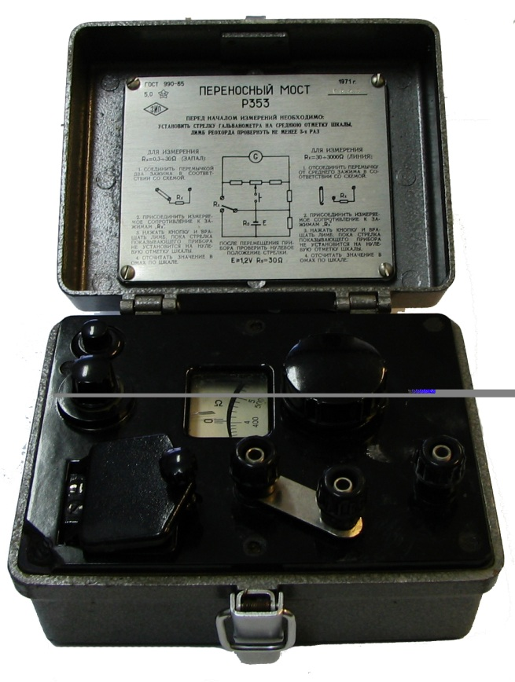
1
2
3
4
5
6
7
8

Рис. 100. Общий вид переносного моста Р-353

Переносной мост Р-353 имеет следующие технические характеристики: минимальный ток не более 0,05 А, погрешность показаний не более 5% от измеряемого сопротивления, источник тока элемент МЦ-4к, рабочая шкала от 0,2 до 50 Ом, рабочая шкала от 20 до 5000 Ом, температурный диапазон от -40 до +50 ⁰С, масса 1,3кг.
В основу принципа действия прибора положена мостовая схема. Суть её заключается в том, что если произведения сопротивлений (или их суммы) противоположных плеч моста будут равны между собой, то величина силы тока в диагонали будет равна нулю (или близкой к этому значению). На рис. 101 представлена примерная функциональная схема Р-353.
В общем случае R1 и R3 имеют постоянные сопротивления, R4 и R5 соответственно 297 Ом и 3 Ом. Следовательно, при подключении R_{х} можно записать следующее выражение:
(R1+R2^{I}) (R4+R5)=(R2^{II}+R3)R_{х} . (4.7)

Рис. 101. Схема функциональная переносного моста Р-353

После преобразования и с учетом постоянных значений сопротивлений моста можно записать:

R_{х}=f(R2^{I}\ R2^{II}) . (4.8)

Таким образом, нетрудно понять, что с изменением аргумента при прочих условиях (схемное исполнение опускаем) можно получить числовое значение R_{х}. Что касается R_{огр}, то этот резистор предназначен для обеспечения безопасного тока при измерении сопротивления электродетонатора. Обратимся к работе прибора.
Порядок измерений
1. Перед началом измерений необходимо установить корректором стрелку прибора на среднюю отметку шкалы (ручку лимба провернуть не менее 3-х раз).
2. Для измерения R_{х}=0,3…30 Ом необходимо соединить перемычкой два зажима (как показано на рис. 100) и подключить к ним один конец R_{х}, а другой его конец – к свободному зажиму.
3. Нажать на кнопку включения источника тока и стрелка должна отклониться (произошла разбалансировка моста).
4. Не опуская кнопку, вращать лимб до установки стрелки показывающего прибора на нулевую отметку (мост стал сбалансированным).
5.Отсчитать значение по шкале, Ом.
6. Для измерения R_{х}=30…3000 Ом перемычку отсоединяют, а далее поступают аналогично рассмотренному выше случаю.

4.2.4 Меры безопасности при электрическом способе взрывания
При электрическом способе взрывания необходимо:
1. Электродетонаторы в открытые заряды вставлять только непосредственно перед производством взрыва по приказанию руководителя работ, при этом лиц, не связанных с выполнением работ удалять на безопасное расстояние (в укрытие).
2. До окончания работы по установке электродетонаторов в заряды и отхода людей на безопасное расстояние (в укрытие) источник тока к магистральным проводам не подключать.
3. При прокладке электровзрывных сетей предусматривать меры защиты от действия грозовых зарядов.
4. Перед грозой участковые провода отсоединить от магистральных, концы их развести и тщательно изолировать.
5. Не располагать провода электровзрывных сетей ближе 200 м от электростанций, подстанций высоковольтных линий, электрифицированных железных дорог и мощных радиостанций.
6. Источники тока содержать под охраной часового, и выдавать подрывникам непосредственно перед взрывом по приказу руководителя работ.
7. Перед подключением омметра для проверки сети предварительно проверить его на безопасный ток.
8. Проверку электровзрывной сети омметром производить только после удаления людей от места расположения зарядов.
9. Концы магистральных проводов на подрывной станции держать изолированными и с подвязанными бирками, обозначающими, от какой группы зарядов они проложены.
10. В условиях возможного применения ядерного оружия, магистральные провода должны укладываться в грунт на глубину 15-20 см, а участковые провода располагать за элементами подрываемых сооружений во избежание их повреждения надежно крепить к этим элементам.
11. Перед производством взрыва, после отвода всех подрывников на безопасное расстояние или в укрытие, подавать команду (сигнал) «ПРИГОТОВИТЬСЯ». По этой команде на подрывной станции освобождаются провода от изоляции концы магистральных проводов и присоединяются к подрывной машине (источнику тока), подрывная машинка заряжается.
12. После проверки выполнения предыдущей команды подается команда (сигнал) «ОГОНЬ», по которой нажатием кнопки «Взрыв» производиться подрыв зарядов.
13. При производстве групповых взрывов электрическим способом проверку результатов взрыва осуществлять одним человеком.
14. При отказе, отключить магистральные провода от подрывной машинки (источника тока), заизолировать и развести их в стороны. Подрывную машинку (источник тока) сдать под охрану и после этого выяснить причину отказа. Подходить к отказавшим зарядам разрешается не ранее чем через 5 минут.
15. При производстве работ с электродетонаторами замедленного действия к отказавшим зарядам подходить не ранее чем через 15 минут с момента, когда по расчёту должен был произойти взрыв.

Несмотря на относительную простоту электрического способа взрывания зарядов, он включает в себя различные по назначению и сложности технические и организационные вопросы. От правильности их решения и соблюдения при этом мер безопасности, зависит успех выполнения поставленной задачи. В этой связи, представленный материал, можно считать одной из составляющей в профессиональном становлении специалиста инженерных войск.

Вопросы для контроля и самопроверки
- В чём заключается сущность ЭСВ?
- Назовите элементы ЭВС.
- Средства и принадлежности ЭСВ.
- Принцип действия ЭД.
- Схемы ЭВС и их краткие характеристики.
- Что значит произвести расчёт ЭВС?
- Возможности подрывной машинки ПМ-4.
- Какое максимальное количество ЭД может взорвать КПМ-3?
- Какие команды подаются при ЭСВ?
- Проверки, которые производят с М-57.
- Возможности КПМ-1А.
- Меры безопасности при ЭСВ.

ЗАКЛЮЧЕНИЕ

Рассмотренные учебные вопросы в 1-й части Пособия дают основания сделать следующие выводы:
1. Материал в Пособии является важным элементом для теоретической и практической подготовки курсантов по Программе 3-го поколения. Знание этого материала позволит создать базовую основу для изучения вопросов, связанных с организацией и выполнением различных инженерных задач.
2. Структура и содержание Пособия дополняет соответствующие нормативные и информационно-справочные данные по различным источникам.
3. В рамках учебной дисциплины «Взрывное дело» подготовлена 2-я часть Пособия, где основной акцент сделан на производство расчётов для разрушения элементов конструкций из различных материалов и объектов в целом, а также на методику организации и выполнения инженерных задач.

СПИСОК ИСПОЛЬЗОВАННОЙ ЛИТЕРАТУРЫ

1. Руководство по подрывным работам. - М.: Воениздат, 1969. - 464 с.
2. Инженерные боеприпасы. Кн. 1. - М.: Воениздат, 1976. - 242 с.
3. Инженерные боеприпасы. Кн. 2. - М.: Воениздат, 1979. - 184 с.
4. Инженерные боеприпасы. Кн. 6. - М.: Воениздат, 1980. - 168 с.
5. Саламахин Т.М. Применение и эффективность зарядов, мин и минных полей: Учебное пособие / Т.М. Саламахин. – М.: ВИА, 1991. - 240 с.
6. Саламахин Т.М. Физические основы механического действия взрыва и методы определения взрывных нагрузок. / Т.М. Саламахин. - М.: ВИА, 1974. - 256 с.
7. Забегаев С.К. Взрывное дело: Учебное пособие / С.К. Забегаев. - М.: ВИА, 2004. - 212 с.
8. Фирсов М.В. Основы безопасности хранения инженерных боеприпасов: Учебное пособие / М.В. Фирсов. - М.: ВИА, 1997. - 36 с.
9. Фирсов М.В., Забегаев С.К. Безопасность перевозки инженерных боеприпасов: Учебное пособие / М.В.Фирсов, С.К. Забегаев. - М.:ВИА, 1998. - 35 с.
10. Эпов Б.А. Основы взрывного дела. / Б.А. Эпов - М.: Воениздат, 1974. - 222 с.
11. Орлова Е.А. Химия и технология бризантных взрывчатых веществ. / Е.А. Орлова. - М.: Наука, 1974. - 514 с.
12. Справочник по минно-взрывным средствам армий капиталистических государств. - М.: ГШ ВС СССР, 1966. - 366 с.
13. Минно-взрывные средства армий капиталистических государств. - М.: ГШ ВС СССР, 1980. - 720 с.
14. HDv 285/110 VS-NfDKampfmittelfuer den Pionierdienst. Koeln, 23. Mai 2003. [Электронный ресурс]. – Режим доступа: http://www.saper.etel.ru/
15. MunitionMerkblatt 1375-2041-4. Materialamt der Bundeswehr. St. Augustin. 2002. [Электронный ресурс]. – Режим доступа: http://www.saper.etel.ru/

Приложения

Приложение 1

Основные характеристики подрывных зарядов армии США

1/4-фунтовая тротиловая шашка (1/4-pound TNT Block Demolition Charge) представляет собой заряд прессованного тротила цилиндрической формы, массой 113,4 г (рис. 1.1). Он упакован в водонепроницаемый картонный цилиндр оливково-серого цвета (шашки выпуска конца девяностых годов и позднее могут иметь цилиндр, изготовленные из пластика такого же цвета).
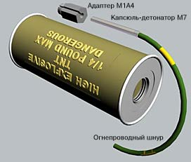

Рис. 1.1. 1/4-фунтовая тротиловая шашка

Торцы цилиндра закрыты завальцованными на картоне металлическими крышками из белой жести. Одна из двух крышек имеет впаянную в неё конической формы шайбу, имеющую внутреннюю резьбу диаметром около 13 мм (запальное гнездо). Эта шайба предназначена для вкручивания в неё специального адаптера-переходника (Priming Adapter M1A4) обеспечивающего надежное удержание в шашке электродетонатора или капсюля-детонатора с огнепроводным шнуром (зажигательной трубкой) или капсюля-детонатора с детонирующим шнуром. Диаметр шашки 3,81 см, длина 8,89 см.
Внутри заряда от запального гнезда (рис. 1.2) проделан канал диаметром около 8 мм и глубиной около 8 см для размещения в заряде капсюля-детонатора М7 или электродетонатора М6.
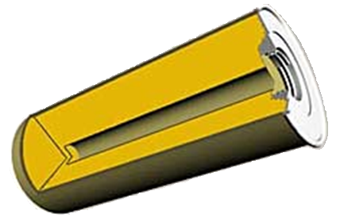

Рис. 1.2. 1/4-фунтовая тротиловая шашка в разрезе

На цилиндре жёлтой краской нанесены надписи:
на одной стороне HIGH EXPLOSIVE TNT 1/4 POUND MAX DANGEROUS (мощное ВВ ТНТ 1/4 фунта максимально-опасное),
на противоположной стороне NOT TO BE USED FOR GENERAL BLASTING DO NOT USE UNDERGROUND OR IN ENCLOSED SPACE BECAUSE DANGEROUS FUMES (Не использовать для общих взрывных работ. Не использовать под землей и в помещениях из-за образования опасных газов).
Шашки укладываются по 200 штук в деревянный ящик, масса брутто 35,94 кг, масса нетто 24,95 кг.
1/2-фунтовая тротиловая шашка (1/2-pound TNT Block Demolition Charge), представляет собой заряд прессованного тротила прямоугольной формы, массой 226,8 г, упакованный в водонепроницаемый картонный корпус оливково-серого цвета (рис. 1.3). По конструкции эта шашка аналогична ¼ фунтовой. Длина шашки 9,5-9,6 см, ширина 4,5 см, толщина 4,5 см. Шашки укладываются по 94 штуки в деревянный ящик. Масса нетто 25 кг.
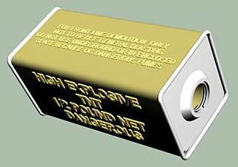

Рис. 1.3. 1/2-фунтовая тротиловая шашка

1-фунтовая тротиловая шашка (1-pound TNT Block Demolition Charge), представляет собой заряд прессованного тротила прямоугольной формы, массой 453,6 г, упакованный в водонепроницаемый картонный корпус оливково-серого цвета (рис. 1.4). Конструкция шашки практически не отличается от рассмотренных выше. Длина шашки 17,8 см, ширина 4,5 см, толщина 4,5 см. Шашки укладываются по 48 штук в деревянный ящик, масса нетто 25 кг.
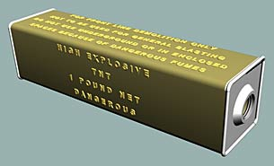

Рис. 1.4. 1-фунтовая тротиловая шашка
Подрывной 2,5-фунтовый заряд М2 (Charge, Demolition Block, M2 (2½-Pound)). Блочный подрывной заряд M2 состоит из 2,5 фунтов (1,134 кг) ВВ тетритол 75/25 (смесь 75% тетрила и 25% тротила), обернутой парафинированной бумагой серо-оливкового цвета. Форма заряда прямоугольная (рис. 1.5). С обоих торцов имеются обделанные металлом гнезда для детонаторов с резьбой под адаптер-переходник М1А4. Размеры заряда: длина – 27,94 см, ширина и толщина по 5,08 см. Заряды укладываются по 8 штук в сумку, 2 сумки (16 зарядов) располагаются в деревянном ящике. Масса ВВ в ящике 18,144 кг. Этот заряд эффективен, как перебивающий бризантный заряд. Чаще используется для составления крупных зарядов в несколько десятков и сотен килограмм.
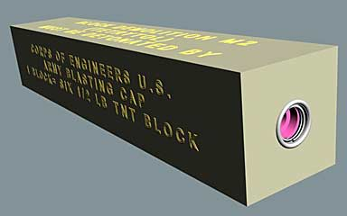

Рис. 1.5. Подрывной 2,5-фунтовый заряд М2

Подрывной 2,25-фунтовый заряд М3 (Charge, Demolition Block, M3 (2¼ - Pound)). Блочный подрывной заряд M3 изготавливается из пластического ВВ Композиция C2 или C3 (рис. 1.6). Несколько более слабые аналоги Композиции С4, отличающиеся от неё и друг от друга только составом пластификаторов. Тротиловый коэффициент (RE) – 1,2.
Масса заряда 2,25 фунта (1,021 кг). Он завернут в лощеную бумагу оливково-серого цвета. Заряд не имеет запального гнезда, оно выделывается по месту с помощью обжима или деревянной палочки, по длине и диаметру несколько больше размеров стандартных американских детонаторов М6 и М7.
Размеры заряда: длина 27,94см, ширина и толщина по 5,08см.
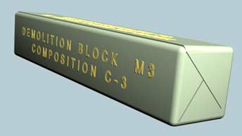

Рис. 1.6. Подрывной 2,25-фунтовый заряд М3

На двух боковых гранях нанесены жёлтой краской надписи:
DEMOLITION BLOCK M3 COMPOSITION C-3 (ПОДРЫВНОЙ БЛОК М3 КОМПОЗИЦИЯ С-3),
ONE BLOCK EQUIVALENT TO SIX ONE HALF POUND TNT BLOCKS (Один блок эквивалентен шести полуфунтовым шашкам тротила).
Основным положительным качеством заряда является его высокая пластичность, что обеспечивает удобство его размещения на неровных сложных по конфигурации конструкциях при плотном прилегании ВВ к подрываемым поверхностям. Композиции C2 или C3 мощнее, чем тротил при одинаковой с ним чувствительности. Поэтому, наиболее целесообразная область применения заряда М3 это перебивание стальных конструкций сложной конфигурации, разрушение железобетонных строительных конструкций, взрывание объектов с внутренними свободными полостями сложной конфигурации. Чаще заряд используется для составления подрывных фигурных зарядов массой в несколько килограмм или десятков килограмм, реже, в виде куска от брикета при подрывании маленьких по размеру объектов. Отрицательным свойством этих зарядов является выделение при взрыве ядовитых газов, оказывающие раздражающее воздействие на слизистые организма и дыхательные органы, центральную нервную систему (головные боли). Заряды укладываются по 8 штук в сумку, 2 сумки (16 зарядов) располагаются в деревянном ящике. Масса ВВ в ящике 16,336 кг.
Подрывной 2,5-фунтовый заряд М5A1 (Charge, Demolition Block, M5A1 (2½ - Pound). Блочный подрывной заряд M5A1 (рис. 1.7) изготавливается из пластичного ВВ Композиция C4. Тротиловый коэффициент (RE) – 1,34. Масса заряда 2,5 фунта (1,134 кг). Он помещается в полужесткий полиэтиленовый прозрачный корпус. Поскольку цвет ВВ серовато-белый, то и внешний вид заряда блестящий серовато-белый. Заряд имеет с обоих торцов запальные гнезда диаметром около 8 мм и длиной 8-9 см. Запальные гнезда представляют собой полиэтиленовые трубки, приклеенные к полиэтиленовому корпусу изнутри. Они закрыты с внутреннего конца и открыты с наружного. Размеры заряда: длина 29,85 см, ширина и толщина по 5,72 см.
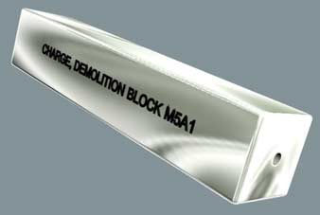

Рис. 1.7. Подрывной 2,5-фунтовый заряд М5A1

Блочный подрывной заряд M5A1 используется почти во всех типах взрывных работ, прежде всего для того, чтобы перебивать и разрушать.
Подрывной заряд М112 (M112 Block Demolition Charge). Блочный подрывной заряд M112 состоит из 1,25 фунтов (567 г) пластичного ВВ Композиция C4, упакованного в пластиковую плёнку оливково-серого цвета (рис. 1.8). На одну из боковых поверхностей присоединена липкая плёнка, защищенная бумажной лентой. Плёнка предназначена, для крепления заряда на подрываемом объекте. Однако её использование ограниченно слабой удерживающей способностью на пыльных, влажных, ржавых, загрязнённых, замасленных поверхностях и теряется липкость при отрицательных температурах. При применении заряда следует соблюдать осторожность из-за токсичности ВВ. Размеры заряда: длина 25,4 см, ширина 6,08 см, толщина 2,54 см.
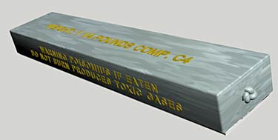

Рис. 1.8. Подрывной заряд М112

Из-за его высокой пробивной способности и возможности отрезать куски нужных размеров и формировать заряды нужной формы заряд M112 идеально подходит для того, чтобы перебивать стальные изделия сложной формы Липкая лента позволяет размещать заряд на любой относительно плоской, чистой, сухой поверхность с температурой выше точки замерзания. Заряд M112 - в настоящее время основной блочный подрывной заряд.
Подрывной заряд М118 (M118 Block Demolition Charge). Блочный подрывной заряд M118 состоит из четырех 1/2-фунтовых (226,8 г) листов взрывчатого вещества Flex-X (эластичное ВВ на основе пентрита или гексогена с тротиловым коэффициентом (RE) – 1,14), упакованного в пластиковом конверте (рис. 1.9). В сумме заряд имеет массу 2 фунта (905,6 г). Каждый лист имеет приклеенную к нему с одной стороны липкую плёнку, защищенную липкой лентой. Плёнка предназначена, для крепления заряда на подрываемом объекте. Однако её использование ограниченно слабой удерживающей способностью на пыльных, влажных, ржавых, загрязнённых, замасленных поверхностях и теряется липкость при отрицательных температурах. Никаких запальных гнезд заряд не имеет. Для обеспечения размещения в заряде детонатора требуется просунуть детонатор между листами, обеспечив его надёжное удержание. Чаще листы этого заряда используются по отдельности, а не в пакете. В этих случаях используется либо держатель детонатора М8, либо детонатор удерживается отрезанным и приклеенным кусочком листа ВВ.
На рис.1.10 представлены варианты крепления средств взрывания к заряду М118. Размеры блока: длина 30,48 см, ширина 7,62 см, толщина 2,54 см. Размеры листа: длина 30,48 см, ширина 7,62 см, толщина 0,653 см.
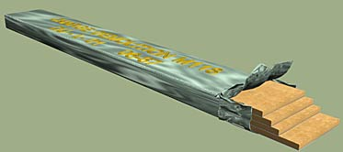

Рис.1.9. Подрывной заряд М118
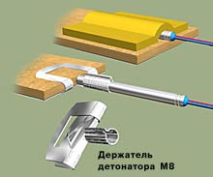

Рис. 1.10. Крепление электродетонаторов к листу заряда М118

На верхней поверхности блока жёлтыми буквами нанесена надпись:
CHARGE DEMOLITION M118 DU-L-11-98 (Подрывной заряд М118 дата изготовления 11 - 98 г).
Двадцать зарядов M118 и пакет с 80 держателями детонаторов М8 упаковываются в деревянный ящик. Общая масса подрывных зарядов 18,112 кг. Прежде всего, М118 используется для перебивания металлических стержней, труб, тросов, столбов, швеллеров, тавровых и двутавровых балок, деревянных конструкций, пробивания стенок ёмкостей с горючим, валки деревьев и разрушения небольших по размеру объектов.
Катушечный подрывной заряд М186 (M186 Roll Demolition Charge). Катушечный подрывной заряд M186 (рис. 1.11) является идентичным блочному подрывному заряду M118 за исключением применяемого взрывчатого вещества Flex-X (эластичное ВВ на основе пентрита или гексогена с тротиловым коэффициентом (RE) – 1,14) представляет собой одну ленту длиной 50 футов (15,24 м), намотанную на пластмассовую катушку. Каждый фут ленты (30,48 см) составляет приблизительно половину фунта (226,8 г) ВВ. В сумме заряд на катушке имеет массу 25 фунтов (11,340 кг). Никаких запальных гнезд заряд не имеет и его подрывание как единого заряда затруднено. Поскольку, как правило, от катушки отматывается, отрезается и используется определенной длины лента ВВ, то закрепление на ленте детонатора осуществляется аналогично листам заряда М118, если лента наматывается на подрываемый объект в несколько слоёв, то детонатор можно вставлять между слоями ленты.

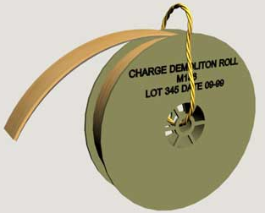

Рис. 1.11. Катушечный подрывной заряд Ml86

Лента по всей своей длине имеет приклеенную к ней с одной стороны липкую плёнку, защищенную бумажной лентой. Из-за его высокой пробивной способности и возможности отрезать достаточно длинные куски нужных размеров и формировать заряды нужной формы заряд M186 идеально подходит для того, чтобы перебивать не только тонкостенные, но и достаточно толстые стальные изделия сложной формы.
Липкая лента позволяет размещать заряд на любой относительно чистой, сухой поверхности.
40-фунтовый блочный подрывной заряд аммиачной селитры (40-Pound, Ammonium-Nitrate Block Demolition Charge). Этот заряд представляет собой водонепроницаемый, цилиндрический металлический контейнер с приблизительно 30 фунтами (13,61 кг) ВВ на основе аммиачной селитры и 10-фунтовой (4,54 кг) шашкой из прессованного тротила цилиндрической формы (промежуточный детонатор), расположенной в середине контейнера. Контейнер запаян наглухо и никаких запальных гнезд не имеет. Окрашен в серо-оливковый цвет (рис. 1.12)
Выгибы на прижимной планке сделаны так, что детонирующий шнур можно вставлять в оба гнезда (в гнезде для детонатора удален упорный ограничитель). Подрывание можно производить только с помощью детонирующего шнура. Пользоваться детонаторами запрещено.
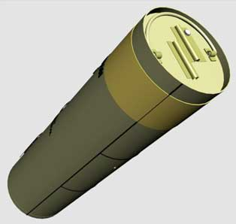
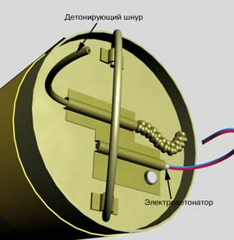

Рис. 1.12. 40-фунтовый блочный подрывной заряд

В одно гнездо вставляется инициирующий детонирующий шнур с десятью узлами, во второе - детонирующий шнур с одним узлом, передающий детонацию на другой заряд. Этот вариант заряда предназначен для всех видов Вооруженных Сил США.
Военный динамит М1 (M1 Military Dynamite). Военный динамит M1 в отличие от обычного коммерческого динамита таковым не является. От динамита здесь осталось только название в силу традиций. Военный динамит это сложное ВВ на основе гексогена не содержащее нитроглицерина. Динамит М1 упаковывается в 1/2-фунтовые (226,8 г) цилиндрические патроны из парафинированной бумаги серо-жёлтого цвета (рис. 1.13), которые имеют диаметр 1,25 дюйма (31,25 мм) и длину 8 дюймов (20,32 см). Тротиловый коэффициент (RE) - 0,92. Запального гнезда этот заряд не имеет. Оно выделывается с помощью остряка обжима, которым протыкается бумага и ВВ с торца заряда или сбоку и затем туда вставляется детонатор. Заряд можно также взрывать и с помощью детонирующего шнура, для чего заряд надо проткнуть в четырех местах и продеть шнур, как показано на рис. 1.13, либо привязать шнур вдоль заряда по всей его длине в четыре сложения.

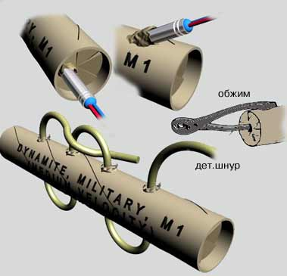
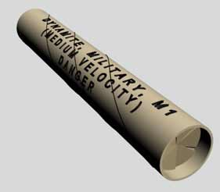

Рис. 1.13. Военный динамит M1

Динамит М1 в основном применяется в военном строительстве, карьерных работах в каменоломнях, при отрывке траншей и работ по рыхлению грунта.

Приложение 2

Основные характеристики специальных подрывных зарядов
и комплектных подрывных зарядов армии США

Кумулятивные подрывные заряды (Shaped Demolition Charges)
15-фунтовый кумулятивный подрывной заряд М2А4 (15-Pound, M2A4 Shaped Demolition Charge) содержит основной заряд из Композиции B массой 11,5 фунтов (5,21 кг) и дополнительный детонатор из Композиции А3 массой 0,11 фунтов (50 г) (рис. 2.1). Тротиловый коэффициент (RE Factor) - 1,35.
Основные характеристики заряда представлены в табл. 2.1.

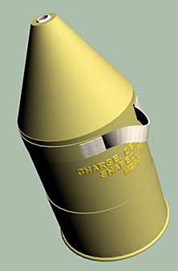
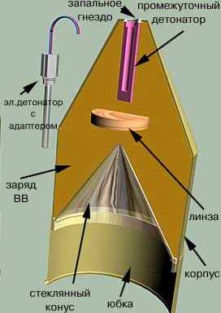

Рис. 2.1. 15-фунтовый кумулятивный подрывной заряд М2А4

ВВ помещено в оливково-серый корпус из стекловолокна коническо-цилиндрической формы. В нижнюю часть корпуса вставлен стеклянный конус, предназначенный для образования кумулятивной выемки при заполнении корпуса ВВ, удержания ВВ и предохранения выемки от механических повреждений. В верхнюю часть заряда вставлен 50-граммовый дополнительный детонатор, имеющий внутри канал для основного детонатора. Сверху закреплено металлическое резьбовое гнездо для переходника-адаптера М1А4. Между промежуточным детонатором и кумулятивной выемкой внутри заряда помещается деревянная линза, которая предназначена для того, чтобы обеспечить передачу детонации в дальний конец заряда одновременно с центральной частью заряда.
Таблица 2.1
Основные характеристики заряда М2А4

Пробиваемый материал | глубина  пробивания (см) | диаметр отверстия вверху (см) | диаметротверстия внизу (см)
Броневая сталь | 30,5 | 3,8
Железобетон | 76,2 | 6,99 |  | 5,0
Дорожное бетонное покрытие | 111,7-231,1 |  |  | 4,4
Мерзлый грунт | 152,4-182,9 | 76,2 |  | 3,8
Лед | 213,4 | 8,9
Грунт | 213,4 | 17,8

К нижней части заряда прикреплена цилиндрической формы юбка из стеклопластика, предназначенная для того, чтобы заряд располагался на наиболее выгодном расстоянии от пробиваемой поверхности (15,4 см). При подрывании заряда эта юбка является опорой для заряда.
40-фунтовый кумулятивный подрывной заряд М3А1 (40-Pound, M3A1 Shaped Demolition Charge), представляет собой металлическую оболочку коническо-цилиндрической формы (рис. 2.2), содержащую внутри 29,5 фунтовый (13,38 кг) заряд из ВВ Композиция B (Тротиловый коэффициент (RE Factor) - 1,35) и дополнительный детонатор из 0,11 фунтов (50 г) из ВВ Композиция A3. Общая масса заряда около 18,14 кг.
Облицовка кумулятивной воронки выполнена из жести. Опорная юбка здесь отсутствует. Вместо неё заряд закреплен на металлическом кольце, с тремя приваренными к нему опорами из стального уголка (тренога). Высота заряда над подрываемым объектов благодаря опорам составляет 38 см, что обеспечивает оптимальное расстояние для формирования кумулятивной струи. В верхней части заряда аналогично заряду М2А4 закреплено металлическое резьбовое гнездо для переходника-адаптера М1А4. Между промежуточным детонатором и кумулятивной выемкой внутри заряда помещается деревянная линза.
На боковой поверхности корпуса крепится тесемочная ручка для переноски. Заряд имеет 15,5 дюймов высоты (39,37 см) и 9 дюймов (22,86см) в диаметре, не включая высоту треноги. Основные характеристики показаны в таблице 2.2.
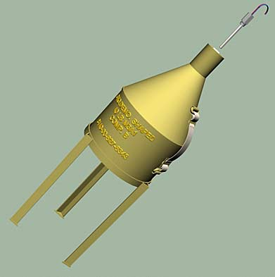

Рис. 2.2. 40-фунтовый кумулятивный подрывной заряд М3А1

Таблица 2.2
Основные характеристики заряда М3А1

Пробиваемый материал | глубина  пробивания (см) | диаметр отверстия вверху (см) | диаметр отверстия внизу (см)
Броневая сталь | 50,8 | 6,3
Железобетон | 152,4 | 9,0 |  | 5,0
Дорожное бетонное покрытие | 180,3-276,8 |  |  | 17,1
Мерзлый грунт | 152,4-183,0 | 76,2 |  | 13,7
Лед | 365,8 | 15,2
Грунт | 213,4 | 36,8

Семейство подрывных кумулятивных удлиненных гибких зарядов по 20, 30, 40, 60, 75 гранов на фут (FLSC) (Familly Charge, Demolition, Shaped, Linear, Flexible: 20, 30, 40, 60, 75 Grains per foot. (FLSC))
Заряды этого семейства (рис. 2.3) предназначены для перебивания тонкостенных оболочек, корпусов, контейнеров и прочих изделий, содержащих ВВ и взрывные механизмы, но без того, чтобы инициировать взрыв содержимого этих изделий. Это своего рода ножницы, позволяющие добраться до внутренностей обезвреживаемого боеприпаса. Отсюда очень маленькое количество ВВ на единицу длины заряда, всего 0,66…2,46 г/см. Это позволяет образовать кумулятивную струю в форме длинного бритвенного лезвия.
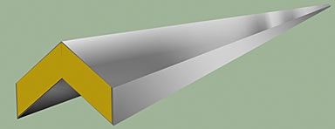

Рис. 2.3. Кумулятивный удлиненный заряд семейства 0,66…2,46 г/см

Заряд представляет собой длинную трубку шевронообразного профиля из тонкого гибкого мягкого металла, заполненного пластичным взрывчатым веществом Композиция СH-6. Концы трубки герметизированы эластичной эпоксидной смолой. Для применения отрезается с помощью ножа кусок требуемой длины, который оборачивается вокруг вскрываемого изделия. Длина всех типоразмеров заряда одинаковая – 121,9 см. Ширина и высота зависит от типа заряда.

Семейство подрывных кумулятивных удлиненных гибких зарядов по 125, 225, 300, 400, 500 и 600 гранов на фут (FLSC) (Familly Charge, Demolition, Shaped, Linear, Flexible: 125, 225, 300, 400, 500 и 600 Grains per foot. (FLSC))
Заряды этого семейства (рис. 2.4) предназначены для тех же целей, что и вышеописанное семейство. Расход ВВ 4…20 г/см. Для применения отрезается с помощью ножа кусок требуемой длины, который оборачивается вокруг вскрываемого изделия. Минимальный диаметр изгибания 9 см. Для крепления заряда на объекте используется липкая лента (скотч) или проволока, которые в комплект зарядов не входят. В открытом конце заряда с помощью шаблона выделывается гнездо для стандартного капсюля-детонатора или электродетонатора. Взрывают заряд электрическим или огневым способом.

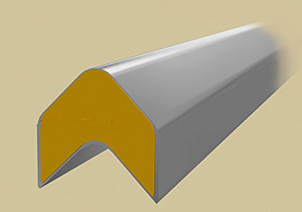

Рис. 2.4. Кумулятивный заряд семейства 4…20 г/см

Комплектные подрывные заряды (Demolition Charges Assembly)
Комплектный подрывной заряд М183 (M183 Demolition Charge Assembly)
Заряд представляет собой брезентовую сумку типа М85 с чересплечной ручкой из тесьмы для переноски. Внутри сумка разделена брезентовыми перегородками на три отсека. В двух крайних отсеках в брезентовых же мешках уложены 16 блочных подрывных зарядов М112 по 8 зарядов в мешке (рис. 2.5), итого в сумке 16 блочных зарядов М112, что позволяет считать сумку подрывным зарядом из ВВ Композиция 4 массой около 9 кг. Общие размеры сумки М85: ширина 26,1 см, толщина 12,4 см, высота (без лямки) 32,4 см. Масса укомплектованной сумки 10,03 кг.
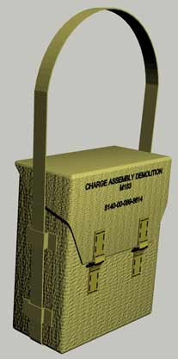
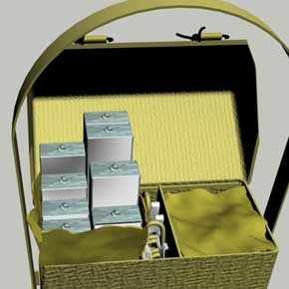

Рис. 2.5. Комплектный подрывной заряд М183
В средний, меньший по размеру отсек уложены четыре комплекта воспламенения (рис. 2.6).
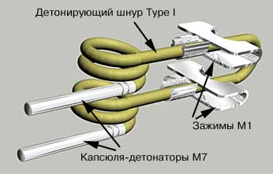

Рис. 2.6. Комплект воспламенения

Комплект воспламенения представляет собой отрезок детонирующего шнура Type 1 длиной 1,52 м с обжатыми на обоих концах шнура капсюлями-детонаторами М7 (средства взрывания и воспламенения будут рассмотрены ниже), кроме того на шнур надеты два зажима М1. Эти комплекты воспламенения предназначены для передачи детонации от магистральной линии детонирующего шнура к заряду М183, как единому крупному подрывному заряду или же к зарядам меньшей массы, составляемых из блочных зарядов М112. В последнем случае в заряде М112 проделывается с помощью остряка обжима запальное гнездо, в которое вставляется детонатор, имеющийся на конце детонирующего шнура, второй детонатор на другом конце детонирующего шнура вставляется в следующий заряд из шашек М112 или в сумку другого заряда М183. Комбинировать можно самыми различными способами в зависимости от решаемой задачи разрушения объекта. Зажимы М1 на детонирующем шнуре позволяют соединять его с магистральным детонирующим шнуром или с участковыми детонирующими шнурами.
Комплектный подрывной заряд М37 (M37 Demolition Charge Assembly)
Фактически заряды М183 и М37 идентичны за исключением того, что заряд М183 состоит из 16 блоков М112, а заряд М37 из 8 блоков М5А1. Поскольку блок М5А1 вдвое тяжелее блока М112, то в обоих случаях общая масса заряда одинакова. Производство зарядов М37 (рис. 2.7) прекращено и по мере израсходования запасов на складах они будут заменяться зарядами М183.
Заряд М37 представляет собой брезентовую сумку типа М85 с чересплечной тесьмяной ручкой для переноски. Итого в сумке 8 блочных зарядов М5А1, что позволяет считать сумку подрывным зарядом из ВВ Композиция С4 массой 9 кг. В средний, меньший по размеру отсек уложены два комплекта воспламенения, которые отличаются от комплектов воспламенения заряда М183 только тем, что на концах детонирующего шнура имеются переходники-адаптеры М1А4.
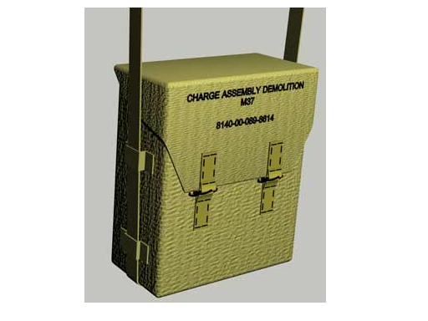

Рис. 2.7. Комплектный подрывной заряд М37

Приложение 3

Основные характеристики средств взрывания армии США

Капсюль-детонатор М7 (Nonelectric Blasting Cap M7) представляет собой гильзу из алюминиевого сплава (рис. 3.1), закрытую с одного конца, а с другого имеет расширенное дульце (для облегчения введения в него огнепроводного шнура).
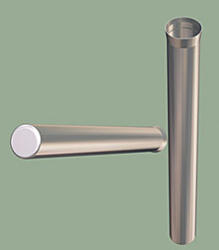

Рис.3.1. Капсюль-детонатор М7

Капсюль-детонатор содержит инициирующие ВВ - ТНРС и азид свинца, а в качестве основного заряда применяется нефлегматизированный гексоген. Диаметр в основании 6,1 мм, диаметр дульца 6,6 мм. Общая длина 59,7 мм.

Капсюль-детонатор специальный J-1 (Тип I) (Nonelectric Special Blasting Cap J-1(Type I)) предназначен для тех же целей, что и капсюль-детонатор М7 (рис. 3.2), отличие состоит в том, что он не имеет уширения дульца, а основной заряд в нем может быть не только из гексогена, но и из тетрила (пентрита).
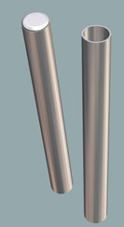

Рис. 3.2. Капсюль-детонатор специальный J-1 (Тип I)

Отсутствие расширения дульца указывает на то, что этот капсюль-детонатор не предназначается для изготовления зажигательных трубок в полевых условиях.

Огнепроводный шнур (Fuse blasting, time (Safety fuse)) представляет собой шнур (рис. 3.3), сплетенный из хлопкового волокна, внутренняя свободная полость которого заполнена черным порохом.
Шнур покрыт пластиковой водоотталкивающей оболочкой, поверх которой имеется наружная оболочка из скрученных текстильных волокон. Наружная оболочка имеет оранжевый цвет, который является идентификатором типа шнура. Однако, возможны и иные расцветки шнура.

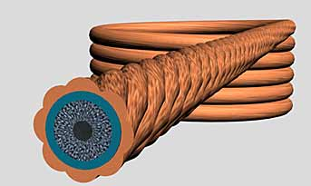

Рис. 3.3. Огнепроводный шнур
Внешний диаметр 5,08 мм. Шнур длиной по 15,24 метра наматывается на катушку. Скорость горения шнура от 6,78 до 9,84 мм в секунду, причем скорость горения различна не только в различных партиях шнура или различных катушках одной и той же упаковки, но и в пределах одной катушки. Этот огнепроводный шнур считается в армии США основным табельным средством воспламенения неэлектрических капсюлей-детонаторов.

Огнепроводный шнур M700 (Time blasting fuse M700), предназначен для тех же целей, что и рассмотренный выше шнур. Однако он имеет ряд отличий (рис. 3.4). Сердцевина из черного пороха окружена двумя слоями оплетки из джутового и хлопкового волокна и герметизирована тонким слоем асфальта. Все это заключено в пластиковую оболочку. Наружный диаметр шнура 5,08 мм. Горит со скоростью 6,9…8,5 мм/с.
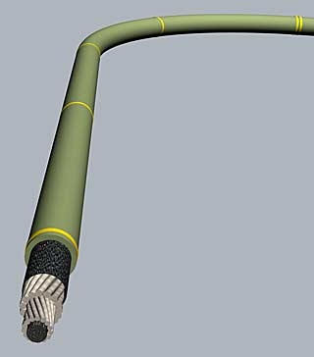

Рис. 3.4. Огнепроводный шнур M70

Шнур имеет цвет «olive drab», т.е. цвет серой маслины. Через каждые 45,7 см шнур имеет жёлтую кольцевую полосу шириной 6,35 мм. Это сделано в целях удобства отмеривания длины шнура. Это расстояние шнур горит примерно 1 мин. Каждая пятая метка двойная (5 минут горения).

Детонирующий шнур (Detonating cord Type I Class E), представляет собой сердцевину из пентрита (ТЭН), вставленную в трикотажную безшовную хлопковую трубку (рис. 3.5). Трубка покрыта герметизирующим слоем асфальта. Для придания прочности асфальту, он покрыт оболочкой из искусственного шелка. Для защиты от повреждений и дополнительной герметизации имеется внешняя пластиковая оболочка.
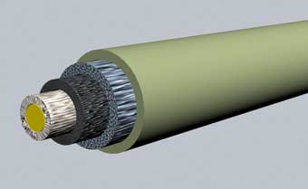

Рис. 3.5. Детонирующий шнур Type I Class E

Внешний диаметр шнура около 6 мм, цвет серой маслины, в отличие от огнепроводного шнура типа М700 детонирующий шнур не имеет маркировочных жёлтых колец. Скорость передачи детонации 5900 м/с. Масса ДШ - 8,165 кг при длине 304,8 м (1000 футов), причем масса ВВ (пентрита) - 2,9 кг. Шнур наматывается на катушки различных размеров и позволяют наматывать на одну от 30,5 м до 305 м.

Зажигательная трубка М14 (Nonelectric Blasting Cap, Delay M14), представляет собой капсюль-детонатор, соединенный с отрезком огнепроводного шнура (рис. 3.6). Для изготовления зажигательной трубки не используются стандартные раннее, рассмотренные шнуры и капсюль-детонаторы.
Используемый в зажигательной трубке капсюль-детонатор представляет собой гильзу из алюминиевого сплава длиной 5,97 см и диаметром 6,12 мм. Внутри находятся ТНРС, азид свинца, и пентрит (ТЭН). Всего в детонаторе 0,76 г ВВ. В капсюль-детонатор вставлен переходник и герметично обжат пластиковый огнепроводный шнур диаметром 6,35 мм и длиной 228,6 см. Второй конец шнура защищен алюминиевым колпачком, который также обжат герметично на шнуре. К нему прикреплена алюминиевая бирка, на которой выбито время горения трубки (5 мин.). Шнур размечен метками через каждую минуту горения, что позволяет обрезанием шнура у нужной отметки делать зажигательные трубки со сроком горения от 1 до 5 минут. Цвет шнура может быть различным. Преобладает серо-зеленый. Никаких средств воспламенения трубка не имеет и при её применении необходимо срезать защитный колпачок и воспламенить конец шнура открытым пламенем (спичка, зажигалка и т.п.) или механическим воспламенителем М60, который предварительно надевается на открытый конец шнура.
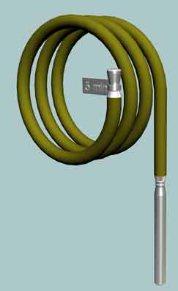

Рис. 3.6. Зажигательная трубка М14

Терочный воспламенитель огнепроводного шнура М1 (Ignitor, Time Blasting Fuse: M1, Friction), предназначен для удобного воспламенения зажигательных трубок, изготовляемых подрывниками. Он представляет собой картонную трубку длиной 8,5 см и диаметром 8,6 мм (рис. 3.7). Цвет трубки может быть серый. Маркировки не имеется.
С одной стороны, в трубку вставлен металлический вкладыш в виде сужающейся трубки с порезанным на сектора концом. Это цанга для удержания огнепроводного шнура, который своим концом вставляется в этот конец трубки. Противоположный конец трубки сплющен и удерживается в этом положении с помощью проволочной скобки. В нем находится столбик воспламенительного состава, чувствительного к трению. Сквозь него протянута проволока, один конец которой закреплен на деревянной ручке, а на втором конце прикреплена спираль, обмазанная терочным составом (аналогичен терке спичечного коробка). Для воспламенения огнепроводного шнура необходимо правой рукой резко дернуть ручку вдоль продольной оси одновременно отводя руку в сторону. Терочный воспламенитель М1 считается устаревшим изделием, однако, производится по заказам армии в довольно значительных количествах и широко используется в подрывных работах.
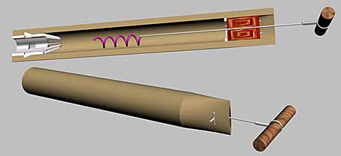

Рис. 3.7. Терочный воспламенитель огнепроводного шнура М1

Всепогодный воспламенитель огнепроводного шнура М2 (Ignitor, Time Blasting Fuse: M2, Weatherproof) механический ударного типа предназначен для воспламенения зажигательных трубок, изготовляемых подрывниками из огнепроводного шнура обоих типов и капсюлей-детонаторов типа М7 и J-1, а также для воспламенения зажигательной трубки М14. По конструкции представляет собой металлическую гильзу (рис. 3.8), внутри которой размещен подпружиненный ударник с боевой чекой и вытяжным кольцом. Чека проходит через горизонтальное сверление в ударнике. Снизу в гильзу ввинчен капсюльный держатель с впрессованным капсюль-воспламенителем. Внутрь трубки капсюльного держателя вставлена медная трубка с прорезями и лапками, играющая роль цанги для удержания огнепроводного шнура.
Для приведения в действие воспламенителя нужно просто выдернуть боевую чеку, потянув за кольцо. Высвободившийся ударник под действием пружины ударит по капсюлю-воспламенителю. Вспышка пламени воспламенит огнепроводный шнур. Воспламенитель М2 к началу XXI века считается основным средством воспламенения зажигательных трубок американской армии.

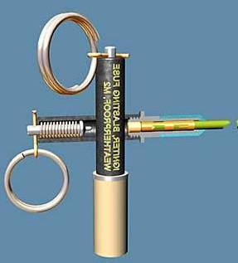

Рис. 3.8. Всепогодный воспламенитель огнепроводного шнура М2

Герметичный воспламенитель огнепроводного шнура М60 (Ignitor, Time Blasting Fuse: M60, Waterproof) предназначен для воспламенения зажигательных трубок, изготовляемых подрывниками из огнепроводного шнура М700 и капсюлей-детонаторов типа М7 и J-1, а также для воспламенения зажигательной трубки М14. Воспламенитель герметизирован сам и обеспечивает полную герметичность места соединения его со шнуром.
Он представляет собой нейлоновую трубку, имеющую резьбу с обоих концов (рис. 3.9).
На резьбу навинчиваются верхний и нижний колпачки. Внутри трубки размещается ударный механизм, капсюль-воспламенитель и цанговое зажимное устройство. Через отверстие в торцевой части верхнего колпачка выходит наружу вытяжной стержень, через нижний конец которого проходит подпружиненный ударник, а в верхний конец вставлено вытяжное кольцо. Для предохранения от случайного срабатывания через отверстия колпачка и сверление в вытяжном стержне горизонтально продет предохранительный шплинт с бечевкой. Для присоединения к воспламенителю огнепроводного шнура необходимо несколько отвинтить нижний колпачок и вставить в отверстие в торце воспламенителя огнепроводный шнур, продвинув его внутрь воспламенителя до упора. Завинтить плотно нижний колпачок. При этом колпачок будет поджимать цанговое устройство, которое прочно защемит конец огнепроводного шнура.
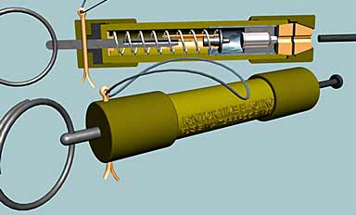

Рис. 3.9. Герметичный воспламенитель огнепроводного шнура М60

Для воспламенения огнепроводного шнура необходимо извлечь предохранительный шплинт и затем вытянуть за кольцо вытяжной стержень вдоль оси воспламенителя. Поднимаясь вверх, стержень будет увлекать за собой ударник, сжимая при этом пружину. Как только разрезная трубка ударника достигнет распорного кольца в верхней части трубки воспламенителя, это кольцо разведет в стороны трубку ударника и произойдет разъединение ударника с вытяжным стержнем. Освободившийся ударник под действием пружины резко пойдет вниз и ударит по капсюлю-воспламенителю. Вспышка последнего воспламенит огнепроводный шнур.
Механический 15-секундный запал М1А2 (Detonator, Percussion: M1A2, 15-second delay), представляет собой механический взрыватель натяжного действия (рис. 3.10).
В металлической трубке размещается подпружиненный ударник, закрепленный на верхней боевой чеке и поддерживаемый нижней предохранительной чекой. В середине трубки вделан капсюль-воспламенитель, под которым расположен столбик медленно горящего пиротехнического состава (15 с). В нижней части трубки накатана резьба, позволяющая ввинчивать запал в стандартные американские тротиловые шашки и заряды. В трубку намертво вделан штуцер, на который напрессован и обжат капсюль-детонатор М7. Соединение капсюля-детонатора с корпусом запала неразъемное. Примерно посередине корпуса запала имеются три отверстия для выхода пороховых газов при горении порохового замедлителя. Несколько выше в отверстия в стенке корпуса вставлен предохранительный шплинт, в ушко которого для удобства извлечения продет шпагат. В верхней части корпуса выдается наружу верхний конец подпружиненного ударника. В его отверстие вставлена боевая чека. В её ушко продето кольцо, идентифицирующее запал, как 15-ти секундный. На нижней части корпуса горизонтально маркировка жёлтыми буквами «DANGER 15 SECONDS DELAY DETONATOR», что в переводе означает «Опасно 15-секундный замедленный детонатор».
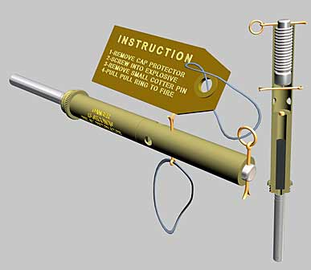

Рис. 3.10. Запал механический 15-секундный М1А2

Для производства взрыва необходимо выдернуть верхнюю боевую чеку. Высвободившийся ударник ударит по капсюлю-воспламенителю. Вспышка пламени воспламенит пороховой замедлитель. По истечении 15 секунд, форс пламени ударит в капсюль-детонатор, чем и будет инициирован взрыв.

Механический 8-секундный запал М1А2 (Detonator, Percussion: M1A2, 8-second delay), совершенно аналогичен15-ти секундному запалу, но имеет время замедления 8 секунд. Его внешнее отличие в том, что в ушко боевой чеки продето не кольцо, а ручка Т-образной формы.

Запал терочный 15-секундный М1 или М1А1 (Detonator, Friction: 15-second delay M1 or M1A1)
Запал предназначен для взрывания зарядов ВВ. По конструкции представляет собой терочный взрыватель натяжного действия. На рис.3.11 показан внешний вид запала.
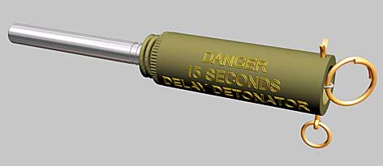

Рис. 3.11. Запал терочный 15-секундный М1

В пластмассовой трубке размещается цилиндрической формы терка, висящая на металлической проволочке, проходящей сквозь трубку из чувствительного к трению пиротехнического воспламенительного состава. Верхний конец проволочки завязан в кольцо. В кольцо продето вытяжное кольцо. Для предохранения от случайного срабатывания в это же проволочное кольцо продет предохранительный шплинт, проходящий горизонтально сквозь сверление в корпусе взрывателя. Под воспламенительным составом размещен пороховой замедлитель, нижний конец которого входит в капсюль-детонатор М7, который напрессован и обжат на штуцере корпуса запала. Соединение капсюля-детонатора с корпусом запала неразъемное.
Для приведения запала в действие необходимо ввернуть запал в заряд ВВ, выдернуть предохранительный шплинт и затем резко дернуть вытяжное кольцо. Вспышка воспламенительного состава приведет в действие пороховой замедлитель, который будет гореть 15 секунд. В конце горения форс пламени инициирует взрыв капсюль-детонатора, от которого взрывается заряд ВВ.

Запал терочный 8-секундный М2 (Detonator, Friction: 8-second delay M2), аналогичен 15-ти секундному запалу М1, но имеет время замедления 8 секунд. Его внешнее (рис. 3.12) отличие в том, что в вытяжную проволочку продето не кольцо, а ручка Т-образной формы. На нижней части корпуса горизонтально маркировка жёлтыми буквами «DANGER 8 SECONDS DELAY DETONATOR», что в переводе означает «Опасно 8-секундный замедленный детонатор».
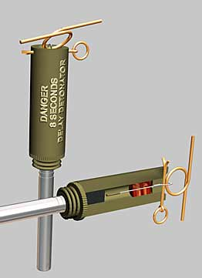

Рис. 3.12. Запал терочный 8-секундный М2

Взрыватель ударно-волновой М1 (Detonator Kit, Concussion M1) срабатывает при воздействии на него воздушной или гидравлической ударной волны в результате взрыва другого недалеко расположенного заряда. Преимущество такого дистанционного способа взрывания заключается в том, что при одновременном взрывании нескольких открыто расположенных зарядов (например, при подрывании мостов, зданий, льда и т.п.) нет необходимости соединять заряды ВВ между собой с помощью детонирующего шнура или вязать электровзрывную цепь. Достаточно во все заряды, называемые пассивными, оснастить такими взрывателями, а один, называемый активным, подготовить к взрыванию любым известным способом (например, с помощью электродетонатора или зажигательной трубки).
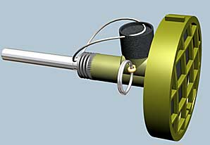
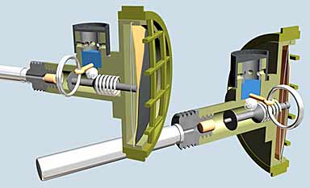
Ударная волна от взрыва активного заряда заставит сработать взрыватели пассивных зарядов. Взрыватель М1 может применяться как на воздухе, так и под водой. Он состоит (рис. 3.13) из запального механизма ударного действия и капсюльного держателя, на который напрессован и закреплен наглухо капсюль-детонатор М7. Запальный механизм имеет выпуклую, щелкающего типа медную мембрану, покрытую резиновой диафрагмой и прикрытую защитной решеткой.

Рис. 3.13. Взрыватель ударно-волновой М1

Медная мембрана упирается своим центром в конец подпружиненного ударника. На месте ударник удерживается с помощью двух загнутых пружинистых спиц, проходящих вертикально и входящих своими сторонами в кольцевую выточку ударника. Они не позволяют подпружиненному ударнику пойти вперед. Кроме того, ударник в предохранительном положении удерживается с помощью предохранительного шплинта с кольцом, проходящим горизонтально сквозь корпус взрывателя. Шплинт удерживает стопорный шарик, упирающийся в конусообразный воротник ударника. В резьбу взрывателя ввинчивается капсюльный держатель с напрессованным на него капсюлем-детонатором М7 и вделанным внутрь капсюлем-воспламенителем. Капсюльный держатель имеет наружную стандартную резьбу, позволяющую привинчивать его к запальным гнездам тротиловых шашек.
После того, как предохранительный шплинт удаляется, и взрыватель становится в боевое положение, ударная волна от взрыва соседнего заряда давит на мембрану. Последняя щелчком выгибаясь в обратную сторону, бьет по концу ударника. Возросшая сила давления на ударник заставляет спицы разойтись в стороны и высвободить ударник. Под действием своей пружины он идет вперед и ударяет по капсюль-воспламенителю.
Для использования взрывателя под водой, он оснащен солевым предохранителем, представляющим собой перфорированную трубку-прилив, находящуюся над стопорным шариком. В эту трубку вставляется таблетка соли, которая продолжает удерживать стопорный шарик и после того, как будет удален предохранительный шплинт. Трубка закрывается сверху резиновым колпачком, изолирующим соль от воды. Перед установкой под воду из взрывателя извлекается предохранительный шплинт и снимается резиновый колпачок. После того, как заряд с взрывателем будет установлен под водой, вода, проникшая к таблетке, начинает растворять соль. Это длится несколько минут. После того, как соль растворится, уже ничто не удерживает стопорный шарик. Теперь взрыватель сработает от ударной волны.
Электродетонатор М6 (Electric Blasting Cap M6) состоит на вооружение инженерных войск США и представляет собой гильзу из алюминиевого сплава (рис. 3.13). Внутри гильзы размещается небольшой заряд гексогена, над ним инициирующий заряд из азида свинца, и еще выше воспламенительная смесь. Расчетное сопротивление электродетонатора с проводами 2 Ом. Расчетный ток 1,5А.
Размеры: диаметр 6,12 мм, длина 5,97 см). Длина проводов около 3,66 метра. Провода сложены в моток, на который надета картонная трубка.
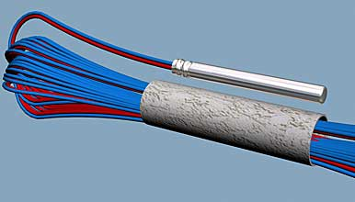

Рис. 3.13. Электродетонатор М6

Электродетонатор специальный J-2 тип II (Cap Electric Blasting Specilal J-2 Type II) по своим электрическим параметрам (кроме тока воспламенения около 0,5А), размерам, внешнему виду и предназначению точно совпадает с электродетонатором М6. Разница состоит во внутреннем устройстве.
Двухжильный электрический кабель AWG №18 (Two-conductor wire AWG No.18), медный электрический провод AWG номер 18 (рис. 3.14) предназначен для прокладывания магистральных линий электровзрывных сетей.
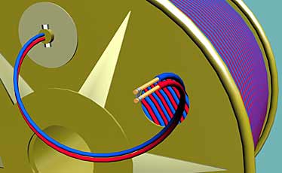

Рис. 3.14. Двухжильный электрический кабель AWG №18 на катушке

Он представляет собой два сложенных вместе медных проводника с диаметром каждого 1,02 мм, активным сопротивлением 13,13 Ом/км (каждая жила). Погонная масса 7,33 кг/км. Изоляция пластиковая или резиновая. Допускается кратковременное использование под водой. Поставляется в войска на металлических катушках RL39A. Катушка вмещает 152,4 м провода.
Источники тока
Для применения источников тока характерна тенденция использования их в ЭВС с последовательным соединением ЭД. В качестве примера рассмотрим типовые подрывные машинки, применяемые в инженерных войсках.
Подрывная машинка M32 (Blasting Machine M32) предназначена для применения в ЭВС (рис. 3.15), состоящих не более 10 ЭД типа М6, соединенных последовательно и магистральной линии из провода AWG No.18 длиной до 304,8 метра. Расчетный ток срабатывания электродетонаторов М6 1,5 А, поэтому параллельное подключение даже 2-х электродетонаторов исключается.

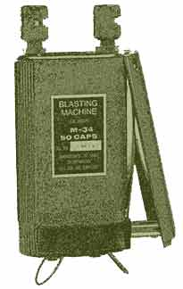

Рис. 3.15. Подрывная машинка М32

Подрывная машинка генераторного типа с накопительным конденсатором. Выдача электрического импульса в сеть происходит автоматически, как только конденсатор зарядится до номинального значения. Для зарядки конденсатора и производства взрыва необходимо несколько раз нажать на рычаг (обычно не более трех раз), расположенный сбоку. При нажатиях на рычаг без подключения машинки к цепи, после накопления заряда в конденсаторе происходит срабатывание внутренней цепи машинки, и она разряжается, т.е. заблаговременное накопление заряда и затем включение машинки в цепь невозможно.
Внешне, машинка М32 представляет собой плоскую коробочку из зеленой ударопрочной пластмассы размерами 10,5х6,4х2,8 см и массой 312 г. В верхней торцевой части имеются две пружинные клеммы для подключения проводов электровзрывной цепи. Между ними находится индикаторная лампа. Интересным моментом является то, что индикатор никак не выделяется на поверхности корпуса и виден только в момент загорания. На боковой стороне находится нажимная клавиша, одним концом закрепленная шарнирно на корпусе, другим на подпружиненном утапливающемся плунжере. В транспортном положении клавиша находится в прижатом к корпусу положении. Для её высвобождения нужно повернуть стопор, находящийся на нижнем торце машинки. В боковую сторону машинки вмонтирована медная табличка, на которой написано наименование и марка машинки и её основные электрические параметры.
Для проверки машинки необходимо высвободить клавишу и резко нажать на неё три-четыре раза. Вспышка индикаторной лампы укажет на исправность машинки. Проверка исправности электровзрывной цепи или электродетонаторов с помощью машинки невозможна.
Для применения машинки необходимо подключить к клеммам провода. Для этого нужно нажать на головку клеммы до открытия прорези, вставить туда провод и отпустить головку. Затем резко три-четыре раза нажать на клавишу. Если взрыв не произошел, то это свидетельствует о неисправности цепи или сопротивление цепи превышает допустимое.
Подрывная машинка М34, внешне М34 (рис. 3.16) от М32 отличается размерами (13,4х6,7х3,2 см), массой (369 г), количеством взрываемых ЭД (50 шт.) и черной кольцевой полосой по нижней части машинки и металлической облицовке нажимного рычага.

Рис. 3.16. Подрывная машинка М34

Устройство и эксплуатация аналогичны машинке М32.
Электрические параметры подрывной машинки М34:
выдаваемый ток - постоянный 1,5 А;
продолжительность импульса - 1,5 миллисекунды;
допустимое сопротивление цепи (включая сопротивление электродетонаторов) до 150 Ом.

Подрывная машинка Дикссон на 10 электродетонаторов (Blasting Machine, 10 Cap, Dixson) предназначена для применения в ЭВС с общим сопротивлением 35 Ом, включающих не более 50 ЭД и соединенных последовательно (рис. 3.17). Эта подрывная машинка была разработана для использования в гражданских подрывных работах, но допущена к эксплуатации в армии США, где является одной из наиболее распространенных подрывных машинок. По конструкции это генератор постоянного тока с параллельным возбуждением. Ток вырабатывается и подается в сеть в момент резкого поворота ручки, напрямую связанной с якорем генератора.
Величина вырабатываемого напряжения и тока напрямую зависят от скорости и энергичности поворота ручки.
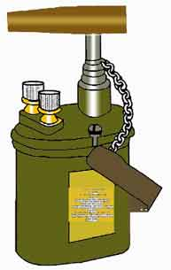

Рис. 3.17. Подрывная машинка Диксон

Подрывная машинка на 50 электродетонаторов (Blasting Machine, 50-Cap) реечного типа на 50 электродетонаторов производится фирмой Fidelity Electric Company для коммерческих взрывных работ, однако поставляется и в армию США (рис. 3.18).
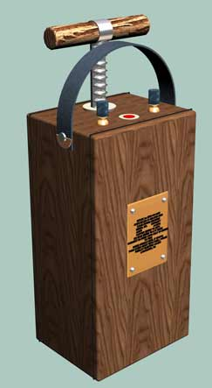

Рис. 3.18. Подрывная машинка на 50 электродетонаторов
Она предназначена для применения в ЭВС, включающих до 50 ЭД, соединенных последовательно с общим сопротивлением 240 Ом. По конструкции это генератор постоянного тока с параллельным возбуждением. Ток вырабатывается и подается в сеть в момент резкого нажатия на ручку реечного плунжера. Величина вырабатываемого напряжения и тока напрямую зависят от скорости и энергичности нажатия на ручку. Существуют подобные машинки и на 100 ЭД, но они считаются устаревшими.

Проверочные и измерительные приборы
Прибор проверки электродетонаторов (Test Set, Blasting Cap: M51), предназначен для проверки исправности электродетонаторов типа M6 и J-2 и элементов электровзрывной сети (рис. 3.19).
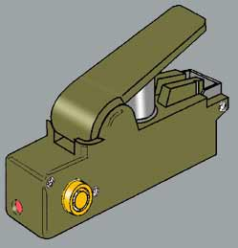

Рис.3.19. Прибор проверки электродетонаторов М51

Представляет собой пластмассовую коробку небольших размеров (12,1х9,2х4,9 см) из ударопрочной пластмассы оливково-зеленого цвета. На боковых стенках имеются клеммы винтового типа для присоединения концов проводов ЭВС или электродетонаторов. На передней стенке имеется окошко индикаторной лампы, а на верхней части нажимная ручка, опирающуюся на выступающий из корпуса плунжер. В транспортном положении ручка в нажатом состоянии удерживается с помощью откидной металлической скобы, закрепленной в задней части верха корпуса. Внутри находится импульсный электрогенератор типа магнето, выдающий кратковременный импульс, с помощью которого определяется исправность элементов ЭВС с общим сопротивлением до 190 Ом. Масса 440 г.
Гальванометр (Galwanometer, Blasting) предназначен для проверки исправности электровзрывной сети или приблизительного определения её сопротивления (рис.3.20).
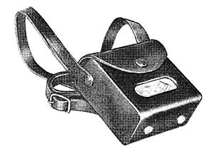

Рис.3.20. Гальванометр

Внешне представляет собой пластмассовую коробку размерами 10,8х8,3х4,8 см, массой 454 г. На лицевой стороне имеется застекленное окно омметра, градуированное от 0 до 25 Ом. На нижней стороне располагаются два медных шайбообразных контакта для закрепления проводов. На боковой стороне имеется сдвижная заслонка отсека для хлоридно-серебряной батареи питания типа BA-245/u или BA-2245/u с выходным напряжением 0,9 В.

Приложение 4

Основные характеристики кумулятивных зарядов армии ФРГ

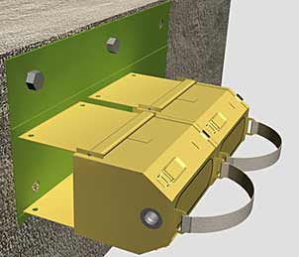
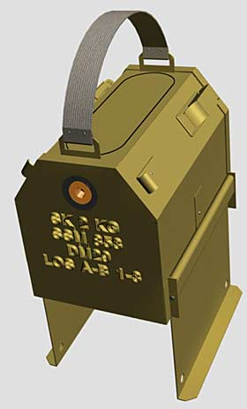
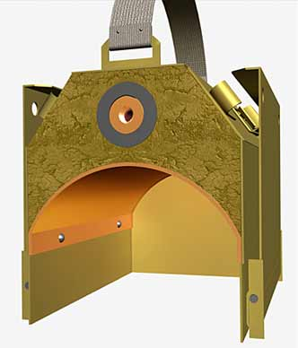
2-кг кумулятивный заряд DM29 (SCHNEIDLADUNG 2 kg, DM29), предназначен (рис. 4.1) для перебивания металлических, бетонных и железобетонных изделий (плиты, стойки, балки). Поскольку обычно бетонные изделия превышают по размерам размеры заряда, его конструкцией предусмотрено соединение нескольких зарядов их торцевыми частями в каскад с помощью замков ящичного типа. Считается, что целесообразно соединять в каскад не менее чем из 4-х зарядов. Только, начиная от этого минимума, заряд может давать наилучший эффект.

Рис. 4.1. Кумулятивный заряд DM29

Основные параметры: длина - 21 см, ширина – 16,5 см, высота (пластинчатые ножки не откинуты) – 16,5 см, высота (пластинчатые ножки откинуты) - 27 см, общая масса 4,75 кг, масса заряда (ВВ - ТГ50 (шифр по стар. номенклатуре - SSM 853)) - 2 кг, материал кумулятивной выемки- медь.
Возможности заряда: пробивает сталь на глубину до 12 см, пробивает бетон на глубину до 40 см с перебиванием стальной арматуры на глубину до 17 см.
9-кг кумулятивный заряд DM19 (SCHNEIDLADUNG 9 kg, DM19), предназначен (рис. 4.2) для перебивания бетонных и железобетонных изделий (плиты, стойки, балки). Допустимо применять и против стальных изделий (лист, тавр, двутавр, швеллер, рельс, труба, стержень). Заряд DM19 по конструкции схож с зарядом DM29.

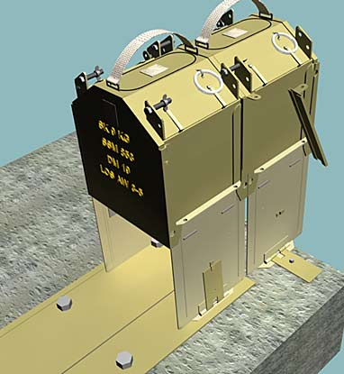
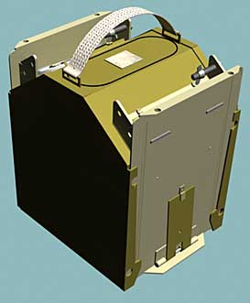
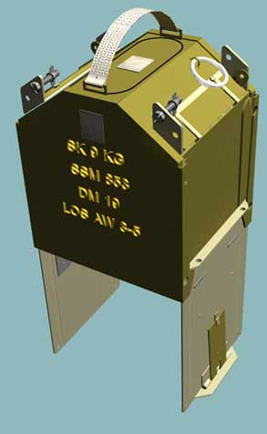

Рис. 4.2. 9-кг кумулятивный заряд DM19

Основные параметры: длина - 20 см, ширина - 28 см, высота (пластинчатые ножки не выдвинуты) - 28 см, высота (пластинчатые ножки выдвинуты) - 50 см, общая масса - 18,2 кг, масса заряда (ВВ- ТГ50 (шифр по старой номенклатуре - SSM 853, по новой - TR 8530)) - 9 кг.
Возможности заряда: пробивает сталь на глубину до 18 см, пробивает бетон на глубину до 80 см с перебиванием стальной арматуры на глубину до 30 см.
20-кг кумулятивный заряд DM35 (SCHNEIDLADUNG 20 kg, DM35). Считается одним из крупных и мощных (рис. 4.3), состоящим на вооружение армии ФРГ. Форма выемки необычна. Она не полуцилиндрическая, а остроугольная.
Заряд предназначен для перебивания особо прочных и крупных железобетонных конструкций с предварительно напряженной арматурой. Прежде всего, он используется при подрывании мостов, путепроводов и им подобных сооружений. Также может использоваться для перебивания стальных изделий с толстыми стенками. Применение против габаритных стальных изделий, но имеющих относительно тонкие стенки (стальные пролетные балки мостов и т.п.) считается нецелесообразным. Заряд может использоваться как одиночно, так и в виде каскадного заряда любой длины, состоящего из двух и более скрепленных между собой торцевыми частями одиночных зарядов.
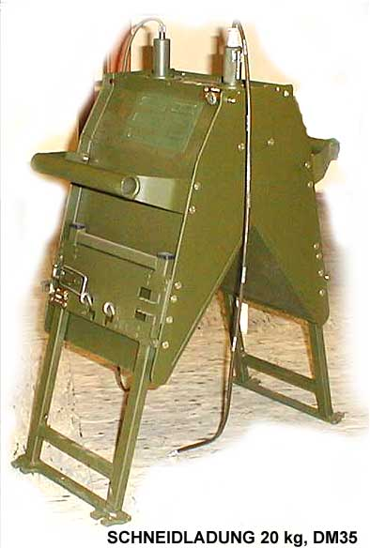

Рис. 4.3. 20-кг кумулятивный заряд DM35

Основные параметры заряда: длина - 25 см, ширина при не выдвинутых опорах 44 см, ширина при выдвинутых опорах 53 см, высота (опоры не выдвинуты) - 40 см, высота (опоры выдвинуты) - 59 см, общая масса 38,6 кг, масса заряда (ТГ80) - 20 кг (шифр по новой кодификации TR 8540).
Возможности заряда DM35: пробивает сталь на глубину до 30 см, пробивает бетон на глубину до 120 см с перебиванием стальной арматуры на глубину до 60 см.
Отметим интересную особенность заряда. Заряд DM35 (рис. 4.4) в своем составе имеет два наружных дополнительных детонатора DM14 (1) первой ступени (Zuendverctaerker – «усилитель детонации») и один внутренний - второй ступени (2) (Zuenduebertrager – «передатчик детонации»). Средство взрывания (электродетонатор или зажигательная трубка) ввинчивается сверху в резьбовое гнездо наружного дополнительного тетрилового детонатора, который представляет собой самостоятельный узел, и крепится в одно из двух байонетных креплений, имеющихся на верхней плоскости заряда. Задача этого дополнительного детонатора первой ступени - передать детонацию на внутренний промежуточный детонатор (2), который представляет собой тонкостенную металлическую трубку, заполненную октогеном. Внутренний дополнительный детонатор (99,6 г октогена) расположен горизонтально под верхней плоскостью корпуса заряда и упирается своими концами в торцевых стенках корпуса. В обоих концах трубки в октогене сделаны кумулятивные выемки (3). Основными задачами внутреннего дополнительного детонатора являются: принять детонацию от внешнего промежуточного детонатора (1), передать детонацию основному заряду ВВ (4) и одновременно передать детонацию с помощью кумулятивных выемок (3) соседним зарядам, если несколько зарядов соединены в каскад.
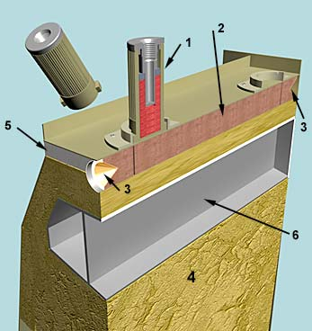

Рис. 4.4. Элементы заряда DM35

Под верхним листом заряда находится пенопластовый наполнитель (5), отделяющий основной заряд (4) от верхнего листа, а ниже находится основной заряд. В массе основного заряда помещен рассекатель детонационной волны (6), представляющий собой металлическую пустотелую коробку сложного профиля. Рассекатель проходит горизонтально от одной торцевой стенки заряда до другой, прикреплен к ним двумя парами винтов и обеспечивает формирование правильной кумулятивной струи.

Приложение 5

Основные характеристики средств взрывания армии ФРГ
при электрическом способе взрывания

Электродетонатор DM42 (Sprengkapsel, elektrisch, DM42), предназначен для инициирования взрыва зарядов бризантных взрывчатых веществ нормальной мощности. DM 42 состоит (рис. 5.1) из капсюля –детонатора и электровоспламенителя, выполненного в одном корпусе. Электровоспламенитель представляет собой гильзу, снаружи которой приклеен пластиковый капсюльный держатель (8) и пробка (7), а сверху имеется накатка для удобства удержания в руке нижней части резьбы М10, что позволяет вкручивать электродетонатор в шашки и заряды, имеющие стандартное резьбовое запальное гнездо.

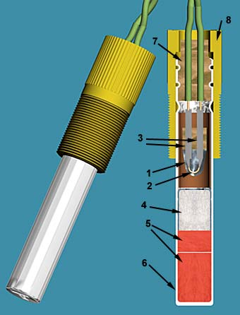

Рис. 5.1. Электродетонатор DM42

Принцип действия: при протекании тока по проводам (3), нихромовый мостик (2) нагревается до такой температуры, что вызывает воспламенение пиротехнического состава (1), которым обволакивается мостик.
Образуемый форс огня подается на азид свинца (4), взрыв которого вызывает детонацию 2-х шашек пентрита (5, 6). В результате происходит возбуждение взрыва заряда.
Характеристики: азид свинца (0,28…0,34 г); Общая масса пентрита (0,58…0,66 г). Габаритные размеры: общая длина 55мм, диаметр гильзы 6,9 мм, диаметр капсюльного держателя 12мм, резьба М10. Масса
12,0…12,5 г. Длина проводов 1 м. Ток воспламенения 1 А, электрическое сопротивление 0,3 Ом. Гильза выполнена из алюминия, цвет капсюльного держателя жёлтый, цвет проводов бронзово-зеленый или коричневый.
Упаковка: Один электродетонатор с проводами уложен в картонную трубочку. Трубочка запаяна в металлизированный полиэтиленовый пакет,8 пакетов уложены в коробку для боеприпасов DM95316. 60 коробок (480 электродетонаторов) упакованы в ящик для боеприпасов DM60767A1 размерами 64х46х43 см. Масса брутто 31 кг.
Электровоспламенитель DM29 (Anzuender, elektrisch, DM29), предназначен для воспламенения электрическим способом зарядов из взрывчатых веществ, чувствительных к открытому огню (пороха, пиротехнические смеси и т.п.). Используется в основном в практических боеприпасах, снаряжаемых пиротехническими дымообразующими смесями. Для использования в сочетании с обычными капсюль-детонаторами (для создания импровизируемого электродетонатора) не предназначен.
Конструктивно (рис. 5.2) представляет собой верхнюю половину электродетонатора, включая держатель капсюль-детонатора, верхнюю половину алюминиевой гильзы, пластиковую пробку, провода, нихромовую перемычку, пиротехнический состав. Однако под пиротехническим составом помещена шашка из такого же пиротехнического вещества, закрытая снизу алюминиевой диафрагмой для защиты от влажности.
При срабатывании первичный пиротехнический состав воспламеняет шашку, которая при горении развивает давление, достаточное, чтобы прорвать диафрагму и поджечь порох в заряде. Однако пламени недостаточно, чтобы поджечь горючие жидкости. Поэтому если электровоспламенитель разместить над жидкостью в среде её испарений, то он вполне может поджечь бензин и подобные ему жидкости.
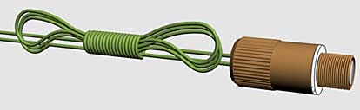

Рис. 5.2. Электровоспламенитель DM29

Размеры: общая длина 37,38 мм, диаметр корпуса 15мм, резьба М10. Масса 25 г. Длина проводов 1 м. Масса пиротехнического состава первичного 0,037 г, пиротехнической шашки 0,3 г. Ток воспламенения 0,39 А, безопасный ток для проверки исправности 0,19 А, электрическое сопротивление 1,25…1,55 Ом.
Цвет корпуса темно-коричневый, цвет проводов бронзово-зеленый или коричневый.
Упаковка: 25 электровоспламенителей уложены в коробке для боеприпасов DM50751. 40 коробок (1000 электровоспламенителей) упакованы в ящик для боеприпасов DM60752 размерами 68х40х33 см. Масса брутто 43 кг.
Подрывная машинка DM50 (Zuendmaschine, DM50), предназначена для взрывания электродетонаторов и воспламенения электровоспламенителей. Машинка конденсаторного типа с номинальным сопротивлением 260 Ом (рис. 5.3).
Корпус машинки металлический, уложен в кожаную сумку. На верхней панели находится пара зажимных клемм для присоединения концов магистральных проводов электровзрывной цепи, кнопка «Взрыв», гнездо для приводной ручки со стопором и две индикаторные лампы. Приводная ручка уложена в отдельном отсеке сумки.
DM-50 может взорвать до 4-х последовательно соединенных электродетонаторов типа DM42 с общем сопротивлении электровзрывной сети до 33,5 Ом и длине проводов до 1000 м.
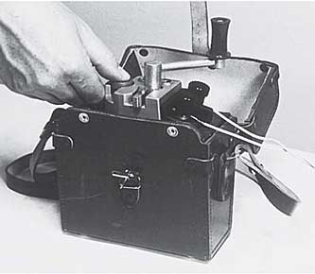

Рис. 5.3. Подрывная машинка DM50

При проверке машинки необходимо отжать стопор и вставить приводную ручку в гнездо. Вращением ручки по часовой стрелке добиться вспыхивания индикаторной лампы, расположенной ближе к зажимам (клеммам). Отжать вновь стопор и вытащить рукоятку из гнезда. Вспышка второй индикаторной лампы (расположена ближе к кнопке) укажет на исправность машинки. При проверке исправности машинки провода электровзрывной сети к зажимам не присоединяются.
Для производства взрыва необходимо вставить ручку в гнездо и вращать её по часовой стрелке до вспыхивания индикаторной лампы, расположенной ближе к клеммам. Присоединить магистральные провода электровзрывной сети и по команде нажать кнопку «Взрыв». Далее отсоединить провода и лишь, затем извлечь рукоятку.
Если между зарядкой машинки и требуемым моментом взрыва прошло более минуты, то потребуется отсоединить провода и вновь вращать ручку по часовой стрелке до вспыхивания индикаторной лампы, расположенной ближе к клеммам. Затем присоединить магистральные провода электровзрывной сети. Нажать кнопку «Взрыв». Если после зарядки машинки и присоединения проводов отпала необходимость во взрыве, то обязательно нужно сначала отсоединить провода и лишь затем извлекать рукоятку.
Упаковка: Машинка уложена в черную или коричневую кожаную сумку, вместе с омметром располагается в специальном контейнере бронзово-зеленого цвета. В него же уложены две запасные приводные ручки, батарейка и калибровочный мостик для омметра. Контейнер укладывается в картонную коробку вместе с иными принадлежностями и средствами для электрического способа взрывания с общей массой 65 кг.
Омметр (Ohmeter), предназначен для проверки исправности элементов электровзрывных сетей и ориентировочного измерения их сопротивления (рис. 5.4). Пределы измерений от 0 до 1000 Ом. В качестве источника питания используется батарейка напряжением 1,5 В.

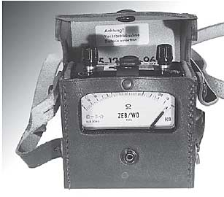

Рис. 5.4. Омметр (Ohmeter)

Быстрый соединитель (Schellverbinder), предназначен для быстрого и надежного монтажа электрических соединений концов проводов как электродетонаторов и электровоспламенителей с проводами электровзрывной цепи, так и концов проводов между собой (рис. 5.5).
Представляет собой трубочку из мягкого металла с низким электрическим сопротивлением длиной около 55 мм и диаметром около 7-8 мм. Снаружи трубочка покрыта слоем пластиковой изоляции белого цвета. Один конец трубочки открыт, на другой (глухой) плотно надет алюминиевый колпачок. Внутри трубочка заполнена вазелином. Для быстрого соединения концов проводов нужно предварительно связать их между собой для надежной механической связи. Узел на расстоянии примерно 10 см от концов. Затем оголить и зачистить концы проводов примерно на 3-4 см. Сложить их вместе (никак не соединяя и не скручивая между собой!) и вставить в трубочку до упора. Затем с помощью плоскогубцев загнуть трубочку посередине на угол более 90⁰. Получается надежное электрическое соединение. Изоляция от замыкания на внешние токопроводящие предметы или сырость обеспечивается наружной изоляцией трубочки и вазелиновым заполнением.
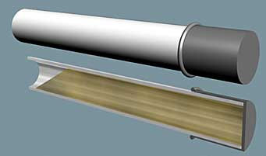
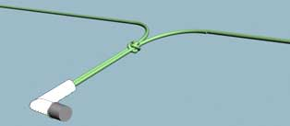

Рис. 5.5. Быстрый соединитель

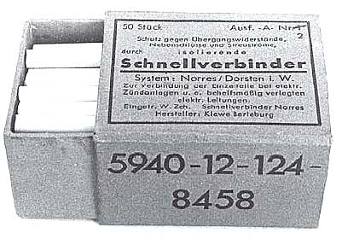
Соединители располагаются в картонной коробке (рис. 5.6) по 50 шт.

Рис. 5.6. Упаковка и маркировка соединителей

Комплект инициирующих изделий DM34 (Zuendgeraetesatz DM34), предназначен для обеспечения основных работ при электрическом способе взрывания (рис. 5.7).
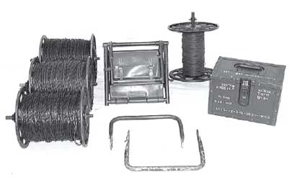

Рис. 5.7. Комплект инициирующих изделий DM34

Представляет собой набор предметов, необходимых для прокладки и изготовления электровзрывных сетей. В комплект входят:
контейнер для подрывной машинки, в котором находятся подрывная машинка DM50, омметр, две запасные ручки для машинки, перемычка для омметра и батарейка для омметра;
1200 метров специального двухжильного кабеля для магистральной проводов, на трех металлических катушках (по 400 метров на катушке);
200 метров одножильного кабеля (для участковых проводов) на металлической катушке;
две П-образных рукоятки для переноски катушек;
каркасная рамка для катушек с кривошипной рукояткой (предназначена для удобства разматывания или сматывания кабеля).

1 г=15,43 грана; 1 фут=30,48 см
Для сравнения: КД №8-А имеет диаметр 6,8-7,05 мм и длину 45,5-48,5 мм, т.е. он несколько больше в диаметре, но заметно короче, кроме того у него нет уширения дульца, а нижняя часть не плоская, а имеет кумулятивную выемку для усиления. Следует заметить, что наши огнепроводный и детонирующий шнуры могут использоваться с американским капсюлем-детонатором.

